Die Werkbund-Ausstellung in Breslau

WuWA

Wohnung und Werkraum
Jahre 1929-2014
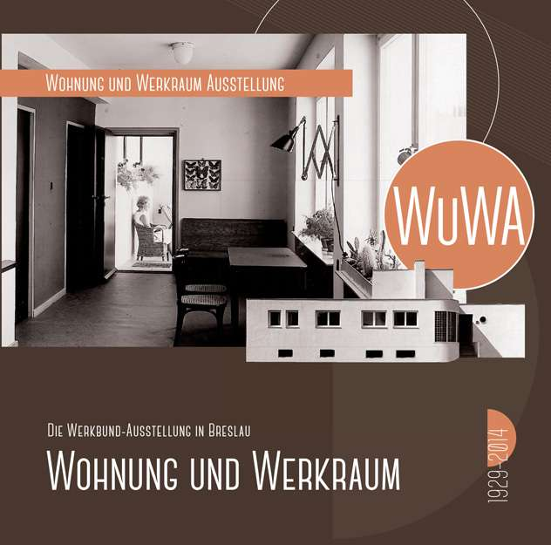
Die Siedlung WuWA gehört zu den sechs Mustersiedlungen, die der Werkbund in den zwanziger und dreißiger Jahren in Europa realisierte. Diese Werkbundsiedlungen sollten den Anfang eines "neuen Bauens" markieren, das sich von der Tradition freimachen und den Menschen und sein Leben nachhaltig verändern wollte. Sie waren bedeutsame Experimente, die die Entwicklung der modernen Architektur des 20. Jahrhunderts wesentlich mitgeprägt haben. Heute stehen sie als einmalige Ensembles von unschätzbarem Kulturwert unter Denkmalschutz.
Im Juni 2014 feiert die WuWA ihren 85. Geburtstag – und obwohl ihre Bauten an vielen Stellen sanierungsbedürftig sind, ist die Idee der Siedlung nach wie vor jung. Mehr noch – die von ihren Autoren vorgeschlagenen Lösungen sind heute nicht nur aktuell, sondern sie werden auch zur Inspiration für junge Architekten und Stadtplaner.
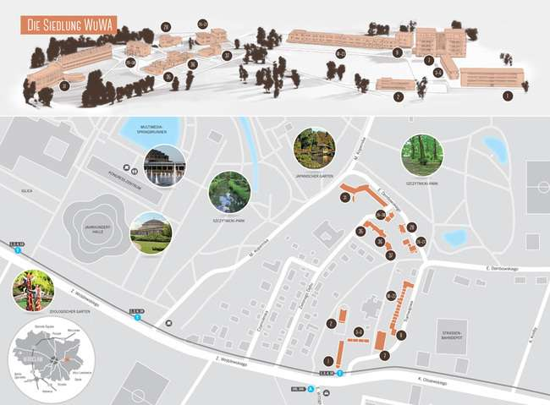

Einführung
Die Siedlung WuWA gehört zu den sechs Mustersiedlungen, die der Werkbund in den zwanziger und dreissiger Jahren in Europa realisierte. Diese Werkbundsiedlungen waren bedeutsame Experimente, die die Entwicklung der modernen Architektur des 20. Jahrhunderts wesentlich mitgeprägt haben. Heute stehen sie als einmalige Ensembles von unschätzbarem Kulturwert unter Denkmalschutz.
Als erste entstand 1927 die Weissenhofsiedlung in Stuttgart. Als das Ergebnis eines einzigartigen Zusammenwirkens der Avantgardearchitekten des damaligen Europa war sie ein Ort der Begegnung, von dem wichtige Impulse für die internationale Bewegung der Moderne ausgingen. Innerhalb von nur fünf Jahren entstanden die weiteren Mustersiedlungen in Brünn (1928), Breslau (1929), Zürich (1931), Wien und Prag (1932).
Eine neue Sichtweise der Verstädterungsprozesse, die Überbevölkerung der Städte, die veränderten Erwartungen der Bevölkerung hinsichtlich der Lebensqualität, die Möglichkeiten, die sich durch Anwendung neuer Bautechniken eröffneten – all diese Aspekte bedeuteten eine Herausforderung für die Stadtplaner und Architekten der Zwischenkriegszeit. Die Mustersiedlungen bewiesen, dass die europäische Avantgarde eine internationale Bewegung war. Trotz deutlicher Meinungsverschiedenheiten zwischen den verschiedenen Protagonisten und Schulen waren die jeweiligen Werkbünde in der Lage, in Zusammenarbeit mit Städten und Institutionen lokale Bauausstellungen zu konzipieren und zu realisieren. Die Siedlungen waren Ausdruck der optimistischen Haltung, dass in der modernen, demokratischen Welt die Erfüllung menschlicher Bedürfnisse möglich ist. Obwohl die gesteckten Ziele – unter anderem die Erstellung preiswerten Wohnraums dank Vorfertigung der Bauelemente – nicht vollständig erreicht werden konnten, so zeigte man doch neue architektonische und bautechnische Konzepte und gab wichtige Impulse.
Die WuWA-Siedlung ist also ein bedeutendes Kulturerbe von Weltrang. Glücklicherweise ist sie bis heute fast vollständig erhalten – anders als die Stuttgarter Weissenhofsiedlung, die gravierende Kriegsschäden davontrug, oder die Siedlungen in Prag oder Brünn, deren Häuser teilweise stark verändert wurden. Auch ihre attraktive Lage in direkter Nachbarschaft der Jahrhunderthalle, des Zoologischen Gartens und des Szczytnicki-Parks mit dem Japanischen Garten ist ein großer Vorteil der Siedlung. Trotzdem existiert sie im Bewusstsein der Bewohner und Touristen praktisch nicht. Was ist WuWA? – diese Frage stellten wir am Markt, an der Jahrhunderthalle und in der Siedlung Sępolno an 230 zufällig getroffene Personen. 203 von ihnen (darunter 106 der 130 befragten Breslauer) vermuteten die Antwort unter Stichworten wie „Theater“, „Café“, „Kaufhaus“ oder „Hotel“.
In Europa wächst in den letzten Jahren das Interesse für Architektur und Städtebau der Zwischenkriegszeit. Die Werkbundsiedlungen in Stuttgart, Wien oder Zürich sind Magnete, die zahlreiche Besucher anziehen – nicht nur Fachleute, sondern auch viele leidenschaftliche Städtetouristen aus der ganzen Welt.
Die vorliegende Publikation entstand im Rahmen des Projekts „Programm zur Bekanntheitssteigerung der Siedlung WuWA in Wrocław als touristische Attraktion im Fördergebiet” mitfinanziert durch die Europäische Union aus dem Europäischen Fonds für Regionalentwicklung im Rahmen des Operationellen Programms der Wojewodschaft Niederschlesien 2007–2013. Die im Rahmen des Projekts durchgeführten Maßnahmen sollen nicht nur die WuWA als touristisches Ziel etablieren, sondern auch generell das Wissen über dieses bedeutende Kulturerbe vertiefen und eine leicht zugängliche Informationsquelle für ein breites Spektrum von Interessierten schaffen. Besonders zu erwähnen sind dabei die Veranstaltungen der „Donnerstagsdebatten“ – regelmäßige Treffen mit den Bewohnern der WuWA, die die Siedlung kennen wie niemand sonst, und die interessante Anmerkungen und Anregungen beigetragen haben. Darüber hinaus entstand die Website "www.wuwa.eu", die der Siedlung gewidmet ist und auf der neben Informationen zur Geschichte auch Berichte und Ankündigungen zu aktuellen Ereignissen, auch in den anderen Werkbund-Siedlungen, erscheinen werden.
Im Juni 2014 wird die WuWA ihren 85. Geburtstag feiern – und obwohl ihre Bauten an vielen Stellen sanierungsbedürftig sind, ist die Idee der Siedlung nach wie vor jung. Mehr noch – die von ihren Autoren vorgeschlagenen Lösungen sind heute nicht nur aktuell, sondern sie werden auch zur Inspiration für junge Architekten und Stadtplaner. So ist es beispielsweise im Fall der Mustersiedlung „Nowe Żerniki“ in Wrocław, eines der Projekte, die Stadt im Rahmen der „Europäischen Kulturhauptstadt 2016“ realisiert. Die Ideengeber schreiben auf der Website der Siedlung: „Heute, nach über 80 Jahren, knüpft Wrocław erneut an die architektonische Avantgarde an“.

Die WuWA–Ausstellung und das Breslau der Zwanziger Jahre
Die Zeit zwischen den beiden Weltkriegen war ein entscheidender Abschnitt in der Geschichte der Stadt Breslau. Die damalige Stadtverwaltung und eine Gruppe wegweisender Architekten initiierte eine spektakuläre Entwicklung der Stadt. Breslau galt damals europaweit als ein besonderer Ort, an dem man vorbildliche Bedingungen für die Lösung der Wohnungsproblematik geschaffen hatte. 1924 wurde der erste Generalplan für die Stadt entwickelt, 1926 eine neue Bauordnung verabschiedet und 1928 das Territorium der Stadt Breslau durch die Eingemeindung der stadtnahen Ortschaften erweitert.
An der Breslauer Staatlichen Akademie für Kunst und Kunstgewerbe hatten zur selben Zeit Adolf Rading und Hans Scharoun, Mitinitiatoren der Mustersiedlung für die WuWA-Ausstellung, ihre Architekturklassen. In der Zeit zwischen 1903 und 1932, unter der Leitung der drei großen Direktoren Hans Poelzig, August Endell und Oskar Moll, war an dieser Kunstakademie bereits ein reformerischer Weg eingeschlagen worden – wesentlich früher als am viel bekannteren Bauhaus in Dessau. Die jungen Architekten hatten also bereits ein solides Fundament, die mit der Organisation der WuWA-Ausstellung verbundenen Herausforderungen angehen zu können.
Die Mustersiedlung, die aus Anlass der WuWA-Ausstellung in Breslau entstand, ist eine von sechs dieser Art in Europa. Die Aufgabe dieser im Rahmen von Werkbundausstellungen erbauten Modellsiedlungen war einerseits, die Bemühungen der Nachkriegszeit um gute Lösungen für die Probleme des Wohnungsbaus zusammenzufassen. Hier wurde das vorgestellt, was bereits erreicht war und was als gut und innovativ bezeichnet werden konnte. Gleichzeitig versuchte man ebenfalls eine Vielzahl neuer Vorschläge zu sammeln und zu verbreiten, um jedem Besucher neue Wege hin zu einer – wie es Ernst May ausdrückte – ihm zustehenden „Wohnportion“ zu zeigen. Als Publikumsmagneten, die große Mengen von Besuchern anlockten, sollten diese Ausstellungen helfen, neue Wohnungsarten und Wohnmöglichkeiten zu etablieren, und den zukünftigen Bewohnern zeigen, wie man in den modernen Häusern leben kann. Die Menschen, für die diese neuen Vorschläge (oft Wohnungsprototypen für Großsiedlungen) gedacht waren, wussten oft nicht, wie sie sich darin einrichten sollten. Die Werkbundausstellungen hatten somit ein äußerst wichtiges didaktisches Ziel.
Die Autoren der Ausstellung, unter ihnen einige der Vorreiter der Architektur des 20. Jahrhunderts, ebneten den Weg für neue Strömungen in Stadtplanung und Wohnungsbau. Auch wenn ihnen die Problematik mancher ihrer Vorschläge nicht bewusst war, auch wenn sie teilweise utopische Lösungen vorschlugen, auch wenn einige ihrer Vorschläge schon von anderen Autoren stammten – nichtsdestoweniger war ihre Rolle von großer Bedeutung, da sie zur Zeit einer ausgesprochenen „Wohnungsnot“ arbeiten mussten, einer Zeit, in der die Schaffung von erschwinglichem und funktionalem Wohnraum zur Staatsangelegenheit wurde.
Die Mustersiedlung WuWA des Werkbunds hatte einen wichtigen Stellenwert in der Geschichte des zeitgenössischen europäischen Wohnungsbaus. Zu den Aufgaben der beteiligten Architekten gehörte vor allem, dem Publikum kleine und mittelgroße Wohnungen vorzustellen (deren Erstellung einem dringenden gesellschaftlichen Bedarf entsprach), sowie neue Bautechniken und Baumaterialien unter den als schwierig geltenden klimatischen Bedingungen Schlesiens zu testen. Die Lösung des Wohnungsproblems war gerade für Breslau besonders wichtig – die Stadt gehörte zu Beginn der zwanziger Jahre zu den am meisten übervölkerten deutschen Städten. Nicht zuletzt sollte die Ausstellung aber auch Aufmerksamkeit auf die schlesische Provinz und ihre Hauptstadt lenken – sie sollte zeigen, dass Breslau nicht Wladiwostok und Schlesien nicht Sibirien ist (Fußnote Nummer 1).
Erläuterung der Fußnote Nummer 1.
Georg MÜNTER: ”Wohnung und Werkraum. Ein Versuch, die Werkbund-Ausstellung in Breslau 1929 zu würdigen”, in: Wasmuths Monatshefte für Baukunst, B. 13, 1929, S. 441.
Ende der Fußnote Nummer 1.
Die Autoren der WuWA-Ausstellung bewiesen, dass durch die Adaption und den vernünftigen Einsatz neuer Bautechniken im Endergebnis neue Werte entstehen konnten. Eine künstlerische Herangehensweise und das Denken in technischen Kategorien mussten sich gegenseitig nicht ausschließen. Der Stil der Gebäude spiegelte auf eine selbstverständliche Art und Weise die neue Situation der Architektur im gesellschaftlichen und industriellen Kontext wieder. Mit seinen einfachen Flächen und seiner minimierten Ornamentik eignete sich dieser neue Stil hervorragend für eine große Anzahl anonymer Abnehmer sowie zu einer industriellen Produktion der einzelnen Bauelemente.
Die an der WuWA-Ausstellung beteiligten Architekten versuchten, drei Ziele in ihrer neuen Architektur zu verbinden: Massenfertigung und preiswertes Bauen, das Eingehen auf individuelle Bedürfnisse und eine ausgeprägte plastische Gestaltung. Einige von ihnen versuchten darüber hinaus, diese Werte durch ein gesellschaftliches Lebenskonzept zu ergänzen, das man verkürzt etwa so zusammenfassen könnte: gemeinschaftliches Wohnen=Gemeinschaft der Bewohner. Die Werkbund-Mustersiedlung sollte einen Aufbruch zum „Neuen Bauen“ markieren, das nicht mehr von Traditionen belastet war und das den Menschen und sein Leben zum Positiven verändern würde.

Akteure neuer Ansätze in Architektur und Wohnungsbau der Zwischenkriegszeit
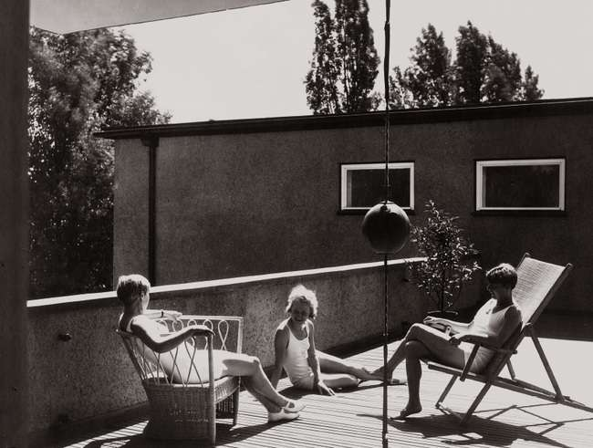
Foto Nummer 1.
Zweifamilienhaus Nr. 26/27 von Theo Effenberger, Dachterrasse der Haushälfte Nr. 27 von Nordwest, ca. 1930. Architekturmuseum Wroclaw, Mat IIIb 533-9
Foto Nummer 2.
Zweifamilienhaus Nr. 26/27 von Theo Effenberger, Gartenterrasse der Haushälfte Nr. 27, Blick aus dem 1. Stock, ca. 1930, Architekturmuseum Wrocław, Mat IIIb 533-32
Foto Nummer 3.
Ledigenheim (Haus Nr. 31) von Hans Scharoun, Blick vom Garten (Süd), mittlerer Teil und rechter Flügel, 1929, “Die Form”, 1929, S. 463

2.1 Der Werkbund
Der Werkbund wurde 1907 in Deutschland gegründet als eine Organisation von fortschrittlichen Produzenten, Architekten und Gestaltern, die mit der Industrie zusammenarbeiteten. Ihr Hauptziel war es, Gegenstände zu entwerfen, die zur Massenproduktion bestimmt waren, aber auch künstlerischen Wert aufwiesen (Fußnote Nummer 2).
Erläuterung der Fußnote Nummer 2.
Sigfried GIEDION: ”Przestrzeń, czas i architektura”, Warszawa 1968, S. 510.
Ende der Fußnote Nummer 2.
In der Zwischenkriegszeit beteiligte sich der Werkbund an den Anstrengungen zur Linderung der Wohnungsnot und stand dabei vor der schwierigen Aufgabe, ein Programm für den Bau kleiner und preiswerter Wohnungen für die breite Bevölkerung zu entwickeln. Durch dieses Programm sollte die Nachfrage an Wohnraum in allen vom Krieg in Mitleidenschaft gezogenen Ländern schnell befriedigt werden können. Überall in Europa wurden Vorschläge für Siedlungen mit preiswerten Wohnungen konzipiert, in Deutschland waren diese Bemühungen jedoch am intensivsten. Es wurde an einer neuen Gestaltung des Wohnraums und an einer besseren Nutzung der Wohnfläche gearbeitet, wobei man gleichzeitig die Verringerung der Baukosten pro Wohnung anstrebte. Am einfachsten ließ sich dieses Ziel durch eine Minimierung der Wohnfläche erreichen. So entstand das Konzept einer "Wohnung für das Existenzminimum“, in der alle Räumlichkeiten eine minimale, für ihre Zwecke gerade ausreichende Fläche hatten.
Die neuen Regeln der zeitgenössischen Wohnarchitektur wurden gerade durch den Deutschen Werkbund entscheidend bestimmt (Fußnote Nummer 3).
Erläuterung der Fußnote Nummer 3.
Adolf VETTER: ”O znaczeniu idei Związku uszlachetnienia pracy dla Monarchji Austriackiej” – eine vom Städtischen Technik- und Industriemuseum (Miejskie Muzeum Techniczno-Przemysłowe) in Krakau herausgegebene Publikation. Nach: B.A., ”Wystawa Werkbundu we Wrocławiu”, in: Rzeczy Piękne, 1930, S. 70. Der Werkbund fand erst im Jahre 1927 internationale Anerkennung, nachdem er die Ausstellung ”Die Wohnung” organisiert und die Siedlung Weissenhof in Stuttgart gebaut hatte.
Ende der Fußnote Nummer 3.
Hermann Muthesius, einer der Gründer der Organisation, postulierte als Programm einer modernen Architekturkunst: „Mehr Inhalt und weniger Kunst“ (Fußnote Nummer 4).
Erläuterung der Fußnote Nummer 4.
Hermann MUTHESIUS: ”Sztuka stosowana i architektura”. Kraków 1909, S.40. Nach: Ernest NIEMCZYK, ”Nowa forma w architekturze Wrocławia pierwszego trzydziestolecia XX w”. In: Z dziejów sztuki śląskiej. Hrsg. Zygmunt Świechowski, Warszawa 1978, S. 421–422.
Ende der Fußnote Nummer 4.
Die neuen Regeln der zeitgenössischen Wohnarchitektur wurden gerade durch den Deutschen Werkbund entscheidend bestimmt. Hermann Muthesius, einer der Gründer der Organisation, postulierte als Programm einer modernen Architekturkunst:
Mehr Inhalt und weniger Kunst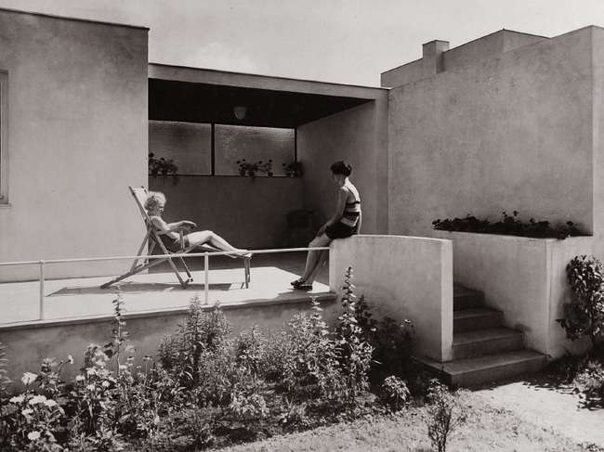
Foto Nummer 4.
Einfamilienhaus Nr. 35 von Heinrich Lauterbach, Blick vom Garten (Südwest), Sonnenterrasse, ca. 1930, Architekturmuseum Wrocław, Mat IIIb 1032-12

2.2 Das Bauhaus
Die neuen Anforderungen, die an einen Gestalter gestellt wurden, führten zur Notwendigkeit einer Ausbildungsreform. 1919 gründete Walter Gropius die Bauhaus-Schule mit Sitz in Weimar, später in Dessau und Berlin. Ziel dieser Schule war es, eine moderne Ausbildung für eine neue Generation von Gestaltern anzubieten. Sie sollten unter anderem in der Lage sein, die Probleme anzugehen, die sich beim Bau von hygienischen und rationellen Wohnungen stellten.
Walter Gropius schrieb 1923 über die Theorie und die Organisationsregeln des Bauhauses: Während der letzten Generationen ist die Architektur (…) dekorativ geworden (…). In ihrer Dekoration (…) verlor sie den Zusammenhang mit neuen Techniken und Materialien (…). Wir möchten eine klare organische Architektur schaffen (…). Wir wollen eine Architektur, die an unsere neue Welt der Maschinen, des Radios, der schnellen Autos angepasst ist – eine Architektur mit einem transparenten und funktionellen Verhältnis der Formen (Fußnote Nummer 5).
Erläuterung der Fußnote Nummer 5.
Przemysław TRZECIAK: ”Przygody architektury XX wieku”. Warszawa 1984, s.143.
Ende der Fußnote Nummer 5.

2.3 Der Ring

Zur Jahreswende 1923/1924 wurde in Berlin im Büro Mies van der Rohes der „Zehner-Ring“ gegründet, der im Jahre 1926, nachdem neue Mitglieder dazugestoßen waren, in „Der Ring“ umbenannt wurde. Dieser Vereinigung gehörte damals die gesamte deutsche Elite der fortschrittlichen Architekten an, unter anderem Hans Scharoun und Adolf Rading (Fußnote Nummer 6).
Erläuterung der Fußnote Nummer 6.
Jürgen JOEDICKE, ”Hugo Häring – in seiner Zeit und heute”. In: Hugo Häring in seiner Zeit. Bauen in unserer Zeit. Ausstellungskatalog, Hrsg. Christa Otto, Stuttgart 1992, S. 9; Stanisław LATOUR, Adam SZYMSKI: ”Powstanie i rozwój architektury współczesnej – narodziny nowej tradycji”. Szczecin 1976, B. 2, S. 8; ”Adolf Rading. Bauten, Entwürfe und Erläuterungen”. Hrsg. Peter Pfankuch, Schriftenreihe der Akademie der Künste, B. 3, Berlin 1970, S. 8–9. Mitglieder der Gruppe ”Der Ring” waren unter anderem: Hugo Häring, Ludwig Mies van der Rohe, Erich Mendelsohn, Walter Gropius, Bruno und Max Taut, Hans Poelzig, Ernst May, Otto Bartning, Walter Curt Behrendt, Peter Behrens, Richard Döcker, Otto Haesler, Ludwig Hilberseimer, Arthur Korn, Karl Krayl, Hans und Wassili Luckhardt, Adolf Meyer, Bernhard Pankok, Walter Schilbach, Karl Schneider, Hans Soeder, Heinrich Tessenow, Martin Wagner.
Ende der Fußnote Nummer 6.

Die Mitglieder dieser Gruppe postulierten neue Regeln für die moderne Architektur, die sich gegen Traditionalismus, Historismus und Eklektizismus richteten, also unter anderem gegen das Ausschmücken von Gebäuden mit den charakteristischen Formen historischer Stile.

2.4 CIAM
Zu einem prominenten Forum für den Meinungsaustausch zwischen den avantgardistischen Architekten Europas wurde die Organisation CIAM (Les Congrès Internationaux d'Architecture Moderne (Fußnote Nummer 7)), gegründet 1928 auf Schloss La Sarraz in der Schweiz.
Erläuterung der Fußnote Nummer 7.
Hugo Häring, der erste Sekretär der Gruppe ”Der Ring”, war auch der erste Delegierte aus Deutschland beim ersten CIAM-Kongress.
Ende der Fußnote Nummer 7.
Die Mitglieder dieser Organisation trafen sich in regelmäßigen Abständen zu Kongressen, auf denen zentrale Fragestellungen der modernen Architektur und Stadtplanung thematisiert wurden.
Für die Entwicklung des Konzepts der modernen Wohnung hatte der 2. Kongress in Frankfurt am Main (1929) große Bedeutung – er wurde begleitet von der Ausstellung „Die Wohnung für das Existenzminimum” (Fußnote Nummer 8).
Erläuterung der Fußnote Nummer 8.
”Die Wohnung für das Existenzminimum. Auf Grund der Ergebnisse des II. Internationalen Kongresses für Neues Bauen, sowie der vom Städtischen Hochbauamt in Frankfurt am Main veranstalteten Wander-Ausstellung. Einhundert (100) Grundrisse”.
Ende der Fußnote Nummer 8.
In dieser Ausstellung wurden Pläne von Kleinwohnungen aus Wohnsiedlungen verschiedener europäischer Länder präsentiert (Fußnote Nummer 9), darunter war auch die Breslauer Siedlung „Klein Tschansch“ (heute: Księże Małe).
Erläuterung der Fußnote Nummer 9.
Wanda KONONOWICZ: ”Ewolucja osiedla mieszkaniowego we Wrocławiu okresu Republiki Weimarskiej – Księże Małe”, In: Architektura Wrocławia, B. 2, Urbanistyka, Hrsg. Jerzy Rozpędowski, Wrocław 1995, S. 470.
Ende der Fußnote Nummer 9.
„Rationelle Bebauungsweisen“ waren das Thema des 3. CIAM-Kongresses in Brüssel, der sich unter anderem mit der optimalen Höhe von Wohngebäuden in Städten auseinandersetzte.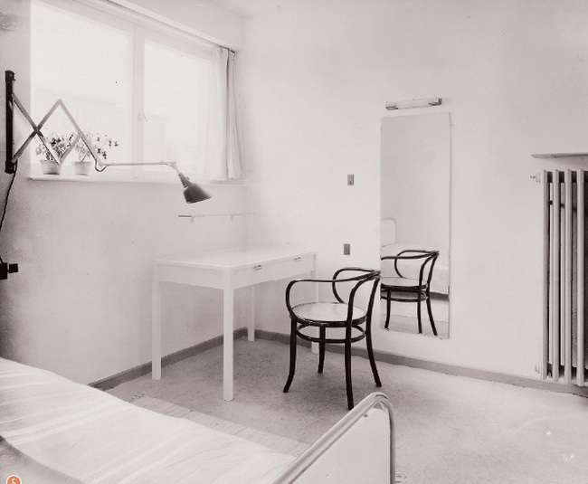
Foto Nummer 5.
Einfamilienhaus Nr. 35 von Heinrich Lauterbach, Schlafzimmer der Hausherrin, ca. 1929, "Innen-Dekoration", 1929, H. 40, Nr. 11, S. 413

2.5 Wohnungsbaugesellschaften und -genossenschaften
Vor dem Ersten Weltkrieg kümmerte sich kaum jemand um Wohnungen für die breite Bevölkerung. Zu jener Zeit stellte sowohl der Mangel an Wohnungen als auch deren mangelhafte Qualität ein wesentliches Problem dar. Der Andrang der Menschen aus den von Deutschland im 1. Weltkrieg verlorenen Gebieten verstärkte dieses Problem noch zusätzlich. Im Jahre 1925 fehlten in Deutschland mehr als 900 000 Wohnungen (Fußnote Nummer 10).
Erläuterung der Fußnote Nummer 10.
Helena SYRKUS: ”Społeczne cele...”, S. 141.
Ende der Fußnote Nummer 10.
Trotz der Verheerung des Landes durch den Krieg und trotz der Belastungen durch die Reparationszahlungen wurden große Anstrengungen unternommen, neue Wohnsiedlungen zu bauen, die zu Musterlösungen des modernen Wohnungsbaus wurden. Ab dem Jahr 1924 bekam die deutsche Wirtschaft Unterstützung durch ausländisches Kapital – es begannen die „Goldenen Zwanziger Jahre“ (Fußnote Nummer 11).
Erläuterung der Fußnote Nummer 11.
Hans Jörg RIEGER: ”Die farbige Stadt. Beiträge zur Geschichte der farbigen Architektur in Deutschland und der Schweiz 1910–1939.” Zürich 1976, S. 105. Die enormen Subventionen für Baugesellschaften führten zu einer Blüte des sozialen Wohnungsbaus. In den Jahren 1925–1930 wurden in Deutschland jährlich über 1000 Millionen DM an öffentlichen Geldern für den Ausbau der Wohnungsinfrastruktur ausgegeben. In den Jahren 1924–1933 wurden in Berlin nur 5% der Wohnungen ohne Verwendung dieser Zuschüsse gebaut.
Ende der Fußnote Nummer 11.
Nach dem Ersten Weltkrieg waren zudem viele Städte sozialdemokratisch regiert, was es wiederum ermöglichte, Projekte für Arbeiterwohnungsbau in großem Maßstab umzusetzen.
Die Novellierung der Bauordnung, die 1925 in Berlin, später auch in allen anderen deutschen Städten in Kraft trat, beugte einer weiteren Vermehrung der sogenannten „Mietskasernen“ vor (der hohen, engen Gebäude mit schlecht beleuchteten, ungesunden Wohnungen, charakteristisch für europäische Großstädte des 19. und des beginnenden 20. Jahrhunderts) (Fußnote Nummer 12) und führte u.a. das Verbot ein, Keller als Wohnraum zu vermieten.
Erläuterung der Fußnote Nummer 12.
Wanda KONONOWICZ: ”Wrocław – Kierunki rozwoju urbanistycznego w okresie międzywojennym.” Wrocław 1997, S. 7.
Ende der Fußnote Nummer 12.
Diese Maßnahmen sollten zu einer Verbesserung der Wohnbedingungen in den Städten führen und gleichzeitig auch Impulse zum Bau neuer Siedlungskomplexe geben. Zusätzlich definierte die neue Bauordnung Standards für Wohnfläche, Qualität der Sanitäranlagen, Belüftung und Besonnung, und sie schützte die Mieter vor überhöhten Mieten.
Zu dieser Zeit entstanden gemeinnützige Organisationen, Gesellschaften und Genossenschaften, die sich dem Bau von rationellen Wohnsiedlungen widmeten, unterstützt von den städtischen Selbstverwaltungsorganen und den Regierungen der jeweiligen Länder (Fußnote Nummer 13).
Erläuterung der Fußnote Nummer 13.
Unter anderem sind zu nennen: DEGEWO (Deutsche Gesellschaft zur Förderung des Wohnungsbaus), GAGFAH (Gemeinnützige A.G. für Angestellten-Heimstätten) sowie GEHAG (Gemeinnützige Heimstätten Spar- und Bau A.G). In Breslau spielten die folgenden Institutionen eine sehr wichtige Rolle: Siedlungsgesellschaft Breslau A.G. und Siedlungsgenossenschaft Eigenheim Eichborngarten G.m.b.H.
Ende der Fußnote Nummer 13.
Im Rahmen von Stadterweiterungsmaßnahmen wurden viele große und moderne Wohnsiedlungen gebaut. Zwei Städte spielten dabei eine führende Rolle – Berlin und Frankfurt am Main, denn dort fanden die Vorschläge sozial engagierter Architekten die Akzeptanz fortschrittlich eingestellter Stadtverwaltungen (unter Martin Wagner – Stadtbaurat in Berlin ab 1926 und unter Ernst May – Stadtbaurat in Frankfurt am Main ab 1925).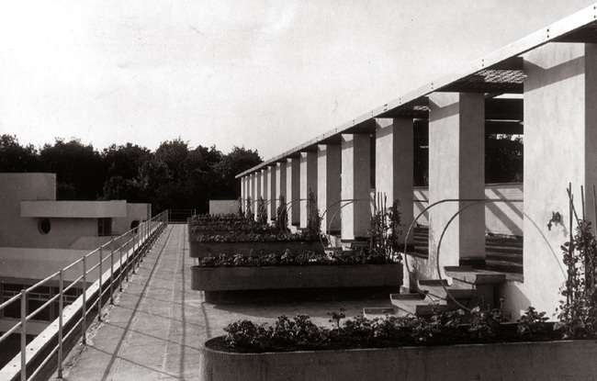
Foto Nummer 6.
Ledigenheim (Haus Nr. 31) von Hans Scharoun, Dachterrasse, 1929, "Innen-Dekoration" 1929, H. 40, Nr. 11, S. 409

In dieser Entwicklungsphase der Zwischenkriegszeit galt Deutschland – und im speziellen Maß auch Breslau – bei Besuchern von außerhalb als außergewöhnlich fortschrittlich im europäischen Vergleich. Der polnische Architekt Edgar Norwerth, der Breslau besuchte, schrieb: Unter den deutsche Städten gebührt einer der ersten Plätze bei der gesunden und systematischen Aufnahme eines gutbürgerlichen Bauwesens in jedem Fall Breslau (Fußnote Nummer 14).
Erläuterung der Fußnote Nummer 14.
Edgar NORWERTH: ”Wystawa mieszkaniowa we Wrocławiu”, in: Architektura i Budownictwo, 1929, S. 334.
Ende der Fußnote Nummer 14.

2.6 RFG
Im Jahre 1926 wurde in Deutschland die „Reichsforschungsgesellschaft für Wirtschaftlichkeit im Bau- und Wohnungswesen“ (RFG) (Fußnote Nummer 15) ins Leben gerufen, deren Ziel es war, Studien und Untersuchungen zur Optimierung des Wohnraums durchzuführen.
Erläuterung der Fußnote Nummer 15.
Eingetragen bis 1931.
Ende der Fußnote Nummer 15.
Zu dieser Zeit herrschte die Meinung vor, dass es notwendig sei, sich bei der Gestaltung von rationellen Wohnungen an strikt wissenschaftliche Methoden zu halten – was bedeutete, dass man versuchte, anhand von Überlegungen zu biologischen, psychologischen und soziologischen Bedürfnissen die notwendigen und ausreichenden Wohnraumminima (Fußnote Nummer 16) für Familien unterschiedlicher Größe festzulegen.
Erläuterung der Fußnote Nummer 16.
Helena SYRKUS: ”Społeczne cele...”, S. 212.
Ende der Fußnote Nummer 16.
Mit diesen Fragen befasste sich die RFG, eine Gesellschaft, die zur Finanzierung und Durchführung von Studien über rationelle Bauformen sowie zur Förderung von mustergültigen Wohnkonzepten (Fußnote Nummer 17) gegründet wurde.
Erläuterung der Fußnote Nummer 17.
Wanda KONONOWICZ: ”Ewolucja osiedla...”, s.455. Die RFG engagierte sich unter anderem bei den folgenden Wohnsiedlungen: Törten in Dessau (1927), Weissenhof in Stuttgart (1927), Spandau-Haselhorst in Berlin (1928), Dammerstock in Karlsruhe (1929), WuWA in Breslau (1929). Walter Gropius (Direktor des Bauhauses und stellvertretender Leiter der RFG) realisierte in Dessau die Wohnsiedlung Törten, die als eine der ersten unter die Schirmherrschaft der RFG genommen wurde.
Ende der Fußnote Nummer 17.
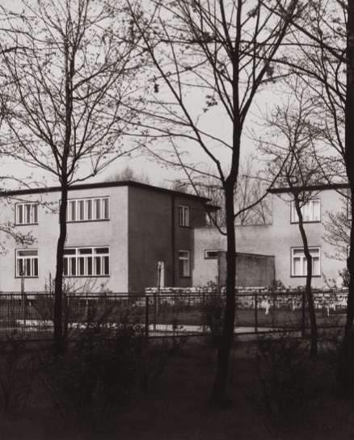
Foto Nummer 7.
Zweifamilienhaus Nr. 26/27 von Theo Effenberger, Ansicht vom Garten (Südwest), ca. 1930, Architekturmuseum Wrocław, Mat IIIb 533-1

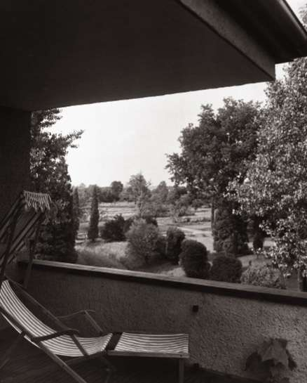
Foto Nummer 8.
Zweifamilienhaus Nr.26/27 von Theo Effenberger, Dachterrasse der Haushälfte Nr. 26, Blick von Süden, ca. 1930, Architekturmuseum Wrocław, Mat IIIb 533-8
Zu den Mitgliedern der RFG zählten die prominentesten Architekten der damaligen Zeit, die sich bemühten, in ihren Projekten und Realisierungen die Richtlinien dieser Gesellschaft umzusetzen (Fußnote Nummer 18).
Erläuterung der Fußnote Nummer 18.
Ibidem: ”Trotzdem modern. Die wichtigsten Texte zur Architektur in Deutschland 1919–1933”, Hrsg. Kristiana Hartmann, Wiesbaden 1994, S. 46. Die RFG wurde am 14. Dezember 1926 gegründet, am 21. Januar 1928 registriert, obwohl ihre Satzung bereits am 10. September 1927 beschlossen wurde. Die Gesellschaft wurde am 5. Juni 1931 aufgelöst.
Ende der Fußnote Nummer 18.
Die RFG beschäftigte sich nicht nur mit der Innenaufteilung der Wohnungen, mit dem Flächenbedarf der verschiedenen Räume oder mit neuen Materialien und Technologien, die zur Verringerung der Baukosten führen sollten, sondern auch mit der Orientierung der Gebäude zu den Himmelsrichtungen, um eine rationelle Besonnung der Wohnräume und damit gesunde Wohnbedingungen sicherzustellen.
Ausgehend von den durch die RFG durchgeführten Studien wurden optimale Wohnungsgrößen in Relation zur Anzahl der Familienmitglieder festgelegt: 45 m2, 57 m2, 70 m2 (Fußnote Nummer 19).
Erläuterung der Fußnote Nummer 19.
Wanda KONONOWICZ: ”Ewolucja osiedla...”, S. 457; Christine NIELSEN: ”Die Versuchssiedlung der Werkbundausstellung ”Wohnung und Werkraum”, Breslau 1929”. Magisterarbeit, Skript, Philosophische Fakultät der Rheinischen Friedrich-Wilhelms-Universität, Bonn 1994, S. 27.
Ende der Fußnote Nummer 19.
In experimentellen Wohnsiedlungen führte man Studien zur Frage durch, welche Grundrißtypen für eine bestimmte Wohnfläche am besten geeignet waren, und untersuchte ihre Funktionsqualität (Fußnote Nummer 20).
Erläuterung der Fußnote Nummer 20.
Wanda KONONOWICZ: ”Ewolucja osiedla...”, S. 456–457. Alexander Klein führte für die RFG Studien zur Grundrißaufteilung in kleinen Wohnungen durch.
Ende der Fußnote Nummer 20.
In den Mustersiedlungen des Werkbunds entsprachen die kleinen und mittelgroßen Wohnungen der Mehrfamilienhäuser oft den RFG-Richtlinien.
Die Tätigkeit der RFG hatte ebenfalls Einfluss auf die Gestaltung vieler deutscher Wohnsiedlungen, die nicht direkt unter Aufsicht der RFG erstellt wurden. Oft wurden sie von Architekten konzipiert, die die RFG-Richtlinien für richtig befanden, selbst Mitglieder der Forschungsorganisation waren oder sich aus anderen Gründen verpflichtet fühlten, das Programm der RFG umzusetzen. Ein Beispiel dafür ist die Breslauer Wohnsiedlung „Klein Tschansch“ (heute: Księże Małe), die unter anderem von Gustav Wolf (Mitglied der RFG) entworfen wurde. Dieser formulierte präzise Bedingungen, denen eine rationelle Wohnung genügen sollte: Für jede Person ein eigenes Bett, für jede Familie ein eigenes Badezimmer, Verkleinerung der Haushaltsräume und der Schlafbereiche nur zugunsten eines Wohnungszentrums (Fußnote Nummer 21).
Erläuterung der Fußnote Nummer 21.
Ibidem, S. 457.
Ende der Fußnote Nummer 21.
Dieses Zentrum der Wohnung bildete ein gemeinsamer Raum aus Wohnzimmer und Küche – eine völlig neue Herangehensweise bei der Grundrißgestaltung einer Wohnung. Das mit der Küche verbundene Wohnzimmer – ein „Laboratorium“ oder die sogenannte Wohnküche – war der Ort für das Beisammensein der Familie an einem Tisch und der zentrale Treffpunkt in den kleinen Wohnungen.

2.7 Die Breslauer Künstlerschulen
Eine wichtige Rolle in der Ausbildung der jungen Generation Breslauer Architekten, die vor den Problemen der enormen Wohnungskrise der zwanziger Jahre standen, spielten die Künstlerschulen der Stadt. Anfang des 20. Jahrhunderts gab es in Breslau zwei Kunstgewerbeschulen: die im Jahre 1900 gegründete Städtische Handwerker- und Kunstgewerbe-Schule (Fußnote Nummer 22) sowie die Staatliche Akademie für Kunst und Kunstgewerbe (Fußnote Nummer 23), die nach einem bereits einhundertjährigen Bestehen am Anfang des 20.
Erläuterung der Fußnote Nummer 22.
Maria STARZEWSKA: ”Zarys rozwoju śląskiego szkolnictwa w zakresie rzemiosł artystycznych”. In: Roczniki Sztuki Śląskiej, Hrsg. Piotr Łukaszewicz, B. 15, 1991, S. 20. Im Jahre 1900 wurde eine spezielle Handwerkerschule errichtet. Im Jahre 1903 bekam diese Schule den Namen ”Städtische Handwerker- und Kunstgewerbe-Schule, seit 1918 wurde sie von Dr. Richard Heyer, seit 1927 von Prof. Gustav Wolf, Mitautor der WuWA-Ausstellung, geleitet. Die Aufgabe dieser Schule war, Kunsthandwerker auf ihre selbstständige Arbeit vorzubereiten, während die Kunstakademie mehr auf die Gestaltungsprozesse als auf das bloße Erlernen des Handwerks fokussiert war.
Ende der Fußnote Nummer 22.
Erläuterung der Fußnote Nummer 23.
Vor 1911: ”Königliche Schule”.
Ende der Fußnote Nummer 23.
Jahrhunderts einen reformerischen Weg einschlug. Die Städtische Kunstgewebeschule wiederum trug wesentlich zur Entwicklung des schlesischen Kunstgewerbes bei, vor allem in den Bereichen, die an der Kunstakademie (Fußnote Nummer 24) nicht vertreten waren.
Erläuterung der Fußnote Nummer 24.
Piotr ŁUKASZEWICZ: ”Osiągnięcia wrocławskiej Akademii Sztuki w zakresie form użytkowych”, in: Ten wspaniały wrocławski modernizm. Konferenzmaterialien des Architektur- und Stadtplanungsausschusses der Polnischen Akademie der Wissenschaften, Niederlassung Wrocław. Hrsg. Olgierd Czerner, Edmund Małachowicz, Stanisław Lose, Wrocław 1991, Wrocław 1998, S. 32.
Ende der Fußnote Nummer 24.
Nachdem die Leitung der Kunstakademie im Jahre 1903 von Hans Poelzig (Fußnote Nummer 25) übernommen worden worden war, begann ihr „goldenes Zeitalter“.
Erläuterung der Fußnote Nummer 25.
Janusz DOBESZ: ”Hans Poelzig i wrocławska Akademia Sztuki”, ibidem, S. 14. Vgl. idem, ”Bauhaus z wrocławskiej perspektywy”, in: Sztuka, Nr. 4, 1989, S. 34–37.
Ende der Fußnote Nummer 25.
Poelzig leitete eine Reform ein, die dann von den nachfolgenden Akademiedirektoren fortgesetzt wurde – ab 1918 von August Endell und ab 1925 von Oskar Moll – bis die Akademie am 1. April 1932 im Zuge der Sparmaßnahmen der Regierung Brüning geschlossen wurde. Poelzig war ein Verfechter des sogenannten Gesamtkunstwerks, das das Ergebnis einer Zusammenarbeit von Künstlern unterschiedlicher Disziplinen sein sollte, mit der Architektur als der Mutter des Ganzen (Fußnote Nummer 26).
Erläuterung der Fußnote Nummer 26.
Ibidem; Anna MARKOWSKA: ”Problemy ekspresjonizmu i funkcjonalizmu w twórczości Moritza Hadda (1887–1941)”, Doktorarbeit, Skript, Institut für Architekturgeschichte, Kunst und Technik der Technischen Universität Wrocław, Wrocław 1998, S. 27.
Ende der Fußnote Nummer 26.
August Endell war ein erfahrener Künstler – zu seinen Verdiensten gehört unter anderem die Berufung bedeutender Persönlichkeiten als Professoren an die Akademie (Fußnote Nummer 27).
Erläuterung der Fußnote Nummer 27.
Während seiner Amtszeit lehrten und arbeiteten an der Kunstakademie: Oskar Moll, Schüler von Matisse (ab 1918), Otto Mueller, Mitglied der Gruppe ”Die Brücke” (ab 1919), Konrad Kardoff (ab 1929), Adolf Rading (ab 1919), Hans Scharoun (ab 1925) sowie Robert Bednorz.
Ende der Fußnote Nummer 27.
Die Amtszeit von Oskar Moll kann als die größte Blütezeit der Hochschule bezeichnet werden (Fußnote Nummer 28).
Erläuterung der Fußnote Nummer 28.
Ibidem. Es ist sein Verdienst, daß weitere prominente Persönlichkeiten an die Kunstakademie berufen wurden: Josef Vinecký (ab 1928), Johannes Molzahn (ab 1929), Oskar Schlemmer (ab 1929) und Georg Muche (ab 1931) – die drei letzteren waren auch mit dem Bauhaus verbunden.
Ende der Fußnote Nummer 28.
Ende der zwanziger und Anfang der dreißiger Jahre begann man an den Kunstschulen die Absolventen auf eine künstlerische Zusammenarbeit mit der Industrie vorzubereiten, also auf das Entwerfen von Produkten, die für die Massenproduktion bestimmt waren. In der zweiten Hälfte der zwanziger Jahre stand das Schaffen der Professoren und Studenten der Breslauer Akademie auch zunehmend unter dem Einfluss des Bauhaus-Funktionalismus. Die WuWA-Ausstellung fiel mit der größten Blütezeit der Hochschule zusammen. Hier konnten Künstler mit unterschiedlichster Ausrichtung arbeiten: von Expressionisten über Vertreter der Neuen Sachlichkeit (Fußnote Nummer 29) bis hin zu Anhängern der konstruktivistischen Avantgarde.
Erläuterung der Fußnote Nummer 29.
Die Neue Sachlichkeit fand ihre Ausprägung in verschiedenen Kunstgattungen wie der Malerei, der bildenden Kunst und gleichzeitig im Film.
Ende der Fußnote Nummer 29.
Es herrschten vorteilhafte Bedingungen für eine unbefangene Entwicklung fortschrittlicher Gestalter. Die jungen Architekten, die 1929 an der Realisierung der Breslauer Werkbund-Ausstellung teilnahmen, waren also gut auf ihre Aufgabe vorbereitet.
Im Umfeld der Kunstakademie sammelte sich die Breslauer Architekturavantgarde der Vorkriegszeit (Fußnote Nummer 30).
Erläuterung der Fußnote Nummer 30.
”Poelzig, Endell, Moll und die Breslauer Kunstakademie 1911–1933”. Ausstellungskatalog, Berlin 1966.
Ende der Fußnote Nummer 30.
Zur Entstehungszeit der WuWA-Siedlung hatten Hans Scharoun und Adolf Rading ihre Architekturklassen an der Akademie. Die Architekten Moritz Hadda, Emil Lange und Heinrich Lauterbach zählten zu den Schülern von Hans Poelzig. Die Architekturausbildung an der Hochschule war zu dieser Zeit äußerst fortschrittlich – sie hatte große Ähnlichkeit mit dem, was auch am Bauhaus gelehrt wurde. Hartmut Frank prägte dafür die Bezeichnung Bauhaus vor dem Bauhaus (Fußnote Nummer 31), womit er darauf anspielt, daß die Reform der Ausbildung in Breslau bereits vor dem ersten Weltkrieg auf den Weg gebracht worden war.
Erläuterung der Fußnote Nummer 31.
Hartmut FRANK: ”La Scuola d'Arte e d'Arte Applicata di Breslavia tra il 1896 e il 1914”, in: Casabella, Nr. 491, 1983, S. 40.
Ende der Fußnote Nummer 31.

Im Umfeld der Kunstakademie sammelte sich die Breslauer Architekturavantgarde der Vorkriegszeit. Die Architekturausbildung an der Hochschule war zu dieser Zeit äußerst fortschrittlich.

Interview

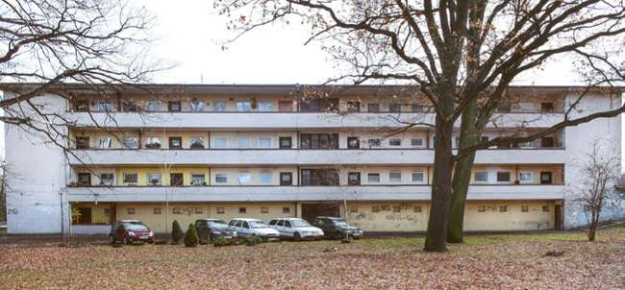
Foto Nummer 9.
Laubenganghaus (Nr. 1) von Paul Heim und Albert Kempter, Blick von Westen auf die Laubengänge, 2014, Foto Natalia und Ernest Dec

Das Laubenganghaus Nr. 1

Das Laubenganghaus ul. Tramwajowa 2 wirkt auf den ersten Blick wie ein typischer bescheidener Bau aus der Regierungszeit von Władysław Gomułka in den 1960er Jahren. In Wirklichkeit handelt es sich jedoch um eines der experimentellen Bauwerke der WuWA-Siedlung. Angesichts der Tatsache, dass seine Bewohner in keiner Weise an einen Umzug denken, kann man sagen, dass das Experiment mehr als gelungen ist.
In den Interviews erzählen die Bewohner des Hauses an der ul. Tramwajowa über ihr Zusammengehörigkeitsgefühl und über eine glückliche Kindheit auf den Laubengängen, wo sie als Kinder Fahrrad fahren lernten und Fußballspiele austrugen. Die Laubengänge werden aus nachvollziehbaren Gründen meist als Balkone bezeichnet und in den Berichten häufig erwähnt. Alle kennen sich hier, es ist wie in einem kleinen Dorf, und es gibt hier noch die funktionierenden nachbarschaftlichen Netzwerke, die sonst heutzutage selten geworden sind.
Das Haus gehört einer Eigentümergemeinschaft, wobei der größere Teil der Anteile auf Privatpersonen entfällt und ein kleinerer Teil der Gemeinde Wrocław gehört. Nach langen Diskussionen trat die Eigentümergemeinschaft dem Förderprogramm der städtischen Denkmalschutzbehörde bei, obwohl ein Teil sder Renovierungsarbeiten bereits schon vorher ausgeführt worden war.
Über die Geschichte und den technischen Zustand des Gebäudes sprachen wir mit dem Hausverwalter Sylwester Szkudlarek und mit Bewohnern, die wir im Gebäude trafen: Frau Katarzyna Brycha, Herrn Edward Łyszczarz und Frau Jagoda Lotz.
Sylwester Szkudlarek (Abkürzung SS), Hausverwalter
Grażyna Hryncewicz-Lamber (Abkürzung GHL): Bitte erzählen Sie etwas über den allgemeinen technischen Zustand des Gebäudes.
Sylwester Szkudlarek: Nach dem Krieg wurde das Gebäude zu Wohnzwecken freigegeben, obwohl es von seinem Zustand her dafür noch nicht geeignet war. Im Krieg wurde das Kesselhaus am Straßenbahndepot beschädigt, das die Wärme für die Zentralheizung lieferte. Nach dem Krieg stellten die Bewohner in den Wohnungen kleine Holzöfen auf, wodurch das Gebäude stark in Mitleidenschaft gezogen wurde. Während der Kampfhandlungen wurden einige Wohnungen zerstört – von Projektilen durchschossen – und anschließend notdürftig hergerichtet. Direkt nach dem Krieg gab es so gut wie keine baulichen Sicherheitsvorschriften. Man installierte also Heizungen, wie es gerade ging. Gasleitungen wurden eingebaut, obwohl es im Gebäude keinerlei Lüftungsvorrichtungen gab. Im Jahr 1929 hatte der Architekt wohl angenommen, das Öffnen der Fenster würde zur Lüftung des Hauses ausreichen. Heutzutage ist das unzulässig, und die Bewohner stört es sehr, dass es keine Abluftvorrichtung gibt.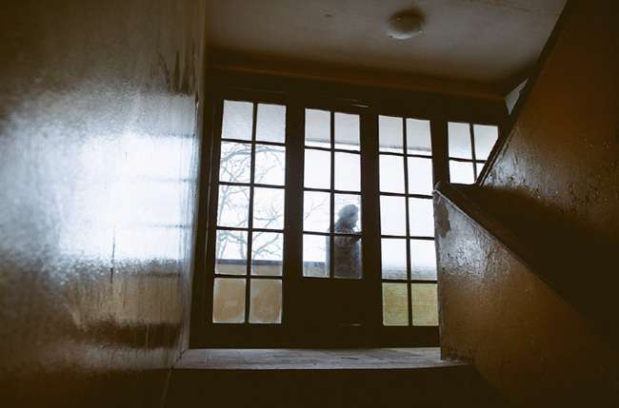
Foto Nummer 10.
Laubenganghaus (Nr. 1), Treppenhaus, 2014, Foto Natalia und Ernest Dec

GHL: Noch einmal zur Geschichte - in den vierziger Jahren waren die Wohnungen trotz des schlechten Gebäudezustands bewohnt?
SS: Ja, die Leute richteten sich so ein, wie sie konnten. Die Wohnungen behielten ihren ursprünglichen Charakter, bis heute findet man in einigen von ihnen die Original-Korkfußböden, aber einige Bewohner tauschten mit der Zeit Türen, Fenster und Böden aus.

GHL: Bitte erzählen Sie etwas darüber, wie im Gebäude renoviert wurde. Sie sind ja schon seit einigen Jahren hier als Hausverwalter tätig?
SS: Früher wurde das Haus von einem anderen Verwalter geführt, der keine größeren Arbeiten durchgeführt hat. Der Aussenanstrich ist noch aus den sechziger Jahren. Die Bewohner erzählen, die ursprüngliche Farbe sei Grau gewesen. Das Dach wurde teilweise renoviert. Die Kamine der ehemaligen Waschküche im Erdgeschoss wurden auf dem Dach verschlossen, weil sie stillgelegt waren. Auf dem Dach selbst wurde Pappe verlegt, um die undichten Stellen zu schließen. Man hat also ein wenig renoviert und bei dieser Gelegenheit auch ein wenig Schaden angerichtet. Es wurde einiges falsch gemacht, zum Beispiel wurde der Charakter des Dachs ruiniert. Das Dach ist flach, aber es hatte eine hübsche Dachtraufe aus Beton mit einer versteckten Betonrinne im Inneren. Bei der Renovierung hat man rundherum Dachrinnen angebracht, die das Haus verschandeln. Ursprünglich verliefen die Regenfallrohre und die Wasserabläufe der Laubengänge an der Fassade entlang. Das Gebäude besteht aus zwei spiegelbildlichen Teilen, mit einer Dehnungsfuge in der Mitte über dem Eingang. Auch die Installationen sind symmetrisch, und links unter der Treppe liegt der Schacht für die Elektrik. Die komplette Elektrik wurde vor drei Jahren ausgetauscht.

GHL: Wurde die Tragfähigkeit und der technische Zustand der Konstruktion einmal geprüft?
SS: Das war nicht notwendig. Aus den erhaltenen Bauplänen geht hervor, dass das Gebäude aus Stahlbeton in Skelettbauweise errichtet wurde, ausgefacht mit Blöcken aus Schlackenbeton. Die Innenseiten der Wände waren mit Korkplatten gedämmt.

GHL: Ist diese Isolierung aus Kork noch erhalten?
SS: Teilweise. In den Wohnungen, in denen keine Grundsanierung durchgeführt wurde, gibt es sie noch. Das Gebäude ist nicht warm. Aus heutiger Sicht müsste es zusätzlich gedämmt werden. In den sechziger Jahren wurde im Studentenwohnheim „Pancernik“ ein gemeinsames Heizwerk für die umliegenden Gebäude eingerichtet, und das Haus war an diese Heizung angeschlossen. Aber die Leitungen waren schlecht isoliert, im Winter gab es kein warmes Wasser und auf der Wiese sah man einen achtzig Meter langen warmen Streifen. Wenn man sich waschen wollte, musste man bis zu zwanzig Minuten lang das Wasser laufen lassen, bevor es warm genug wurde. Der Verbrauch war immens! Vor drei Jahren konnten wir uns mit FORTUM darauf einigen, dass das Haus einen eigenen Fernwärmeanschluss bekommt – von der Hochdruckleitung aus, die durch das Haus verläuft. Die Übergabestation wurde im ehemaligen Trockenraum im Erdgeschoss installiert. Im ersten Jahr konnten wir über 30% einsparen.

GHL: Sie sagten, das Gebäude sei kalt - gab es Probleme mit Feuchtigkeit?
SS: Die Wand an der Nordseite ist feucht, es gab Risse und die Wand wurde undicht. Die Feuchtigkeit zieht nach innen - es kam zu Schimmelbildung im ersten Stock. Wenn in diesem Haus eine Wand reißt, bildet sich ein Spalt quer durch die ganze Dicke der Wand.

GHL: Wie dick sind die Außenmauern?
SS: Die Wände sind nicht dick – maximal 30 cm. Deshalb ist die Gemeinschaft überzeugt, dass gedämmt werden MUSS: Da es sich um ein Baudenkmal handelt, kommt eine Außendämmung nicht in Frage, aber wir erwägen eine zusätzliche Innendämmung, um die Durchfeuchtung der Wände zu verhindern - mit zwei Zentimeter starken Platten, die speziell für die Verwendung in historischen Bauwerken gedacht sind.
Das Gebäude stünde anders da, wenn es nicht ein typisches Wohnhaus, sondern ein Hotel oder ein Studentenwohnheim wäre. Dann gäbe es nicht so viel Feuchtigkeit, es würde nicht so viel gewaschen und gekocht und die Mauern würden ganz anders arbeiten. Aber wir müssen das Haus so nehmen, wie es ist, und die Verhältnisse verbessern, so gut es geht.

GHL: Was für Menschen wohnen hier? Ich habe gehört, das viele Familien bereits seit kurz nach dem Krieg hier leben. Haben einige Parteien Wohnungen dazu gekauft und miteinander verbunden?
SS: Einige Familien erinnern sich noch an die Nachkriegszeit, aber es leben auch jüngere Leute hier. Manche haben ihre Wohnungen verkauft und sind weggezogen. Ein Mann hat mit der Zeit die Wohnung seines Nachbarn und noch eine weitere gekauft und besitzt jetzt insgesamt sogar drei Wohnungen. Als wir in das Förderprogramm des städtischen Denkmalschutzamts aufgenommen wurden und ein Gespräch mit der Leiterin führten, gab es einige Aufregung über die Kosten der Renovierung. Aber gleichzeitig wurden die Pläne zur Sanierung der Umgebung immer konkreter - alle wissen, dass das Umfeld attraktiver und das ehemalige Ausstellungsgelände schöner wird. Ich habe damals gefragt, ob jemand seine Wohnung verkaufen wollte. Es gab nicht einen einzigen. Alle freuten sich darauf, dass es schöner wird. Die Leute glauben auch, dass ich als Hausverwalter die Kosten im Griff habe. In den letzten Jahren haben wir die Heizungsinstallation so umgebaut, dass niemand finanzielle Nachteile hatte.

GHL: Ich habe gehört, dass Sie im Rahmen des Förderprogramms des städtischen Denkmalschutzamts Zuschüsse für die Renovierung der Fassade beantragen wollten. Daraus ist nichts geworden?
SS: Anfänglich wurde eine Außendämmung für das Gebäude geplant – diese Variante hat das Denkmalschutzamt abgelehnt. Vor kurzem haben einen neuen Plan in Auftrag gegeben – bereits unter Mitwirkung des Denkmalschutzbeauftragten. Wenn wir Zuschüsse beantragen, muss die Sanierung den Erwartungen des Denkmalschutzamts entsprechen. Ich hoffe, dass wir mit diesem Antrag Erfolg haben.

Katarzyna Brycha (Abkürzung KB), Wohnung Nr. 16

GHL: Sind Sie hier geboren?
KB: Ja, hier in der ul. Tramwajowa, hier im Haus.

GHL: Wie wohnt es sich hier? Was gefällt Ihnen als Bewohnerin der WuWA und was nicht?
KB: Vieles gefällt mir nicht. Es ist höchste Zeit, dass die Siedlung renoviert wird.

GHL: Hat Ihr Haus viele Mängel?
KB: Es gibt keine Lüftung. Das Treppenhaus ist nicht renoviert. Der größte Nachteil ist, dass sich niemand um den Bereich rund ums Haus kümmert, es ist dreckig.

GHL: Waren Sie bei den Gesprächen über die Renovierungsarbeiten mit dem städtischen Denkmalschutzbeauftragten dabei?
KB: Ja, ich war bei dem Treffen mit dem Hausverwalter und der Denkmalschutzbeauftragten. Ich glaube, dass sich hier tatsächlich etwas tun wird – im Moment sieht es grässlich aus. Die Bewohner kümmern sich um gar nichts. Im Laubengang hängt ständig Wäsche, wie in einem Mutter-Kind-Heim…

GHL: Die Bewohner wechseln... gibt es Wohnungen, die an Studenten vermietet sind?
KB: In der Vergangenheit nicht – momentan sind zwei Wohnungen an Studenten vermietet, aber über die können wir uns nicht beklagen. Wir fühlen uns höchstens zur Zeit des Studentenfests „Juwenalia“ etwas gestört. Die Bewohner selbst sind andere als früher. Die Älteren sterben nach und nach und jüngere Leute erben die Wohnungen ihrer Großeltern und Eltern. Früher lebten viel mehr Leute hier, heute wohnen viele alleinstehende Menschen im Haus, wie ich seit dem Tod meines Mannes. Meine Tochter hat ein eigenes Haus gebaut und will noch nicht einmal zu Besuch kommen. Sie sagt, das Haus sähe aus wie ein Asylbewerberheim.

GHL: Aber die Größe der Wohnung ist doch für eine alleinstehende Person geeignet?
KB: Die Größe der Wohnung schon, aber es gibt keine Lüftung hier. Als wir Kinder waren, erlitt ich eine Gasvergiftung. Ich wurde gerade noch von einem Nachbarn vom anderen Ende des Laubengangs gerettet, einem Arzt. Besonders toll ist es hier also nicht. Das Bad ist klein, die Küche ist so klein, dass nicht einmal ein Geschirrspüler hineinpasst – und das, obwohl die Wohnung komplett saniert wurde.

GHL: Die Wohnungen hier waren also schon immer eher bescheiden?
KB: Ich weiß nicht, wer vor dem Krieg hier lebte. Ich erinnere mich aber an eine Wochenschau, in der unser Haus in der Vorkriegszeit gezeigt wurde. Im dritten Stock, vielleicht auch überall, hingen deutsche Hakenkreuzflaggen. Ich weiß nicht, was der Anlass war, irgendein Kongress wohl. Früher ging ich oft ins Kino, um die Wochenschauen zu sehen, sie gefielen mir sehr. Dieses Bild ist mir in Erinnerung geblieben.
Ich weiß auch noch, dass es am Anfang eine Gasheizung in der Wohnung gab und dass das Rohr durchs Fenster hinausführte. Heizkörper wurden erst später eingebaut.

GHL: Gibt es viel Kontakt zwischen den Nachbarn?
KB: Nein, nur noch unter den älteren Leuten. Bald fahren wir alle zusammen nach Milicz, zu einem Karpfenfest. Wenn mein Mann früher ein neues Auto kaufte, wurde das mit hausgemachtem Wein auf dem Balkon gefeiert – er machte sehr guten Wein. Als wir Kinder waren, waren die Türen immer offen. Wir aßen nicht zu Hause zu Mittag, sondern gingen von Wohnung zu Wohnung und aßen überall mit: hier Klöße, dort Piroggen… Und wenn wir zum Fußball spielen hinausgingen, waren wir sehr viele. Wir rannten durch den Park, und hinter uns her lief der Hausmeister…. wir haben viel Schabernack getrieben.
SS: Die Leute hielten zusammen.
KB: Das waren andere Zeiten. Alle Türen waren offen. Gitter, Gegensprechanlagen – das war undenkbar. Jetzt im Alter stört uns, dass es keinen Aufzug gibt.

Edward Łyszczarz (Abkürzung EŁ) zog in den fünfziger Jahren in das Haus in der ul. Tramwajowa und wohnt seither mit seiner Familie im Erdgeschoss: An dem Gespräch nahm auch sein Sohn Zbigniew Łyszczarz (Abkürzung ZŁ) teil.

GHL: Erinnern Sie sich, wann das Gebäude in die Denkmalliste aufgenommen wurde? War damals etwas Besonderes los?
ZŁ: Nichts dergleichen, ich habe davon nichts mitbekommen.

GHL: Wussten die Leute gar nichts davon?
ZŁ: Vielleicht wussten sie es nicht einmal... die Wohnungen wurden verkauft und es stand nirgends, dass das Gebäude unter Denkmalschutz steht. Die Leute renovieren, tauschen Türen aus und niemand kümmert sich darum.
SS: Es ist doch klar, dass das alles wieder weggeworfen werden muss: Wozu also?
ZŁ: Aber sie bauen neue Türen ein.
SS: Wozu? Hier soll alles ausgetauscht werden.
ZŁ: Niemand hat uns irgendetwas gesagt.
SS: Ich sage: wartet mit den Fenstern, tauscht sie nicht aus. Alle Fenster sollen einheitlich werden. Sie werden mit speziellen Profilen gebaut, damit sie wie das Original vor dem Krieg aussehen.

GHL: Gibt es irgendwo noch Fenster aus der Vorkriegszeit?
SS: Ja.

GHL: Was sind das für Fenster? Doppelfenster? Kastenfenster?
SS: Ja, aber nur wenige. Die Fenster im Keller sind noch im Originalzustand. Natürlich wurden sie in der Zwischenzeit gestrichen, aber das ließe sich säubern. Man könnte sie neu verglasen, denn die Rahmen sind nicht verzogen. Charakteristisch sind ihre gebogenen Metallabdeckungen. Das ist etwas einzigartiges, es müsste nur gereinigt werden. Die Holzteile sind in gutem Zustand, sie müssen neu gestrichen werden und wären dann noch viele lange Jahre gut. Die neuen Fenster werden aus Aluminiumprofilen sein – mit Doppelverglasung und Holzleisten von außen.

GHL: Welche Teile sind sonst noch im Originalzustand? Sehr vieles ist ja verschwunden.
SS: Die kleinen Fenster – in den Wohnungen im 2. und 3. Stock sind noch Originalfenster erhalten. Und in der Wohnung Nr. 15 ist der ursprüngliche Küchenfußboden noch vorhanden.
SS: (zu EŁ) Sie können am meisten über das Haus erzählen, Sie erinnern sich ja noch an die Nachkriegsjahre…
EŁ: Auch noch an die Vorkriegsjahre!
SS: Sie sind kurz nach dem Krieg hier eingezogen. Können Sie uns erzählen, wie es hier war, was noch original ist und wie es hier nach dem Krieg aussah?
EŁ: Das kann ich genau sagen, ich wohne hier seit 1954. Hier im Erdgeschoss wohnte ein Architekt, der später nach Łódź umgezogen ist. Es gab einige solche Pioniere, die Älteren sind schon tot, aber die Jüngeren und ihre Kinder sind noch hier.

GHL: War das Gebäude in den fünfziger Jahren stark belegt? Lebten zusätzlich einquartierte Mieter hier, oder wurde jeder Familie eine ganze Wohnung zugeteilt?
EŁ: Jede Familie hatte ihre eigene Wohnung. Um das Haus herum war ein Zaun, das kleine Gebäude nebenan war auch umzäunt – so, dass keine Autos hier hereinfahren konnten, aber damals gab es die ganzen Autos ja noch nicht.
SS: Es gab mehr Grün, alles war gepflegt…
EŁ: Um das Haus herum wuchsen Birken und andere größere Bäume, aber die Feuchtigkeit störte die Hausmeisterin, deswegen hat sie die Bäume entfernen lassen. Es gab keine großen Veränderungen. Wir fuhren Erde her und ebneten das Gelände ein, neben dem Haus gab es Gräben und Unebenheiten.

GHL: Als Sie diese Wohnung hier zugeteilt bekamen – wussten Sie etwas über dieses Gebäude? In den fünfziger Jahren unterschied es sich ziemlich stark von den anderen.
EŁ: Nein, wir wussten nur, dass vor uns Deutsche hier gewohnt hatten. Und dort drüben war ein Kindergarten, der wird jetzt gerade wiederaufgebaut. Bei den Deutschen war das kein Kindergarten, sondern eine Kantine für die Hitlerjugend.
GHL: Das Gebäude wurde als Kindergarten gebaut und später unter den Nationalsozialisten für die Hitlerjugend genutzt.
EŁ: Und die Gebäude neben unserem – das und das kleine, querstehende hier – wurden zur selben Zeit gebaut und hatten soziale Funktionen (zeigt).
EŁ: Ja. Überall waren Dampfkessel...

GHL: Schon nach dem Krieg? Was war das?
EŁ: Nein, vor dem Krieg, überall. Man hat später das Dach umgebaut, es gibt keine Spur mehr von den Dampfkesseln. Das waren kleine Kamine, die aus der Wand ragten, Entlüfter eben. Hier gab es ja eine Zentralheizung.

GHL: Ventilatoren?
EŁ: Ja, in meiner Wohnung ist noch der Ventilator.

GHL: Bei Ihnen ist auch noch unten in der Wand ein Loch?
EŁ: Das ist noch aus dem Krieg, von den früheren Bewohnern. Hier stand ein Ofen, um die Wohnung zu heizen – die Zentralheizung war außer Betrieb. In den Kellern waren noch große Mengen an Schießpulver. In den Kellerfenstern standen kleine Geschütze. Später entsorgten wir das Schießpulver im Mülleimer hinter dem Haus. Es hätte nur jemand einen Zigarettenstummel… wir hatten damals keine Ahnung, was hätte passieren können.

GHL: Während der Belagerung Breslaus wurde das Gebäude kaum beschädigt. Waren zur Zeit Ihres Einzugs noch Spuren der Kriegsschäden zu sehen?
EŁ: Nein, es war nichts zerstört. Irgendwo war ein Geschoss durch eine der Wohnungen geflogen, das war alles.

GHL: Sie wohnen seit den fünfziger Jahren hier. In den siebziger Jahren wurde das Haus unter Denkmalschutz gestellt. Haben Sie damals gewußt, dass es in die Denkmalliste aufgenommen wurde?
EŁ: Nein, niemand wusste das. Die Stadtverwaltung teilte die Wohnungen zu, und die Leute zogen hier ein.

Jagoda Lotz (Abkürzung JL), Studentin, Mieterin in der ul. Tramwajowa 2

GHL: Frau Lotz, Sie sind Architekturstudentin und wohnen hier seit drei Jahren. Wie fühlt sich das an?
JL: Wie es sich anfühlt... Anfangs hatte ich mit meiner Schwester ein kleines Zimmer in der Wohnung Nr. 18. Dort lebten vier Studenten. Wir zogen ein und kannten noch nicht einmal unsere Mitbewohner. Wir hatten alle unsere eigenen Zimmer, aber es war sehr nett – wir trafen uns oft auf dem Laubengang, redeten mit der Wohnungseigentümerin, unterhielten uns und hatten Spaß. Wir haben uns auch mit den Nachbarn angefreundet. Hier wohnen viele ältere Leute, man kann sich mit ihnen gut unterhalten. Sie haben uns in ihren Bekanntenkreis aufgenommen.

GHL: Ja, sie kennen sich seit langem, denn damals vor vielen Jahren zogen die Leute gemeinsam in das Gebäude ein.
JL: Sie wohnen schon lange hier. Mit den jüngeren Leuten haben wir weniger Kontakt, die Älteren sind am nettesten. Als unsere Familie Zuwachs bekam, bot man uns an, in die Wohnung Nr. 2 umzuziehen. Die Wohnung hat eine Zimmerflucht, und sie passt besser zu unserer jetzigen Lebenssituation. Wir sind dort eingezogen: mein Mann und ich, meine Schwester und ihre Mitbewohnerin. Den Balkon nutzen wir natürlich auch. Dort ist es noch netter, weil unsere Wohnung am Ende des Balkons liegt, wo sonst niemand mehr vorbeigeht. Wir haben dort einen Garten ganz für uns. Unsere Nachbarn sind ein bisschen neidisch, aber wir haben einen guten guten Kontakt mit ihnen. Es ist eine mehrköpfige Familie. Man begrüßt sich immer und wünscht sich einen guten Tag. Der Laubengang fördert das Gemeinschaftsgefühl.

GHL: Sind die Touristen ein Problem? Kommen viele Touristen hierher?
JL: Nein, die Touristen laufen vorbei und machen Fotos. Ich sehe häufig Gruppen vor dem Haus stehen, während ein Stadtführer spricht. Aber das ist kein weiteres Problem für uns.

GHL: Als Mieterin können über kaum etwas entscheiden, was das Gebäude angeht. Aber interessieren Sie sich für das Sanierungsprojekt der WuWA–Siedlung?
JL: Ja, schon auch aus beruflichen Gründen, wir sind ja Architekturstudenten. Es interessiert uns, was hier weiter passieren wird, auch im Zusammenhang mit dem Denkmalschutz.

GHL: Haben Sie den Plan für die öffentlichen Flächen gesehen?
JL: Ja, ich kenne den Plan. Ich weiß, dass der kleine Platz an der ul. Tramwajowa genutzt werden soll. Eine sehr gute Idee, denn momentan passiert dort gar nichts. Ich befürchte, dass statt der Grünfläche vor dem Haus ein Parkplatz entstehen wird. Im Herbst fallen die Eicheln wie Hagelkörner von den Bäumen, das würde die Autos beschädigen.

GHL: Es gibt zu wenig Parkplätze.
JL: Ja, leider. Momentan werden die Flächen nicht besonders gut genutzt, aber der Blick auf die Eichen durchs Fenster ist sehr schön. Die Bäume müssen bleiben, sie haben auch historischen Wert.

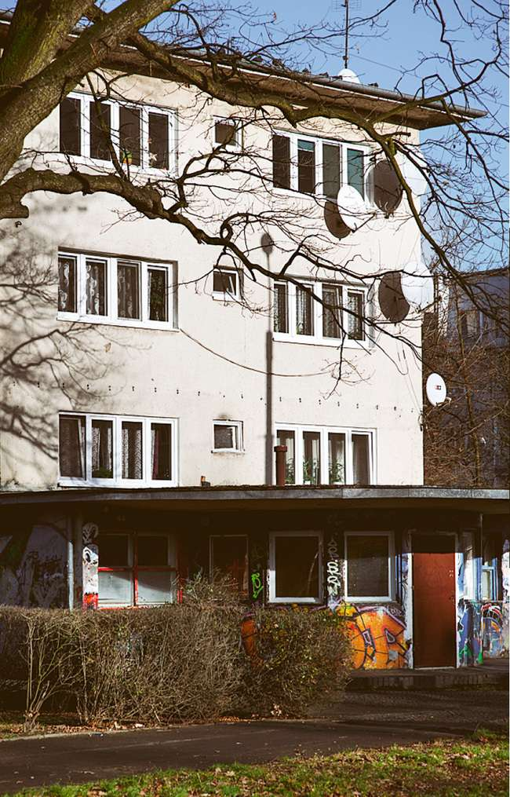
Foto Nummer 11.
Laubenganghaus (Nr. 1) mit dem eingeschossigen Ladenvorbau, Blick von der Wróblewskiego, 2014, Foto Natalia und Ernest Dec

GHL: Was gefällt ihnen an der Wohnung?
JL: Am besten gefallen mir die Böden aus Steinholz im Schlafzimmer – man kann bequem barfuß laufen, ohne Teppich, das Material ist angenehm warm.

GHL: Gab es in Ihrer ersten Wohnung, der Nr. 18, mehr Originalelemente?
JL: Nein, dort war bereits Laminat verlegt. Die Anordnung der Räume war auch verändert – man hatte ein kleines Zimmer geschaffen, wo vorher die Küche und ein Vorzimmer war.

GHL: Hier ist jede Wohnung anders, nicht wahr?
JL: Ja, ich habe einige Wohnungen gesehen, als ich die Inventarisierung der Gebäudeelemente gezeichnet habe - jede Wohnung ist anders, sogar auf demselben Stockwerk. Ich weiß aber nicht, ob das immer so war, oder ob das die Folge der Renovierungen durch die Bewohner ist.

Interview
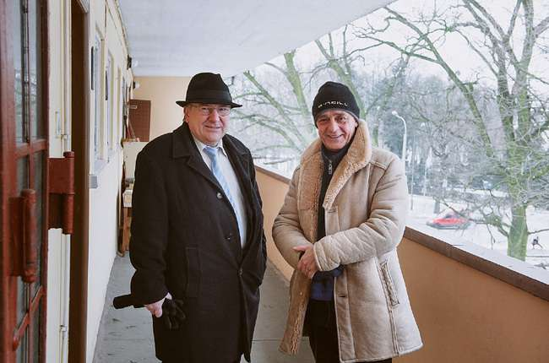

Das Laubenganghaus Nr. 1

Gespräch mit Tomasz Kosendiak (Abkürzung TK) und Marek Kosendiak (Abkürzung MK), die seit ihrer Geburt im Laubenganghaus ul. Tramwajowa 2 wohnten.
TK: Unsere Mutter und ihre Eltern lebten seit ihrer Ankunft in Wrocław im Jahr 1945 hier im Haus. Unser Großvater Władysław Nowak wurde nach Wrocław versetzt, um direkt nach dem Krieg die polnische Post neu zu organisieren. Nach seiner Umsiedlung aus Lemberg (Lwiw) war er hier einer der Postpioniere. Zuerst leitete der die Post in der ul. Boy-Żeleński im Stadtteil Karłowice, später dann in Biskupin. Mieczysław und Tadeusz, die Brüder meiner Mutter, kamen nach der Entlassung aus dem Wehrdienst ebenfalls nach Wrocław und wohnten zusammen mit unseren Eltern.

Grażyna Hryncewicz-Lamber (Abkürzung GHL): Ich frage mich, warum die Leute sich gerade dieses Haus ausgesucht haben, obwohl die Wohnungen eher klein sind. Vielleicht war das hier ein relativ sicherer Ort?
TK: In dieses Haus zog man gerne, weil die Fensterscheiben noch ganz waren. Es gab auch Waffen im Haus, etwa bis 1952.
MK: Auf den Balkonen…

GHL: Einer der Bewohner erzählte, im Erdgeschoss in den kleinen Fenstern der Lagerräume seien Gewehre aufgestellt gewesen – und Sie sagen, auf den Balkonen?
TK: Wir haben darüber Geschichten gehört. Man erzählte auch, dass es nach dem Krieg vor dem Haus Schützengräben gab, im Zickzack gegrabene Luftschutzrinnen, weil das Haus nicht unterkellert ist und deshalb keinen Schutz gegen Luftangriffe bot. Das Erdgeschoß wird als Keller genutzt, dort sind Lagerräume. Das Gebäude liegt in einer Senke, die Ebene des ersten Balkons entspricht der Deichkrone der Oder. Man hatte an ein eventuelles Hochwasser gedacht, und das Gebäude wurde entsprechend konstruiert, um Schäden vorzubeugen. Die Straße liegt etwas höher als das Haus, von da aus fällt das Gelände in Richtung Park ab. Auf alten deutschen Fotografien sind noch viele Teiche auf dem Terrain zu erkennen, die später zugeschüttet wurden. Als wir klein waren, gab es offene Entwässerungskanäle, die in Richtung Szczytnicki-Park verliefen. Sie sind heute zugeschüttet, das Wasser fließt in Rohren ab. Als unsere Großeltern hier einzogen, waren Fenster und Fensterrahmen in gutem Zustand, aber die metallenen Wohnungstüren waren aufgebrochen, weil die Deutschen, obwohl sie vertrieben wurden, die Türen noch abgeschlossen hatten. Alle Metalltüren sind bis heute verbogen und verzogen, ständig brechen Teile ab. Über 50 Jahre lang wurden keine nennenswerten Unterhaltungsarbeiten durchgeführt. Es fehlte der Wille, die Arbeiten fachgerecht durchzuführen. Das Holz wurde laienhaft konserviert, was teilweise mehr Schaden als Nutzen brachte. In den Fensterrahmen waren Einschusslöcher, die gesamte Fassade des Hauses war von Maschinengewehrkugeln durchsiebt.

GHL: Ich habe gehört, dass es nur ein Einschussloch gab…
TK: (lacht) Nein, hier bei uns gab es nur eines, ein Einschussloch (zeigt mit den Händen), eins oder zwei, ein Durchschuss – so, dass die Schranktüren in der Küche durchschossen waren, Löcher in den Wänden nach draußen, und die Fensterscheibe zersplittert. Etliche Jahre lang waren offene Löcher in der Fassade.
MK: Als sie dann endlich damit begannen, die Löcher zu verspachteln, war gerade Brutzeit. In den Löchern waren Nester, und die Leute protestierten, weil sie verspachtelt wurden, obwohl die Spatzen noch darin saßen.

GHL: Wechselten die Bewohner anfangs nach dem Krieg oft?
TK: Bis ungefähr 1955 war die Fluktuation ziemlich stark.
MK: Das wissen wir aus Erzählungen.
TK: Unser Großvater war ein gebildeter Mann, er konnte Deutsch ebenso gut lesen wie Polnisch, weil er noch unter der österreichischen Besatzung vor dem I. Weltkrieg zur Schule gegangen war. Als unsere Großeltern hier ankamen, stellte sich heraus, dass in ihrer Wohnung Leute gelebt hatten, die von den Deutschen im Februar 1945 vertrieben worden waren, als Breslau zur Festung erklärt wurde. Es wird viel von Vertreibung gesprochen – diese Leute wurden von ihren eigenen Landsleuten vertrieben. Die Wohnung war noch möbliert, sogar persönliche Gegenstände waren zurückgelassen worden…
MK: In den Vorzimmern standen Koffer und Taschen herum, erzählten unsere Eltern.
TK: Bilder an der Wand, kleinere Gegenstände...

GHL: ...und Bücher.
TK: Ja, in dieser Wohnung standen viele Bücher, teilweise haben wir sie heute noch. Meine Onkels und Brüder nahmen einiges mit, ich auch. Die Bücher waren in gotischer Schrift gesetzt, auf Deutsch. Unser Großvater las das alles, manchmal übersetzte er auch etwas. Für uns Kinder war alles, was deutsch war, gleichzeitig „Nazi“. Briefmarken zum Beispiel haben wir zerkaut. Aus Rache. Besonders, wenn ein Hakenkreuz aufgedruckt war. Und dann spuckten wir sie durch ein Röhrchen als Munition, das war unser „Spiel“.
MK: Oder wir zerrissen sie, je nachdem... In unserer Wohnung – wer dort auch immer gewohnt hatte – waren Aquarelle, die ich noch irgendwo habe, vielleicht sogar selbstgemalt. Es gab auch religiöse Bücher, Messbücher, historische Bücher, eine Enzyklopädie – die „Germania“.
TK: Dort muss ein gebildeter Mensch gelebt haben, vielleicht sogar ein Pastor. Ich weiß es nicht, ich habe den Namen auf der Liste der Volkszählung nicht gefunden.
MK: Wahrscheinlich hieß er Klimek, aber ich bin nicht sicher.
TK: Die Dinge, die unsere Großeltern in der Wohnung vorfanden, wurden registriert.
MK: Aufgelistet …
TK: ...und dann kamen Beamte und Großvater musste für alles bezahlen: für die Geräte, für die Schränke.
MK: Wir haben eine solche Liste, nicht wahr, Tomek?
TK: Ja, irgendwo muss sie sein...
MK: Da stand zum Beispiel: Sessel 5 Zloty, Tisch 30...
TK: Als meine Großmutter in diese Wohnung kam und die zurückgelassenen Sachen sah, verstand sie, dass es hier genauso abgelaufen sein musste, wie sie selbst es in Lemberg erlebt hatte. Unsere Großeltern waren selbst aus ihrer Heimat vertrieben worden, und sie verstanden diese Leute und ihre Machtlosigkeit gegenüber der Maschinerie der Geschichte sehr gut. Meine Mutter hat erzählt, dass sie für diese Menschen beteten, weil sie ihr Schicksal nicht kannten und ihre Zukunft nicht auf ihrem Leid aufbauen wollten. Sie beteten für diese Menschen, weil sie davon überzeugt waren, dass auch ihnen Unrecht angetan worden war. Das Kreuz, das im Zimmer an der Wand hing, blieb dort bis zum Tod unserer Mutter im Jahr 2003 hängen. Letztlich habe ich es etwas verschoben, aber es ist immer noch ein untrennbar mit dieser Wohnung verbundenes Element, praktisch zeitlos. Genau wie die Kugel, die in der Eingangstür steckt. Ein Splitter, der in die Tür geschleudert wurde und dort festhängt. Ein Zeitzeuge.

GHL: Dort sollte er auch bleiben!
TK: Er ist und bleibt dort.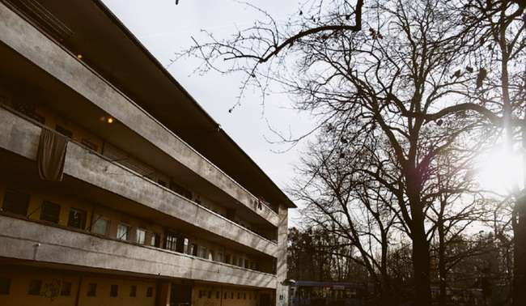
Foto Nummer 12.
Laubenganghaus (Nr. 1), Ansicht von Nordwesten, 2014, Foto Natalia und Ernest Dec

GHL: Ist die Wohnung im Erdgeschoss später eingerichtet worden? Erinnern Sie sich daran?
TK: Was wir wissen, stammt aus Erzählungen. Kurz nach dem Krieg wurden aus den Räumen die Kupferkessel entfernt, Wannen eigentlich, unter denen sich eine Feuerstelle befand. Diese Räume wurden als Wasch- und Trockenräume genutzt und später zu einer Wohnung umgebaut. Der Trockenraum blieb, erst vor drei Jahren haben wir dort einen Wärmeverteiler eingebaut. Anfänglich mussten die Leute irgendwie zurechtkommen und ihre Wohnungen heizen. Man stellte kleine freistehende Öfen mit Kaminen auf, die eigentliche Zentralheizung funktionierte in der ersten Zeit nicht. Später wurde sie repariert, und es gab auch warmes Wasser. Eine Zeit lang betrieben einige Bewohner verschiedene Gewerbe im Trockenraum, es gab zum Beispiel eine Seidenspinnerzucht. Im Keller hatte der Nachbar aus Wohnung Nr. 3, Herr Orlik – ein Eisenbahner, Schreiner und handwerklich begabter Mensch – seine Werkstatt. Als Kinder waren wir im ganzen Stadtviertel unterwegs, das waren andere Zeiten als heute. Wir führten das Kommando auf den Spielplätzen in der Umgebung, d.h. auf den Trümmerfeldern an der ul. Chełmońskiego, nicht weit vom Zoo.

GHL: Bis wann existierten die Trümmerfelder?
MK: In den sechziger Jahren gab es sie mit Sicherheit noch.
TK: In jenen Zeiten rannten ganze Meuten von Kindern mit Federbüschen auf dem Kopf und Pfeil und Bogen in der Hand zum Stadion von Ślęza Wrocław, zum Zoo und rund um die Lagerhallen der Trickfilmfirma, wo das Pappmodell „Rudy“* stand.
* Rudy: so wurde ein Panzer in der populären TV-Serie "Czterej Pancerni i Pies" genannt (1966–1970)
TK: In unserer Erinnerung war das Haus wie ein Kindergarten. Es gab viele Kinder und alle kümmerten sich ein wenig um sie. Wenn ein Kinder Hunger hatte, bekam es in jeder Wohnung etwas zu essen und zu trinken.
MK: Und es gab nur eine Hauseingangstür, ein Erwachsener konnte auf uns alle aufpassen. Wenn es regnete, spielte sich das ganze Leben auf dem Balkon ab (so wird der Laubengang von den Bewohnern meist genannt – Anm. GHL). Ich selbst habe auf dem Balkon Fahrradfahren gelernt. Über dreißig Meter lang, überdacht… Wir trugen auch sportliche Wettbewerbe aus. Als wir später von Indianerspielen zu Sport übergingen, spielten wir Fußball. Die Spiele „dritter Stock gegen den Rest der Welt“ oder „unser Haus gegen den Rest der Welt“ fanden auf dem Fußballplatz in der Nachbarschaft statt. Es kamen auch Mannschaften vom Grunwaldzki-Platz oder von Ślęza herüber, einmal haben wir sogar ein 2:2 Unentschieden erreicht.

GHL: Gab es hier schon immer einen Friseur?
TK: Soweit wir uns erinnern, gab es immer einen Friseur. Früher war hier angeblich eine Straßenbahnhaltestelle. Wir erinnern uns aber nicht daran, wie sie aussah.
MK: Unsere Mutter hat von einer Milchbar erzählt.
TK: Am Eingang zum Treppenhaus, an der Hauswand rechts, waren die Original-Briefkästen in die Mauer eingelassen. Man fände bestimmt noch Spuren, wenn man die Mauer genau abklopfen würde.

GHL: Jemand erzählte, es hätte an der Ecke eine Stelle gegeben, an der wilder Wein an der Fassade emporwuchs?
MK: Ja, der wilde Wein war in einem steinernen Halbkreis an der Hausecke eingepflanzt.
TK: Er hielt sich sehr gut, der Putz und der Beton waren sehr rau. Das Haus war komplett zugewachsen, ähnlich wie die Jahrhunderthalle. Das hatte seinen Charme, das Problem war nur, dass alles mögliche in die Wohnungen gelangte. Ratten und so weiter.
MK: Im Eckzimmer der Wohnung im obersten Stockwerk mit der Nummer 19 wohnte unser Großvater–Postler und Naturliebhaber – bis zu seinem Tod 1965. Der wilde Wein wuchs bis zu seinem Zimmer hinauf. Einige Male hatten wir ein Eichhörnchen, verschiedene Vögel, Dohlen in der Wohnung. Bei einer Fassadenrenovierung wurde der wilde Wein entfernt, in den siebziger Jahren.
TK: Jetzt, anlässlich dieser WuWA-Renovierung, würden wir gerne ein Lüftungssystem installieren.

GHL: Das Haus hatte eine sogenannte natürliche Lüftung, wie sie zu der Zeit, als es gebaut wurde, zugelassen war.
TK: Nun ja, wenn die Fenster so breite Spalte haben, dass der Wind durchpfeift, kann man das auch als Lüftung bezeichnen. Es gibt hier zwei verschiedene Methoden: die einen öffnen die Fenster nie und haben mit Feuchtigkeit zu kämpfen, die anderen öffnen die Fenster, lüften und haben es kalt, aber trocken. Wenn man die Fenster aufmacht, stört der Straßenlärm und es staubt. Als wir noch die alten Fenster hatten, waren wir so sehr an den Lärm der Straßenbahnen gewöhnt, dass wir ihn gar nicht mehr hörten.

GHL: Das heißt, die Fenster wurden ausgetauscht? Wie sahen die ursprünglichen Fenster aus?
TK: Wir mussten sie auswechseln, weil die Scheiben ständig sprangen und die Scharniere herausfielen. Die Originalfenster hatten doppelte Scheiben, die zwei Fensterflügel ließen sich unabhängig voneinander öffnen. In der Mitte befand sich ein Fensterkreuz mit Messing- und Eisenbeschlägen. Allerdings wurden angeblich während des Kriegs die Messinggriffe durch gusseiserne Griffe ersetzt, weil das Material für die Rüstung benötigt wurde. Ein Teil der Griffe ist aber erhalten, scheinbar übergaben die weniger begeisterten Patrioten sie nicht an das Vaterland. Diese Griffe waren super.
MK: Ich weiß noch, als um das Jahr 1964 Gomułka* Iwaszkiewicz besuchen sollte, der an der ul. 9 Maja wohnte und damals Vorsitzender des Nationalrats war. Die Behörden gaben an alle, die an der Fahrtroute wohnten, blaue Farbe und Pinsel aus und befahlen, die Fenster zu streichen. Alle Fenster waren für eine kurze Zeit von außen blau übermalt.
* Der damalige erste Sekretär der polnischen kommunistischen Arbeiterpartei (1945–1948 und 1956–1970)
TK: Das sah sehr kurios aus. Jeder strich, wie es ihm gefiel - mit viel Fantasie. Erst später ordnete Frau Sobótkowa aus Wohnung Nr. 18 eine allgemeine Mobilisierung an, um den Balkon einheitlich zu streichen. Sie initiierte auch weitere Renovierungsarbeiten.
MK: Ein- zweimal pro Jahr.
TK: Sie zwang alle jungen Leute, dabei mitzumachen. Nein, sie zwang niemand, sie bat uns. Und es hätte sich nicht gehört, abzulehnen.

GHL: Es wundert mich – kaum jemand hat seine Wohnung verkauft und nur wenige Leute vermieten an Studenten.
TK: Naja, wir... Meine Tochter wohnt in meiner Wohnung und vermietet ihre eigene an Studenten. Die Leute, die hier teilweise seit Mitte der sechziger Jahre wohnen, sind Rentner oder haben nur ein geringes Einkommen. Wie sollten sie verkaufen? Wo sollten sie hinziehen? Einige haben ihre Mietwohnung gekauft, zum Beispiel unsere Nachbarin. Sie war überzeugt, dass die Stadt die Mietpreise anhebt und sie sich dann erst recht nichts mehr leisten kann. Der Kaufpreis für die Wohnung war damals sehr niedrig.

GHL: Wie viele Eigentumswohnungen gibt es hier im Haus?
TK: Aktuell gehören 20% der Wohnungen der Stadt, 80% sind Privateigentum.
MK: Drei oder vier Parteien haben ihre Wohnungen von der Stadt zugewiesen bekommen.
TK: Aber auch diese Leute haben einen Antrag gestellt, ihre Wohnungen zu kaufen. Es ist zurzeit nicht leicht, eine solche Wohnung zu verkaufen, obwohl sie gut aussieht – aber die Leute schauen genau hin und haben kein großes Vertrauen. Wir hingegen hatten nicht vor, in die Wohnung zu investieren – das Gebäude hat zwar seine Vorzüge, aber auch seine Nachteile. Es lebt sich hier nicht einfach wegen der mangelnden Frischluft, der geringen Raumhöhe und der schlechten Dachisolierung.
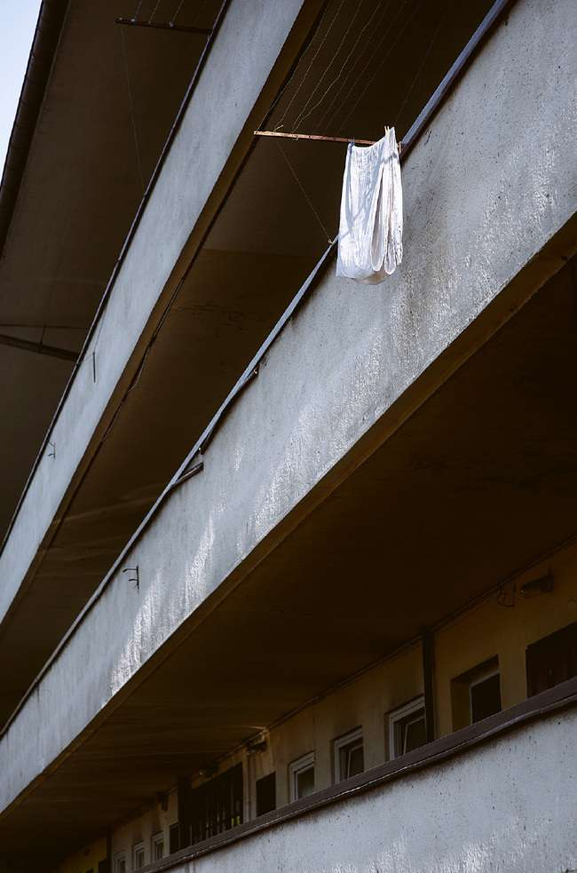
Foto Nummer 13.
Laubenganghaus (Nr. 1), Detailansicht der Laubengänge, 2014, Foto Natalia und Ernest Dec

GHL: Aber das Dach wurde doch renoviert?
TK: Das Dach wurde vor Jahren renoviert und die Isolierung ist etwas besser, aber das hat nichts gebracht. Die neuen Regenrinnen, besonders die an der Frontseite, verunstalten das Haus. Die alten waren versteckt und führten über die Balkone nach unten. Wir erhoffen uns viel von einer mechanischen Belüftung. Jetzt hat der Denkmalschutzbeauftragte zugestimmt, dass zusätzliche Lüftungsvorrichtungen angebracht werden, das wirkt natürlich und passt zur Konzeption des Hauses. Die ganze Ästhetik des Gebäudes, die Fassade und so weiter, wirkt solide, aber die Renovierung eines alten Hauses ist ganz schön kostspielig. Vor einigen Wochen kam eine Meldung darüber im Fernsehen – die Stadt hat ein zweites WuWA-Haus, das renoviert wird. Der Kommentar: es steht viel Geld zur Verfügung, es gibt hohe Beihilfen, aber niemand ist interessiert. Soweit wir wissen, ging die Initiative bei uns von zwei Leuten aus der Eigentümergemeinschaft aus. Und das Schwierige ist, die ganze Gruppe der Eigentümer von solchen Initiativen zu überzeugen.

GHL: War es hier so?
TK: Ja. Um die Leute zum Unterschreiben der Einverständniserklärung für die Renovierung zu bewegen, haben wir einige seltsame Dinge gemacht. Die Leiterin des städtischen Denkmalschutzamts war zweimal hier, soweit ich mich erinnere, noch jemand anderes, es wurde erklärt…
MK: Na gut - aber wenn jemand einen Kredit aufgenommen hat, seine Fenster erneuert hat und jetzt kommt jemand nach drei Jahren und will sie austauschen, obwohl sie noch wie neu sind? Und er soll noch einmal zahlen? Zwar nur 30%, aber trotzdem...

GHL: In Deutschland müsste er sogar noch ein Bußgeld zahlen für die Entsorgung von alten Fenstern in einem Gebäude, das seit 40 Jahren unter Denkmalschutz steht.
TK: Erst jetzt erstellen wir einen Gesamtplan für die Renovierung des Hauses. Aber früher? Wer war da der Eigentümer dieses Gebäudes? Die Stadt, weil sie am meisten Anteile besaß, außerdem die Wohngebäudeverwaltung in der ul. Prusa, die Niederlassung in der ul. Jezierskiego. Schauen Sie, was die gemacht haben – sie haben die Fenster und Türen ausgetauscht, wie es gerade passte, jedes Mal anders. Was haben die früheren Verwalter gemacht? Sie haben das Tor unten ausgewechselt und wussten nicht, dass es sich um ein historisches Stück handelte? Dilettantismus! Einer tauschte die Fenster aus, dann noch einer, es kam eine Firma und baute ein Fenster auf die eine Weise ein, dann eine andere wieder anders. Und jetzt haben wir ein Problem, weil die Fenster auf zwei verschiedene Weisen eingebaut sind. Und der Denkmalschutzbeauftragte, was soll der sagen? „Diese Fenster kommen weg und die dort bleiben“? Deshalb sagt er: „Es kommen alle weg und wir bauen einheitliche neue ein“. Schließlich muss einmal für Ordnung gesorgt werden. Der Plan steht, es wird renoviert und wir werden genau aufpassen. Aber man muss auch sagen, dass das Haus, wenn es die Leute nicht im Rahmen ihrer Möglichkeiten repariert hätten, schon lange eine Ruine wäre…

GHL: Aber alle wissen, dass dies ein denkmalgeschütztes Haus ist? Seit wann ist Ihnen das bewußt? Als in den neunziger Jahren historische Abhandlungen über die Siedlung erschienen? Oder schon früher?
T: Nein, früher. Etwa in der Zeit der Einführung des Kriegsrechts... (im Jahre 1981 – Anm. GHL)
MK: Wir haben für die Schule mal etwas geschrieben....
TK: Über die Geschichte des Hauses wussten wir schon früher Bescheid, weil Bekannte, deren Eltern Architekten waren, interessante Bildbände hatten und uns zeigten, dass es eine Ausstellung gab usw.
MK: Als sie uns hier ein Café eröffnen wollten, wussten wir schon Bescheid. Und das war vor dem Kriegsrecht, also spätestens 1980.

GHL: Also etwa zu der Zeit, als das Haus unter Denkmalschutz gestellt wurde...
TK: Es wurde immer gesagt, das Haus stammt aus der Nachkriegszeit... Einmal kam ein Sachverständiger, um unsere Wohnung zu schätzen, als wir sie von der Stadt kauften, das war 2001. Er kam und sagte sofort: „Baujahr des Gebäudes: um 1960“! Meine Mutter antwortete ihm: „Nein, 1930, wir sind hier im Jahr 1945 eingezogen“. „Sie erzählen Unsinn“, sagte der Sachverständige, „ich prüfe das, … 1930 … die Balken müssten also aus Holz sein!“ – So sah es mit dem Fachwissen eines Spezialisten aus – welches Wissen sollten dann normale Leute haben? Die Leute, die hier wohnten, wussten, dass das Haus ungewöhnlich ist, weil es bereits vor dem Krieg Heizkörper, warmes Wasser und Messgeräte für den Heiz- und Wasserverbrauch gab. Die meisten Leute glauben nicht, dass es in Amerika vor dem Krieg schon Kühlschränke und automatische Waschmaschinen gab. Manche haben eine gewisse Vorstellung und technisches Wissen, andere nicht. Manche haben Interesse, andere nicht. Vielleicht zieht hier jemand in eine Wohnung und interessiert sich nicht dafür, ob es sich um ein denkmalgeschütztes Haus handelt. Er fängt an zu renovieren, wechselt die Tür aus und malt die Wände violett. Die anderen Bewohner fragen „Was machen Sie denn da?“ – „Ach, lassen Sie mich in Ruhe!“… Menschen sind verschieden, in den meisten Fällen kennen sie nur ihre eigene Perspektive.

GHL: Erinnern Sie sich, wie das Studentenwohnheim (das Apartmenthaus, entworfen von Adolf Rading) nach dem Krieg aussah? War es nach dem Krieg noch in seiner ursprünglichen Form erhalten?
TK: Aus den Erzählungen meiner Mutter weiß ich, dass es dort große, reich ausgestattete Wohnungen gab. In der Zeit, als unsere Eltern hierher zogen, gingen die Leute noch plündern, weil es dort Bilder und Teppiche zu holen gab. Das war ein Apartment-Haus.

GHL: Aber jede Wohnung war anders.
TK: Ich glaube, das Studentenwohnheim wurde in den sechziger Jahren eingerichtet. „Pancernik“ hieß es – ich bin nicht sicher.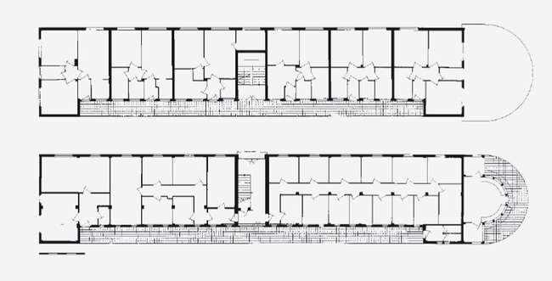
Foto Nummer 14.
Laubenganghaus (Nr. 1) – Grundrisse: Erdgeschoss und typisches Wohngeschosses, Zeichnung J. Urbanik

GHL: Und wann wurden die Terrassen auf dem Dach zugebaut? Auch zu Ihren Kinderzeiten?
TK: Daran kann ich mich nicht erinnern.
MK: Ich kann mich nicht erinnern, dass sich das Gebäude seit den sechziger Jahren besonders verändert hätte. Zuletzt wurde die Fassade neu gestrichen.
TK: Und es wurden Antennen installiert. Ich kann mich auch nicht entsinnen, dass das Haus besonders umgebaut wurde.
MK: Das muss früher gewesen sein. In meiner Erinnerung war das immer ein Studentenwohnheim.

Die Ausstellung WuWA und die Mustersiedlung
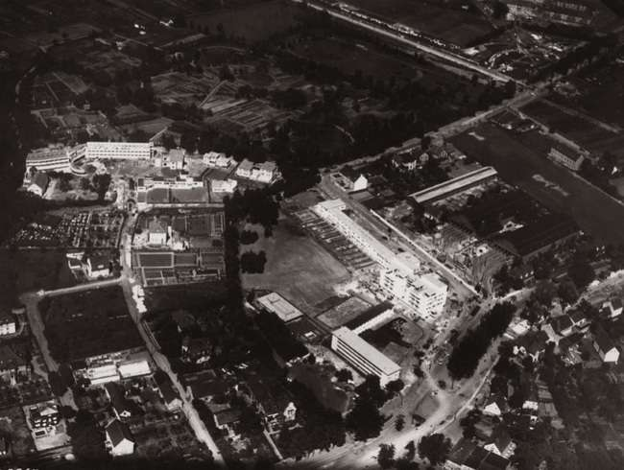
Foto Nummer 15.
Mustersiedlung WuWA, Luftbild, 1929, Architekturmuseum Wrocław, Mat IIIb 533-29
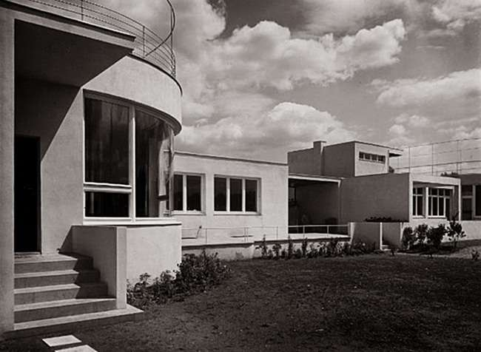
Foto Nummer 16.
Einfamilienhaus Nr. 35 von Heinrich Lauterbach, Ansicht vom Garten (Südwest), 1930, "Rzeczy Piękne", 1930, S. 74

3.1 Ausstellungen und Mustersiedlungen des Werkbunds

In der Zwischenkriegszeit beschäftigte sich der Deutsche Werkbund mit der Suche nach neuen Lösungen für preiswerte Häuser und Wohnungen, für die es einen immensen Bedarf gab. In den zwanziger und dreißiger Jahren wurde dann versucht, in Form von Wohnausstellungen einen Überblick über neue Vorschläge zu geben. Ein wichtiger Teil dieser Ausstellungen waren experimentelle Mustersiedlungen, in denen neue Vorstellungen zu Hausform, Farbgebung, Baumaterialien und -techniken sowie zur Innenausstattung der Wohnungen präsentiert wurden. Neue Lösungen, die sich vollständig von den bisher gebräuchlichen unterschieden, mussten untersucht und erprobt werden. Die zeitgenössischen Architekten versuchten insbesondere, bei minimiertem Flächenverbrauch und baulichen Aufwand maximale Effekte zu erzielen.
Durch die Initiative des Deutschen, des Tschechoslowakischen, des Österreichischen und des Schweizer Werkbunds enstanden innerhalb von fünf Jahren insgesamt sechs Mustersiedlungen: die Siedlung am Weissenhof in Stuttgart im Rahmen der Ausstellung „Die Wohnung” 1927, die Siedlung „Nový Dům“ in Brünn im Stadtviertel Žabovřesky im Rahmen der Ausstellung „Gegenwärtige Tschechoslowakische Kultur“ 1928, die Mustersiedlung in Breslau im Rahmen der WuWA-Ausstellung („Wohnung und Werkraum”) 1929, die Wohnsiedlung „Neubühl“ in Zürich im Stadtteil Wollishofen 1931, die Wohnsiedlung „Baba“ in Prag im Stadtviertel Dejvice 1932 und die Wohnsiedlung „Lainz“ in Wien 1932. Alle diese Wohnsiedlungen zeigen regionale und nationale Eigenarten, wobei sie jedes Mal auch die Situation des Werkbunds spiegelten. Die Realisierungen fallen in den Zeitraum von 1927 bis 1932, also in die Zeit zwischen dem Aufschwung der zwanziger Jahre und dem wirtschaftlichen Zusammenbruch. 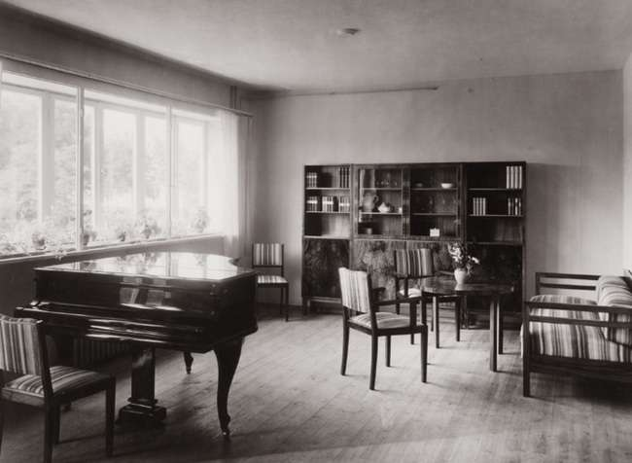
Foto Nummer 17.
Wohnzimmer, Entwurf Theo Effenberger, 1929, Architekturmuseum Wrocław, Mat IIIb 533-26

Nicht überall wurde den Architekten freie Hand gelassen wie in Stuttgart – dort war die einzige Bedingung, dass die Häuser Flachdächer haben sollten. In Brünn, Prag und Wien waren die realisierten Häuser das Ergebnis eines Kompromisses zwischen den Architekten, den Investoren und den zukünftigen Eigentümern. In Zürich mussten sich die Architekten der strengen Stadtplanungsordnung für Wohnsiedlungen unterordnen. In Brünn musste eine Reihe von Leitlinien für die Hausgrundrisse und die Hausform berücksichtigt werden. Des Weiteren wurde an einigen Stellen absichtlich auf bauliche Experimente verzichtet, um finanziellen Risiken vorzubeugen – die Architekten wandten dort bereits bewährte Konstruktionstechniken und Materialien an. Dennoch waren die vorgeschlagenen Realisierungen der meisten Siedlungen für einen durchschnittlichen Interessenten zu teuer.
Man darf also die vorgestellten Bauten nicht als unabhängige, durch nichts beschränkte Aussagen der Architekten zu den Fragen des modernen Wohnens betrachten. Das schmälert jedoch nicht die prominente Rolle, die den Mustersiedlungen des Werkbunds in der Geschichte der Gegenwartsarchitektur zukommt. Die vorgestellten Gebäude wurden in Anlehnung an Le Corbusiers „Fünf Punkte zu einer neuen Architektur“ entworfen: Stützenkonstruktionen, Flachdächer – Dachgärten, freie Grundrissgestaltung, freie Fassadengestaltung, längliche Fensterformate (Fußnote Nummer 32).
Erläuterung der Fußnote Nummer 32.
Helena SYRKUS: ”Ku idei osiedla społecznego 1925–1975”, Warszawa 1976, S. 46. Stützen- oder Skelettkonstruktionen sind eine logische Konsequenz der Möglichkeiten, die die Anwendung von Stahlbeton oder Stahl bietet. Ein freier Grundriss, eine freie Fassade, längliche Fensterformate sind eine logische Konsequenz der Stützen, da diese die Tragfunktion übernehmen, die in der traditionellen Architektur von den Wänden übernommen wurde.
Ende der Fußnote Nummer 32.
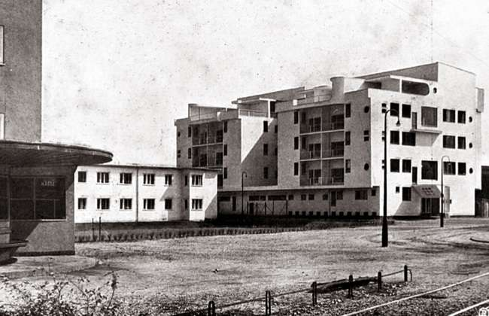
Foto Nummer 18.
Häuser Nr. 1, 3–6 und 7, Entwurf Paul Heim und Albert Kempter, Gustav Wolf, Adolf Rading, Ansicht von der Straße (Südwest), 1929, "Architektura i Budownictwo", 1929, S. 324
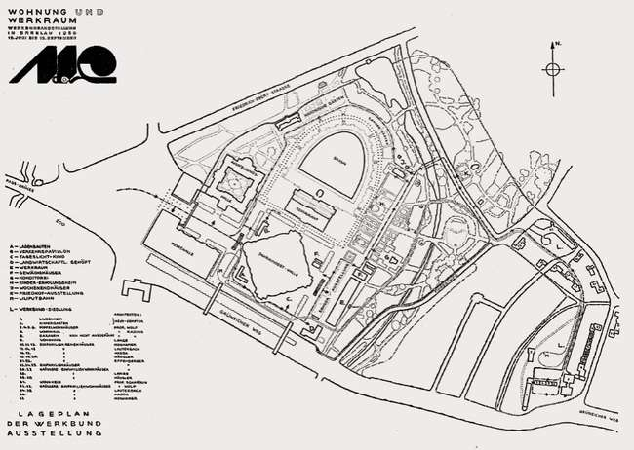
Foto Nummer 19.
"Wohnung und Werkraum Ausstellung" – WuWA – realisiertes Konzept der Werkbund-Ausstellung um die Jahrhunderthalle mit dem Plan der Mustersiedlung, veröffentlicht in "Gartenkunst", 1929, Bd. 42, Nr. 9, S. 133
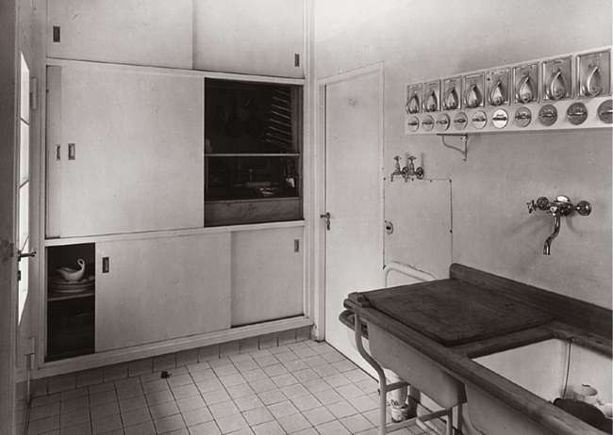
Foto Nummer 20.
Küche, Entwurf Theo Effenberger, 1929, Architekturmuseum Wrocław, Mat IIIb 533-14
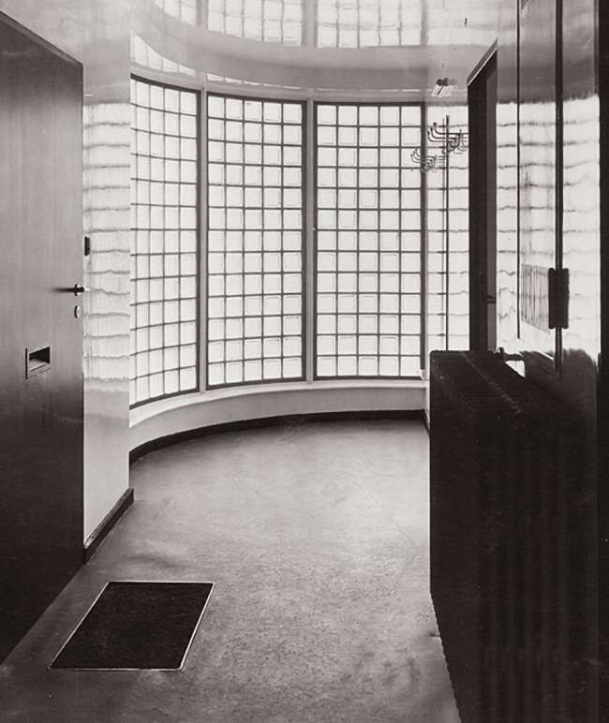
Foto Nummer 21.
Einfamilienhaus Nr. 35 von Heinrich Lauterbach, Eingangsbereich, 1929, Architekturmuseum Wrocław, Mat IIIb 1032-7

3.2 Der Schlesische Landesverband des Deutschen Werkbunds
Im Jahre 1925 wurde der Schlesische Landesverband des Deutschen Werkbunds unter der Leitung des Breslauer Architekten Heinrich Lauterbach ins Leben gerufen. Der Werkbund hatte zwar den Ruf einer fortschrittlichen Organisation (wozu nicht zuletzt die Stuttgarter Siedlung beitrug), dennoch neigten viele seiner Mitglieder zu einem eher traditionellen Architekturverständnis. Umso größer ist der Verdienst des Schlesischen Verbands, der aus eigener Initiative eine Wohnausstellung organisierte, die Schirmherrschaft für das gesamte Vorhaben übernahm, und dabei mehrheitlich Lösungen förderte, die der Richtung des „Neuen Bauens“ zuzurechnen waren.
Die Ausstellung fand im Jahre 1929 unter dem Motto „Wohnung und Werkraum Ausstellung – WuWA“ statt. Ihre Zielsetzung bestand hauptsächlich darin, unterschiedliche Typen von kleinen und mittelgroßen Wohnungen zu präsentieren, für die es einen immensen Bedarf gab.

3.3 Lauterbach und Rading
Es fehlen glaubwürdige Daten zur Anfangsphase der Planung für die Breslauer Ausstellung (Fußnote Nummer 33), zur Auswahl der Architekten sowie zur Auswahl des Geländes (Fußnote Nummer 34).
Erläuterung der Fußnote Nummer 33.
ROTHENBERG Adolf: ”Die Werkbund-Ausstellung 1929 in Breslau”, in: Ostdeutsche Bau-Zeitung Breslau, B. 27, Nr. 47, 1929, S. 341. Rothenberg schrieb, dass die Vorbereitungen für die Ausstellung drei Jahre dauerten.
Ende der Fußnote Nummer 33.
Erläuterung der Fußnote Nummer 34.
Johannes CRAMER, Niels GUTSCHOW, op.cit., S. 138.
Ende der Fußnote Nummer 34.
Die Breslauer Bauverwaltung war fortschrittlichen architektonischen Konzepten gegenüber nicht besonders wohlwollend eingestellt. Mit dem Rücktritt Max Bergs (Fußnote Nummer 35) vom Amt des Stadtbaurats im Jahr 1925 hatte die Breslauer Bauverwaltung einen prominenten Befürworter des „Neues Bauens“ verloren. Bekannt ist, dass es ab Herbst 1927 Verhandlungen mit der Stadtverwaltung gab.
Erläuterung der Fußnote Nummer 35.
Wanda KONONOWICZ: ”Wrocław – Kierunki rozwoju urbanistycznego...”, S. 49. Max Berg übte die Funktion des Stadtbaurats vom 17. Dezember 1908 bis zum 30. Januar 1925 aus.
Ende der Fußnote Nummer 35.
Dabei stieß man auf eine Reihe von Hindernissen, die Kompromisse notwendig machten. Hans Poelzig übernahm dabei die Rolle des Mediators (Fußnote Nummer 36).
Erläuterung der Fußnote Nummer 36.
Lubomir ŠLAPETA, Vladimir ŠLAPETA: ”50 Jahre WuWA”, in: Bauwelt, B. 70, Nr. 35, 1979, S. 1427. Heinrich Lauterbach schrieb in seinem Brief an Ernst Scheyer aus Detroit (27. Mai 1961): ”Behrendt holte sich zur Vermittlung vom Hauptvorstand des DWB in Berlin Poelzig, den er aus seiner Breslauer Zeit kannte, und dieser machte den Vorschlag, zur Vermittlung zwischen Stadt bzw. Siedlungsgesellschaft und den 10 beteiligten Architekten die Herren Effenberger und Heim zu bestellen, die beide viel mehr mit der Städtischen Siedlungsgesellschaft gebaut hatten (Pöpelwitz, Zimpel u. a.) und die in ihren Bauanschauungen Behrendt näher standen als Rading und ich”.
Ende der Fußnote Nummer 36.
Es sind starke Kämpfe im Parlament und in der Presse ausgetragen worden, bevor man mit der Umsetzung des Ausstellungsplans begann, aber letztendlich, trotz der schwierigen wirtschaftlichen Situation, fiel die Entscheidung zugunsten der Finanzierung der Ausstellung (Fußnote Nummer 37).
Erläuterung der Fußnote Nummer 37.
Schlesiens Handwerk und Gewerbe, B. 10, Nr. 25, 1929, S. 289.
Ende der Fußnote Nummer 37.
Initiator war Heinrich Lauterbach, Gründer und Vorsitzender des Schlesischen Landesverbands des Deutschen Werkbunds (Fußnote Nummer 38).
Erläuterung der Fußnote Nummer 38.
Lubomir ŠLAPETA, Vladimir ŠLAPETA, op.cit., S. 1427.
Ende der Fußnote Nummer 38.
In einem Brief von Lauterbach an Vladimir Šlapeta (Prag, 17. Oktober 1967) lesen wir: (…) dafür schlug ich die Ausstellung WuWA vor, mit der Werkbund-Ausstellungssiedlung (…). Ich faßte die Idee schon, bevor ich etwas von der Stuttgarter Ausstellungssiedlung am Weißenhof 1927 erfahren hatte (Fußnote Nummer 39).
Erläuterung der Fußnote Nummer 39.
Ibidem.
Ende der Fußnote Nummer 39.
Es kann also sein, dass die Idee der Breslauer Ausstellung gleichzeitig oder früher als die Idee der Stuttgarter Wohnsiedlung entstand, was jedoch eher unwahrscheinlich ist (Fußnote Nummer 40).
Erläuterung der Fußnote Nummer 40.
Dass in Breslau früher als in Stuttgart über die Organisation einer Wohnungsausstellung mit Mustersiedlung nachgedacht wurde, scheint wenig wahrscheinlich zu sein, da über die Stuttgarter Pläne schon lange im Voraus in der Fachpresse berichtet worden war. Die zur Teilnahme an der Ausstellung ”Die Wohnung” eingeladenen Architekten mussten davon viel früher gewusst haben, schon wegen des zeitlichen Vorlaufs, der für die Vorbereitung der Realisierungen nötig war. Die Teilnahme der zwei Breslauer Architekten Adolf Rading und Hans Scharoun an der Ausstellung in Stuttgart trug sicherlich zu persönlichen Kontakten und zum Informationsfluß nach Breslau bei. Heinrich Lauterbach schrieb den Brief an Vladimir Šlapeta vierzig Jahre nach der Stuttgarter Ausstellung. Vielleicht wurden die Fakten durch die Zeit verwischt – oder vielleicht hatte er den Wunsch, sich die Autorenschaft dieser interessanten Idee anzueignen. In ”Schlesiens Handwerk und Gewerbe” (B. 10, Nr. 25, 1929, S. 289) wurde dazu geschrieben, dass ”...nach dem guten alten Brauch die Vaterschaft einer jeden Idee so lange abgelehnt wird, bis es sich ergibt, ob diese ein Erfolg war. Es wird bereits jetzt darüber diskutiert, wer Anspruch auf den Ruhm des Initiators erheben kann. Wie und wo die Idee zur Organisation dieser großen Ausstellung entstand, wird sich vielleicht irgendwann später klären”.
Ende der Fußnote Nummer 40.
Höchstwahrscheinlich schlugen die jungen Breslauer Architekten unter der Leitung von Heinrich Lauterbach deswegen die Organisation einer solchen Ausstellung vor, um abseits der Brennpunkte des „Neues Bauens“ in Deutschland die Möglichkeit zu haben, ihre eigenen Ansichten zum Thema des modernen Bauens zu präsentieren (Fußnote Nummer 41).
Erläuterung der Fußnote Nummer 41.
Junge Architekten aus den Kreisen der Kunstakademie hatten Schwierigkeiten, an größere Aufträge zu kommen. Ihnen blieb nur übrig, an Wettbewerben teilzunehmen oder das Glück zu haben, private Aufträge von reichen und mutigen Auftraggebern zu bekommen.
Ende der Fußnote Nummer 41.
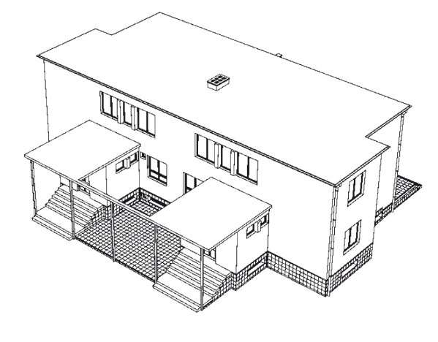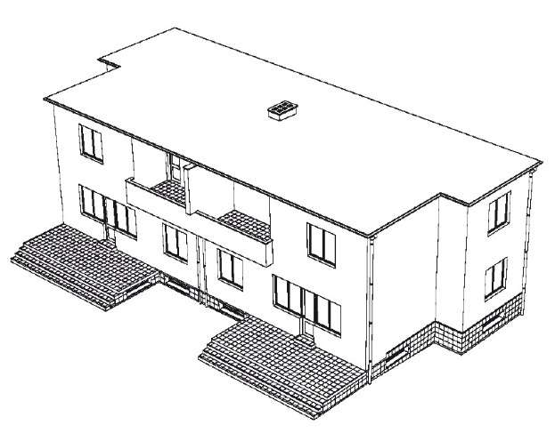
Foto Nummer 22.
Zweifamilienhaus Nr. 29/30 von Paul Häusler. Zeichnung Łukasz Magdziarz

Diese Idee wurde von der Staatlichen Akademie für Kunst und Kunstgewerbe unterstützt, hier arbeiteten Hans Scharoun und Adolf Rading – letzterer wurde vom Vorstand des Werkbunds zum Vorsitzenden des Arbeitskomitees der Hallenausstellung ernannt, Heinrich Lauterbach übernahm die Funktion des künstlerischen Leiters. Um die Organisation der Ausstellung kümmerte sich die Breslauer Messe- und Ausstellungsgesellschaft. Prof. Johannes Molzahn von der Staatlichen Akademie für Kunst und Kunstgewerbe war für die Gestaltung der Werbematerialien verantwortlich.

3.4 Die Eröffnung der Ausstellung
Die WuWA-Ausstellung war ein Vorhaben von immenser Bedeutung für Breslau, versuchte man doch auf diese Weise, besondere Aufmerksamkeit auf die Provinz Schlesien und deren Hauptstadt zu lenken, was Oberbürgermeister Otto Wagner in seiner Rede zur Ausstellungseröffnung eingehend betonte (Fußnote Nummer 42).
Erläuterung der Fußnote Nummer 42.
”Schlesiens Handwerk und Gewerbe”, B.10, Nr. 25, 1929, S. 289.
Ende der Fußnote Nummer 42.
Die Eröffnung fand am 15. Juni 1929 statt. Ursprünglich sollte die Ausstellung bis zum 15. September 1929 andauern, aufgrund des großen Publikumsinteresses wurde sie aber noch um zwei Wochen verlängert (Fußnote Nummer 43).
Erläuterung der Fußnote Nummer 43.
Ibidem, S. 130, 449.
Ende der Fußnote Nummer 43.
Die Ausstellungseröffnung war ein großes Ereignis für die Stadt. Die Feierlichkeiten fanden in der Jahrhunderthalle statt. Die staatlichen Behörden wurden von Reichsminister Dr. Theodor von Guérard und Staatsminister Dr. Heinrich Hirtsiefer vertreten – ersterer war im Namen des Reichspräsidenten gekommen, der die Ehrenschirmherrschaft der Ausstellung übernommen hatte. Ebenfalls anwesend waren die Vertreter der lokalen Verwaltung, der Berufsorganisationen, Vertreter der Wirtschaft und des konsularischen Korps, Abgeordnete des Reichstags und des Landtags, die Leiter der Hochschulen sowie die Vertreter der Presse.
Nach einem musikalischen Festakt mit Musik von der großen Orgel der Jahrhunderthalle und einer Darbietung Breslauer Männerchöre erläuterte der Oberbürgermeister in seinem Grußwort die Ziele der Ausstellung, unterstrich ihre Bedeutung für die östliche Provinz und erinnerte an die Schwierigkeiten bei der Finanzierung des Vorhabens (Fußnote Nummer 44).
Erläuterung der Fußnote Nummer 44.
Ibidem, S. 289.
Ende der Fußnote Nummer 44.
Anschließend betonte Reichsminister von Guérard in seiner Rede die außergewöhnliche Bedeutung der Ausstellung für Schlesien und für Deutschland (Fußnote Nummer 45).
Erläuterung der Fußnote Nummer 45.
Ibidem, S. 289–290.
Ende der Fußnote Nummer 45.
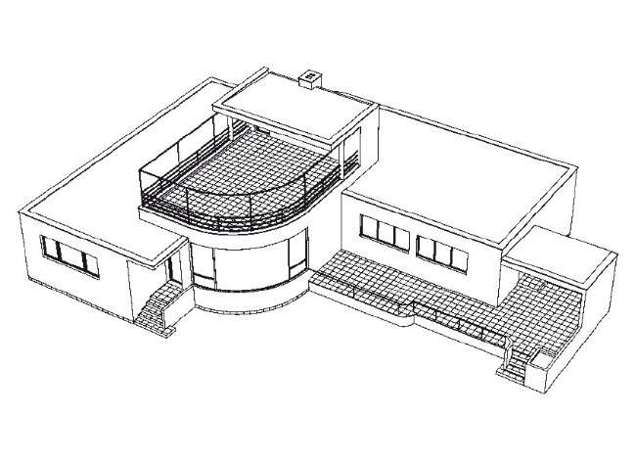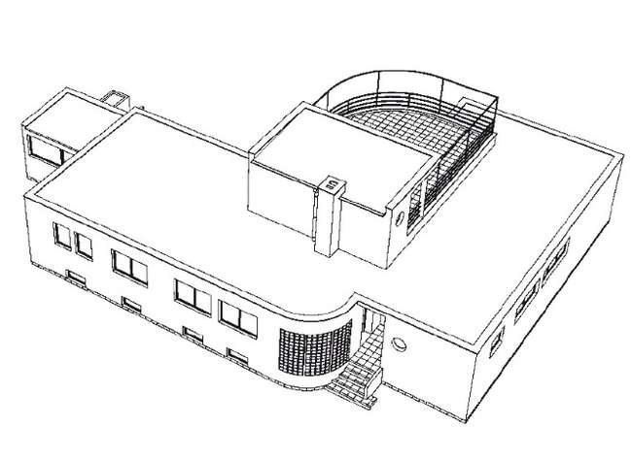
Foto Nummer 23.
Einfamilienhaus Nr. 35 von Heinrich Lauterbach. Zeichnung Łukasz Magdziarz

3.5 Die RFG und die WuWA
Für die Umsetzung einer rationellen Wohnbebauung war es von nicht geringer Bedeutung, daß zwei prominente Mitglieder der Reichsforschungsgesellschaft für Wirtschaftlichkeit im Bau- und Wohnungswesen (RFG) (Fußnote Nummer 46) in Breslau ansässig waren – Adolf Rading und Gustav Wolf.
Erläuterung der Fußnote Nummer 46.
Aktiv in den Jahren 1927–1931.
Ende der Fußnote Nummer 46.
Die RFG führte Untersuchungen und Studien zur Rationalisierung von Wohnungen durch und gewährte finanzielle Beihilfen für einige der Mustervorhaben. Die Wohnsiedlung im Rahmen der WuWA-Ausstellung entstand ebenfalls unter der Schirmherrschaft der RFG, jedoch ohne von ihr finanziell unterstützt zu werden.
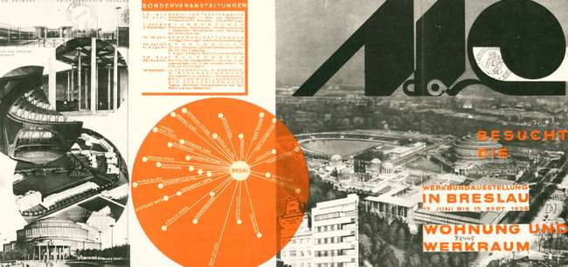
Foto Nummer 24.
Werbematerialien für die Ausstellung WuWA in Breslau, Vorderseite, Entwurf Johannes Molzahn, 1928–1929 Universitätsbibliothek Wrocław, Gabinet Śląsko-Łużycki, sygn. Yn 1155b[3]

Die Ausstellungseröffnung war ein grosses Ereignis für die Stadt. Die Feierlichkeiten fanden in der Jahrhunderthalle statt.

3.6 Der Deutsche Hausfrauen-Bund und die Werkbundausstellungen
In der Zeit zwischen den beiden Weltkriegen hatte die Veränderung der Gesellschaftsstruktur ebenfalls großen Einfluß auf die Konzepte für den dringend benötigten Wohnraum. Vor allem veränderte sich die Rolle der Frau, besonders in den Arbeiterfamilien – sie beschränkte sich nicht mehr nur auf die Kinderbetreuung und das Führen des Haushalts. Einerseits waren es die Emanzipationsbestrebungen der Frauen, eine wichtigere Rolle in der Gesellschaft zu spielen, andererseits war es die Notwendigkeit, dass auch Frauen eine Berufstätigkeit ausübten (Fußnote Nummer 47), die zu einem Mentalitätswandel führten: die traditionelle „deutsche Hausfrau“ entwickelte sich zu einer berufstätigen, sich ihrer gesellschaftlichen Rolle bewussten Frau. Dieser Prozess wurde von progressiv eingestellten Architekten der Zeit aufgegriffen, die ihre Arbeit generell als eine Art Mission sahen, angemessenen Wohnraum für die arbeitende Bevölkerung zu schaffen.
Erläuterung der Fußnote Nummer 47.
Die Erwerbstätigkeit der Frauen erwies sich als notwendig, da viele Männer im Krieg gefallen oder physisch und psychisch verletzt zurückgekommen waren. Frauen mussten sich an der Produktion beteiligen, im Handel, in den Behörden, im Bildungswesen, in Krankenhäusern etc. arbeiten.
Ende der Fußnote Nummer 47.
Im Rahmen der WuWA-Ausstellung beteiligten sich Vertreterinnen des Breslauer Hausfrauenbunds an der Planung der Grundrisse und der Innenausstattung der Häuser (Fußnote Nummer 48).
Erläuterung der Fußnote Nummer 480.
”Ausstellungen in Sichtweite. Werkbundausstellung in Breslau 1929”, Stein, Holz, Eisen, Nr. 10, 1928, S. 216; Eleonore COLDEN-JAENICKE: ”Nachklang. Hausfrauliches zur Werkbundsiedlung Breslau 1929”, Ostdeutsche Bauzeitung Breslau, B. 27, Nr. 82, 1929, S. 613, 614. Der Baukommission des Hausfrauenbunds Breslau war ab dem Jahr 1924 tätig.
Ende der Fußnote Nummer 48.
Vertreterinnen des Vorstands wurden in die Haupt- und Baukommission der Ausstellung berufen, um ihren Rat in allen Fragen rund um den Haushalt beizusteuern.
Der Hausfrauenbund hatte ebenfalls die Werkbund-Ausstellung in Stuttgart bewertet. Viele der dort realisierten Vorschläge wurden als gut beurteilt und fanden große Anerkennung. Daneben formulierte der Bund aber auch eine sogenannte „Negative Wunschkarte“, in der 17 Forderungen aufgelistet waren, die sich auf die Mängel des „Neuen Bauens“ bezogen.
Die Aufgabe der Breslauer Architekten bestand darin, diese Richtlinien zu umzusetzen – leider gelang dies nicht in allen Fällen.

Negative Wunschkarte
1. Wir wollen nicht Häuser und Wohnungen, in denen keine Kinder gedeihlich aufwachsen können.
2. Wir wollen nicht Wohnungen, die aus einem grossen Innenraum bestehen, nur durch halbhohe Wände in verschiedene Räume eingeteilt, die jede Abgeschlossenheit gegen Geräusche und Gerüche vermissen lassen.
3. Wir wollen nicht einen dezentralisierten Grundriss, der lange Korridore, mehrere Zimmer mit nur einem Ausgang, Bade-, Schlaf- oder Kinderzimmer in Anbauten oder abseits gelegen, aufweist.
4. Wir wollen nicht Wohnungen ohne Vorraum und ohne Platz für eine Kleiderablage (nasse Ueberkleider!).
5. Wir wollen nicht Treppen und Korridore, die selbst für eine alltägliche Benutzung unzureichend sind.
6. Wir wollen nicht Wohnungen ohne ausreichendes Nebengelass für die täglichen Lebensmittelvorräte und Gerätschaften.
7. Wir wollen nicht Häuser ohne Keller-, Boden- und Trockenräume.
8. Wir wollen nicht ausschliesslich offene, jeder Wetterunbill ausgesetzte Terrassen.
9. Wir wollen nicht Terrassen oder Dachgärten ohne ausreichend schutzbietende Brüstungen.
10. Wir wollen nicht Treppengeländer, die, statt Schutz zu gewähren, absturzgefährlich sind.
11. Wir wollen nicht Fenster und Türen in Ausmassen, die eine Instandhaltung und Bereinigung wesentlich erschweren und verteuern, und die den dahinter liegenden Räumen zu geringen Wärmeschutz bieten. (Teures Heizmaterial!).
12. Wir wollen nicht Badezimmer, die ungünstig zum Kinder- und Elternschlafzimmer liegen, sondern eine Anlage des Baderaumes möglichst zwischen diesen Räumen.
13. Wir wollen nicht Kinderzimmer, in denen die Betten übereinander stehen müssen und in denen weder Platz zum Spielen noch zu Arbeiten ist.
14. Wir wollen nicht Schlafzimmer mit Betten, die ohne genügende Lüftungsmöglichkeit in die Wand versenkt werden müssen.
15. Wir wollen nicht Wohnzimmer, die den Durchgang zu den anderen Räumen bilden.
16. Wir wollen nicht Küchen, deren Ausmasse so gering sind, daß sie nur in aufgeräumtem und unbenutztem Zustande gross genug erscheinen. Die Vergleiche mit den Mitropaküchen haben für Haushaltungen keine Geltung.
17. Wir wollen nicht Möbel und Einrichtungsgegenstände, die nach Form und Stoff die Lebensbedürfnisse der Benutzer verleugnen und das ursprüngliche Material nicht zur Geltung kommen lassen.

Interview
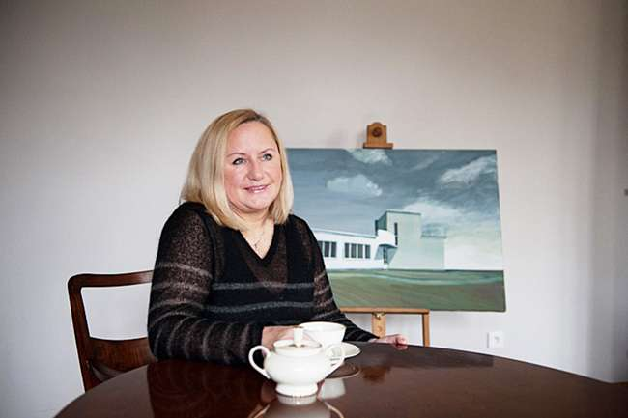
Gespräch mit Dorota Haśko (Abkürzung DH) und Piotr Haśko (Abkürzung PH), Besitzer des Hauses Nr. 37
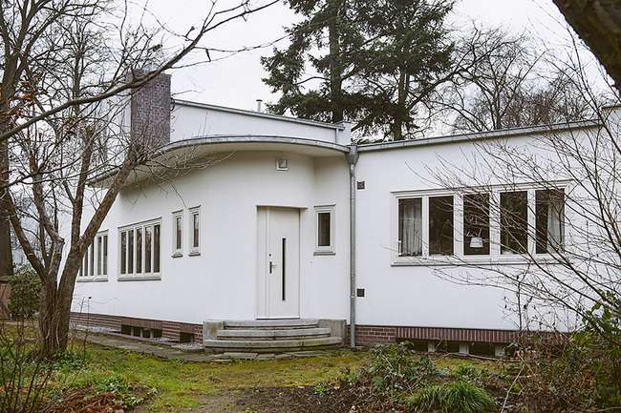
Foto Nummer 25.
Einfamilienhaus Nr. 37 von Ludwig Moshamer, Hauseingang (Nordseite), 2014, Foto Natalia und Ernest Dec

Einfamilienhaus Nr. 37

Grażyna Hryncewicz-Lamber (Abkürzung GHL): Sie sich eines der WuWA-Häuser aussuchen könnten – käme ein anderes in Frage?
DH: Nein. Natürlich gibt es hier schöne Häuser in der Nachbarschaft – das Haus nebenan zum Beispiel mit seiner Terrasse und seinem verglasten Teil, der auf den Garten hinausgeht. Aber dieses Haus hier habe ich von innen gesehen und im Geiste sofort „gekauft“. Ich wusste, dass ich nichts Schöneres finden würde als dieses zylinderförmige, von der Eingangshalle aus sichtbare Wohnzimmer. Deshalb musste ich nicht mehr weitersuchen. Das Haus hier wirkt vielleicht von außen nicht so prächtig – das heißt, jetzt schon, aber Sie wissen ja, wie das Gebäude aussah, als wir es damals besichtigten: Es war völlig verwahrlost. Als wir uns daran machten, das Äußere des Hauses zu restaurieren, haben wir kein derartig großes Interesse erwartet. Es kommen Gruppen und einzelne Besucher hierher. Manchmal, wenn ich nach Hause komme, höre ich Kommentare von Leuten, die vorbeigehen. Noch letztens habe ich jemanden fragen gehört: es wäre interessant zu wissen, ob das ein altes oder ein neues Haus ist?

GHL: Mich würde interessieren, was Herr Boniecki erwähnt hat: dass Ihnen sehr viel an diesem Haus lag.
PH: Das stimmt. Wir haben über 20 Jahre lang im Stadtviertel Biskupin gelebt und das Haus hier hat uns immer fasziniert. Wir kamen oft hier vorbei. Eines Tages sahen wir während eines Spaziergangs einen Mann, der den Garten hier in Ordnung brachte. Ich begann ein Gespräch mit ihm und nach langen Verhandlungen ist es also gelungen…
DH: Nach fast zwei Jahren...
PH: Nach zwei Jahren ist es uns gelungen, dieses Haus zu kaufen.
DH: Aber wir kannten das Haus schon seit 20 Jahren oder sogar länger, wir sind mit unserem Sohn hier spazieren gegangen, als er noch klein war, und heute ist er erwachsen. Anfangs erschien uns das Haus unscheinbar und durchschnittlich – es war ja auch total ruiniert.
PH: Das Haus war, als wir es kauften, bereits teilweise renoviert, aber absolut nicht denkmalgerecht. Wir haben Bilder aus der Zeit vor den Renovierungsarbeiten; diesen Zustand des Hauses hatte der vorherige Eigentümer dokumentiert. Der wiederum hatte das Haus von den ersten Eigentümern aus der Nachkriegszeit gekauft.

GHL: Das heißt, das Haus gehörte nicht seit Kriegsende denselben Eigentümern?
PH: Nein, nein. Wir haben ein Meldebuch aus dem Jahr 1946 aufgehoben, das wir in den Unterlagen des Hauses gefunden haben. Dem Herrn, von dem wir das Haus gekauft haben, gehörte das Haus seit etwa 10 Jahren. Er hatte unter recht komplizierten Bedingungen mit einer Teilrenovierung begonnen, denn im Haus wohnten noch die vorherigen Eigentümer, die trotz des Verkaufs ein lebenslanges Wohnrecht behalten hatten. Das Haus war buchstäblich kurz vor dem Einsturz, ihnen tropfte schon das Wasser auf den Kopf, der Verputz bröckelte ab. In den Unterlagen von 1998 wird das Ausmaß der Verwahrlosung deutlich, dort ist auch ein Kostenvoranschlag beigelegt, der den Umfang der notwendigen Arbeiten präzisierte.

GHL: Aha, wenn ich also richtig verstehe, waren die Leute, die hier ein lebenslanges Wohnrecht hatten, die ersten Eigentümer des Hauses in der Nachkriegszeit?
PH: Ja genau. Und unser Vorgänger renovierte hier, ohne sich um den Denkmalschutz zu kümmern, ohne Baugenehmigung und ohne Plan, aber er wohnte nicht hier. Vielleicht hatte er die Nase voll von der Warterei und verkaufte uns deshalb das Haus.
DH: Beim Kauf rechneten wir mit einer langen Wartezeit, aber wir hatten uns so in das Haus verliebt, dass unser Entschluss feststand. Wir kauften also „für die Wartezeit“ eine Wohnung in der nächsten Umgebung, in der ul. 9 Maja, um nicht ärmlich leben zu müssen und das Haus aus der Nähe sehen zu können.
PH: Um es im Auge zu behalten.
DH: Ja, um es im Auge zu behalten. Unser voriges Haus mussten wir verkaufen… Wir sind hier nicht einmal hereingekommen, wir wollten den Bewohnern – alten Leuten – nicht das Gefühl geben, wir würden sie bedrohen.
PH: Wir waren nur einmal vor dem Kauf hier im Haus.
DH: Wir kamen herein und mir war sofort klar, dass ich absolut alles tun würde, um hier einmal wohnen zu können. Obwohl hier ein furchtbarer Gestank nach Schimmel war und die Leute nur in einem Zimmer, im Wohnzimmer, lebten. Als wir die Raumaufteilung sahen, prüften wir nicht einmal mehr den technischen Zustand des Hauses, denn wir hatten uns bereits entschieden.
PH: Die Fenster waren ausgetauscht worden. Die neuen waren zwar auch aus Holz, aber in Braun, billigstes Material, ohne die ursprüngliche Fenstergliederung zu berücksichtigen. Das Dach war komplett umgebaut worden, mit einem anderen Neigungswinkel, auch die Fassade war völlig anders.
DH: Wir wussten, wie das Haus vor der Renovierung im Jahr 1998 ausgesehen hatte – im Grunde eine komplette Ruine, wie auf Fotos zu sehen ist. Danach allerdings, nach der Renovierung, sah das Haus ganz seltsam aus: die Proportionen waren aus dem Gleichgewicht geraten, es hatte auf einmal irgendwie Ähnlichkeit mit einem Hühnerstall. Wir bedauerten das sehr: so ein wunderbarer Ort, und er war dermaßen verunstaltet. Als sich die Möglichkeit zum Kauf dieses Hauses bot, dachten wir sofort daran, es in seiner ursprünglichen Gestalt zu restaurieren. Der Denkmalschutzbeauftragte hatte natürlich seine eigenen Ansichten, aber unsere Zusammenarbeit verlief vorbildlich, würde ich sagen.

GHL: Sie mussten wohl sehr verliebt in diesen Ort gewesen sein, um es zu wagen, eine solche Ruine zu kaufen.
DH: Ja, andere hatten Angst.
PH: Und dann hatte die Gemeinde auch noch das Vorkaufsrecht für diesen denkmalgeschützten Bau.
DH: Ja, wir gingen ein ziemliches Risiko ein. Um dieses Haus kaufen zu können, mussten wir vor der notariellen Unterzeichnung des Kaufvertrags unser voriges Haus verkaufen. Wobei wir aber zu dem Zeitpunkt noch gar nicht wussten, ob die Stadt von ihrem Vorkaufsrecht Gebrauch machen würde.
PH: Und auf die Entscheidung der Stadt wartet man einen Monat, in der Ungewissheit, ob sie ihr Recht nutzt – oder nicht.
DH: Ja, wir bezahlten für das Haus und warteten. Wenn die Gemeinde ihr Vorkaufsrecht genutzt hätte, hätten wir weder das eine noch das andere Haus gehabt, obwohl uns die Stadt nach einiger Zeit unser Geld zurückerstattet hätte.

GHL: In welchem Jahr haben Sie das Haus gekauft?
PH: 2007.
[Wir besichtigen das Haus. Im Inneren finden sich zahlreiche Bezüge zur ursprünglichen Erscheinung des Hauses. Die Wandkacheln in der Küche und die Toilette im Erdgeschoss wurden restauriert, die Heizkörper ähneln den Modellen aus der Vorkriegszeit, sind aber keine originalgetreuen Kopien. Die Maxime der Eigentümer war, sich so weit wie möglich an alle historischen Details zu halten und an den Stil des Modernismus anzuknüpfen – aber dort, wo keine Originalelemente mehr vorhanden waren, immer mit einem gewissen Augenzwinkern. Badezimmer und Küche sind in eleganten Art-déco-Farben gehalten – weiß mit schwarzen Akzenten. Die Möbel und Ausstattungselemente hingegen sind modern. Die erhaltene Tür mit ihren konstruktivistischen Klinken, die Einbauschränke, die hübsche Wendeltreppe mit dem im Originalzustand erhaltenen Geländer und die Außenbrüstung der Terrasse wurden restauriert.]
DH: Nicht alle wollen die bei einem solchen Haus auch die Innenausstattung restaurieren, aber wir haben zum Beispiel versucht, das Parkett so herzurichten, dass es dem Original ähnelt [wiederhergestelltes Fischgrätenmuster, große Eichenparkettstäbe]. Sie finden hier keinen Gipsverputz und keine Trockenbauwände. Wir haben uns für einen speziellen Mineralputz entschieden, wie er auch vor dem Krieg verwendet wurde. Das war natürlich teurer und die Verlegung war viel komplizierter, der Putz ist nicht glatt.
PH: Es gibt Unebenheiten – die Fläche ist nicht ideal, das ist nicht zu vermeiden.

GHL: Sind alle Böden neu?
PH: Die Böden waren schlichtweg verfault. Vor der Renovierung lief das Wasser durch das eingefallene Dach.
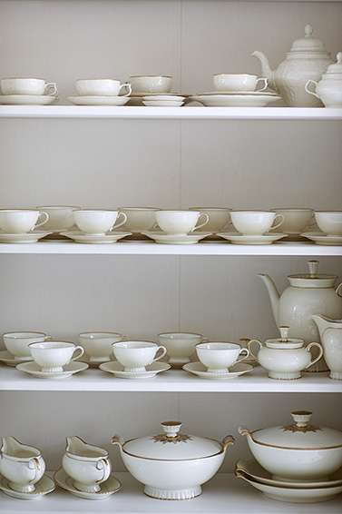
Foto Nummer 26.
Porzellansammlung von Frau Dorota Haśko, 2014, Foto Natalia und Ernest Dec
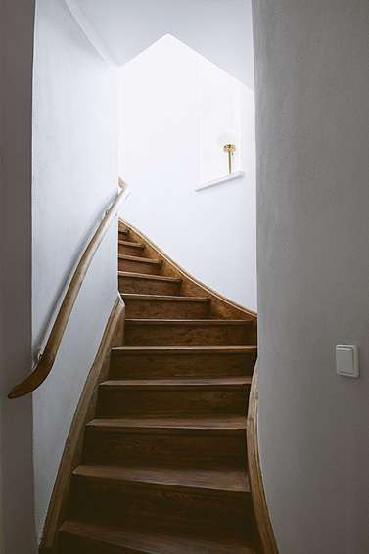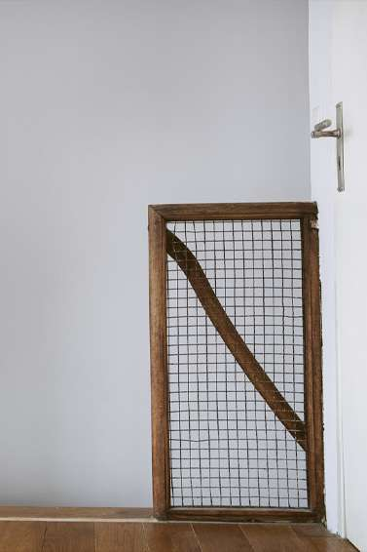
Foto Nummer 27.
Haustreppe und Treppengeländer, 2014, Foto Natalia und Ernest Dec

GHL: Ehrlich gesagt war ich vom Zustand des Hauses auf den Bildern von 1998 schockiert. Ich konnte mir nicht vorstellen, dass es so stark verwahrlost war.
DH: Wir haben das Haus bereits nach der Renovierung gekauft.
PH: Nach der Bestandsicherung...
DH: Es war bereits verschandelt. Im Endeffekt mussten wir die ruinierten Böden freilegen, trocknen, dämmen und mit Beton ausgießen.
PH: Als wir das Haus von unserem Vorgänger kauften, der diese „Renovierungsarbeiten” durchgeführt hatte, lief von überall das Wasser herein, auf dem Dach lag eine Schicht Pappe…
DH: Als Folge dieser Renovierung war das Haus in einem katastrophalen Zustand. Wir mussten alles abreißen. An einem gewissen Punkt gab es keine Fenster mehr, das Haus hatte kein Dach – nur Mauern, wie nach einem Bombeneinschlag – „und über mir nur die Sterne“. Es war grauenvoll, im Innenbereich waren noch die zusammengewürfelten, verschimmelten Putzschichten sichtbar. Der Inhaber der Baufirma, die die Außenrenovierung für uns durchführte, sagte uns, er könne uns für weniger Geld genau dasselbe Haus komplett neu bauen. Selbstverständlich hätten wir nie ein neues Haus an dieser Stelle gebaut... […]. Während der Renovierungsarbeiten wollten uns viele schlaue Zeitgenossen verschiedene Ratschläge geben, z.B. eine steile Kellertreppe einzubauen, und zwar an ganz anderer Stelle. Irgendwann wurde es meinem Mann zu bunt und er entgegnete: „Ich bitte Sie – Architekten aus aller Welt kommen hierher, um das Haus zu besichtigen, Studenten lernen hier vor Ort. Denken Sie, Sie oder ich seien schlauer und uns fiele etwas Besseres ein?“ Und damit war die Diskussion beendet. Das nervte ziemlich – wir waren von allem hier total begeistert und irgendwelche Leute wollten uns einreden, was wir wie ändern sollten. Selbstverständlich haben wir im Haus einige Veränderungen bereits vorgefunden und nicht alles restauriert: wir haben die Aufteilungen der Trennwände zwischen Küche und Portiersloge nicht wiederhergestellt, und im Badezimmer war bereits die ursprüngliche Anordnung der Türen verändert worden. Ursprünglich hatte das Bad drei Türen, was durchaus seinen Sinn hatte. Die Hausherrin hatte ihren eigenen Zugang zum Badezimmer, dann gab es einen Durchgang zum Kinderzimmer, und wenn der Hausherr betrunken nach Hause kam, konnte er sich duschen, ohne dabei Frau und Kinder zu wecken… Aber das Ganze war schon verändert, und jetzt gibt es nur eine Tür und anstatt einer Badewanne haben wir nur eine Duschkabine. Das entspricht der gegenwärtigen Funktion des Raumes als Bad neben dem Schlafzimmer besser. Wir haben also nicht wirklich einen Eingriff vorgenommen, weil die Anordnung sowieso nicht mehr originalgetreu war. Dabei haben wir uns bemüht, den Rest zu erhalten.

GHL: Aber in der aktuellen Innengestaltung findet man eine zarte stilistische Anknüpfung an den Modernismus.
DH: Ja, ja. Wir wollten wenigstens eine Art Gruß an die Originalgestaltung hinterlassen. Einige Originalmöbel sind noch da – wir haben sie in einem abenteuerlichen Zustand vorgefunden. Ich bin mir nicht sicher, ob sich irgendwer sonst getraut hätte, sie noch zu restaurieren. Der wunderschöne Wohnzimmertisch war in einem erbärmlichen Zustand. Aber zum Glück hat ihn ein Fachmann für Möbelrestauration für uns aufgearbeitet. Und jetzt kann man den kleinen, ellipsenförmigen Tisch im Art-déco-Stil öffnen – und dank dieses Mechanismus können im ausgezogenen Zustand bis zu zehn Leute darum herum Platz nehmen. Die Stühle im Wohnzimmer stammen aus verschiedenen Garnituren, aber es haben sich auch zwei einfache und unscheinbare signierte Thonet-Stühle und ein eleganter runder Art-déco-Tisch erhalten. Die Anrichte haben wir dazugekauft, wir wollten das Möbelstück passend zu den erhaltenen Möbeln und dem Charakter des Hauses auswählen. Modernistische Möbel gibt es kaum, denn die Originale waren nicht erhalten. Und zeitgenössische Reproduktionen von „Ikonen“ modernistischer Möbel können wir uns ganz einfach nicht leisten. Deshalb haben wir uns entschlossen, entweder Möbel aus der damaligen Zeit zu kaufen oder die, die wir haben, zu behalten.

GHL: Haben Sie in den Räumen alle Originaldetails erhalten, die noch verwendbar waren? Türen?
DH: 90% der Türen, nur eine Tür mussten wir austauschen. Sie wurde aber rekonstruiert und sieht identisch aus wie die übrigen. Ich könnte sie heute gar nicht mehr von den anderen unterscheiden, sie wurde aus weiß gestrichenem Sperrholz angefertigt. Überall, wo es möglich war, haben wir die Türklinken erhalten, nur die Eingangstür hat keine Originalklinke mehr. Aber wir haben den Ehrgeiz, irgendwo eine ähnliche Klinke zu finden und sie dort einzubauen. Es ist allerdings sehr schwer, solche Art-déco-Details zu finden, ich suche über das Internetportal allegro.pl und auf Flohmärkten – aber ich bin überzeugt, dass ich irgendwann Erfolg haben werde. Höchstwahrscheinlich handelt es sich bei den Lampen im Wohnzimmer um Originalstücke. Der Denkmalschutzbeauftragte wies uns darauf hin und bat darum, sie zu erhalten, obwohl sie auf den Bildern aus den Zeiten der WuWA-Ausstellung nicht zu sehen sind. Sicherlich wurden sie etwas später installiert.

GHL: Das Haus war aus praktischer Sicht gut durchdacht, es gab zahlreiche Einbauschränke und Stauraum zum Abstellen von Gegenständen, nicht wahr?
DH: Ich sehe das etwas anders. Heutzutage hat man mehr Eigentum, wir haben zum Beispiel mehr Kleidungsstücke. Früher haben die Leute weniger Sachen besessen, dafür war die Qualität höher und die Kleider wurden jahrelang getragen.

GHL: Ja, dafür hatte man aber Hüte, Fächer, Handschuhe...
DH: Ja, aber wir mit unserem modernen eklektizistischen Stil haben auch Hüte, Fächer und Handschuhe – und darüber hinaus Sportschuhe und Jeans. Ich bin da wohl ähnlich gelagert wie das Haus: etwas Altes, etwas Neues, ein wenig Kitsch und einige Dinge von künstlerischem Wert…

GHL: Erzählen Sie ein bisschen über Ihre Porzellansammlung.
DH: Das Porzellan stammt aus dem Ort Żary, vor dem Krieg hieß der Ort Sorau. Dort gab es eine Porzellanfabrik namens Carstens. (…) Dieses Set gefiel mir sehr gut, es stammt aus den späten 20er oder frühen 30er Jahren. Mit Sicherheit sind es lupenreine Originale, denn die Fabrik wurde während des Krieges zerstört und geplündert, so dass die Produktion nach dem Krieg nicht wieder aufgenommen wurde. Außerdem kann diese Serie – cremeweißes einfaches Porzellan mit dezenten Goldrändern – nicht später hergestellt worden sein. Im Dritten Reich wurde Gold anderweitig verwendet, nicht zur Verzierung von Geschirr… Hitler verbot es, Gold zu irgendetwas anderem zu verwenden als zu Kriegszwecken. Mit dem Porzellanset verbindet sich folgende Geschichte: Ich habe diese außergewöhnlich geformten Tassen im Internet gesehen – genau zu dem Zeitpunkt, als es zu den ersten Verhandlungen über den Kaufs dieses Hauses kam. Die Verhandlungen waren sehr schwierig und wurden abgebrochen. Ich verlor die Hoffnung aber nicht und war überzeugt, dass, wenn ich diese Tassen kaufe – und ich stellte mir vor, wie ich aus ihnen auf der Terrasse des Hauses Tee trinken würde – eine Reihe positiver Ereignisse ihren Anfang nehmen würde… Es war schwierig, an die Tassen zu kommen, ständig überbot mich jemand bei Allegro, aber schließlich klappte es und ich erstand die ersten beiden Exemplare. Sie wurden per Kurier geliefert – wundervoll. Und die Gespräche über den Hauskauf kippten langsam zu unseren Gunsten und es gelang uns, das Haus zu erwerben. Unser größter Traum ging in Erfüllung.
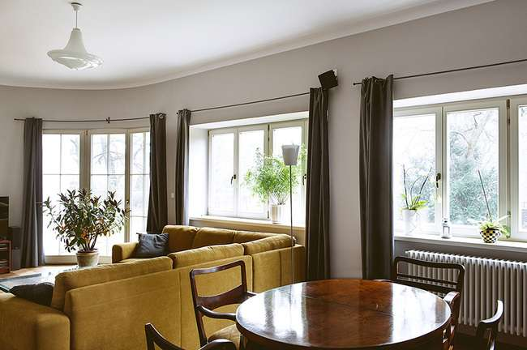
Foto Nummer 28.
Das Wohnzimmer mit Ausgang in den Garten, 2014, Foto Natalia und Ernest Dec

GHL: Muss ein Haus Ihrer Meinung nach ein wenig dekadent sein? Oder ist nur Ihr Hobby dekadent?
DH: Das Haus ist nicht „schnurgerade”. Ich mag, wenn alles passt – aber ich spüre keinen Druck, dass alles nur von einer bestimmten Firma oder einem bestimmten Architekten sein soll und ganz genau zueinander passen muss. Das Zuhause ist ein Ort, an dem es sich gut leben lassen sollte und an dem das Familienleben zelebriert wird.
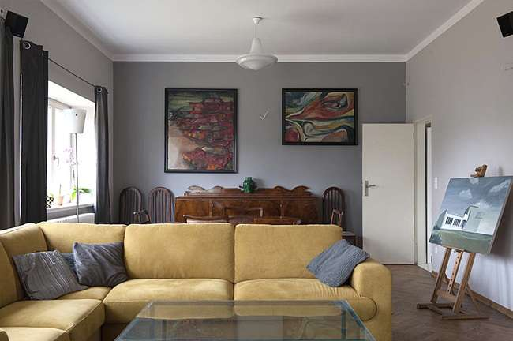
Foto Nummer 29.
Das Wohnzimmer, 2014, Foto Natalia und Ernest Dec

GHL: Sie haben schon gezeigt, wie das im positiven Sinne aussehen kann. Ich hoffe, dass der Erfolg perfekt ist, wenn der Garten hergerichtet ist und das Haus von Grün eingerahmt wird.
DH: DH: Das hoffen wir auch. Wir haben niemals angenommen, dass die Zusammenarbeit mit dem Amt für Denkmalschutz Probleme bereiten könnte. Wir haben gehört, dass manche Leute mit dem Kontakt unzufrieden sind und das Gefühl haben, Entscheidungen aufgezwungen zu bekommen. Wir haben einander gleich akzeptiert und der Herr, der seitens der Denkmalschutzbehörde unsere Bauarbeiten beaufsichtigte, war mit unserem Vorgehen sehr zufrieden – genau wie wir mit seinen Ratschlägen. Die Zusammenarbeit verlief wirklich sehr angenehm.
GHL: Aber es scheint auch, als hätten Sie auch einen Bauunternehmer gewählt, der Erfahrung mit denkmalgeschützten Bauten hatte...
DH: In unserem Fall verlief die Zusammenarbeit wirklich gut. Wir haben sowohl mit dem Denkmalschutzamt als auch mit der Baufirma sehr gute Erfahrungen gemacht. Selbstverständlich war der präzise Plan für die Sanierung des Hauses ganz entscheidend, den unser Architekt T. Boniecki erstellt hatte. Wir haben das Ganze gut hingekriegt, denn wir konnten uns außerdem für das Zuschussprogramm qualifizieren. Beim Kauf wussten wir natürlich nichts davon und hatten unglaublich hohe Kredite eingeplant. Aber dann kam die Finanzkrise und unsere Möglichkeiten verschlechterten sich drastisch. Wir wollten die Renovierung anständig durchführen und fürchteten, dass wir zu große Kompromisse würden eingehen müssen. Dank des Förderprogramms der Stadt haben wir einen bedeutenden Zuschuss für die Renovierung der Fassade erhalten. Wenn das Haus nicht denkmalgeschützt wäre, wären die Renovierungsarbeiten wahrscheinlich ganz anders verlaufen. Hier unten zum Beispiel verläuft ein Band aus Ziegelsteinen [am Sockel des Hauses]. Jeder der Ziegelsteine wurde von Hand mit einer speziellen Paste konserviert. Wer ein Haus renoviert, das nicht denkmalgeschützt ist, legt nicht so großen Wert auf solche Details. Wir haben den Kamin rekonstruiert und die Farbe der Ziegel dazu passend ausgewählt. Natürlich bewirkt das, dass das Haus toll aussieht. Aber wir haben bereits früher Häuser renoviert und wissen, dass man gewisse Dinge auch für weniger Geld mit guter Qualität erreichen kann. Hier mussten wir mit größeren Ausgaben rechnen, aber es war die Mühe wert. Auch der Zuschuss aus dem städtischen Programm hat uns sehr positiv überrascht.

GHL: Eben. Sie sind Pioniere, deshalb interessieren sich die Leute dafür.
DH: Ja, wenige Tage nach unserem Umzug im letzten Winter kamen ein paar Damen, die gerne unser Haus besichtigen wollten. Ich sagte, es handle sich um ein Privathaus, daraufhin meinten sie: „Ja, aber das ist ein historisches Bauwerk.“ „Richtig, aber ein privates historisches Bauwerk“, antwortete ich. „Aber dort ist eine Tafel, dass das Haus von der Stadt mitfinanziert wurde!” – sie zeigten auf die Infotafel vorn am Haus. „Ja, aber nur die Fassade." „Und wann können wir das Innere besichtigen?“ Ich war einfach perplex, dass jemand dachte, er hätte das Recht, ein Objekt zu besichtigen, nur weil es ein Denkmal ist. Mein Mann scherzte, wir hätten die Damen zur Nacht der Museen einladen sollen…
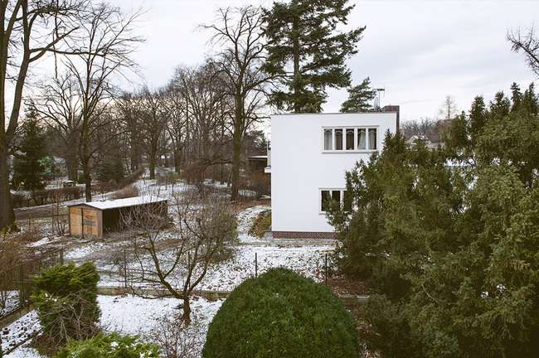
Foto Nummer 30.
Blick vom Garten, 2014, Foto Natalia und Ernest Dec

GHL: Haben Sie die Ergebnisse des Wettbewerbs für den öffentlichen Raum der Siedlung gesehen? Was denken Sie darüber?
DH: Wir können es kaum erwarten, dass die Pläne umgesetzt werden. Aber aus Gesprächen mit den Nachbarn wissen wir, dass es unterschiedliche Meinungen dazu gibt. Im Moment sieht die Umgebung hier beschämend aus. Es kommen Gäste aus aller Welt hierher, ich habe schon verschiedene Besuchergruppen gesehen – Japaner, englischsprachige Touristen, Deutsche natürlich und Tschechen. Sie kommen her und sehen das Gestrüpp, die ramponierten, häufig verunstalteten Häuser, an denen irgendjemand unüberlegte Umbauarbeiten vorgenommen hat. Wir warten sehnsüchtig auf den neuen Stadtraum. Ich bin überzeugt, dass dieser Ort dadurch an Glanz gewinnt und es für alle Beteiligten hier angenehmer wird. Und außerdem sehen wir, wie viel Interesse diese Siedlung bei den Besuchern weckt, wie viele Leute hier herkommen. Meine Arbeitskollegin, die seit Jahren in Wrocław lebt, wusste nicht einmal, was die WuWA ist. Sie kam erst mit einer Gruppe Amerikaner hierher, die die Stadt besuchten. Sie sagt, sie habe sich in Grund und Boden geschämt, als sie sich den Weg durch das Gestrüpp bahnen mussten, hinter dem die WuWA nur mit Schwierigkeiten auszumachen war; aber jetzt weiß sie, in was für einem wichtigen historischen Gebäude ich wohne, weil Leute vom anderen Ende der Welt hierherkommen, um unsere Siedlung zu sehen.

4. Die Werkbund-Ausstellung WuWA 1929
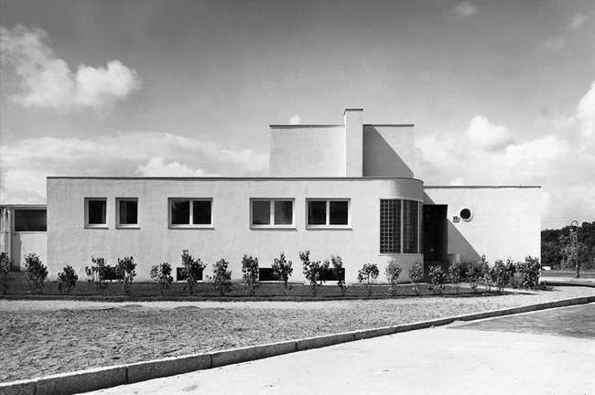
Foto Nummer 31.
Einfamilienhaus Nr. 35 von Heinrich Lauterbach, Ansicht von der Strassenseite (Nordost), 1929, Architekturmuseum Wrocław, Mat IIIb 1032-11

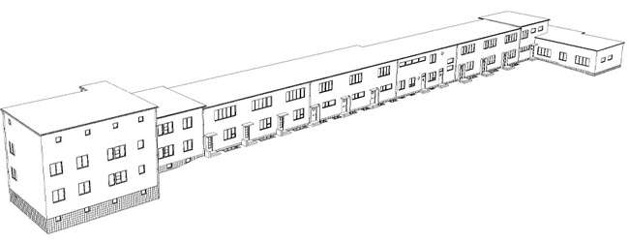
Foto Nummer 32.
Mehrfamilienhaus von Emil Lange (links), Reihernhäuser von Ludwig Moshamer, Heinrich Lauterbach, Moritz Hadda, Paul Häusler, Theodor Effenberger. Zeichnung Łukasz Magdziarz

Mit der Breslauer Wohnungsausstellung und der Experimentalsiedlung wurde der Versuch unternommen, sich der Problematik eines funktionalen und ökonomischen Bauwesens anzunähern. Breslau hatte in den ersten Jahren nach 1918 mit großer Wohnungsnot zu kämpfen. Das Territorium der Stadt war sehr begrenzt, sie gehörte nach dem ersten Weltkrieg zu den am meisten übervölkerten Städten in Deutschland (Fußnote Nummer 49).
Erläuterung der Fußnote Nummer 49.
Wanda KONONOWICZ, Wrocław – Kierunki rozwoju urbanistycznego…, S. 16. Im Jahre 1924 lag Breslau, verglichen mit anderen deutschen Städten (Berlin, Köln, Frankfurt am Main) bei der Bevölkerungsdichte pro Hektar Gesamtfläche (116,3 – Breslau, 28,0 – Köln) sowie der bebauten Fläche (381,3 – Breslau, 221,0 – Frankfurt) an einer unvorteilhaften Position. Vgl. idem, ”Pierwszy plan generalny Wrocławia (1924) i początki kompleksowego projektowania urbanistycznego”, in: Architektura Wrocławia, t.2, Urbanistyka, Hrsg. Jerzy Rozpędowski Wrocław 1995, S. 301; ibidem, ”Wrocław w projektach urbanistycznych...”, S. 249.
Ende der Fußnote Nummer 49.
Ungenügend war nicht nur die Anzahl der Wohnungen, sondern auch ihr Zustand (Fußnote Nummer 50).
Erläuterung der Fußnote Nummer 50.
Ibidem, s.17. Wanda Kononowicz führt detaillierte statistische Daten aus Breslau an und stellt die Wohnungssituation der Stadt dar. 1916 lebten 76 424 Menschen in Verhältnissen, die jeder Norm spotteten, 1924 war diese Zahl auf 130 000 gestiegen.
Ende der Fußnote Nummer 50.
In den zwanziger Jahren verbesserte sich die Situation schrittweise. 1924 wurde der erste Generalplan für die Entwicklung der Stadt ausgearbeitet, 1926 trat die neue Bauordnung in Kraft und 1928 konnten die stadtnahen Ortschaften eingemeindet werden, wodurch das Stadtterritorium erweitert wurde und neue Gebiete für Wohnbebauungen ausgewiesen werden konnten (Fußnote Nummer 51).
Erläuterung der Fußnote Nummer 51.
Wanda KONONOWICZ, Wrocław – Kierunki rozwoju urbanistycznego…, S. 15. Das Stadtgebiet wurde auf das 3,5-fache vergrössert. Die Siedlungsentwicklung…,
S. 445–446, 451; idem, Wrocław w projektach urbanistycznych…, S. 254–257.
Ende der Fußnote Nummer 51.
Die WuWA-Ausstellung wurde also zu einem Zeitpunkt veranstaltet, an dem sich in Breslau Möglichkeiten zur Lösung des Wohnungsproblems der Stadt abzeichneten. Die Ausstellung bestand aus zwei Teilen (Fußnote Nummer 52): zum einen die Mustersiedlung, zum anderen eine große Ausstellung zum Thema „Wohnung und Werkraum“ auf dem Ausstellungsgelände rund um die Jahrhunderthalle (Fußnote Nummer 53).
Erläuterung der Fußnote Nummer 52.
Die Hauptinformationsquelle für dieses Kapitel ist der Originalkatalog der WuWA-Ausstellung. ”Wohnung und Werkraum – Werkbundausstellung in Breslau 1929 vom 15. Juni bis 15. September”, Ausstellungs-Führer, Breslau 1929. Vgl. ”Werkbundausstellung Wohnung und Werkraum”, Schlesisches Heim, B. 6, 1928, S. 286–287.
Ende der Fußnote Nummer 52.
Erläuterung der Fußnote Nummer 53.
1913 wurde hier eine Ausstellung anläßlich des hundertsten Jahrestags der Völkerschlacht bei Leipzig veranstaltet. Zu diesem Anlaß entwarf Max Berg die Jahrhunderthalle (heute: Hala Stulecia).
Ende der Fußnote Nummer 53.

Der Ausstellungsteil war in den drei Hauptgebäuden des Geländes untergebracht: in der berühmten Jahrhunderthalle von Max Berg, im Vier-Kuppel-Pavillon von Hans Poelzig und in der Messehalle von Max Berg und Ludwig Moshamer. Auf dem Freigelände um die Jahrhunderthalle wurden zusätzlich noch einige einfache Pavillons für Ausstellungszwecke errichtet.
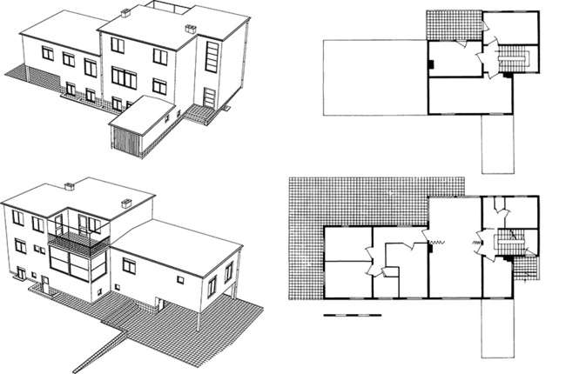
Foto Nummer 33.
Freistehendes Einfamilienhaus Nr. 28 von Emil Lange. Zeichnung Łukasz Magdziarz, Jadwiga Urbanik (Grundrisse)

Die Ausstellung in der Messehalle informierte über den Prozess der Gebäudeplanung, über neue Baumaterialien (Buntmetalle, Holz, Eisen und Stahl, natürliches und künstliches Glas, Wand- und Fußbodenbeläge, Textilien), Farben und Farbgebung, über neue Bautechniken, technische Geräte im Wohnbauwesen, über Beleuchtung, Innenausstattung, Möbel und für den Haushalt bestimmte Gebrauchsgegenstände. Es wurden fertige Prototypen von Büroräumlichkeiten und Arbeitsräumen für Architekten, Ingenieure, Ärzte und Juristen präsentiert. Es waren vollständig eingerichtete Musterwohnräume zu sehen – Küchen, Esszimmer, Schlafzimmer, Wohnzimmer, zum Teil auch komplette Wohnungen nach dem Konzept des sogenannten „Existenzminimums“ mit einer Fläche von ca. 40 m2.
Im Vier-Kuppel-Pavillon von Hans Poelzig wurde die historische Entwicklung von Wohnungen und Siedlungen im internationalen Vergleich (Beispiele aus Argentinien, Dänemark, Großbritannien, Frankreich, Italien, Österreich, Polen, Schweden und der Schweiz) vorgestellt. Ebenfalls gezeigt wurden dort neue Ideen für die Gestaltung von Grünflächen in deutschen Städten, auch dies im Vergleich mit ausländischen Konzepten (aus Schweden, Holland, Tschechoslowakei, Österreich, Dänemark und den Vereinigten Staaten), und nicht zuletzt Entwürfe für Grünflächen in Breslau.
In der Jahrhunderthalle selbst wurde die internationale Ausstellung des Deutschen Werkbunds mit dem Titel „Neues Bauen“ präsentiert, des weiteren eine Ausstellung der Technischen Universität Breslau, eine Ausstellung über die Errungenschaften der „Breslauer Siedlungsgenossenschaft Eichborngarten GmbH“ (Fußnote Nummer 54) und schließlich eine Ausstellung der Bauhaus-Schule in Dessau.
Erläuterung der Fußnote Nummer 54.
Gemeinnützige Siedlungsgenossenschaft Eigenheim Eichborngarten in Breslau Gräbschen.
Ende der Fußnote Nummer 54.
Ein prominenter Teil der Breslauer Ausstellung war den Produkten des deutschen Handwerks gewidmet, die in einem von Gustav Wolf speziell dafür errichteten Pavillon in der Nähe der Jahrhunderthalle ausgestellt wurden. Hier wurden handwerklich hergestellte Geräte präsentiert (Kontrolluhren, Beleuchtungen, Heizkörper, Metallerzeugnisse), außerdem wurden Musterwerkstätten verschiedener Berufe gezeigt (Weber, Glasgraveure, Polsterer, Tapezierer, Schlosser, Sattler, Schneider, Töpfer, Friseure, Fotografen, Maler, Tischler, Buchbinder, Schuhmacher, Steinschneider, Goldschmiede, Holzschnitzer, Glasmacher, Emallierer und Lackierer).
Im Rahmen der Freilichtausstellung konnte man eine Muster-Einkaufsstraße (Geschäfte samt Innenausstattung) besichtigen, in einem eigenen Pavillon wurden verschiedene Verkehrsmittel gezeigt, des weiteren waren Baumaschinen, spezielle Gärten, Gewächshäuser und Gartengeräte ausgestellt. Außerdem war für die Besucher ein Muster-Bauernhof mit lebenden Tieren und dem gesamten Inventar aufgebaut, es gab ein spezielles bewirtschaftetes Gelände für Kinder mit einem Schulgarten, Spielplätzen im Freien und einem Puppentheater, und nicht zuletzt ein Sanatorium mit Tagesbetreuung für Kinder mit Lungenkrankheiten. Es gab Wochenendhäuser zu besichtigen, sogar eine Ausstellung mit Grabgestaltung war zu sehen.
Vom 24. bis zum 27. Juli 1929 fanden in Breslau die Werkbundtage statt – die erste Veranstaltung dieser Art im Osten Deutschlands (Fußnote Nummer 55).
Erläuterung der Fußnote Nummer 55.
Ostdeutsche Bau-Zeitung-Breslau, B. 27, 1929, S. 483.
Ende der Fußnote Nummer 55.
Die Ausstellung sollte dabei die Errungenschaften des Schlesischen Landesverbands dokumentieren. Während der Ausstellung wurden in Breslau ebenfalls die Sitzungen des Bunds der Deutschen Architekten (Fußnote Nummer 56) (BDA) abgehalten.
Erläuterung der Fußnote Nummer 56.
Lubomir ŠLAPETA, Vladimir ŠLAPETA, op.cit., S. 1436.
Ende der Fußnote Nummer 56.
Trotz der vielen Annehmlichkeiten und Attraktionen, die die Ausstellung für die Einwohner der Stadt und der Provinz (Fußnote Nummer 57) zu bieten hatte, blieb die Besucherzahl hinter den Erwartungen zurück. Die Ausstellung schloss mit Verlusten, nicht zuletzt weil die eigentlich zugesagten öffentlichen Mittel nicht ausbezahlt wurden (Fußnote Nummer 58).
Erläuterung der Fußnote Nummer 57.
”Sonderzug der Reichsbahn zur Breslauer WuWA”, Schlesiens Handwerk und Gewerbe, B. 10, 1929, S. 371. Mit ermäßigten Fahrkarten wurde für Zugfahrten nach Breslau geworben (Schlesische Monatshefte, S. 399–401). Unter anderem wurde auch ein Fotowettbewerb für Amateure veranstaltet, bei dem die besten Bilder aus der Ausstellung prämiert wurden (Schlesiens Handwerk und Gewerbe, B. 10, 1929, S. 330). Um die anläßlich der Ausstellung präsentierten Neuerungen möglichst breit zu vermarkten, organisierte die Breslauer Gewerbeförderungsstelle der Handwerkskammer Führungen in der Handwerkshalle (14–21.07.1929, Schlesiens Handwerk und Gewerbe, B. 10, 1929, S. 302). Die Messegesellschaft stellte den Innungsmitgliedern und deren Familien permanente Eintrittskarten zum halben Preis zur Verfügung (Wohnung und Werkraum, Werkbundausstellung in Breslau 1929)..., Auf die Besucher wartete eine Konditorei, ein Kino mit Tageslichtprojektion und eine ”Liliputbahn”, mit der man Fahrten auf dem Ausstellungsgelände unternehmen konnte.
Ende der Fußnote Nummer 57.
Erläuterung der Fußnote Nummer 58.
Lubomir ŠLAPETA, Vladimir ŠLAPETA, op.cit., S. 1442–1444. Por. Christine NIELSEN, Die Versuchssiedlung der Werkbundausstellung ”Wohnung und Werkraum”, Breslau 1929. Magisterarbeit, Philosophische Fakultät der Rheinischen Friedrich-Wilhelm-Universität, Bonn 1994. Die Ursache des finanziellen Verlustes, den die Organisatoren zu tragen hatten, war wahrscheinlich die fehlende staatliche Förderung und eine gewisse Sorglosigkeit der Architekten. Gleichzeitig berichtete die Presse vom großen Interesse der Besucher.
Ende der Fußnote Nummer 58.
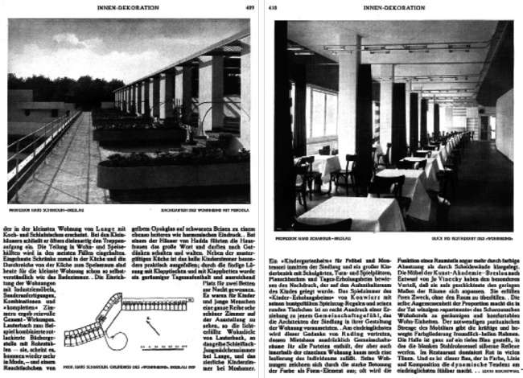
Foto Nummer 34.
Zeitungsartikel über die Bauten der Mustersiedlung WuWA in "Innen-Dekoration", 1929

Interview

Interview mit Tomasz Boniecki (Abkürzung TB).

Architekt und Autor der Sanierung des Einfamilienhauses Nr. 37 von Ludwig Moshamer

Einfamilienhaus Nr. 37
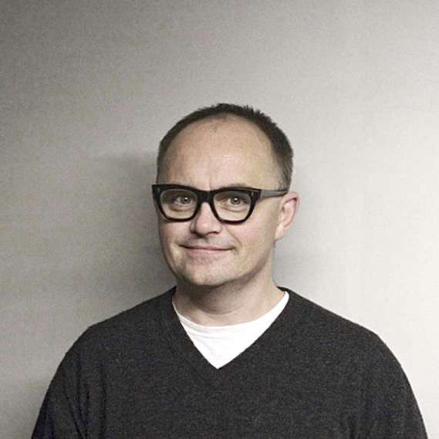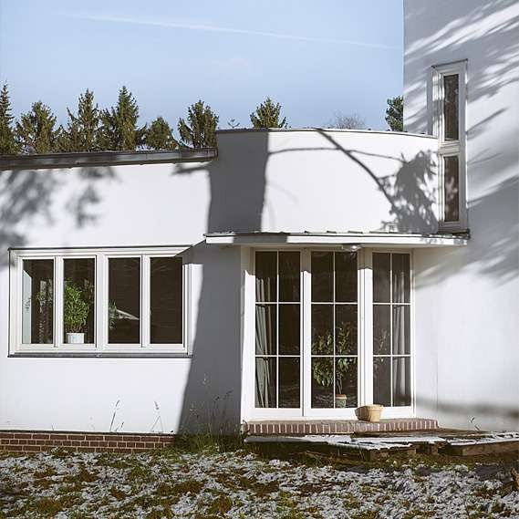
Foto Nummer 35.
Einfamilienhaus Nr. 37 von Ludwig Moshamer, umfassende Restaurierung durch Architekt Tomasz Boniecki (MA. Weronika Moszczyńska)

Grażyna Hryncewicz-Lamber: Erzähl mir, was Ihr vorgefunden habt. Ich weiß nicht mehr, wie das Haus aussah, als es Deine Bauherren gekauft haben. Die Vorgänger von Herrn und Frau Haśko haben Instandsetzungsarbeiten vorgenommen und Ihr hattet mit den Folgen zu kämpfen?
TB: Ja, damit vor allem. Meine Bauherren haben Fotos, die zeigen, wie das Ganze beim Kauf ausgesehen hat. Abgesehen davon, dass das gesamte Grundstück völlig zugewuchert war, mussten wir mit den Folgen der unkontrollierten Umbauten klarkommen. Da Dach war undicht, also montierte der vorherige Eigentümer flachgeneigte Satteldächer auf die vermoderte Holzkonstruktion, machte sich dabei aber nicht die Mühe, sie hinter der vorhandenen Dachtraufe anzubringen. Die Sparren ragten über die Fassade des Gebäudes hinaus, es gab keine Dachrinne. Das Wasser lief also einfach herunter, nur ein Stück von der Hauswand entfernt. Genauso wurde auch der höhere Teil des Dachs renoviert: wir fanden einzelne Sparren, die mit Holzlatten beschlagen waren, und darauf Pappe. Schrecklich. Später, als der Besitzer eine Finanzspritze erhalten hatte, dämmte er das Haus mit Styroporplatten.

GHL: Der Vorbesitzer?
TB: Der Vorbesitzer. Er wechselte auch die Fenster aus. Gegen braune mit goldenen Sprossen. Von unten her, vom Keller, war alles durchnässt. Absolut unbewohnbar. Einige alte Parkettböden sind erhalten geblieben, ein Teil des Holzes konnte gerettet werden. Aber sonst war so gut wie alles Schrott.

GHL: Haben die aktuellen Eigentümer das Haus wegen seiner günstigen Lage gekauft?
TB: Nein. Sie wollten genau dieses Haus haben. Sie hatten es jahrelang auf dieses Haus abgesehen. Sie wohnten vorher gar nicht hier. Der Plan war bereits fertig, bevor die Beihilfen der Stadt beschlossen wurden. Glücklicherweise hatten sie zuerst kein Geld für die Renovierung und haben deshalb gewartet – später erhielten sie dann die Beihilfen aus dem Programm des städtischen Denkmalschutzamts. Das Haus war wirklich in einem furchtbaren Zustand.

GHL: Heute ist die Raumaufteilung etwas anders als im Jahr 1929. Ein Beispiel ist die Frage der erhaltenen oder nicht erhaltenen Trennwände in der Küche.
TB: Der nicht erhaltenen. Was die Funktion angeht, haben wir praktisch alles erhalten, was vorhanden war. In der Küche hat schon früher jemand den Dienstraum beseitigt. Er war unnötig geworden, stattdessen brauchte man eine größere Küche.

GHL: Ja, die Küche ist riesig.
TB: Sie ist ziemlich geräumig. Wenn man ein großes Haus bewohnt, stört es nicht, eine große Küche zu haben. Wir haben entschieden, die Trennwände in der Küche nicht wiederaufzubauen, die Küche wurde ja bereits schon früher umgebaut.

GHL: Sind die auf den alten Zeichnungen sichtbaren Schiebetüren erhalten? Habt Ihr davon noch Spuren gefunden?
TB: Aktuell besteht der Innenbereich aus einem einzigen Raum. Auf alten Fotos ist eine solche Wand zu sehen, sie existierte in der Vorkriegszeit. Aber als wir das Gebäude übernommen haben, war sie bereits nicht mehr da.

GHL: Und die erhaltenen Wandleuchten?
TB: Ja, die Wandleuchten. Ich weiß aber nicht, wo die ursprünglich angebracht waren. Es sind auch alte Dienstbotenklingeln und ein Panel mit den Zimmernummern erhalten geblieben.

GHL: Habt Ihr das Badezimmer modernisiert?
TB: Ja, die Anordnung der Türen zum Badezimmer wurde verändert [im Originalentwurf führten drei Türen ins Badezimmer – vom Gang aus und von den zwei angrenzenden Schlafzimmern]. Die Bauherren haben hier gewissermaßen ihre Wünsche durchgesetzt, das Haus sollte an ihre Bedürfnisse angepasst werden. Im Erdgeschoß gibt es ein Schlafzimmer mit Bad – wir nennen es „Master Bedroom“ – zusätzlich ist oben ein weiteres Zimmer mit Bad für den Sohn. Außerdem gibt es noch die Toilette neben dem Eingang im Erdgeschoss. Wir haben nur die Technik ergänzt: eine Lüftung im Badezimmer, in der Küche und im Keller, das gab es vorher nicht. Trotz der Isolierung des Kellers haben wir an manchen Stellen immer noch mit Feuchtigkeit zu kämpfen, am tiefsten Punkt des Kellers, im Kanal.

GHL: Ich dachte immer, ein Haus dieser Grösse – immerhin für die Oberschicht, ein solches Haus für eine Familie war ja etwas Besonderes – müsse ordentlich gebaut sein. Du hast bereits erzählt, dass die gesamte Baustruktur absolut abenteuerlich war.
TB: Eine in aller Eile zusammengeschusterte Hütte, um die Nacht zu überstehen...

GHL: Das gesamte Haus?
TB: Ja. Wir haben an mehreren Stellen die Wände aufgeklopft, hauptsächlich oben, wo die Innendämmung aus Torfoleum beschädigt war.

GHL: Wurde die Isolierung nur oben verlegt?
TB: Oben haben wir sie gefunden. Ich weiß nicht mehr, wie es unten aussah. Als wir oben das Mauerstück freigelegt hatten, sahen wir, wie schlampig gearbeitet worden war. Ein klassisches Ausstellungsstück: das Haus wurde schnell gebaut – aus allem, was zur Hand war – und anschließend mit Verputz zugekleistert. Gut, dass überhaupt Wände vorhanden sind, und nicht nur direkt verputzte Rabitzgitter. Es ging wohl vor allem darum, dass es ein Jahr lang stehen blieb.

GHL: Eigentlich sollten diese Häuser ja anschließend verkauft werden. Es durfte also nicht so ganz schlecht sein…
TB: Auf jeden Fall war es nicht besonders gut gemacht. Nicht ganz schlecht - man sollte schließlich nicht übertreiben.

GHL: Was ist von der Ausstattung erhalten geblieben? Sind unter den Dächern irgendwelche Einbauteile vorhanden gewesen?
TB: Nein, nichts. Wir haben alles selbst rekonstruiert, aber nicht nach Plan - das meiste wurde auf der Baustelle festgelegt. Die Balustrade der Terrasse im ersten Stock war noch vorhanden, dort hat man Vorhänge und Markisen aufgehängt. Das ist aber auch schon alles. Hier wurde ein Patent angewandt, die Entwässerungsrinne der Terrasse verläuft nämlich in der Wand - nicht im Gebäude, nicht außen, sondern in der Wand. Etwas naiv – es reicht, wenn im Herbst Laub in die Rinne gerät und alles verstopft, dann läuft das Wasser durch undichte Stellen im ersten Stock ins Schlafzimmer…

GHL: War das ein Abenteuer für Dich? Oder hat es Dich eher genervt?
TB: Der Bauherr wußte um den Wert dieses denkmalgeschützten Hauses. Er wusste, was er gekauft hatte. Abenteuer? Nein. Uns ging es darum, die Absichten von Ludwig Moshamer zu wahren. Das Gebäude sollte von außen so originalgetreu wie möglich rekonstruiert werden, mit Hilfe moderner Baumaterialien. Da es sich hier um einen Architekturstil handelt, der sich von dem, was wir heute bauen, nicht großartig unterscheidet, stellte das hier für mich keine so große Herausforderung dar wie etwa die Renovierung eines neogotischen Baus. Damit kenne ich mich nicht aus, ein solches Projekt würde ich nicht annehmen. Bauten der Moderne sind die ältesten denkmalgeschützten Gebäude, mit denen ich mich befasse. Was die Räumlichkeiten betrifft – es wäre super, die Möglichkeit zu haben, das Innere im Stil der dreißiger Jahre zu restaurieren. Aber das ist unmöglich. Hier leben Menschen, die keine Schrankwand haben möchten, die damals der letzte Schrei war, oder solche Betten, wie sie auf den alten Bildern zu sehen sind. Sie wollen ihre Wohnung selbst gestalten. Sie wollen den Heizkörper nicht hier, sondern unter dem Fenster, wo er hingehört.

GHL: Der Heizkörper war damals ein wichtiges Einrichtungsstück. Er wurde nicht versteckt, wie wir es heute gewöhnt sind.
TB: Ja, er galt als Symbol der Moderne. Und hier gab es technische Probleme: wir mussten die archivierten Bauunterlagen mit dem tatsächlich realisierten Zustand vergleichen und anpassen. Denn wenn der lokale Bebauungsplan vorgibt, dass wir das Haus nicht umbauen dürfen, dann muss es sich um eine Renovierung handeln, die den ursprünglichen Zustand wiederherstellt. Der in den Bauplänen dokumentierte Urzustand unterschied sich aber vom tatsächlichen Ergebnis der ursprünglichen Bauarbeiten – die Raumhöhen weichen ab, und wir mussten ein wenig tricksen. Eine Frage war auch: wie können die Dächer isoliert werden, um wenigstens eine minimale Wärmedämmung zu erreichen? Die Dämmung der oberen Terrasse war die größte Herausforderung. Über die Fassade ragt eine Art Gesims, dort mussten wir wenigstens eine minimale Dämmschicht anbringen, damit die Terrasse über dem Schlafzimmer nicht von oben durchfrieren kann. Wir haben schließlich eine Styroporschicht ohne Estrich unter den geplanten Holzboden der Terrasse geschoben, um die Dicke des Bodens nicht erhöhen zu müssen.

GHL: Wie detailgetreu musstet Ihr bei diesem Projekt vorgehen? Welche Anforderungen hat die Denkmalschutzbehörde gestellt? Habt Ihr die Fenster im Maßstab 1:5 zeichnen müssen?
TB: Wir haben nur ein Element im Maßstab 1:1 aufgezeichnet: die Leiste um die Fenster herum - die Fenster waren bereits vorher ausgetauscht worden. Die Kastenfenster wurden nicht originalgetreu rekonstruiert, stattdessen haben wir uns für Verbundfenster entschieden. Es gab kaum raffinierte Details zu beachten. Wir haben mit der Bauaufsicht die Form der Rinne besprochen und der Bauunternehmer hat nach unseren Angaben eine quadratische Rinne angefertigt. Am meisten Diskussionen gab es über die Farben. Anhand der alten Schwarzweißfotos war es schwierig, die ursprüngliche Farbe zu herausfinden. Das jetzige Ergebnis ist gewissermaßen eine Nach-Kreation. Wir sind der Meinung, dass die Originalfarbe von früher der jetzigen Farbe entsprochen haben kann – Grautöne. Es wurden zahlreiche Proben erstellt, und dann bildeten wir eine Kommission, in der die Autorin der Monographie über die Siedlung, die Bauherren und der Bauunternehmer saßen. So haben wir dann die Farbe ausgewählt, in der das Gebäude schließlich gestrichen wurde – und es ist schön geworden.

GHL: Im Grunde genommen sind die dünnen kleinen Dächer, die ihr rekonstruiert habt, auch eine Art von Nach-Kreation, denn die Originale sind nicht erhalten?
TB: Ja, wir mussten sie tatsächlich neu fertigen lassen - sie sind auch anders konstruiert als die ursprünglichen, die nicht mehr vorhanden sind. Die früheren Dächer bestanden aus dünnen gegossenen Stahlbetonplatten, unsere Rekonstruktion dagegen ist auf einer verzinkten Stahlträgerkonstruktion aufgebaut, die mit Styropor ausgefüllt ist. Deshalb haben wir auch keine Wärmebrücken in diesem Bereich. Aber das alles wurde eigentlich direkt auf der Baustelle festgelegt. Die Bauarbeiten fanden überhaupt ein bisschen nach Vorkriegsmanier statt: der Boss – in dem Fall ich – kam auf die Baustelle, nachdem die Aufrisse mit Aquarellfarben rot angelegt worden waren, und redete mit dem Meister, der wusste, wie die Bauarbeiten auszuführen waren und lediglich ein paar Tipps zur Verschönerung brauchte (lacht).

GHL: Würdest du dich ein zweites Mal dafür entscheiden, ein WuWA-Projekt anzunehmen?
TB: Bis jetzt hat sich noch kein Auftraggeber gefunden…

5. Die Mustersiedlung WuWA
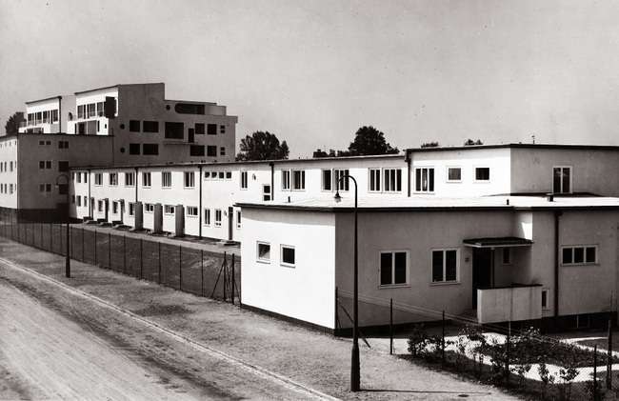
Foto Nummer 36.
Reihenhausbebauung Nr. 10–22 von Ludwig Moshamer (10, 11, 12), Heinrich Lauterbach (13, 14, 15), Moritz Hadda (16, 17), Paul Häusler (18, 19, 20), Theo Effenberger (21, 22), Ansicht von der Strassenseite (Nordost), 1929, Architekturmuseum Wrocław, Mat IIIb 533-6

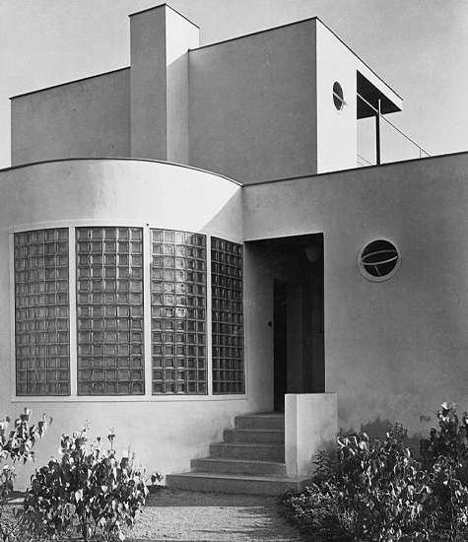
Foto Nummer 37.
Einfamilienhaus Nr. 35 von Heinrich Lauterbach, Eingang von der Strasse (Südost), 1929, Architekturmuseum Wrocław, Mat IIIb 1032-2

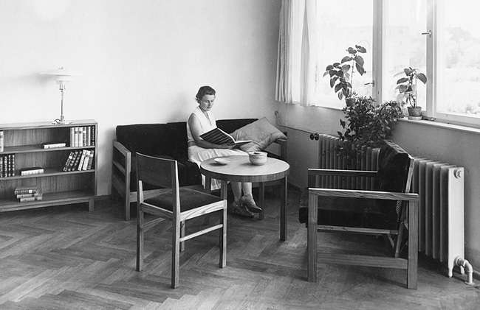
Foto Nummer 38.
Wohnzimmer in der Reihenhausgruppe Nr. 13–15 von Heinrich Lauterbach, 1929/1930, Architekturmuseum Wrocław, Mat IIIb 1034-2

Auf dem an die Ausstellung angrenzenden Gelände zwischen den heutigen Straßen Wróblewskiego, Tramwajowa, Dembowskiego, Zielonego Dębu und Kopernika (Fußnote Nummer 59) wurde auf Initiative des Werkbunds und in Zusammenarbeit mit der städtischen Baubehörde die Experimentalsiedlung gebaut, erstellt von der Siedlungsgesellschaft Breslau A.G. (Fußnote Nummer 60).
Erläuterung der Fußnote Nummer 59.
Früher: Grüneichenweg, Uechtritzweg, Zimpeler Straße, zur Grünen Eiche, Finkenweg.
Ende der Fußnote Nummer 59.
Erläuterung der Fußnote Nummer 60.
”Werkbund-Ausstellung. Wohnung und Werkraum...”, S. 1. Seitens der Siedlungsgesellschaft Breslau A.G. hatte ihr Direktor Johannes Piecha die Leitung der Bauarbeiten inne. Mit der Leitung des 18-köpfigen Baukomitees der Mustersiedlung wurde Fritz Behrendt beauftragt (Wanda KONONOWICZ, Wrocław. Kierunki rozwoju urbanistycznego..., S. 49). Kurz vor der Eröffnung der Ausstellung wurde Fritz Behrendt Stadtbaurat – in der Nachfolge von Hugo Althoff, der nach Danzig übersiedelte. Er übte dieses Amt vom 18. April 1929 bis zum 31. Januar 1934 aus.
Ende der Fußnote Nummer 60.
Was Wohnungstypen und -größen, Bautechniken und Baumaterialien anging, wurde das Programm dieser Experimentalsiedlung in Abstimmung mit der RFG festgelegt (Fußnote Nummer 61).
Erläuterung der Fußnote Nummer 61.
Gustav LAMPMANN: ”Ausstellungssiedlung Breslau 1929”, in: Zentralblatt der Bauverwaltung, B. 49, 1929, S. 468. ”Trotzdem modern. Die wichtigsten Texte zur Architektur in Deutschland 1919–1933”. Hrsg. Kristiana Hartmann, Wiesbaden 1994, S. 46. Vgl. Bauwelt, B. 28, 1927, S. 685. Die RFG (Reichsforschungsgesellschaft für Wirtschaftlichkeit im Bau- und Wohnungswesen) wurde am 14. Dezember 1926 gegründet, offiziell am 21. Januar 1928 registriert (nach: Wanda KONONOWICZ, Ewolucja osiedla …, S. 454) und am 5 Juni 1931 aufgelöst. ”Werkbund – Versuchssiedlung in Breslau. Ausstellung Wohnung und Werkraum”, Die Baugilde, B. 11, Nr. 13, 1929, S. 998: ”Die RFG will die Siedlung übernehmen, um die in Breslau angestellten Versuche auszuwerten und deren Ergebnisse dem Baugewerbe nutzbar zu machen.”
Ende der Fußnote Nummer 61.
Ursprünglich sollten auch nicht in Breslau ansässige Architekten zur Zusammenarbeit eingeladen werden, darunter Vertreter der europäischen Avantgarde. Davon wurde jedoch wieder Abstand genommen, angeblich weil sich die Meinung durchsetzte, nur schlesische Architekten seien in der Lage, in ihren Entwürfen die schwierigen klimatischen Bedingungen in Breslau zu berücksichtigen, da es das komischste Klima hat, das man sich vorstellen kann (Fußnote Nummer 62).
Erläuterung der Fußnote Nummer 62.
Adolf ROTHENBERG: ”Die Werkbund-Ausstellung 1929 in Breslau”, in: Ostdeutsche Bau-Zeitung Breslau, B. 27, Nr. 47, 1929, S. 341.
Ende der Fußnote Nummer 62.
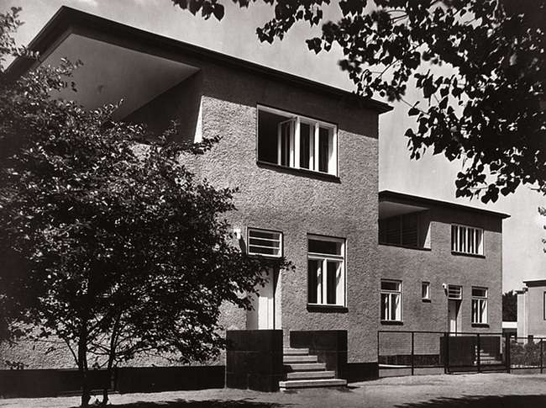
Foto Nummer 39.
Zweifamilienhaus Nr. 26/27 von Theo Effenberger, Ansicht von der Strasse (Nordost), 1929, Architekturmuseum Wrocław, Mat IIIb 533-4
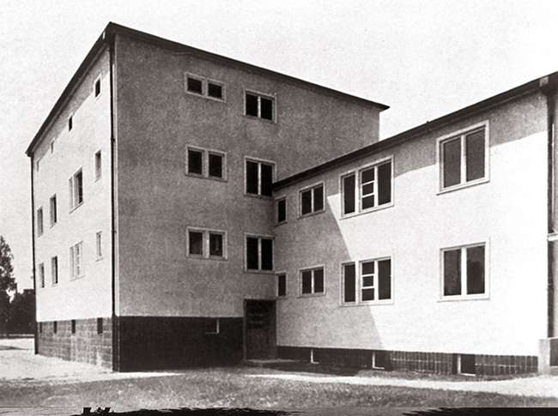
Foto Nummer 40.
Mehrfamilienhaus Nr. 9 von Emil Lange, Ansicht von der Strassenseite (Nordost), 1929, "Die Form", 1929, S. 456

Heinrich Lauterbach deutet in einem Brief an Vladimir Šlapeta einen anderen Grund an: Da die Idee der WuWA von der Breslauer Gruppe des DWB ausgegangen war und von der Stadt Breslau getragen wurde, wurden auf Wunsch der Stadt nur Breslauer Architekten an der Siedlung beteiligt. Die Auswahl trafen Rading und ich im Einvernehmen mit der Stadtverwaltung. Die Architekten waren alle Werkbundmitglieder. (Fußnote Nummer 63)
Erläuterung der Fußnote Nummer 63.
Lubomir ŠLAPETA, Vladimir ŠLAPETA, op.cit., s.1427. An den Vorbereitungen nahmen insbesondere teil: Prof. Adolf Rading, Prof. Hans Scharoun von der Kunstakademie, ihr Direktor Prof. Oskar Moll, Prof. Gustav Wolf, Direktor der Schule für Handwerk und Kunstgewerbe sowie Theo Effenberger.
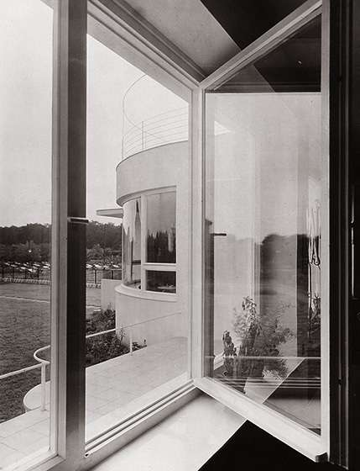
Foto Nummer 41.
Einfamilienhaus Nr. 35 von Heinrich Lauterbach, Blick aus dem Fenster auf die Terrasse und den Garten, 1929, Architekturmuseum Wrocław, Mat IIIb 1032-1

Zur Realisierung der Wohnsiedlung wurden elf Architekten eingeladen, denen absolute Gestaltungsfreiheit gelassen wurde: Paul Heim, Albert Kempter, Theodor Effenberger, Ludwig Moshamer (Fußnote Nummer 64), Heinrich Lauterbach, Paul Häusler, Moritz Hadda, Emil Lange (Fußnote Nummer 65), Gustav Wolf (Fußnote Nummer 66), Hans Scharoun und Adolf Rading (Fußnote Nummer 67).
Erläuterung der Fußnote Nummer 64.
Alle vier besaßen bereits Erfahrungen im Bereich des Wohnungsbaus und bekamen in den zwanziger Jahren große Aufträge. Jahrelang waren sie an der Realisierung von Wohnsiedlungen in Breslau beteiligt: Pöpelwitz (heute Popowice), Zimpel (heute: Sępolno), Klein Tschansch (heute: Księże Małe). Mit Ausnahme von Theo Effenberger hatten alle unter der Leitung von Max Berg im Städtischen Bauamt gearbeitet.
Ende der Fußnote Nummer 64.
Erläuterung der Fußnote Nummer 65.
Heinrich Lauterbach, Moritz Hadda, Paul Häusler und Emil Lange waren junge, unbekannte Architekten, Schüler von Hans Poelzig.
Ende der Fußnote Nummer 65.
Erläuterung der Fußnote Nummer 66.
Gustav Wolf war Direktor der Städtischen Handwerker- und Kunstgewerbeschule, ein Vertreter der älteren Generation. Schon vor dem Ersten Weltkrieg hatte er als Mitarbeiter von Paul Schmitthenner an den Entwürfen des ”grünen Karlowitz” gearbeitet – eines Gartenstadtviertels. Er war ein erklärter Gegner des ”Neuen Bauens”.
Ende der Fußnote Nummer 66.
Erläuterung der Fußnote Nummer 67.
Wohnung und Werkraum..., op.cit., S. 3.
Ende der Fußnote Nummer 67.
Die letzteren beiden waren bereits an der Realisierung der Werkbundausstellung in Stuttgart beteiligt gewesen.
Das Ziel der Mustersiedlung war vor allem, neue Typen von preiswerten kleinen und mittelgroßen Wohnungen zu zeigen, deren Erstellung dem dringenden gesellschaftlichen Bedarf entsprach. Damit verbunden war auch die Vorstellung neuer Hausformen sowie innovativer Bautechniken und -materialien. Diese neuen Techniken sollten im schwierigen schlesischen Klima getestet werden. Paul Häusler, einer der an der Realisierung beteiligten Architekten, schrieb über die Zielsetzung der Musterhäuser: Was ist zu erstreben? Sonne und Luft, Bewegungsraum in und bei der Wohnung, vollkommene sanitäre und technische Einrichtung (Fußnote Nummer 68).
Erläuterung der Fußnote Nummer 68.
Paul HÄUSLER: ”Die Versuchssiedlung Grüneiche”, in: Breslauer Illustrierte Zeitung, 1929, Sonderausgabe ”Wohnung und Werkraum Ausstellung Breslau 1929”. In: Lubomir ŠLAPETA, Vladimir ŠLAPETA, op.cit., S. 1428.
Ende der Fußnote Nummer 68.
Die fertigen Häuser mit ihren komplett eingerichteten Innenräumen waren dreieinhalb Monate lang für die Besucher zugänglich (Fußnote Nummer 69), danach wurden sie von der Breslauer Siedlungsgesellschaft für zwei Jahre angemietet, mit dem Ziel, die Konzepte der neuen Architektur funktional zu überprüfen (Fußnote Nummer 70).
Erläuterung der Fußnote Nummer 69.
Johannes CRAMER, Niels GUTSCHOW, op.cit., S. 138. Die Bauarbeiten begannen im Oktober. Vor dem Winter wurde nur der Bauplatz eingerichtet. Der Bau der Häuser begann zwölf Wochen vor dem Termin der Ausstellungseröffnung. Mit Ausnahme der großen Häuser von Rading und Scharoun wurden bis zum 15. Juni 1929 alle Häuser eingerichtet und konnten den Besuchern gezeigt werden. Vgl. Walter BARANEK: ”Architektonische Bocksprünge auf der WuWA”, in: Schlesisches Handwerk und Gewerbe, B. 10, 1929, S. 357. Die Häuser von Rading und Scharoun wurden erst Ende Juli fertiggestellt und waren im Anschluß zur Besichtigung freigegeben.
Ende der Fußnote Nummer 69.
Erläuterung der Fußnote Nummer 70.
”Ausstellung 1929 Wohnen und Werkraum”, in: Schlesisches Heim, B. 6, 1928, S. 171. Vgl. Ernest NIEMCZYK: ”Nowa forma...”, S. 447.
Ende der Fußnote Nummer 70.
Ihre städtebauliche Anlage verdankt die Wohnsiedlung den Architekten Adolf Rading (Fußnote Nummer 71) und Heinrich Lauterbach (Fußnote Nummer 72).
Erläuterung der Fußnote Nummer 71.
Adolf ROTHENBERG, op.cit., S. 341.
Ende der Fußnote Nummer 71.
Erläuterung der Fußnote Nummer 72.
Vladimir ŠLAPETA: ”Rading e Breslavia”, Domus, Nr. 704, 1989, b.n.s.
Ende der Fußnote Nummer 72.
Die Ausstellung umfaßte auch das Umfeld der Bauten – die öffentlichen Grünflächen und die Hausgärten, die von Landschaftsarchitekten gestaltet wurden (Fußnote Nummer 73).
Erläuterung der Fußnote Nummer 73.
Franz, HAHNEL: ”Grünplanung und Sondergärten auf der Ausstellung ”Wohnung und Werkraum” in Breslau”, in: Gartenkunst, B. 42, Nr. 9, 1929, S. 136. Die Grünflächen der Siedlung wurden von den Landschaftsarchitekten Fritz Hanisch, Erich Vergin, Paul Hatt sowie Kurt und Julius Schütze entworfen. ”An den Einfamilien-Reihenhäusern liegen zeitgemäße Vorgärten. Trockenmauerwerk und Stufen vermitteln die Höhenunterschiede, und niedrige Staudenpflanzungen betonen die Linienführung”.
Ende der Fußnote Nummer 73.
Neuartig war auch der Kindergarten als Bestandteil einer Wohnsiedlung, ein eingeschossiger Holzbau, entworfen Paul Heim und Albert Kempter (Nr. 2).
Das ursprüngliche Projekt der Mustersiedlung sah 37 Objekte vor, wobei sowohl die freistehenden Gebäude als auch die einzelnen Einheiten der Reihenhausbebauung als jeweils ein Objekt gerechnet wurden. Fünf Objekte wurden nicht realisiert (Nr. 8, 23, 24, 25, 34) (Fußnote Nummer 74).
Erläuterung der Fußnote Nummer 74.
Wohnung und Werkraum..., op.cit., S. 82, 96, 112.
Ende der Fußnote Nummer 74.
Präsentiert wurden insgesamt 103 kleine Wohnungen mit einer Fläche von 45–60 m2 und 29 größere Wohneinheiten. Insgesamt wurden also 132 Wohnungen mit verschiedener funktionaler Ausgestaltung und unterschiedlicher Zielsetzung zur Schau gestellt.
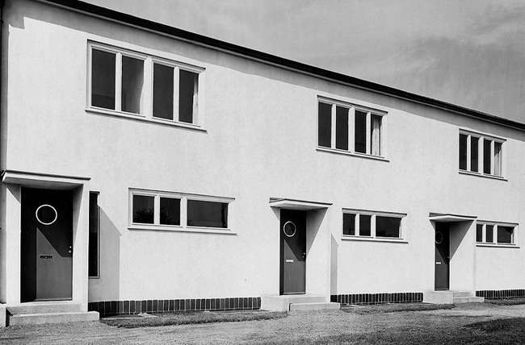
Foto Nummer 42.
Reihenhäuser Nr. 13, 14 und 15 von Heinrich Lauterbach, Ansicht von der Strassenseite (Ost), 1929, Architekturmuseum Wrocław, sMat IIIb 1034-1

Der Bau der Mustersiedlung dauerte lediglich drei Monate (Fußnote Nummer 75).
Erläuterung der Fußnote Nummer 75.
Gustav LAMPMANN, op.cit., S. 461. Dank der hervorragenden Bauleitung (Stadtbauräte Buschmann und Ing. Herz) und trotz der harten Witterungsverhältnisse (starker Frost) konnte die Wohnsiedlung rechtzeitig fertiggestellt werden.
Ende der Fußnote Nummer 75.
Während der Ausstellung waren die fertig eingerichteten Innenräume der Häuser für die Besucher zugänglich (Fußnote Nummer 76).
Erläuterung der Fußnote Nummer 76.
Die Häuser von Rading und Scharoun wurden nicht termingerecht beendet, sie wurden erst im Verlauf der Ausstellung fertiggestellt.
Ende der Fußnote Nummer 76.
Nach dem Ende der Ausstellung entwickelte sich die Siedlung zu einem Künstlerviertel. In die (in konservativen Kreisen als „ultramodern“ verschrieenen) Häuser zogen vor allem Mitarbeiter der Breslauer Kunstakademie, Architekten, Sänger und Schriftsteller ein. Eine Zeit lang wohnten hier unter anderem Günter Grundmann (im Ledigenheim von Hans Scharoun), Johannes Molzahn, Gerhard Neumann, Robert Bednorz, Georg Muche (im Hochhaus von Adolf Rading), Johannes Drobek (im Laubenganghaus von Paul Heim und Albert Kempter), Heinrich Lauterbach (in dem von ihm selbst entworfenen Reihenhaus Nr. 15), Oskar Schlemmer (ehemaliger Lehrer am Bauhaus, im Reihenhaus Nr. 14 – sein Studio befand sich im Haus von Adolf Rading), Hans Scharoun und Theo Effenberger (letzterer im eigenen Haus aus dem Jahre 1926, das gegenüber der Wohnsiedlung gelegen war) (Fußnote Nummer 77).
Erläuterung der Fußnote Nummer 77.
Breslauer Adreßbuch. 1929–1933; Christine NIELSEN: ”Die Versuchsiedlung…”; Lubomir ŠLAPETA, Vladimir ŠLAPETA, op.cit., S. 1442; Beate SZYMANSKI-STÖRTKUHL: ”Adolf Rading we Wrocławiu 1919–1933”. In: Ten wspaniały wrocławski modernizm. Konferenzmaterialien des Architektur- und Stadtplanungsausschusses der Polnischen Akademie der Wissenschaften, Niederlassung Wrocław, Hrsg. Olgierd Czerner, Edmund Małachowicz, Stanisław Lose, Wrocław 1991, Wrocław 1998, S. 111.
Ende der Fußnote Nummer 77.
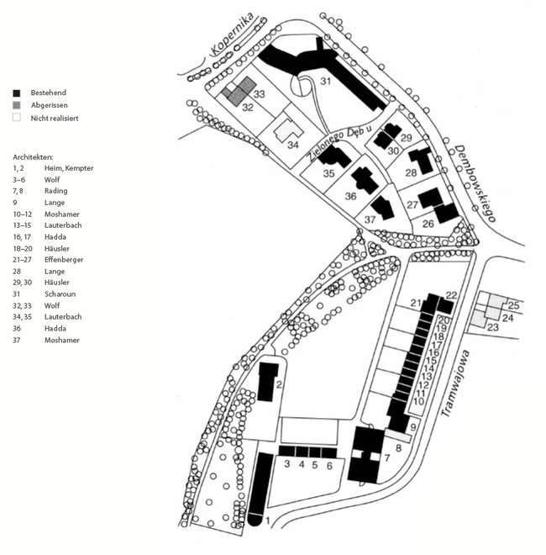
Foto Nummer 43.
Lageplan der Mustersiedlung WuWA 1929. Zeichnung J. Urbanik
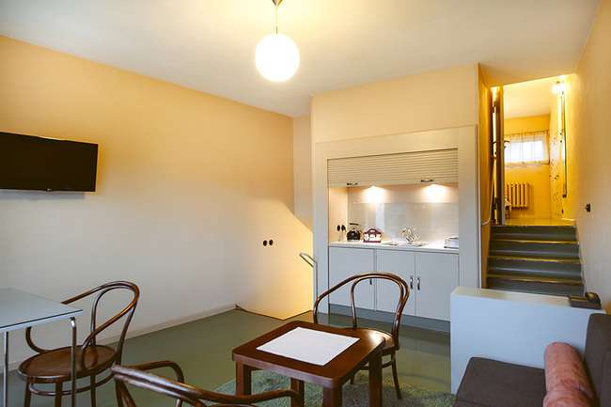
Foto Nummer 44.
Ledigenheim (Haus Nr. 31) von Hans Scharoun (heute "Hotel Park"), Wohnraum mit Kochnische in der rekonstruierten Wohneinheit Nr. 48 im rechten Hausflügel, 2014, Foto Natalia und Ernest Dec

5.1 Funktionalität, Raumaufteilung und Innenausstattung

Die Mustersiedlung kann in zwei Teile gegliedert werden – zum einen wurden Mehrfamilienhausbauten verschiedener Typen, zum anderen Ein- und Zweifamilienhäuser gezeigt (Fußnote Nummer 78).
Erläuterung der Fußnote Nummer 78.
Kurt LANGER: ”Die Ausstellung ”Wohnung und Werkraum” in Breslau, Sommer 1929”, in: Ostdeutsche Bau-Zeitung Breslau, 1929, S. 36. Die Versorgung der Wohnsiedlung mit Heizung und Warmwasser erfolgte durch ein am Straßenbahnbetriebshof (gegenüber der Wohnsiedlung) gelegenes Heizwerk. In den Gebäuden wurden keine Kohleöfen, sondern nur Gasanlagen installiert, wodurch es in der gesamten Wohnsiedlung (mit Ausnahme des Hauses Nr. 31 von Hans Scharoun, das ein eigenes Heizwerk besaß) keine qualmende Schornsteine gab.
Ende der Fußnote Nummer 78.
Kleinen Wohnungen wurde hier mehr Aufmerksamkeit geschenkt als in Stuttgart. Angesicht des Wohnungsmangels und der kriselnden Wirtschaft ging es darum, ein Angebot an erschwinglichen Wohnungen zu schaffen; gleichzeitig suchte man nach preiswerten Baumethoden. Auf der einen Seite wurden Häuser gezeigt, die als Prototypen für eine Massenbauweise gedacht waren und die gleichzeitig ein Konzept des „Wohnens in der Gemeinschaft“ demonstrieren sollten, andererseits gab es Einfamilien-Reihenhäuser des Typus´ „Existenzminimum“.
Das Experiment beschränkte aber sich nicht nur auf kleine Wohneinheiten, sondern es wurden auch Einfamilienhäuser von höherem Standard erstellt, mit einer Wohnfläche von über 150 m2, mit effektvoller Formensprache und durchdachtem Grundriss, geöffnet zum umliegendem Grün – Häuser, die dem Bedürfnis nach Licht, Luft und Sonne Ausdruck verliehen. Einige orientierten sich an Le Corbusiers „Fünf Punkten zu einer neuen Architektur“. Man präsentierte unterschiedliche Lösungen für Raumaufteilung und Funktion. Für jeden Hausbewohner sollte ein eigener Schlafraum vorgesehen sein, von den anderen Räumen abgegrenzt – gleichzeitig wurden die Räumlichkeiten des täglichen Aufenthalts oft zu einem großen Raum zusammengefasst. Es wurde viel Wert darauf gelegt, dass die Tagesräume und die Schlafzimmer auf einer Ost-West-Achse lagen. Es waren innovative Vorschläge, umso mehr, wenn man sich vor Augen führt, dass zu dieser Zeit dem durchschnittlichen Bewohner einer deutschen Stadt nur die engen, schlecht belichteten und vor allem überbelegten Wohnungen in den sogenannten „Mietskasernen“ zur Verfügung standen.
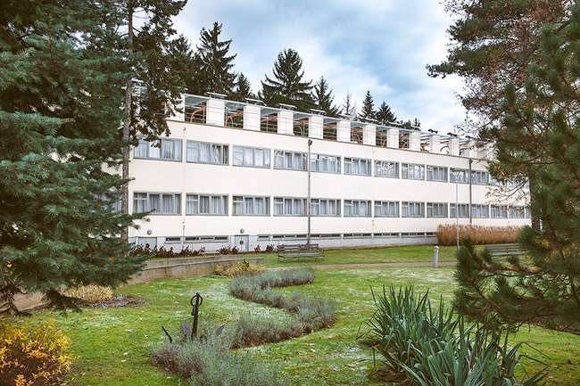
Foto Nummer 45.
Ledigenheim (Haus Nr. 31) von Hans Scharoun (heute "Hotel Park"), Blick vom Garten, 2014, Foto Natalia und Ernest Dec

Die Realisierungen von Adolf Rading (Nr. 7) und Hans Scharoun (Nr. 31) stellten die Ausgangspunkte und die dominanten Elemente des Gesamtkonzepts dar. Zusammen mit dem Laubenganghaus von Paul Heim und Albert Kempter (Nr. 1) sind sie die größten Bauten auf dem Gelände. Hans Scharoun präsentierte auf der WuWA-Ausstellung den völlig neuen Typ eines Apartmenthauses für Ledige und kinderlose Ehepaare (Nr. 31) (Fußnote Nummer 79).
Erläuterung der Fußnote Nummer 79.
Johann Friedrich GEIST, Klaus KÜRVERS, Dieter RAUSCH: ”Hans Scharoun – Annäherungen an sein Werk. Wohnheim in Breslau 1929–1990”, Hanseatenweg 10, Zeitschrift der Akademie der Künste, I, 1991, S. 54. Die frühere Entwurfsversion des Projekts aus dem Jahr 1928 war für den südlichen Teil der Wohnsiedlung an der Kreuzung der heutigen Olszewskiego und Tramwajowa vorgesehen, für die Stelle, an der 1929 das Wohnhaus von Adolf Rading gebaut wurde. Das projektierte Gebäude mit einem vierstöckigen Mittelteil und zwei Seitenflügeln mit niedrigeren Wohnbereichen sollte eine Verbindung zwischen dem Laubenganghaus von Paul Heim / Albert Kempter und der Reihenhausbebauung an der Tramwajowa bilden. Eine Axonometrie dieser Entwurfsversion befindet sich in der Sammlung der Akademie der Künste in Berlin.
Ende der Fußnote Nummer 79.
Der Architekt meinte, dass man angesichts der raschen und faszinierenden Entwicklung der Großstädte nicht mehr berechtigt sei, immer nur die gleichen Wohnungstypen weiter zu vervielfältigen, die seit ehedem traditionell entworfen und gebaut wurden.
Scharoun schlug ein Haus vor, das hinsichtlich seines funktionalen, formalen und technischen Charakters höchst innovativ war. Es war vor allem ein Novum, ein Gebäude ausschließlich der Funktion zu widmen, Kleinstwohnungen und Einrichtungen für die Bedürfnisse von Ledigen und jungverheirateten Ehepaaren anzubieten. Das Gebäude verband 48 kleine zweigeschossige Wohnungen (im linken und rechten Flügel) mit einem Gemeinschaftsbereich, zu dem unter anderem ein Restaurant, einen großer Aufenthaltsraum (Foyer) und ein Dachgarten gehörte. Der rechte Flügel bestand aus 16 Wohnungen für kinderlose Ehepaare (Fußnote Nummer 80) mit einer Fläche von 37 m2 und einem eigenen Balkon, der linke Flügel beherbergte 32 kleinere Wohnungen für Alleinstehende mit einer Fläche von 27 m2.
Erläuterung der Fußnote Nummer 80.
Edgar NORWERTH, op.cit., S. 328.: ”Die Wohnungen sind so präzise für zwei Personen berechnet, dass ein unerwartetes Auftauchen einer dritten Person eine weitere Benutzung dieser Wohnung absolut ausschließen würde.”
Ende der Fußnote Nummer 80.
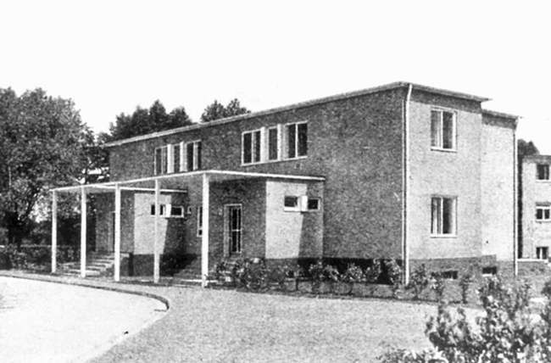
Foto Nummer 46.
Zweifamilienhaus Nr. 29/30 von Paul Häusler, Ansicht von der Strassenseite (West), 1929, "Ostdeutsche Bau-Zeitung Breslau", H. 27, 1929, S. 447
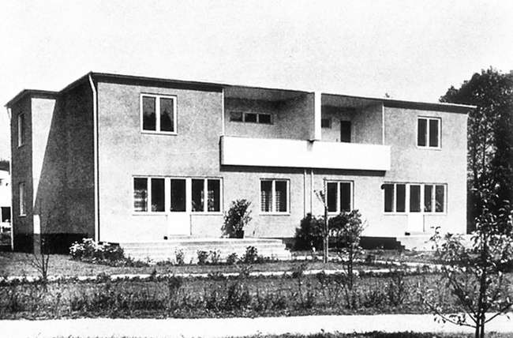
Foto Nummer 47.
Zweifamilienhaus Nr. 29/30 von Paul Häusler, Ansicht vom Garten (Süd), 1930, "Rzeczy Piękne", 1930, S. 75

Die Idee, Jugendliche in einem gemeinschaftlichen Geist aufwachsen zu lassen, war eine Inspiration für Adolf Rading beim Entwurf seines Mehrfamilienhauses Nr. 7. Ursprünglich sah das Projekt ein zehnstöckiges Hochhaus vor (Fußnote Nummer 81).
Erläuterung der Fußnote Nummer 81.
Es gibt in der Literatur keine Übereinstimmung darüber, wie viele Stockwerke das ursprüngliche Projekt umfaßte. Heinrich Lauterbach erwähnt sechs, dagegen Ernest Niemczyk, Peter Pfankuch, Beate Szymanski zehn, wobei Christine Nielsen beide Versionen angibt. (Lubomir ŠLAPETA, Vladimir ŠLAPETA, op.cit., S. 1427). Über das Schicksal des Gebäudes von Adolf Rading schreibt Heinrich Lauterbach in seinem Brief an Ernst Schreyer (Detroit, 27. Mai 1961): ”Ohne Althoff (Stadtbaurat, der die Stadtinstitutionen dazu bewegte, die Ausstellung sowie die Wohnsiedlung zu organisieren und durchzuführen – Anm. der Autorin) wäre die Ausstellung nicht zustande gekommen. Stadtbaudirektor Behrendt war gegen das neue Bauen; dazu kam wohl persönliche Animosität. Ich erinnere mich sehr unerfreulicher Auftritte mit ihm. Diesen Auseinandersetzungen hat wohl Rading zu verdanken, daß sein ”Hochhaus” nicht die 6 Geschosse bekam, die projektiert waren, und dass es so um seinen Sinn gebracht wurde. Es wäre das erste Wohnhochhaus in einer Flachbausiedlung in Europa geworden. Und ich habe dem wohl zu verdanken, daß das zweite von mir projektierte Einfamilienhaus überhaupt wegblieb” (Haus Nr. 34 – Anm. der Autorin). Christine NIELSEN: ”Osiedle Werkbundu we Wrocławiu…” Die Autorin schreibt, dass das ”Kollektivhaus” von Rading aufgrund der Bauvorschriften keine zehn Stockwerke haben durfte. Vgl. MEINCK: ”Stahlskelettbauten in Breslau”, in: Der Stahlbau, B. 6, Nr. 20, 1933, S. 155. Ursprünglich wurden mehr Stockwerke geplant, die spärlichen für die Ausstellung zur Verfügung gestellten finanziellen Mitteln verursachten jedoch diese Beschränkung. Vgl. Georg MÜNTER, op.cit, S. 442; Edgar NORWERTH, op.cit., S. 330.
Ende der Fußnote Nummer 81.
Der Architekt wollte den erschöpften, resignierten Menschen in eine produktive und aktive Person verwandeln – und er hatte den Glauben, dass die von ihm vorgeschlagenen baulichen Lösungen die Bewohner seines Hauses in diesem Sinne beeinflussen würden. Viele Funktionen des Hauses wurden „sozialisiert“ – die Bewohner sollten ihrer Arbeit, ihrer Fortbildung oder der Unterhaltung mehr Zeit widmen können. Die Art und Weise, wie das Haus organisiert war, sollte auch die Emanzipation der Frauen unterstützen. Der Architekt sah es als notwendig an, Lösungen zu finden, die es Frauen ermöglichten, einer beruflichen Tätigkeit nachzugehen, und die sie bei täglichen häuslichen Arbeiten wie der Haushaltsführung oder der Kinderbetreuung entlasteten. Dies trug der vor allem in Deutschland spürbaren Veränderung der Familienstruktur Rechnung, die damit einherging, dass auch die Frauen berufstätig sein mussten.
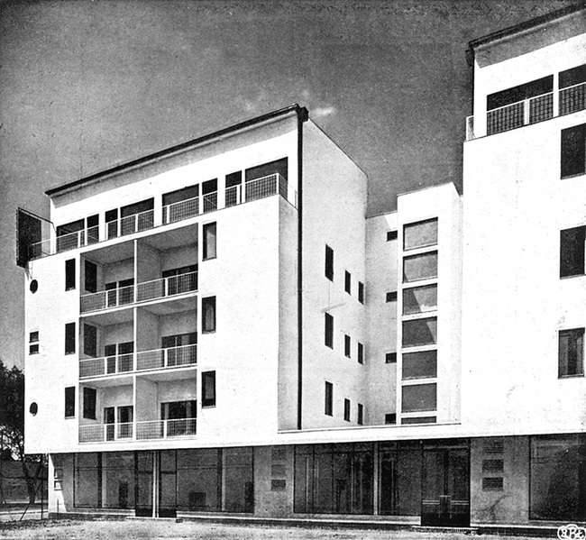
Foto Nummer 48.
Mehrfamilienhaus Nr. 7 von Adolf Rading, Ansicht von der Straßenseite (Nordost), 1929, "Architektura i Budownictwo", 1929, S. 325

Die Skelettkonstruktion des Gebäudes erlaubte eine freie Grundrißgestaltung der Wohnungen, daher befinden sich auf jedem Stockwerk acht unterschiedliche Wohnungen mit gleicher Fläche (57 m2). Die Farbgebung spielte in diesem Haus eine wichtige Rolle als Element der Form oder sogar als Mittel zur Artikulation von Funktionsbereichen in den Wohnungen – teilweise wurde die Funktion eines Wohnbereichs eher durch farbliche Differenzierung deutlich als durch eine Unterteilung mit Trennwänden (Fußnote Nummer 82).
Erläuterung der Fußnote Nummer 82.
Edith RISCHOWSKI: ”Das Wohnhaus als Einheit. Häuser und Räume der Versuchs-Siedlung Breslau 1929”, Innen-Dekoration,
B. 40, 1929, S. 410.
Ende der Fußnote Nummer 82.
Eine Reihe von Räumen war der gemeinschaftlichen Nutzung gewidmet, als Ausdruck des Konzepts „Haus=Gemeinschaft“. Die Breslauer Realisierung von Adolf Rading sollte ein Prototyp sein, der sich zur Vervielfältigung in Massensiedlungen mit hoher Bebauung eignete (Fußnote Nummer 83).
Erläuterung der Fußnote Nummer 83.
Beate SZYMANSKI: ”Der Architekt Adolf Rading (1888–1957) – Arbeiten in Deutschland bis 1933.” München 1992, S. 141–147. Den Plan einer ganzen Wohnsiedlung, bestehend aus Hochhäusern mit einem Grundriss, der identisch mit dem des WuWA-Ausstellungshauses war, fertigte Rading bereits 1928 an.
Ende der Fußnote Nummer 83.
Möglicherweise inspirierten sich sowohl Hans Scharoun als auch Adolf Rading an den amerikanischen Lösungen des sogenannten „boarding house“ oder „apartment house“ oder an den Konzepten der „Häuser-Kommunen“ in der UdSSR.
Gustav Wolf schlug ein Gebäude mit mehreren Treppenhäusern vor (Nr. 3–6). Die Absicht des Architekten war, Etagenwohnungen zu entwerfen, die gleichzeitig die Vorteile eines Einfamilienhauses besaßen, dank eines separaten Eingangs für jede Wohnung, einer eigene Treppe und eines eigenen Kellers (Fußnote Nummer 84).
Erläuterung der Fußnote Nummer 84.
Dies erklärte Gustav WOLF zu seinem Projekt in der ”Breslauer Illustrierten Zeitung” 1929, Sonderausgabe ”Wohnung und Werkraum”. In: Lubomir ŠLAPETA, Vladimir ŠLAPETA, op.cit., S. 1432.
Ende der Fußnote Nummer 84.
Alle Räume hatten eine für ihre Funktion minimale Größe – das Gebäude sollte ein Musterbeispiel funktionaler
Raumaufteilung darstellen. Alle Wohnräume wurden auf der Südseite angeordnet, Küchen und Bäder dagegen auf der Nordseite.
Das Laubenganghaus von Paul Heim und Albert Kempter (Nr. 1) bietet den Vorteil, dass hier die Flächenanteil der Erschließung stark reduziert werden konnte: ein Treppenhaus erschließt in jedem Geschoß sechs Wohnungen, die an einem Laubengang liegen. Insgesamt gibt es 12 Wohnungen zu 48 m2 und 6 Wohnungen zu 60 m2. Die Laubengänge liegen auf der Westseite, die Wohn- und Schlafräume gehen nach Osten. Der Typ eines Laubenganghauses war vorher in der Architektur Schlesiens nicht bekannt, das Haus von Heim und Kempter stellte den Versuch dar, diesen Gebäudetyp im spezifischen Klima Ostdeutschlands zu testen (Fußnote Nummer 85).
Erläuterung der Fußnote Nummer 85.
Adolf ROTHENBERG, op.cit., S. 342; Georg MÜNTER, op.cit., S. 443. Vgl. Paul HEIM: ”Das Laubenganghaus”, in: Breslauer Illustrierte Zeitung, 1929, Sonderausgabe ”Wohnung und Werkraum”. In: Lubomir ŠLAPETA, Vladimir ŠLAPETA, op.cit., S. 1432.
Ende der Fußnote Nummer 85.
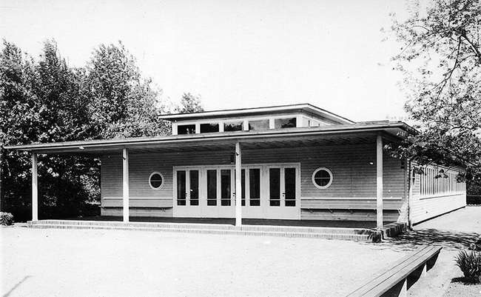
Foto Nummer 49.
Kindergarten (Haus Nr. 2) von Paul Heim und Albert Kempter, Ansicht vom Spielplatz (Süd), 1929, Postkarte, Architekturmuseum Wrocław, Bauarchiv der Stadt Wrocław

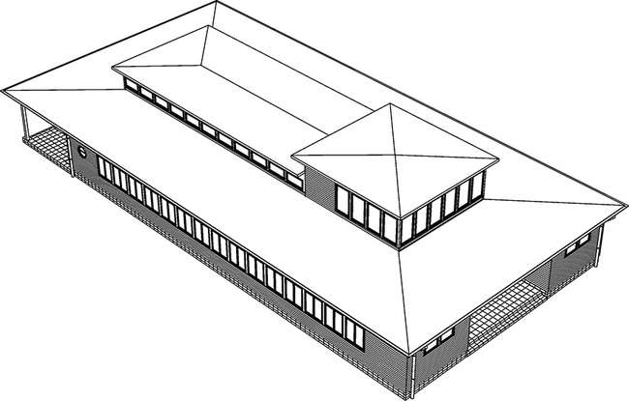
Foto Nummer 50.
Kindergarten (Haus Nr. 2) von Paul Heim und Albert Kempter. Zeichnung Łukasz Magdziarz

Paul Heim und Albert Kempter waren gleichzeitig auch die Architekten des innovativen Kindergartens (Nr. 2) nach Fröbel und Montessori (Fußnote Nummer 86), der für 60 Kinder ausgelegt war.
Erläuterung der Fußnote Nummer 86.
Guido HARBERS: ”Wohnung und Werkraum. Werkbund-Ausstellung Breslau 1929”, in: Der Baumeister, B. 27, Nr. 9, 1929, S. 298. Es war ein Kindergarten, der nach den modernen pädagogischen Methoden von Fröbel und Montessori konzipiert war. Die Fröbel’sche Methode (Friedrich Wilhelm August Fröbel, 1782-1852, deutscher Pädagoge, Schüler von Johann Heinrich Pestalozzi, dessen pädagogische Ideen er in Deutschland verbreitete) ist ein Ansatz der Vorschulerziehung, der auf der Metapher beruht, dass die Schule ein Garten und das Kind eine Pflanze ist, der Erzieher wiederum ein Gärtner, der die (Kinder-)Pflanze pflegt und ihre Entwicklung erleichtert, ihren natürlichen Trieben gemäß. Fröbel legte sehr viel Wert auf eine vielseitige und harmonische physische, geistige und moralische Entwicklung des Kindes. Er erfand die ”Kindergärten”, die den Kindern das geben sollten, was ihnen die Familie zuhause nicht bieten konnte – vor allem die Förderung von Aktivität und Selbstständigkeit und die Gewöhnung an das Zusammensein mit anderen Gleichalterigen. Bevorzugte Mittel der Erziehungsarbeit waren Bewegungsspiele, Gesang und Handarbeiten. Eine große Rolle spielte ebenfalls spezielles Spielzeug, unter anderem Bälle und verschiedene bunte Blöcke. Fröbel fand in vielen Ländern Europas Befürworter und Anhänger und rief damit die Kindergartenbewegung ins Leben. (Nach: Wielka Encyklopedia Powszechna PWN, B. 4, Warszawa 1966, S. 30). Die Montessori-Methode (Maria Montessori, 1870–1952, italienische Ärztin und Pädagogin, die in der ersten Hälfte des 20. Jahrhunderts tätig war, 1907 entstand in Rom der erste Kindergarten dieser Art) stellt ein Vorschulerziehungssystem dar, das die Natur des Kindes idealisiert und dem Kind einen maximalen Freiraum für seine spontane Aktivität und eine vielseitige Entfaltung seiner Sinne lässt, es schreibt jedoch der Gruppenerziehung, der Entwicklung der Vorstellungskraft und den Spielen keine allzu große Bedeutung zu (Nach: Wielka Encyklopedia Powszechna PWN, B. 7, Warszawa 1966, S. 454).
Ende der Fußnote Nummer 86.
Der eingeschossige Bau mit Holzfassade verfügte über einen zentral gelegenen großen Spielsaal, belichtet über ein Oberlicht, das über das flachgeneigte Dach hinausragte. Um diesen Hauptraum herum waren Räume für Gruppenaktivitäten angeordnet. Die Form des Kindergartens wurde maßgeblich von den neuen pädagogischen Methoden bestimmt, die seinerzeit in Deutschland populär wurden.
Das Wohnungsangebot der Mietshaustypen wurde durch eine Reihenhausgruppe ergänzt (Nr. 9–22): kleine Wohneinheiten mit Flächen zwischen 45 m2 und 90 m2, wobei die beteiligten Architekten jeweils zwei oder drei nebeneinander liegende Einheiten entwarfen. Es sind Lösungen, die man zum Typus „Existenzminimum“ zählen kann, für den in der Zwischenkriegszeit in Deutschland geworben wurde. In der Eckeinheit von Emil Lange werden vier Wohnungen pro Geschoß von einer gemeinsamen Treppe bedient, wodurch 40% der Verkehrsfläche eingespart werden konnten. Die Wohnräume waren auf einer Ost-West-Achse angeordnet, gemeinsame Haushaltsräume waren ebenfalls vorgesehen.
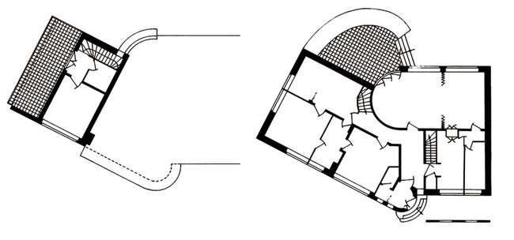
Foto Nummer 51.
Einfamilienhaus Nr. 37 von Ludwig Moshamer, Erdgeschoss und 1. Obergeschoss. Zeichnung Jadwiga Urbanik

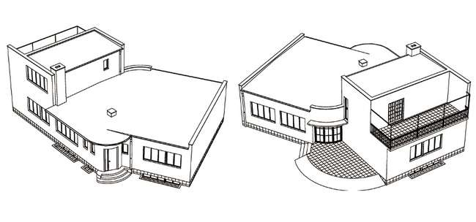
Foto Nummer 52.
Einfamilienhaus Nr. 37 von Ludwig Moshamer. Zeichnung Łukasz Magdziarz

Die restlichen Einheiten (Nr. 10–22), entworfen von Ludwig Moshamer (Nr. 10–12), Heinrich Lauterbach (Nr. 13–15), Moritz Hadda (Nr. 16–17), Paul Häusler (Nr. 18–20) und Theodor Effenberger (Nr. 21–22), sind Reihenhäuser mit äußerst einfachen und sparsamen Grundrissen. Die Wohnungsgrößen sind ähnlich, die Wohnungen unterscheiden sich aber hinsichtlich der Details ihrer räumlichen Aufteilung. Im Erdgeschoss befindet sich der Tagesbereich mit Küche, der über eine Terrasse mit dem Garten verbunden ist, im Obergeschoß liegen die Schlafzimmer und ein Badezimmer. Nur das Eckgebäude von Theodor Effenberger (Nr. 21, 22) enthält Wohnungen mit größerer Wohnfläche (Nr. 21 – 148,86 m2, Nr. 22 – 94,2 m2), darunter eine Wohnung mit Atelier.
Die Einfamilienhäuser zeigten ähnliche funktionale Lösungen. Sie boten einen höheren Standart als der Mietwohnungsbau, mit einer Wohnfläche von über 150 m2, einer effektvollen architektonischen Gestaltung und einem durchdachten Grundriss. Bei allen Häusern waren Wohnbereich und Schlafbereich getrennt. Rading war der Auffassung, dass ein Haus, das sich nicht auf den Garten, die Luft und die Sonne öffnet, ein Absurdum ist (Fußnote Nummer 87).
Erläuterung der Fußnote Nummer 87.
Christine NIELSEN: Die Versuchssiedlung der Werkbundausstellung ”Wohnung und Werkraum”...
Ende der Fußnote Nummer 87.
Alle in der Ausstellung gezeigten Einfamilienhäuser folgten dieser Maxime – sie öffneten sich mit großen verglasten Flächen zum Garten.
Innovativ sind auch weitere Einzelheiten: großflächige Außenterrassen sowohl im Erdgeschoß als auch auf den Dächern (Häuser Nr. 26/27 von Theo Effenberger, Nr. 35 von Heinrich Lauterbach, Nr. 36 von Moritz Hadda), die Möglichkeit, zwei Räume durch das Öffnen einer Glas- oder Falttür miteinander zu verbinden (Häuser Nr. 29/30 von Paul Häusler, Nr. 35 von Heinrich Lauterbach, Nr. 37 von Ludwig Moshamer), das Aufsetzen von Teilen des Hauses auf Stützen, was die Baukosten verringern sollte (nicht unterkellerte Gebäudeteile – Haus Nr. 28 von Emil Lange).
Ein Thema weiterführender Überlegungen war die Ausstattung der Innenräume. Die neuen Wohnräume, die für den „Neuen Nutzer“ bestimmt waren, bedurften einer speziellen Einrichtung. Die damals nicht nur von den Architekten selbst, sondern auch von den Baubehörden (Fußnote Nummer 88) geförderten kleinen Wohnungen für das „Existenzminimum“ konnten nicht mit traditionellen Möbeln (die viele deutsche Familien seit Generationen besaßen) ausgestattet werden – diese waren zu groß im Vergleich zur verfügbaren Fläche und passten nicht in die bescheidenen Räume der Funktionalisten.
Erläuterung der Fußnote Nummer 88.
”Aussichten des diesjährigen Wohnungsbau – Forderungen für den Kleinwohnungsbau”, in: Schlesisches Heim, 1928, S.171. Während der dritten Bundesversammlung der Baugesellschaften, die vom 21. bis zum 23. Juni 1928 in Flensburg stattfand, wurde vereinbart, dass im Jahre 1928 angesichts der beschränken finanziellen Mitteln für das Wohnungsbauwesen (1,8 Milliarden RM im Vergleich zu 3,2 Milliarden RM im Jahre 1927) nur Wohnhäuser mit kleinen Wohnungen eine Chance auf Förderung haben sollten.
Ende der Fußnote Nummer 88.
Pastellfarbene Innenräume sollten statt dessen einen geeigneten Hintergrund bilden für asketische Ausstattungselemente mit stärkerer Farbgebung.
Ein Artikel von Heinrich Lauterbach über die Breslauer Siedlung trägt den Titel Der unverstellte Wohnraum (Fußnote Nummer 89) und charakterisiert damit die vorgestellten Innenräume. Einbauschränke, Bücherregale, Küchenmöbel und eine Durchreiche zwischen Küche und Essraum waren für eine kleine Wohnung ebenso selbstverständlich wie ein Badezimmer.
Erläuterung der Fußnote Nummer 89.
Heinrich LAUTERBACH: ”Der unverstellte Wohnraum”, in: Innen-Dekoration”, B. 40, 1929, S. 418–420.
Ende der Fußnote Nummer 89.
Einbaumöbel füllten die Räume nicht, sie erweckten im Gegenteil den Eindruck, als sei der Innenraum der Wohnung größer. Lauterbach war der Auffassung, je besser die Raumaufteilung an die Bedürfnisse der Bewohner angepaßt würde, desto einfacher sei es, die Möblierung zu entwerfen. Das Problem dabei war nur, dass die Architekten zur damaligen Zeit für ein anonymes Gegenüber entwarfen, indem sie ein imaginäres Modell eines idealen Bewohners schufen und dabei seine Lebensbedürfnisse im Voraus festlegten. Man hatte keine Angst mehr vor leeren Räumen, sondern war im Gegenteil der Meinung, dass für eine junge Generation, die an Sport und Bewegung gewöhnt ist, Freiraum in der Wohnung notwendig sei. Ein Möbelstück sollte sich also den Bedürfnisses der Bewohner unterordnen – dort sein, wo es Bequemlichkeit anbieten konnte, ohne den freien Raum in Beschlag zu nehmen.
Die Architekten der Breslauer Ausstellung gestalteten in vielen Fällen in den von ihnen entworfenen Wohnungen ebenfalls die Innenausstattung, wobei sie versuchten, diese optimal an die Bedürfnisse der zukünftigen Bewohner anzupassen. Eine Leitvorstellung dabei war die Möblierung der Häuser mit industriell produzierter Ausstattung (Fußnote Nummer 90).
Erläuterung der Fußnote Nummer 90.
Dieser Aufgabe konnte die Firma Thonet, mit deren Produkten die modernen Innenräume bevorzugt ausgestattet wurden, perfekt gerecht werden. Dank ihrer Leichtigkeit und optischen Transparenz eigneten sich diese Möbel hervorragend für funktionelle Innenräume. In Breslau wurden ebenfalls Möbel von Thonet verwendet, zum Beispiel im Haus Nr. 31 von Hans Scharoun.
Ende der Fußnote Nummer 90.
Preiswerte Möbel, die für jedermann erhältlich waren, sollten jederzeit ergänzt werden können. Die Wohnungen sollten also von den Eigentümern gemäß ihrer Bedürfnisse und finanziellen Möglichkeiten gestaltet werden und bekamen auf diese Weise einen individuellen Charakter.
In beinahe jedem Musterhaus gab es leichte Sessel und Stühle aus Stahlrohr oder Bugholz, statt Spiralfedern benutzte man für die Polsterung Bänder, die über den Rahmen des Möbelstücks gespannt waren und dem Sitz eine hervorragende Elastizität gaben. Josef Vinecký (Fußnote Nummer 91) entwarf die Möbel für das Haus Nr. 7 von Adolf Rading, die den Vorzug hatten, dass sie sich hervorragend in die kleinen Räume einpassten.
Erläuterung der Fußnote Nummer 91.
Josef Vinecký, Professor an der Kunstakademie, spezialisierte sich auf Möbelentwürfe und experimentierte dabei mit neuen Materialien.
Ende der Fußnote Nummer 91.
Foto Nummer 53.
Reihenhausbebauung Nr. 13–15 von Heinrich Lauterbach, Wohnzimmer, 1929/1930, Architekturmuseum Wrocław, Mat IIIb 1034-2
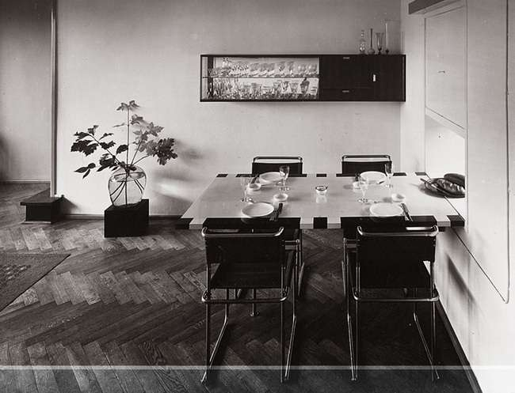
Foto Nummer 54.
Reihenhaus Nr. 15 von Heinrich Lauterbach, Wohnzimmer mit Essbereich und Durchreiche zur Küche, 1931, Architekturmuseum Wrocław, Mat IIIb 1037-1

Sie erfüllten ihre Funktion, ohne die Innenräume zu füllen.
In Lauterbachs Irrationalen schwingt alles leicht und fein – schrieb Edith Rischowski und charakterisierte damit das Haus Nr. 35 (Fußnote Nummer 92).
Erläuterung der Fußnote Nummer 92.
Edith RISCHOWSKI, op.cit., S. 401.
Ende der Fußnote Nummer 92.
Der Architekt hatte dort die Sitzmöbel selbst entworfen und dabei an die Bedürfnisse der unterschiedlichen Hausbewohner angepasst (Fußnote Nummer 93).
Erläuterung der Fußnote Nummer 93.
Heinrich LAUTERBACH, op.cit., S. 419. ”Die Menschen brauchen nach Größe, Geschlecht, Alter verschiedene Sitzmöbel. (…) man wird die Stühle verstellbar machen…”.
Ende der Fußnote Nummer 93.
Es waren leichte Möbel aus Stahlrohr, bestimmt für ein Wohnzimmer mit Klavier oder für ein Arbeitszimmer mit einem Schreibtisch aus Glas und Metall. Dort wurden rotlackierte Bücherregale mit verchromten Metallstühlen und einem Tisch mit mattgelber Glasplatte und schwarzem Gestell kombiniert (Fußnote Nummer 94).
Erläuterung der Fußnote Nummer 94.
Edith RISCHOWSKI, op.cit., S. 409.
Ende der Fußnote Nummer 94.
Die Gestaltung der Wohnräume dieses Hauses zeigte deutlich, wie sehr der neue Stil die Gesamtheit aller Elemente durchdringen konnte – vom Städtebau über die Architektur bis hin zur Inneneinrichtung.
Die Innenräume von Theo Effenberger (Nr. 21, 22, 26/27) waren mit ein wenig schwereren einfachen Holzmöbeln aus dezent gemaserter polierter Birke ausgestattet, die sich von den hellen Wandflächen abhoben. Im Einfamilienhaus von Moritz Hadda (Nr. 36) hatten die Möbel eine eher traditionelle Form – sie waren aus Holz, gepolstert, in starken Farben. Bemerkenswert war dort das Kinderzimmer mit zwei Tischen und zwei Klappbetten, wodurch die während des Tages nutzbare Fläche vergrößert werden konnte (Fußnote Nummer 95).
Erläuterung der Fußnote Nummer 95.
Adolf ROTHENBERG, op.cit., S. 343. Der Autor verwies auf die Notwendigkeit, die Bettgrößen zu ändern, um diese an die Innenräume der kleinen Wohnungen anzupassen, von 1,05×2,0 m auf 0,9×1,9 m.
Ende der Fußnote Nummer 95.
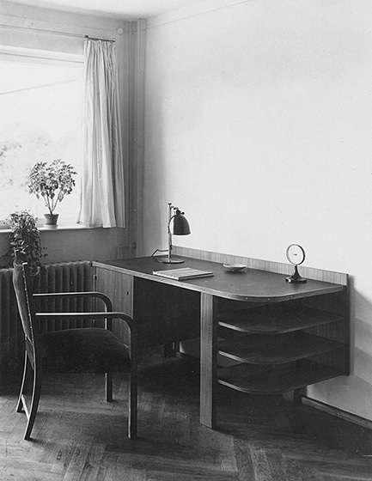
Foto Nummer 55.
Einfamilienhaus Nr. 35 von Heinrich Lauterbach, Arbeitszimmer, 1929, Architekturmuseum Wrocław, Mat IIIb 1035-4

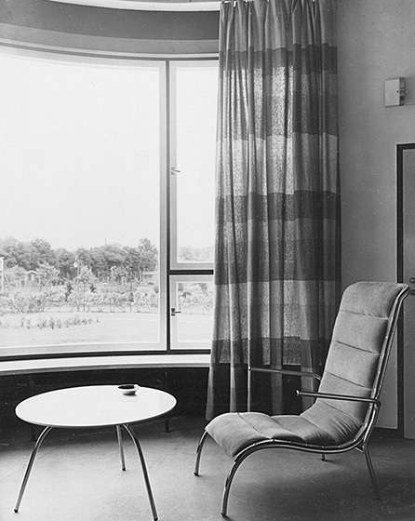
Foto Nummer 56.
Einfamilienhaus Nr. 35 von Heinrich Lauterbach, Wohnzimmer, Sessel und Tisch auf Stahlrohrgestell, 1929, Architekturmuseum Wrocław, Mat IIIb 1032-4

Im Gebäude von Hans Scharoun (Nr. 31) führte die perfekte Abstimmung der Möblierung auf die Größe der Räumlichkeiten in den Wohnungen dazu, dass die kleinen Apartments in der Praxis zu geräumigen und komfortablen Wohneinheiten wurden. Im Kontrast zur notwendigen „puritanischen“ Strenge der Einrichtung standen die starken und lebendigen Farben der Gemeinschaftsräume (Foyer und Restaurant). Scharoun unterstrich die spezifische Ästhetik seiner Architektur durch leichte, von ihm selbst entworfene Möbel aus Stahlrohr (Bücherregale in den Fluren, Sofas in den Wohnzimmern des linken Flügels, Schreibtische für die Wohnungen des rechten Flügels) sowie durch Einbaumöbel (Kleiderschränke für die Schlafzimmer, Schrankküchen in den Wohnzimmern). Die übrige Einrichtung bestand aus Standardmöbeln, meist Möbel der Firma Thonet (Fußnote Nummer 96).
Erläuterung der Fußnote Nummer 96.
”Werkbund-Ausstellung. Wohnung und Werkraum...”, op.cit., S. 109. Vgl. ”Sitz-Gelegenheiten, Bugholz- und Stahlrohrmöbel von Thonet”. Ausstellungskatalog, Hrsg. Gerhard Bott, Nürnberg 1989, S. 244, 246, 248. Das Haus von Hans Scharoun wurde mit den Erzeugnissen folgender Firmen ausgestattet: ”Thonet-Mundus I. und J. Kohne, Bugholzmöbelfabriken A.G”., Wien-Berlin und ”Berliner Metallgewerbe Jos. Müller”, Berlin-Neukölln. Der Architekt benutzte in den Wohnzimmern des linken und rechten Flügels das ”Modell 6009”, später ”B9” (ein Standardsessel der Firma Thonet aus Bugholz (entstanden nach 1900 als anonymer Entwurf des Unternehmens, später oft von Le Corbusier und anderen Architekten als Element der Inneneinrichtung eingesetzt), im Flur: ”Modell B10” – ein quadratischer Tisch der Firma Thonet aus gebogenem Stahlrohr, vernickelt, mit Holzplatte (ein Tisch, der 1927 von Marcel Breuer für die Firma ”Standard” entworfen wurde, die 1939 von Thonet übernommen wurde), ”Modell MR20” – ein Federsessel der Firma Thonet aus gebogenem Stahlrohr, vernickelt, mit geflochtener Lehne und Sitzfläche (ein 1927 von Ludwig Mies van der Rohe entworfener Sessel, das Geflecht geht im Original auf die Zusammenarbeit mit Lilly Reich zurück, Konstruktion: Berliner Metallgewerbe Josef Müller), im Restaurant befanden sich Standardstühle aus Bugholz, höchstwahrscheinlich ein Modell der Firma Thonet (sie ähnelten dem ”Modell Nr. 651” von 1906, bis auf eine etwas abweichend ausgeführte Lehne).
Ende der Fußnote Nummer 96.
Scharoun war unter anderem auch ein Meister der Beleuchtungsgestaltung, was er im Foyer und im Restaurant seines Breslauer WuWA-Ausstellungshauses bewies.
Einzig das Zweifamilienhaus (Nr. 32/33) unterschied sich im Charakter seiner Innenräume von den anderen Projekten der WuWA-Ausstellung. Es entstand nach dem Entwurf von Gustav Wolf, Professor und Direktor der Städtischen Handwerker- und Kunstgewerbeschule, an der viel Wert auf das Erlernen des Handwerks und auf eine individuelle Anfertigung von Gegenständen gelegt wurde. Die Innenausstattung des Hauses wurde in den Schulwerkstätten entworfen und angefertigt, vor allem die Möbel, die Lampen, Vorhänge, Überzüge, Eisengitter, Glas-, Leder- und Keramikwaren. Im Haus Nr. 33 wurden die Esszimmerwände bis zur Decke mit einer Holztäfelung verkleidet, in der Eckschränke eingebaut waren, was dem Raum eine achteckige Form gab. Die Möbel bestanden aus Kiefernholz mit Intarsien. Sowohl die Außenform des Hauses als auch seine Innenausstattung waren Ausdruck eines traditionellen Architekturverständnisses, das in der Mehrzahl der deutschen Städte immer noch vorherrschte.
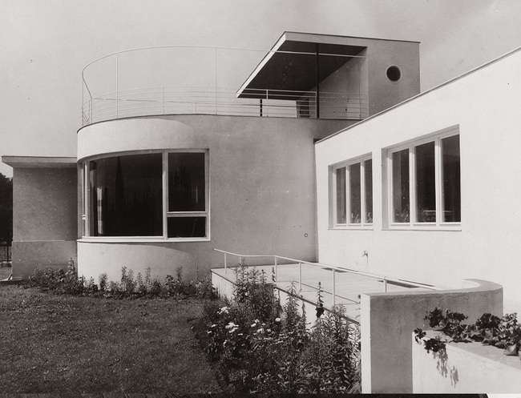
Foto Nummer 57.
Einfamilienhaus Nr. 35 von Heinrich Lauterbach, Ansicht vom Garten aus, 1929, Architekturmuseum Wrocław, Mat IIIb 1032-10

5.2 Architektonische Form und Farbgebung

Die Bauten der Breslauer Werkbundsiedlung werden im Allgemeinen zum Funktionalismus der zwanziger Jahre gezählt – eine Strömung in der Architektur, die man hauptsächlich mit reduzierten kubischen Baukörpern assoziiert. Bei genauerem Hinsehen sind die Häuser jedoch stilistisch nicht einheitlich, zumal auch der Funktionalismus keine homogene Richtung darstellte. Die Zuordnung der einzelnen Häuser zu den verschiedenen zeitgenössischen Architekturströmungen ist nicht einfach – teilweise tragen sie ebenfalls Merkmale des „Internationalen Stils“, der „Organischen Architektur“, der „Weißen Architektur“ und der „Farbigen Stadt“.
„Funktionalismus“ und „Internationaler Stil“ werden oft als Synonyme benutzt, für eine Architektur aus weißverputzten Kuben nach dem Architekturverständnis von Le Corbusier, Mies von der Rohe oder Walter Gropius. Seit einiger Zeit differenziert man jedoch verschiedene Strömungen unter diesem Oberbegriff.
Für die Funktionalisten sollte die Form das Resultat der Bedürfnisse des Nutzers und der bautechnischen Möglichkeiten sein – befreit von jeder überflüssigen Verzierung. Der orthodoxe Funktionalismus schätzte alles, was messbar, wissenschaftlich begründbar und nützlich war, seine Vertreter richteten sich ausschließlich nach funktionellen Leitlinien und lehnten jede Art von Dekor ab. Diesem Prinzip folgend musste man zuerst den Bedarf des zukünftigen Nutzers und das grundlegende Funktionsgerüst einer Wohnung analysieren, um auf dieser Grundlage einen möglichst einfachen, optimierten Grundriss auszuarbeiten. Wenn man dann die dritte Dimension hinzufügte, hatte man ein Werk wahrer funktionalistischer Architektur geschaffen. Von den Bauten der WuWA-Ausstellung gehören zu dieser Kategorie das Achtfamilienhaus von Gustav Wolf (Nr. 3–6), das Laubenganghaus von Paul Heim und Albert Kempter (Nr. 1) und die Reihenhäuser (Nr. 9–22). Formal gesehen sind diese Bauten eher bescheiden, mit einfachen Baukörpern und ohne jegliches Dekor; Gebrauchsarchitektur (Fußnote Nummer 97), aber ohne künstlerischen Anspruch.
Erläuterung der Fußnote Nummer 97.
Adolf ROTHENBERG, op.cit., S. 444. Gustav Wolf sagte über sein Haus Nr. 3–6: ”...ein reines Gebrauchsgebäude”.
Ende der Fußnote Nummer 97.
Vielleicht sollte die formale Einfachheit dieser Häuser auch Ausdruck der Maxime der Architekten sein, für die es darum ging, kleine und einfache Wohnungen für einen durchschnittlichen Nutzer zu schaffen.
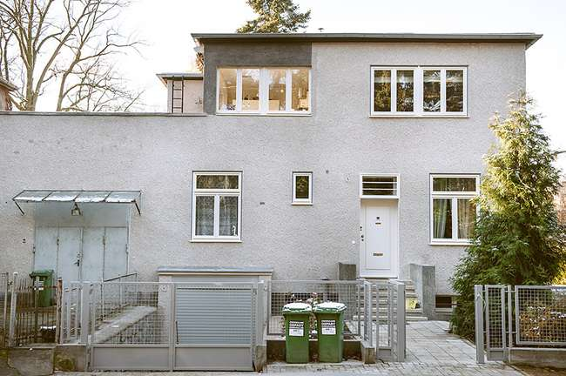
Foto Nummer 58.
Zweifamilienhaus Nr. 26/27 von Theo Effenberger, Ansicht von der Strasse (Nordost), 2014, Foto Natalia und Ernest Dec

Als Beispiele für raffiniertere, aber geometrisch strenge Realisierungen, die man einer Art „kubischem Funktionalismus“ zurechnen könnte, kann man das Haus Nr. 7 von Adolf Rading sowie die Ein- und Zweifamilienhäuser von Theo Effenberg (Nr. 26/27), Emil Lange (Nr. 28) und Paul Häusler (Nr. 29/30) zählen. Der Bau von Adolf Rading (Nr. 7) mit seinem differenziert gegliederten Baukörper aus zwei separat stehenden Wohnkuben, die über ein gemeinsames Treppenhaus in der Mitte erschlossen wurden, löste sich am oberen Gebäudeabschluss in eine Landschaft aus teilweise überdachten Terrassen und auskragenden Blöcken auf, die ein interessantes Schattenspiel auf die Fassade warfen. Die Massivität der beiden Baukörper wurde aufgebrochen durch die Nischen der Loggien und die abwechslungsreiche graphische Zeichnung der verschieden proportionierten fassadenbündigen Fenster auf der hellen Fassade. Aus der Perspektive eines „reinen“ Funktionalismus waren diese Elemente völlig überflüssig, nur dekorativ motiviert. Sicherlich besäße das Gebäude bessere Proportionen, wenn die ursprünglich geplante Anzahl der Stockwerke ausgeführt worden wäre. Als zehngeschossiges Hochhaus in einer Wohnsiedlung mit flacher Bebauung hätte es einen starken vertikalen Akzent gesetzt, gleichzeitig aber durch seine Vertikalität auch an Leichtigkeit gewonnen.
Charakteristisch für das Zweifamilienhaus Nr. 29/30 von Paul Häusler ist eine gewisse fast rohe Strenge und Schlichtheit der kubischen Form. Die einzigen auflockernden Elemente sind die beiden flachgeneigten Dächer über den Eingängen, die von zwei dünnen Stützen getragen werden und deren Proportionen nicht ganz zur Gesamtheit passen. Ähnlich einfache kubische Kompositionen stellen die Einfamilienhäuser von Theo Effenberger (Nr. 26/27) und Emil Lange (Nr. 28) dar.
Für die Funktionalisten sollte die Form eine logische Folge des Bedarfs der jeweiligen Nutzer sein. Diesem Ziel verschrieben sich sowohl die Architekten um Mies van der Rohe als auch die um Hugo Häring und Hans Scharoun – zwei Schulen, die ihre jeweiligen Errungenschaften gegenseitig nicht akzeptierten, obwohl sie von den gleichen Voraussetzungen ausgingen. Das einzige Kriterium sollte die perfekte Übereinstimmung der Form und der Funktion sein – in den Voraussetzungen selbst gab es also keinen Konflikt, es gab allerdings Unterschiede in der Art, wie die gesteckten Ziele realisiert wurden. Peter Blundell Jones ist der Meinung, der einzige echte Funktionalist der Zwischenkriegszeit sei der noch bis vor kurzem kaum beachtete Hugo Häring mit seiner „organischen Architektur“ (Fußnote Nummer 98).
Erläuterung der Fußnote Nummer 98.
Ibidem, S. 17.
Ende der Fußnote Nummer 98.
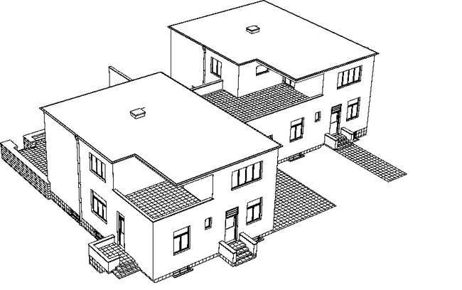
Foto Nummer 59.
Zweifamilienhaus Nr. 26/27 von Theo Effenberger. Zeichnung Łukasz Magdziarz
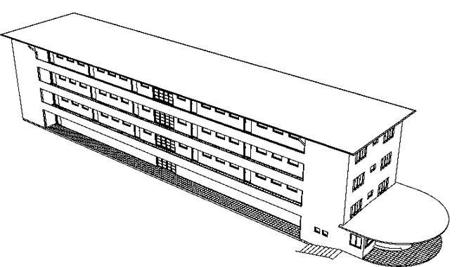
Foto Nummer 60.
Laubenganghaus (Nr. 1) von Paul Heim und Albert Kempter. Zeichnung Łukasz Magdziarz

Worauf beruhte das organische Bauen von Häring? Für Häring war die Arbeit am Grundriss das Primäre. Beim Entwerfen begann er nicht mit der äußeren Form, um dann ins Innere zu gehen, sondern umgekehrt: auf der Suche nach einer optimal den Anforderungen einer Funktion entsprechenden Form entwickelte er die Außenform aus dem Innen heraus (im Gegensatz zu Le Corbusier (Fußnote Nummer 99)).
Erläuterung der Fußnote Nummer 99.
Piergiacomo BUCCIARELLI, ”Hugo Häring – Architekt und Theoretiker” In: Hugo Häring in seiner Zeit. Bauen in unserer Zeit. Ausstellungskatalog, Hrsg. Christa Otto, Stuttgart 1992, S. 27. Der Standpunkt von Häring stand in völligem Widerspruch zum Standpunkt von Le Corbusier, den dieser auf dem ersten CIAM-Kongress 1928 vertrat. Corbusier schrieb der Geometrie und den ”reinen Formen” in der Architektur eine zentrale Bedeutung zu.
Ende der Fußnote Nummer 99.
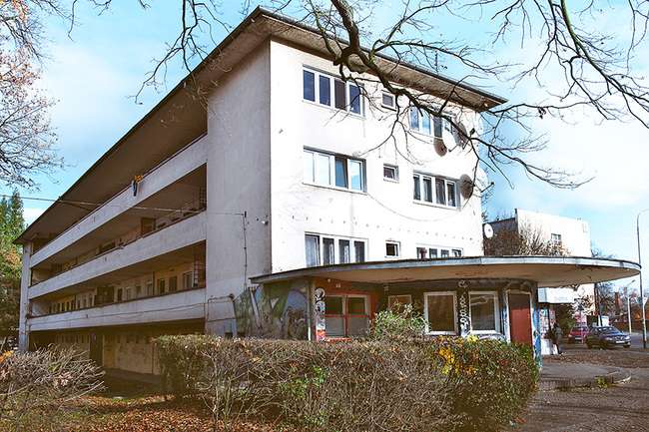
Foto Nummer 61.
Laubenganghaus (Nr. 1) von Paul Heim und Albert Kempter, Ansicht von der Strassenseite, Foto Natalia und Ernest Dec

Er ging also nicht von einer im Vorhinein bestimmten Form aus, sein Ziel war vielmehr das Finden einer Form, die aus der gestellten Aufgabe erwuchs. Häring orientierte sich dabei an der organischen Ordnung der Natur, die seiner Meinung nach den Gegenpol zur geometrischen Form darstellte. Er war der Überzeugung, dass die Formen der Natur ihren praktischen Zweck ideal erfüllen. Die Form war dabei das Ergebnis der in ihnen stattfindenden funktionalen Prozesse, die Konstruktion war dazu da, um die „die Funktion bedeckende Hülle zu tragen“. Eine weitere Schlüsseleigenschaft der organischen Architektur war ihre Einmaligkeit und Individualität, die sich unter anderem in ihrer engen Verbindung zu ihrem Standort äußert. Das Ledigenheim von Scharoun ist ein gutes Bespiel dafür, man kann es mit vollem Recht als organische Architektur bezeichnen. Im Jahre 1928 hatte der Architekt noch ein ganz anderes Projekt geplant – im südlichen Teil der Wohnsiedlung, an der Stelle, an der später das Haus von Rading entstehen sollte. Das schließlich realisierte Projekt hat kaum etwas mit dieser ersten Planung gemeinsam – diese war so stark auf das Grundstück bezogen, dass sie an einem anderen Ort nicht verwendbar war. Scharouns Ledigenheim ist zweifellos das interessanteste Gebäude der WuWAAusstellung. Das Durchdringen von Außenraum und Innenraum des Gebäudes – den Effekt, dass der Außenraum förmlich in den Innenraum hineingezogen wird – erreichte Scharoun durch große Verglasungen, Terrassen und Dachgärten. Die Außenform des Gebäudes ergab sich aus der Anordnung der Innenräume und machte gleichzeitig deutliche Anleihen bei der Formensprache der Ozeandampfer. Dem Prinzip folgend, dass „die Technik die Mutter der Architektur ist“ (Fußnote Nummer 100) und vertraut mit den technischen Errungenschaften des Schiffbaus, entwarf Scharoun ein Gebäude von innovativer Architektur, dynamischer Form, wie mit einer weichen Linie gezeichnet, mit großen Wand- und Glasflächen und horizontalen Fensterbändern.
Erläuterung der Fußnote Nummer 100.
Adolf ROTHENBERG, op.cit., S. 347–348.
Ende der Fußnote Nummer 100.
Der Baukörper war hier die natürliche Konsequenz der Grundrissgestaltung. Der Architekt wollte ein Haus für eine bestimmte Nutzergruppe entwerfen, stellte sich ihre Bedürfnisse vor und gestaltete entsprechende Split-Level-Wohnungen aus zwei Zimmern, von denen der Wohnraum jeweils auf der Südseite lag.
Ins Grüne eingebettet, öffneten sich die Häuser von Häring und Scharoun durch große Verglasungen und Terrassen auf ihre Umgebung und gaben ihren Bewohnern Kontakt zu Licht, Luft und Sonne. Ähnliche Lösungen zeigten auch die Einfamilienhäuser von Heinrich Lauterbach (Nr. 35), Moritz Hadda (Nr. 36) und Ludwig Moshamer (Nr. 37), die wiederum von den orthodoxen Funktionalisten wegen ihrer ausgefallenen Formen kritisiert wurden. In Grundriss und Aufriss wurden Kreiselemente verwendet, was die Formensprache sehr bereicherte. Diese Bauten nannte man „Häuser, die nach Sonne suchen“: durch breite zylindrische Glaswände, die aus der Fassade vorspringen, versuchte man, das Licht förmlich einzufangen und zu jeder Tageszeit eine optimale Belichtung der Wohnräume zu gewährleisten.
Fast alle Ausstellungsgebäude berücksichtigten die „Fünf Punkte zu einer neuen Architektur“ von Le Corbusier, fast alle Architekten öffneten ihre Häuser zum umliegenden Raum und erfüllten damit eine der Hauptforderungen der organischen Bauweise, nur einige jedoch gingen einen Schritt weiter und entwarfen ihre Häuser gemäß der Häring‘schen Regeln der Grundrißgestaltung. Das einzige Haus, das sich in seiner Form von den anderen absetzte, war das Zweifamilienhaus von Gustav Wolf (Nr. 32/33). Es war das einzige Haus mit einem traditionellen Satteldach und und erinnerte an die ländlichen Häuser von Paul Schmitthenner, mit dem Wolf vorher zusammengearbeitet hatte. Man kann jedoch auch dieses Haus (wenigstens hinsichtlich seiner Außengestalt) als funktionale Architektur bezeichnen, da ein Satteldach im Klima Schlesiens ein bewährtes funktionales Element war.
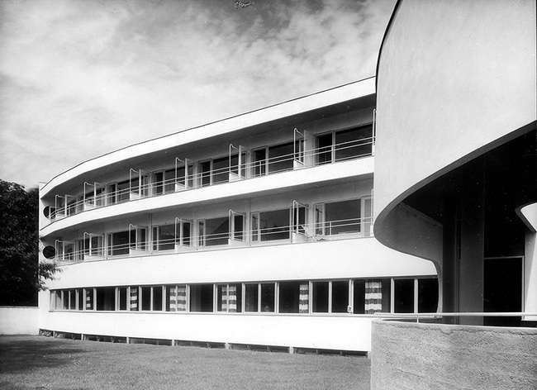
Foto Nummer 62.
Ledigenheim (Haus Nr. 31) von Hans Scharoun (heute Hotel des Schulungszentrums der Staatlichen Gewerbeaufsicht), Blick vom Garten auf den rechten Flügel (Süd), 1929, "Innen-Dekoration", 1929, B. 40, Nr. 11, S. 408

Gustav Wolf schrieb über die Architektur der WuWA-Musterhäuser und beschäftigte sich dabei mit ihrer formalen Vielfalt und deren Quellen. Er selbst war ein Befürworter einfacher Formen, was er mit seinem Achtfamilienhaus (Nr. 3-6) demonstrierte. In seinen theoretischen Überlegungen nahm er Bezug auf Le Corbusier, wenngleich seine Realisierungen keineswegs an die Häuser des französischen Architekten erinnern.
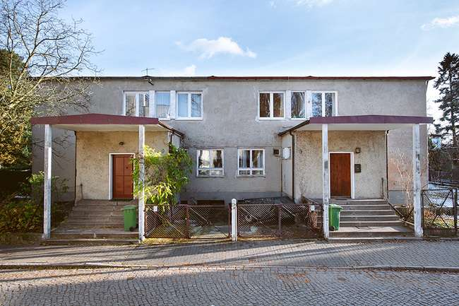
Foto Nummer 63.
Zweifamilienhaus Nr. 29/30 von Paul Häusler, Ansicht von der Strasse (Nordwest), 2014, Foto Natalia und Ernest Dec
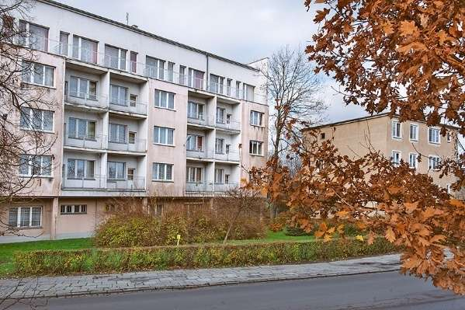
Foto Nummer 64.
Mehrfamilienhaus Nr. 7 von Adolf Rading, (umgebaut, heute Studentenwohnheim "Pancernik" der Universität Wrocław), Ansicht von der Straßenseite (Südost), 2014, Foto Natalia und Ernest Dec
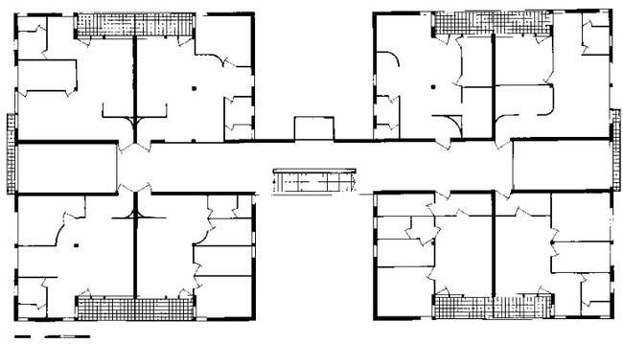
Foto Nummer 65.
Mehrfamilienhaus Nr. 7 von Adolf Rading, ursprünglicher Grundriss eines typischen Wohngeschosses. Zeichnung Jadwiga Urbanik

Wolf versuchte, die Vielfalt der Formen auf ihren bautechnischen Ursprung zurückzuführen. Quaderförmige Ziegel, Lochziegel, rechtwinklige Winkeleisen zwangen aus ökonomischen Gründen dem Gebäude eine bestimmte Formensprache auf. Er vertrat auch die Meinung, je einfacher die Form eines Hauses sei, desto geringer sei die Gefahr, dass sich Witterungsbedingungen negativ auswirkten, und desto einfacher und preiswerter sei die Ausführung. Er sprach sich eindeutig für eine Formgestaltung auf dieser Grundlage aus. Auf der anderen Seite kamen gerade zu jener Zeit neue Technologien auf, die es möglich machten, verschiedenste freie Formen zu realisieren (z.B. durch Betonguß), und durch die Anwendung von Flachdächern konnte eine neuartige plastischen Differenzierung der Baukörper erreicht werden. Wolf verwies auf die ökonomischen Konsequenzen einer dynamischen Formgestaltung. Er kritisierte die ausgefallene Formensprache einiger Breslauer Realisierungen, weil er der Meinung war, dass darüber das Hauptziel der Ausstellung in Vergessenheit geriet: die Präsentation von Vorschlägen für preiswerte Häuser, die in großen Mengen gebaut werden konnten.
Die Farbgebung der Architektur stellt immer auch einen Teilaspekt der Form (Fußnote Nummer 101) dar.
Erläuterung der Fußnote Nummer 101.
Maria STARZEWSKA, op.cit., S. 24. August Endell, Direktor der Breslauer Kunstakademie von 1918 bis 1925, war der Meinung, dass beim Entwerfen eines Gegenstands das Material weniger wichtig als die Form und die Farbe sei, die Konstruktion wiederum sei eine Frage der Technik. Dies war seine Lehrmeinung, die er an der Akademie vertrat – es ist daher gut möglich, dass dort eine Generation von Künstlern und Architekten ausgebildet wurde, die für Farbe besonders sensibilisiert waren.
Ende der Fußnote Nummer 101.
Das Thema Farbe ist im Fall der Breslauer Werkbund-Aussiedlung nicht einfach zu beschreiben, weil es wenig Daten dazu gibt. In den Häusern der WuWA-Siedlung sind gar keine oder nur kleine Fragmente der originalen Farbgebung erhalten. Einige Häuser wurden noch vor dem Zweiten Weltkrieg neu verputzt. Die einzigen Informationen zum Thema Farbgebung stammen aus der Fachpresse der Vorkriegszeit. Nur im Falle des Hauses Nr. 31 von Hans Scharoun wurden stratigrafische Untersuchungen der Farbschichten durchgeführt, wodurch es möglich war, die komplette vom Architekten verwendete Farbpalette präzise zu rekonstruieren (Fußnote Nummer 102).
Erläuterung der Fußnote Nummer 102.
Jan Maciej ŻELBROMSKI, ”Badania stratygraficzne ścian zewnętrznych i wnętrza. Dom dla ludzi samotnych, małżeństw bezdzietnych, projekt Hansa Scharouna, rok 1929, Wrocław ul. Kopernika 9”. Skript, Wrocław 1993. Diese Abhandlung wurde im Rahmen der historisch-konservatorischen Studie angefertigt: Jadwiga URBANIK, Agnieszka GRYGLEWSKA, ”Studium historyczno-konserwatorskie budynku hotelowego przy ul. Kopernika 9 we Wrocławiu”. Eine Abhandlung als Skript der Staatlichen Gewerbeaufsicht (Eigentümer des Gebäudes), B. 1–4, Skript, Wrocław 1993.
Ende der Fußnote Nummer 102.
Ilse Molzahn beschrieb das weißglänzende Gelände der Siedlung (Fußnote Nummer 103).
Erläuterung der Fußnote Nummer 103.
Ilse MOLZAHN, ”Eine Frau durchstreift die WuWA”, Schlesische Monatshefte, Sondernummer – Wohnung und Werkraum, B. 6, Nr. 7, 1929, S. 316.
Ende der Fußnote Nummer 103.
Gustav Wolf wies ebenfalls auf eine gewisse Homogenität der Farbgestaltung hin. Seiner Darstellung nach folgten die beteiligten Architekten der Vorliebe der damaligen Zeit für helle Farben im Außen- und Innenbereich, changierend zwischen Weiß und hellen Pastelltönen (Fußnote Nummer 104).
Erläuterung der Fußnote Nummer 104.
Gustav WOLF ”Die Versuchs-Siedlung Grüneiche auf der Breslauer Werkbundausstellung 1929”, Die Wohnung, Zeitschrift für Bau- und Wohnungswesen, B. 4, Nr. 6, 1929, S. 181–196. In: Lubomir ŠLAPETA, Vladimir ŠLAPETA, op.cit., S. 1435.
Ende der Fußnote Nummer 104.
Die meisten Häuser der WuWA-Siedlung können in der Tat der sogenannten „Weißen Architektur“ zugerechnet werden, einer Strömung, die zu Beginn der dreißiger Jahre in Europa verbreitet war. Das Innere des Hauses Nr. 35 von Heinrich Lauterbach kann man als Weiterführung dieses Konzepts ansehen: Weiß, Schwarz und Grautöne dienten hier als Hintergrund für ein rotes Regal und einen gelben Tisch, was lebhafte und gewagte Kontraste erzeugte. Bekannt ist auch die Farbplatte des Mehrfamilienhauses Nr. 7 von Adolf Rading. Der Architekt bediente sich dreier stark kontrastierender Farben: Weiß, Schwarz und Rot. Durch eine abwechselnde Farbgebung in diesen starken Farben grenzte er Raumbereiche verschiedener Funktion voneinander ab. Hierbei beschränkte er sich nicht auf die Wandflächen, sondern bezog auch der Decke mit ein, die zum Teil schwarz gefärbt war (Fußnote Nummer 105).
Erläuterung der Fußnote Nummer 105.
Ibidem.
Ende der Fußnote Nummer 105.
Dieser Ansatz zeigt Parallelen zum architektonischen Farbkonzept von Le Corbusier oder zur Mondrianschen Farbpalette, die in der holländischen Gruppe „De Stijl“ und am Bauhaus gebräuchlich war (Fußnote Nummer 106).
Erläuterung der Fußnote Nummer 106.
Ähnliche Farblösungen setzte der Architekt auch bei anderen Realisierungen ein.
Ende der Fußnote Nummer 106.
Ähnlich ging Moritz Hadda in seinem Einfamilienhaus Nr. 36 mit der Farbgebung um – ein starkes Rot kontrastierte dort mit den schwarzen Borden der Bücherregale (Fußnote Nummer 107).
Erläuterung der Fußnote Nummer 107.
Edith RISCHOWSKI, op.cit., S. 401.
Ende der Fußnote Nummer 107.
Einige Häuser der WuWA-Ausstellung können jedoch nicht zur „Weißen Architektur“ gerechnet werden. Das Laubenganghaus Nr. 1 von Paul Heim und Albert Kempter beispielsweise wurde von Georg Münster folgendermaßen beschrieben: (…) An der Unterseite des weit vorspringenden Betondaches waren die Schalbretter radial verlegt, die durch die Schalung entstandenen Fugen sind durch Überarbeitung nicht verwischt, sondern die einzelnen entstandenen Streifen durch verschiedenartigen Anstrich in grauen Tönen weiter hervorgehoben (Fußnote Nummer 108).
Erläuterung der Fußnote Nummer 108.
Georg MÜNTER, op.cit., s.443.
Ende der Fußnote Nummer 108.
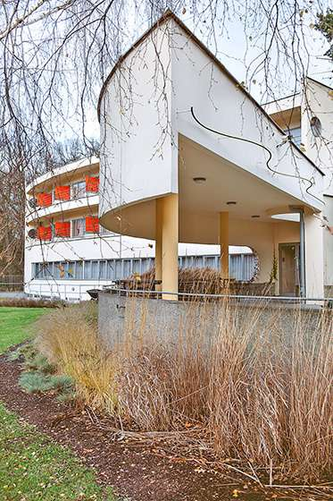
Foto Nummer 66.
Ledigenheim (Haus Nr. 31) von Hans Scharoun (heute "Hotel Park"), Blick vom Garten (Süd), 2014, Foto Natalia und Ernest Dec

In diesem Fall steht der Umgang mit Material und Farbe der expressionistischen Ästhetik von Hans Poelzig (Vier-Kuppel-Pavillon, Warenhaus an der Ofiar Oświęcimskich in Wrocław) und von Max Berg (Jahrhunderthalle) näher als einem kubischen Funktionalismus, dem man das Gebäude zurechnen könnte, wenn man seine schlichte Form betrachtet. Ein völlig anderes Farbkonzept realisierte Hans Scharoun in seinem Ledigenheim. Als Architekt arbeitete er unkonventionell und unterwarf sich keinerlei Dogmatik. Er verließ die CIAM schon bald nach der Gründung und wehrte sich damit gegen den doktrinären Rationalismus von Le Corbusier und gegen die Ideologie der Internationalen Architektur. Seine architektonischen Werke sind einmalige Objekte, keine Reproduktionen der geometrischen Schemata des Internationalen Stils. Alle Entscheidungen bezüglich der Farbgebung behielt sich Scharoun ausdrücklich selbst vor. Stratigrafische Untersuchungen zeigten, dass er die Farbgebung bereits während der Ausführung änderte. Nach dieser Korrektur zeigte sich die Gebäudefassade in einem hellen („leuchtenden“) Ocker. Alle Elemente der Beplankung, die Außengeländer, die Holzfenster und -türen sowie die Metallgitter auf dem Dach des linken Flügeln waren in einer warmen „mausgrauen“ Farbe gehalten. Lediglich die Balkontüren im rechten Flügel bekamen die gleiche Farbe wie die Fassade – ein helles Ocker. Die Stahlbetonkonstruktion für die Kletterpflanzen auf dem Dach des linken Flügels war orange-rot, die Stahlbetonelemente des Gebäudesockels und die Sichtbeton-Außenmauern wurden in der natürlichen Farbe des Betons gelassen.
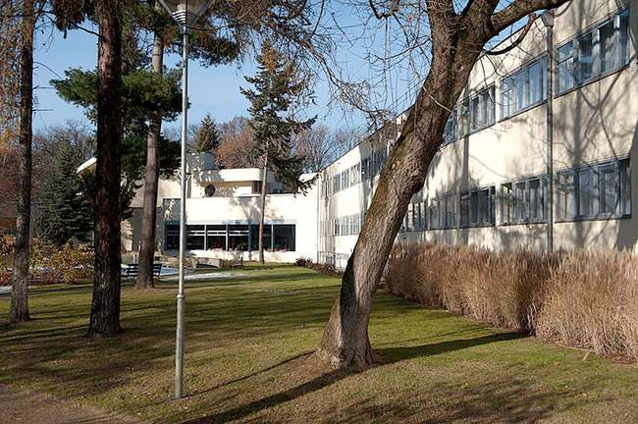
Foto Nummer 67.
Ledigenheim (Haus Nr. 31) von Hans Scharoun (heute "Hotel Park"), Blick vom Garten (Süd), 2014, Foto Natalia und Ernest Dec

Im Inneren des Gebäudes wählte der Architekt starke, gesättigte Farben für die Gemeinschaftsräume (Foyer, Restaurant). Die Halle ist ganz auf ein tiefes Blau gestellt, in das die blanken Stahlrohrsessel silberne Reflexe werfen. Im Restaurant dominiert Rot in vielen Tönen (Fußnote Nummer 109).
Erläuterung der Fußnote Nummer 109.
Edith RISCHOWSKI, op.cit., S. 410. Dies ist die einzige Information in der Literatur über die Farbgebung im Inneren dieses Gebäudes.
Ende der Fußnote Nummer 109.
In den Wohnungen verwendete Scharoun zwei Versionen einer Palette aus Pastellfarben, die durch die hölzernen und verchromten Elemente der
Innenausstattung zusätzlich akzentuiert wurden. Das Farbkonzept seiner Breslauer Realisierung ähnelt der Farbgebung in Scharouns bildnerischen Werken. Nach seiner Breslauer Zeit übersiedelte der Architekt nach Berlin. Dort entstanden zahlreiche Aquarelle seiner architektonischen Visionen – mit einer ähnliche Farbpalette, die sich somit durch sein gesamtes Schaffen hindurchzieht.
Das Ledigenheim von Scharoun kann wohl am ehesten der deutschlandweiten Bewegung „Die Farbige Stadt“ zugerechnet werden. Hans Scharoun, Theo Effenberger, Moritz Hadda und Hermann Wachlich waren zur Zeit der Ausstellung Abteilungsteiler der Baupolizei in Breslau, die für die Farbgebung der Stadt verantwortlich waren (Fußnote Nummer 110).
Erläuterung der Fußnote Nummer 110.
Anna MARKOWSKA, op.cit., S. 49–50.
Ende der Fußnote Nummer 110.
Die zweite Hälfte der zwanziger Jahre war die Periode eines förmlichen „Schreis nach Farbe“,
der noch aus dem Expressionismus hervorging: Farbe wurde weithin als architektonisches Ausdrucksmittel benutzt. In Deutschland bekamen damals über eine Million Gebäude ein neues Farbgewand (Fußnote Nummer 111).
Erläuterung der Fußnote Nummer 111.
Adolf Rothenberg schrieb 1927 in der Ostdeutschen Bau-Zeitung Breslau in seinem Artikel ”Das farbige Breslau”: ”Unsere Stadt marschiert gerade an der Spitze in Deutschland, wenn es um die farbliche Gestaltung der Straßen und Plätze geht.”
Ende der Fußnote Nummer 111.

5.3 Konstruktion, Materialien und Bautechniken (Fußnote Nummer 112)
Erläuterung der Fußnote Nummer 112.
Die technischen Daten zu den Gebäuden stammen aus: Gustav LAMPMANN, op.cit.; ”Wohnung und Werkraum...”, op.cit.; Guido HARBERS, op.cit., s.285–312, Tafel 85–100; Rudolf DELIUS: ”Werkbund–Versuchssiedlung in Breslau”, Dekorative Kunst, B. 37, 1929, S. 272–280; ”Werkbund-Versuchssiedlung in Breslau. Ausstellung Wohnung und Werkraum”, Die Baugilde, B. 11, Nr. 13, 1929, s.959–1009; MEINCK, op.cit., S. 155–159; O.: ”Ein Spaziergang nach drei Jahren”, Ostdeutsche Bau-Zeitung-Breslau, B. 30, 1932, S. 298–300; Bauarchiv der Stadt Breslau – Gebäudeprojekte und statische Berechnungen; Objektuntersuchungen (betrifft das Gebäude von Hans Scharoun Nr. 31) In: Jadwiga URBANIK, Agnieszka GRYGLEWSKA, ”Studium historyczno-konserwatorskie budynku hotelowego przy ul. Kopernika 9 we Wrocławiu.” Eine Abhandlung als Skript der Staatlichen Gewerbeaufsicht (Eigentümer des Gebäudes), B. 1–4, Skript, Wrocław 1993.
Ende der Fußnote Nummer 112.
Die Breslauer Mustersiedlung sollte ebenfalls ein Experiment hinsichtlich der im Wohnungsbau verwendeten Bautechniken sein. Man bediente sich jedoch nur solcher Baumethoden, die in gewissem Maß bereits ausprobiert worden waren (Fußnote Nummer 113) – sie sollten lediglich im spezifisch schwierigen Klima Schlesiens getestet werden.
Erläuterung der Fußnote Nummer 113.
Alle Wandkonstruktionen wurden im Rahmen der Hallenausstellung in Abteilung 5 präsentiert:”Außenwand, Decke, Isoliermethoden, Dach, Innenwand” organisiert unter der Leitung von Paul Heim und Albert Kempter. Die Baumaterialien zeigte man in Abteilung 2: ”Naturstein, Tonprodukte, Beton, Zement, Bims”, organisiert unter der Leitung von Adolf Martens – sowie in Abteilung 3: ”Metalle, Hölzer, Glas, Isolierstoffe”, organisiert unter der Leitung von Josef Vinecký. ”Wohnung und Werkraum...”, op.cit., S. 13–18, 22–26.
Ende der Fußnote Nummer 113.
Es ging vor allem um Ökonomie und Modernität – gesucht wurden preiswerte Techniken, die einen schnellen Baufortschritt ermöglichten. Besonders konzentrierte sich das Interesse dabei auf die Möglichkeiten der Vorfertigung und auf die Plattenbauweise. Die Skelettbauweise war das in der Siedlung am häufigsten angewandte Konstruktionsprinzip, vor allem bei den Mehrfamilienhäusern. Hierbei hatten die Wände keine tragende Funktion mehr, gleichzeitig erlaubte diese Bauweise die Errichtung hoher Gebäude und ermöglichte eine freie Gestaltung der Fassaden und Innenräume. Ausgeführt wurden Holz-, Stahl- und Stahlbetonskelette mit großformatigen Füllungen. Nur bei einzelnen freistehenden Häusern und bei den Reihen-Einfamilienhäusern wurden Methoden angewandt, die den traditionellen ähnelten und bei denen die Außenwand konstruktive Funktionen übernahm.
Die Skelettkonstruktionen, die in vielen Varianten in den Häusern der Musterausstellung angewandt wurden, bewährten sich hervorragend, die Materialien, die für die Ausfachung benutzt wurden, ließen jedoch sehr zu wünschen übrig. Man suchte nach leichten und damit leicht anwendbaren vorgefertigten Elementen – alles mit dem Ziel, die Baukosten möglichst niedrig zu halten.
Die Ausfachung der Skelettkonstruktionen bestand in den meisten Fällen aus Leichtbetonblöcken, ein Baustoff, der in der Vorkriegszeit in Europa weit verbreitet war und zur thermischen oder akustischen Isolierung von Betonwänden oder als Außen- bzw. Innenschale für ein Holzskelett eingesetzt wurde (Fußnote Nummer 114).
Erläuterung der Fußnote Nummer 114.
Es waren kleine Blöcke aus Gasbeton ”Schima”, Zellenbeton, Schlackebeton oder Beton mit zerkrümeltem Bimsstein) oder feuerhemmende Spanplatten ”Tekton”, ”Lignat” oder ”Heraklith” (mit der Größe von 50×75cm oder mehr).
Ende der Fußnote Nummer 114.
Große bautechnische Schwierigkeiten bereiteten die Flachdächer – nicht so sehr aus konstruktiven Gründen, sondern aufgrund der Probleme mit den feuchtigkeitssperrenden und wasserableitenden Abdichtungen. Ein weit verbreitetes und oft angewandtes Material zur Dacheindeckung war die Dachpappe „Ruberoid“ (Fußnote Nummer 115), die 1929 bereits seit 35 Jahren in Gebrauch war.
Erläuterung der Fußnote Nummer 115.
Es wurden ebenfalls ähnliche Beläge wie ”Pappoleina”, ”Tropical”, ”Rexitekt” angewandt.
Ende der Fußnote Nummer 115.
Sie konnte direkt auf einer Betondecke oder unmittelbar auf einer Holzschalung verlegt werden, und sie wurde in drei Farben angeboten: grau, rot und grün (Fußnote Nummer 116).
Erläuterung der Fußnote Nummer 116.
Ostpreussisches Heim, 1929/30, S. VII.
Ende der Fußnote Nummer 116.
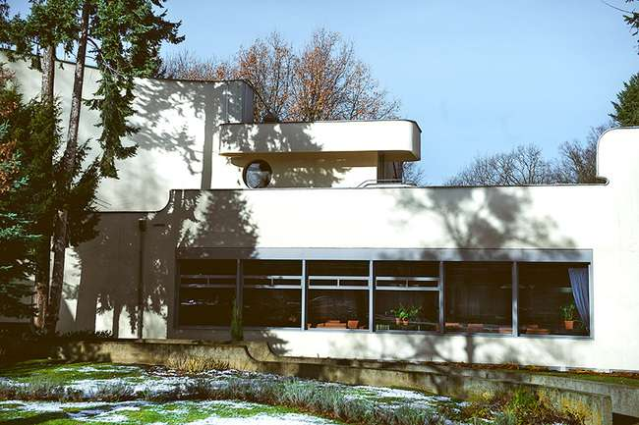
Foto Nummer 68.
Ledigenheim (Haus Nr. 31) von Hans Scharoun (heute "Hotel Park"), Blick vom Garten (Süd), 2014, Foto Natalia und Ernest Dec

Die meisten Häuser der WuWA-Siedlung können der sogenannten "Weißen Architektur" zugerechnet werden, einer Strömung, die zu Beginn der dreißiger Jahre in Europa verbreitet war.

Neue, bisher kaum eingesetzte Materialien bewährten sich nicht immer im Klima Schlesiens, das charakterisiert wird durch eine hohe Luftfeuchtigkeit im Frühjahr und im Herbst, niedrige Temperaturen im Winter und vor allem durch große Temperaturunterschiede zwischen Tag und Nacht. Bereits nach einigen Jahren kamen die ersten bautechnischen Fehler zum Vorschein – im Jahr 1932 von einem Breslauer Kritiker in der „Ostdeutschen Bau-Zeitung Breslau“ (Fußnote Nummer 117) beschrieben.

Erläuterung der Fußnote Nummer 117.

O., op.cit., S. 298–300.

Ende der Fußnote Nummer 117.

Es kam an vielen Stellen zu durchfeuchteten Wänden, zu abfallendem Putz, Wasserflecken auf den Wänden und Feuchtigkeit auf ihrer Innenseite. Gründe für diese Missstände waren nicht nur die verwendeten Baumaterialien, die übermäßig viel Feuchtigkeit aufsaugten oder eine schlechte Außenabdichtung besaßen, sondern auch das Aufbringen einer Wärmedämmung auf der Innenseite der Gebäudewände, was zum Durchfrieren der durchfeuchteten Wände und zu damit zu ihrer raschen Zerstörung führte. Die damals zur Innendämmung verwendeten Kork- oder Spanplatten (Fußnote Nummer 118) sind bis heute in einemhervorragenden Zustand, erfüllen jedoch nicht ihren eigentlichen Zweck.

Erläuterung der Fußnote Nummer 118.

Folgende Spanplatten wurden verwendet: ”Tekton”, ”Lignat” oder ”Heraklith”.

Ende der Fußnote Nummer 118.

Die Wahl von Skelettkonstruktionen verschiedener Art, ausgefacht mit leichten Baustoffen, die wiederum einen hohen Wärmedämmwert haben sollten, zeugt insgesamt vom experimentellen Mut und von der modernen Denkweise der Breslauer Architekten. Nicht bei allen Werkbundsiedlungen wurden die bautechnischen Fortschritte im Wohnungsbau so deutlich thematisiert wie in Breslau.

Interview
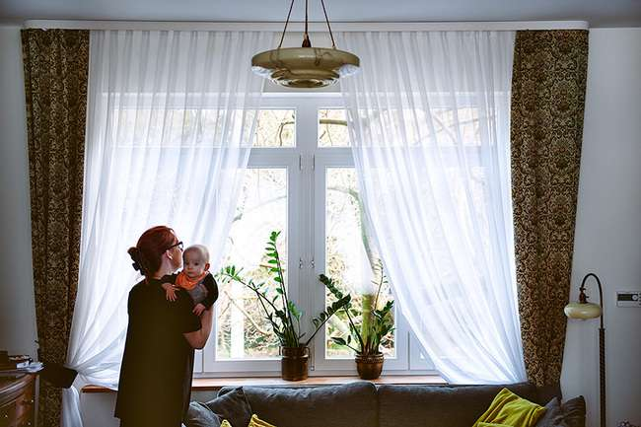

Einfamilienhaus Nr. 28
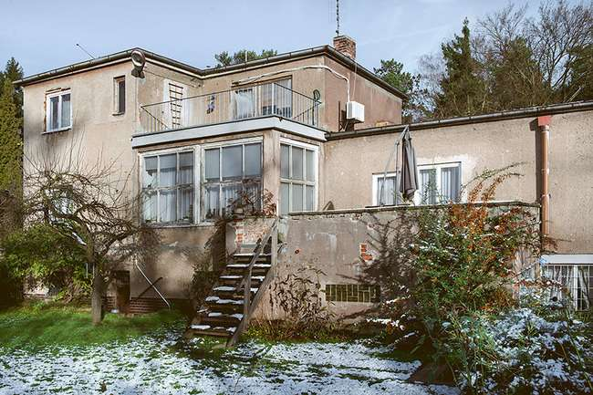
Foto Nummer 69.
Haus Nr. 28 von Emil Lange, Ansicht vom Garten (Südwest), 2014, Foto Natalia und Ernest Dec

Agnieszka Przewirski (Abkürzung AP) und Przemysław Przewirski (Abkürzung PP) sind bereits die dritte Generation einer Ingenieursfamilie, die seit dem Jahr 1946 in der ul. Dembowskiego 9 lebt. Das Gebäude - das Haus Nr. 28 - war anlässlich der WuWA nach den Plänen des Architekten Emil Lange erbaut worden. Man kann es als eine Anekdote der Geschichte sehen, dass das in Brückenkonstruktion erbaute Versuchshaus nach dem Krieg in den Besitz eines begnadeten Brückenbauspezialisten und Professors der Technischen Universität Wrocław gelangte – des Großvaters des heutigen Eigentümers.
Die verwendeten Lösungen erwiesen sich teilweise als nicht besonders funktional, weswegen bereits im Jahr 1930 ein Umbau stattfand. Dabei wurden eine Terrasse auf der Gartenseite und eine Garage hinzugefügt und dadurch der Bogengang verbaut. Während der Belagerung Breslaus wurde das Gebäude von einer Fliegerbombe schwer beschädigt und fiel anschließend zum Teil Plünderungen zum Opfer. Nach dem Krieg wurden die Innenräume dieses geräumigen Hauses stark umgebaut. Neben der Familie Przewirski lebten damals auf Anordnung der Stadtverwaltung noch weitere Menschen im Gebäude. Trotz aller Änderungen blieben die Fassade und ein Teil der Fenster bis heute erhalten, besonders von der Gartenseite wirkt das Gebäude sehr repräsentativ.

AP: Einmal habe ich ein Gespräch eines jungen Paars auf Fahrrädern mit angehört: „Warum gibt die Stadt Geld für so etwas aus (an der Baustelle der Nachbarn ist eine Informationstafel angebracht), das sind wohl die alten Häuser, von denen die Rede war?" „Quatsch, das sind doch keine alten Häuser. Die haben doch Flachdächer!“ Dann fuhren sie weiter. Durchschnittliche Bewohner der Stadt und Touristen wissen nicht, wo die WuWA beginnt und aufhört, warum die WuWA wichtig ist und worum es dabei überhaupt geht. Was soll das also, dass ein Haus aus kommunistischen Zeiten auf einmal so wichtig sein soll? Aus der Sicht eines durchschnittlichen Polen wohnen wir ganz einfach in kommunistischen Plattenbauten.
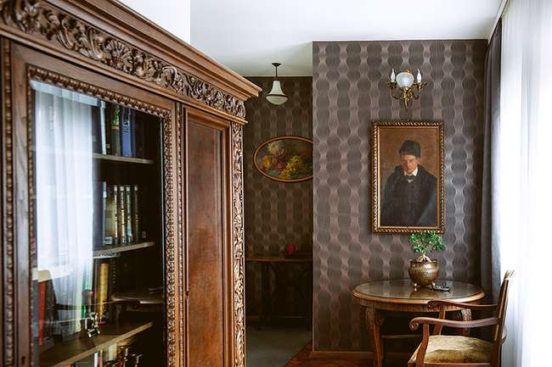
Foto Nummer 70.
Haus Nr. 28 von Emil Lange, Innenraum, Foto Natalia und Ernest Dec

Grażyna Hryncewicz-Lamber (Abkürzung GHL): Wohnt Ihre Familie bereits seit Kriegsende hier?
AP: Seit kurz nach dem Krieg. An der Wand gegenüber des Eingangs hängt ein Portrait des Großvaters meines Mannes, Professor Franciszek Przewirski. Wir nennen ihn scherzhaft „Stifter-Großvater“.
PP: Anstelle von Gründervätern haben wir einen Stifter-Großvater. Mein Großvater kam hierher, zog hier ein und so ist es bis heute geblieben – das ist unsere Geschichte in Kurzform; genauer gesagt kam mein Opa im Jahr 1946 her, als einer der letzten. Alle hier in der näheren Umgebung waren mehr oder weniger Bekannte von ihm.
AP: Bekannte Professoren…
PP: ... die sich bemühten, dieses Haus für ihn freizuhalten, wobei die Zeiten damals schwierig waren und das Haus bereits teilweise abgetragen worden war. Manche Dinge fehlten, zum Beispiel Heizkörper, Fenster, Wohnungstüren. In jenen Jahren stopfte man Löcher mit allem, was man in die Hände bekam. Eine der Hausecken war von einer Bombe getroffen worden, die nicht explodiert war. Das Haus hatte den Krieg überdauert, weil es abgesehen vom Rading-Haus das einzige WuWA-Gebäude mit Stahlkonstruktion war – deshalb bröckelte durch den Bombeneinschlag nur etwas Verputz ab… Die Stahlkonstruktion wurde gedreht und heiß genietet, wenn man die Wand etwas aufklopft, findet man Teile, die an die Konstruktion der Grunwaldzki-Brücke hier in der Stadt erinnern. Großvater kam hier an, besserte das Haus aus und zog mit seiner Frau ein. Mein Vater kam zu jener Zeit aus dem Arbeitslager frei und fand sich in der französischen Besatzungszone wieder. Nachdem er sich mit seiner Familie in Verbindung gesetzt hatte, kam er zur Überzeugung, dass es angesichts seiner Mitgliedschaft in der polnischen Heimatarmee AK keine gute Idee sei, sofort zurückzukehren. Deshalb schloss er sich der Fremdenlegion an. Dort verbrachte er drei Jahre und brachte es bis zum Oberleutnant. Er war für den Transport verantwortlich, nicht für das Schießen. Schließlich kam er zurück und begann ein Studium an der Technischen Universität Wrocław, wo Großvater bereits als Dozent arbeitete. Den Titel „ordentlicher Professor“ verlieh ihm der damalige polnische Staatspräsident Bolesław Bierut. In der Familie erzählte man sich folgende Anekdote darüber: Als mein Vater das zweite oder dritte Studienjahr begann, beschloss das Kollektiv der Studenten, dass er aufgrund seiner – aus Sicht der klassenlosen Gesellschaft – unangebrachten Abstammung (konkret entstammte er der vermoderten bürgerlich-intellektuellen Elite) von der Universität verwiesen werden sollte. Und das an derselben Universität, an der mein Großvater Professor war. Mein Opa war Choleriker, er dachte also nicht lange nach, setzte sich an den Schreibtisch und schrieb – ohne irgendwem davon zu erzählen – einen Brief. In aller Kürze stand darin Folgendes: falls meine Ernennungsurkunde zum Professor dem Studienabschluss meines Sohnes im Wege stehen sollte, kann sich Herr Bierut, der das Papier ausgestellt hat, das Ding …Sie wissen schon wohin…schieben. Eine Kopie dieses Briefs haben wir hier noch irgendwo… Eine schriftliche Antwort haben wir nie erhalten. Meine Oma hatte bereits alles gepackt, als zwei Wochen später das Kollektiv der Studenten verstummte und der Vorsitzende sich bei meinem Vater in aller Form entschuldigte. Der Fachbereichsrat erkannte ihm sogar ein Sozialstipendium bis zum Ende seines Studiums zu. So endete die ganze Sache.
AP: Professor Przewirski war eine wunderbare Persönlichkeit: er wurde als Österreicher geboren und hieß eigentlich Franz von Putschegl. Später ging er nach Lemberg, um an der dortigen Technischen Universität zu studieren, und dort kam er zur Überzeugung, dass Lemberg und die polnische Kultur das Beste waren, was ihm je begegnet war – und dass er dort bleiben wollte. Seine Überzeugung war so stark, dass er die polnische Staatsbürgerschaft annahm und seinen Nachnamen änderte. Noch vor dem Studium, während seines Militärdiensts, lernte er seine zukünftige Ehefrau kennen, die Serbin Zdenka Groo. Eine Serbin und ein Österreicher lebten nun also als polnisches Ehepaar in Lemberg. Franciszek Przewirski war Straßen- und Brückenbauingenieur und bereits in Lemberg ein sehr nachgefragter und respektierter Professor. In Wrocław gehörte er zur Gruppe der ersten Dozenten, die die Technische Universität wieder aufbauten. Als Fachmann für Brückenbau war er hoch angesehen; u.a. haben wir Fotos von den Arbeiten an der Grunwaldzki-Brücke, die er nach dem Krieg leitete. Die neuen Machthaber konnten es sich nicht leisten, eine so wichtige Persönlichkeit wie Przewirski zu beleidigen.
PP: Besonders deshalb, weil Großvater mit Politik nichts am Hut hatte – sie interessierte ihn überhaupt nicht.
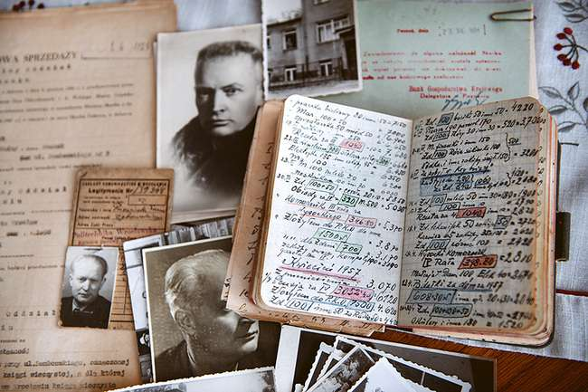
Foto Nummer 71.
Erinnerungsstücke der Familie Przewirski, Foto Natalia und Ernest Dec

GHL: Ihr Nachbar, Herr Piotr Haśko, hat mir das Melderegisterbuch seines Hauses aus dem Jahre 1946 gezeigt. In der ersten Zeit durchliefen zahlreiche Leute das Haus – bis zu den sechziger Jahren waren dort acht Namen verzeichnet.
PP: Hier wohnten auch viele Leute. Als Großvater mit seiner Familie einzog, wurden später weitere Personen zwangsweise einquartiert. Um wieder ein Einfamilienhaus aus dem Gebäude zu machen, zwangen mein Großvater und mein Vater diese Leute später dazu, auszuziehen. Sie versuchten, Ersatzwohnungen für sie zu finden.
AP: Wir haben Skizzen, die zeigen, wie das Haus aufgeteilt war. Es ist sehr interessant zu sehen, wie das Haus den Lauf der Geschichte und die einzelnen Ausbauetappen überstanden hat. In den Häusern rundherum lebten Bekannte: Professor Opolski, ein Astronom, der dieses Jahr im Juni seinen hundertsten Geburtstag gefeiert hat. Daneben lebten zwei seiner Schwestern, weiter Prof. Ruziewicz, Prof. Rompolt und Prof. Orzechowski… Professor Opolski ist eine phänomenale Persönlichkeit, seine Geschichte sollte als Buch veröffentlicht oder verfilmt werden. Als die Professoren aus Lemberg deportiert wurden, sperrte man einen Teil von ihnen in Oflags ein. Sie hatten das Glück, in Kriegsgefangenenlagern für Offiziere irgendwo im späteren Ostdeutschland zu landen. Die ersten Jahrgänge der Universität und der Technischen Hochschule in Wrocław studierten nach den Skripten, die die Professoren in den Offizierslagern verfasst hatten. Als das Lager befreit wurde, verschwand Professor Opolski für drei Monate. Wie sich später herausstellte, fuhr er mit dem Fahrrad zu einer in der Nähe gelegenen Sternwarte und verbrachte dort drei Monate. Seinen einhundertsten Geburtstag feierte er drei Tage nachdem unser neugeborener Sohn das Krankenhaus verlassen konnte. Wir haben ein wunderschönes Foto, auf dem der Professor über den Kinderwagen gebeugt steht und mit seinem wunderbaren, leicht östlich klingenden Akzent sagt: „Na ja, ich kannte Franciszek, ich kannte Leszek, ich habe die Ehre, Przemysław zu kennen und jetzt also Michał – der vierte Przewirski in meinem Leben“. Noch vor wenigen Jahren publizierte er – ein außergewöhnlicher, wunderbarer Mensch.
Wie das Haus kurz nach der Ankunft von Franciszek Przewirski in Wrocław aussah? Auf den Plänen, die wir besitzen, erkennt man die Originaleinteilung des Innenbereichs. [Die 60%-ige Zerstörung laut der erhalten gebliebenen Unterlagen betraf die von einer Bombe getroffene Hausecke und die abmontierten Einrichtungsgegenstände und Türrahmen]. Im Jahr 1946 sah das Haus im Großen und Ganzen genauso aus wie im Jahr 1929. Im Erdgeschoss wurde lediglich die Pförtnerloge mit dem benachbarten WC verbunden. Bereits vor dem Krieg wurde die Terrasse angebaut und der Bogengang verbaut, außerdem bekam das Erdgeschoß eine Tür in den Garten. Dieses Haus wurde mit großen Fenstern zum Garten hin gebaut, in den man aber nicht hinausgehen konnte; der einzige Zugang zum Garten führte durch den Keller, durch eine kleine Tür unterhalb der Geländeoberfläche, mit Erdstufen nach oben… Das ist die erste Skizze aus der unmittelbaren Nachkriegszeit. Man sieht, dass das Parterre im Gegensatz zum Obergeschoss überhaupt nicht verändert wurde. Das Parterre wurde so aufgeteilt, dass zwei Wohnungen entstanden. Durch die Mitte des Hauses wurde eine Wand gezogen und der Durchgang zwischen den Zimmern verschlossen. Der Eingang zu der neu abgeteilten Wohnung befand sich auf der Gartenseite. Dort wurden eine Küche und zwei Zimmer mit Bad eingerichtet. Die zweite Wohnung war über den bisherigen Eingang zugänglich. So wurde das Gebäude offiziell aufgeteilt, damit zwei Familien dort leben konnten und damit das Wohnungsamt nichts beanstanden konnte. Aber was geschah mit dem Obergeschoss? Oben wurden eine Küche und ein Bad eingebaut, indem die Wand eines der Zimmer versetzt wurde. Der Gang beim Treppenhaus wurde mit einer Schiebetür abgetrennt. Wir wissen nicht, ob ein Teil der Änderungen bereits vor oder erst nach dem Krieg vorgenommen wurde. Auf jeden Fall entstanden ein großes Zimmer, ein Schlafzimmer, ein Bad und eine Toilette. Ein kleines Fenster in der Außenwand wurde zugemauert, um die Kanalisationsrohre zu verlegen.
Im Badezimmer wurde später neben der Wanne ein Herd installiert, wodurch der Raum über lange Jahre hinweg als Küche und Bad in einem genutzt wurde. Später wurden die beiden Bereiche durch eine Wand quer durch den Raum getrennt. Höchstwahrscheinlich wurde kurz nach dem Krieg ein WC eingebaut, um eine unabhängige Wohnung abteilen zu können. Außerdem wurde eine der Türen auf die Terrasse zugemauert. Wir haben ein Foto aus den späten 40er oder frühen 50er Jahren von unserer Großmutter im Garten, auf dem im Hintergrund das Haus vor dieser Änderung im oberen Stockwerk zu sehen ist: man erkennt noch zwei Türen, die auf die Terrasse führen. Die Frontfassade sieht auf den Zeichnungen von Großvater Przewirski genauso aus wie vor dem Krieg.
PP: Mit Ausnahme der Fenster. Ein Teil der Fenster hatte Lüftungsklappen, die geöffnet werden konnten. Hier gab es eine interessante Änderung im Vergleich zum Zustand im Jahr 1929: es wurde ein zusätzlicher Kamin eingebaut, bis hinunter in das zugebaute Erdgeschoss. Auf den WuWA-Bildern sind nicht alle Schornsteine zu sehen, die bereits vor dem Krieg vorhanden gewesen sein mussten. Alles deutet also darauf hin, dass das Haus anfänglich zur Beheizung mit Öfen ausgelegt war und die Zentralheizung erst später installiert wurde. In der Ecke des Wohnzimmers zum Beispiel war die Steigleitung, die in der Ecke an der Wand installiert war, hinter einem Brett versteckt, verputzt und übermalt. Bei der Renovierung der Installation habe ich entdeckt, dass der Verputz und die Farbschicht an der Wand hinter den Rohren weiterging, was bedeutet, dass die Rohre nachträglich installiert wurden. Die Zentralheizung wurde übrigens auf Biegen und Brechen eingebaut. Jeder Ingenieur, selbst zur damaligen Zeit, hätte sich angesichts dieser Installation an den Kopf gefasst und wäre schreiend davongelaufen.
AP: Entweder hatte die Zeit dafür nicht gereicht, oder es ist vergessen worden – das Innere des Hauses war generell nicht ideal ausgebaut. Aber es ist ja bekannt, dass auch andere Gebäude der WuWA aus technischer Sicht nicht besonders gut gebaut waren. Als wir das kleine, etwas seltsame Badezimmer renovierten und die Wand zwischen der Toilette und dem Vorraum nebenan abrissen…
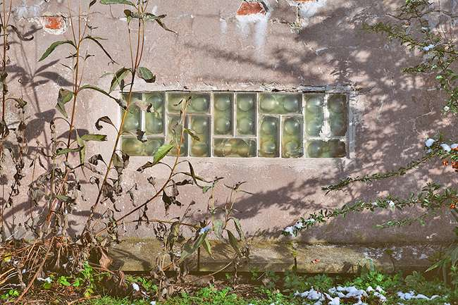
Foto Nummer 72.
Haus Nr. 28 von Emil Lange, Fassadendetails, 2014, Foto Natalia und Ernest Dec
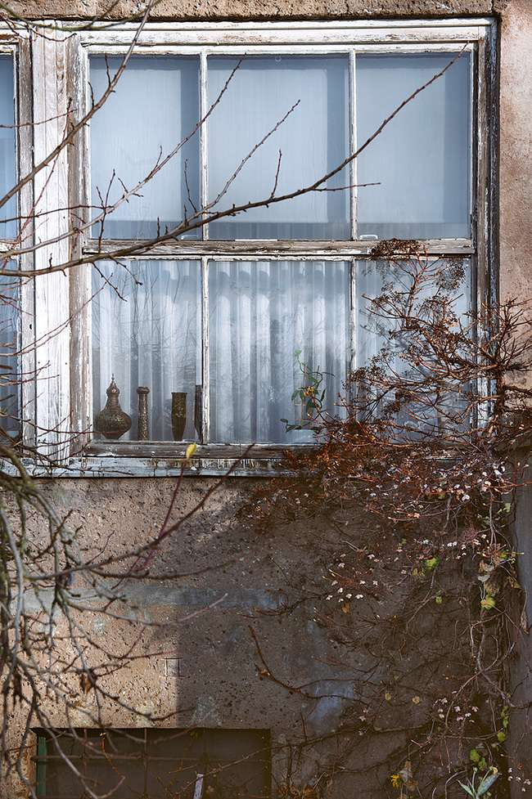
Foto Nummer 73.
Haus Nr. 28 von Emil Lange, Original-Schiebefenster, Ansicht vom Garten (Südwest), 2014, Foto Natalia und Ernest Dec

PP: … entdeckten wir eine 30 cm große Kammer. Wir dachten, dass wir in diesem Spalt einen Schatz, Waffen, Landkarten, Hinweise oder einen Eingang zu einem Tunnel unter der Stadt finden würden – aber Pustekuchen, ein leerer Raum, nicht mal eine Spinne. Während des Hausbaus müssen sich die Bauarbeiter verrechnet haben – deshalb bauten sie ganz einfach eine zusätzliche Wand ein. Die senkrechten Schächte verliefen woanders, es konnte also nicht der Kamin sein. Vielleicht hat ein Türfutter nicht gepasst? Die Trennwände sind mit der restlichen Konstruktion nur schlecht verbunden, denn das Haus wurde aus Stahlträgern gebaut – ähnlich wie ein Fachwerkhaus, nur aus Stahl, ausgefüllt mit Schlackenbetonblöcken, aus aufgeschäumtem Schlackenbeton, eine Art von Siporex aus Abfällen.
Foto Nummer 74.
Haus Nr. 28 von Emil Lange, Wohnzimmer, 2014, Foto Natalia und Ernest Dec

GHL: Schaumbeton? Der wurde doch erst in den zwanziger Jahren in Amerika erfunden...
PP: Und hier kam dieses innovative Material zum Einsatz. Wie ich schon sagte, die Mauern waren aus diesen Blöcken gefertigt, vom Boden bis zur Decke auf Mörtel gemauert; Stahlbetondecken – nicht alle, manche auch aus Ziegeln, sämtliche Fensteröffnungen und alle Stürze außen wurden mit denselben Profilen gefertigt – nur etwas kleinere Doppel-T-Träger, 120-er, zu viereckigen Rahmen zusammenmontiert, in die Wand gemauert und anschließend mit Brettern und einer Asbest-Lehm-Mischung ausgefüllt. Und dort wurden die Holzfenster eingepasst. Deshalb hatten die Arbeiter, die die Kunststofffenster einsetzten, große Schwierigkeiten – mit Stahlbohrern kann man keine Löcher in Betonflächen bohren, umgekehrt genauso. Sie mussten sehr vorsichtig vorgehen und den Bohrer oft wechseln. Hier sehen wir ein Fragment der Isolierung; das hier stammt aus dem Nachbarhaus, aber bei uns war es dasselbe: Kork und Schlacke, mit Asphalt verklebt… In allen Öffnungen war Asbest. So gut es ging habe ich alles entfernt, der Rest ist dicht verschlossen und zugebaut. Die Originalisolierung bestand aus gepresstem Kork, in einem Teil des Hauses von innen, im übrigen Teil von außen.

GHL: Ist der Kork auf der Außenseite nicht verrottet?
PP: Nein, er befindet sich immer noch auf den Wänden. Es ist ein grob gehäckselter Kork, vermischt mit Teer. An der von der Bombe beschädigten Hausecke, die später wieder aufgebaut wurde, befinden sich statt Kork Heraklith-Platten. Deshalb sind diese Wände deutlich dicker, sie bestehen aus einer Ziegelschicht und zwei je fünf Zentimeter dicken Heraklith-Schichten auf der Innenseite. Die Dächer sind zusätzlich mit handelsüblichem, nicht imprägniertem gepresstem Torf isoliert, an manchen Stellen bis zu zwei Zentimeter dick…
AP: Im Parterre geht es noch, aber im Obergeschoss haben die Arbeiter verbaut, was ihnen gerade in die Hände fiel.
PP: Im Badezimmer zum Beispiel ist die Außenwand nur so dick wie ein Viertel eines Ziegelsteins – und das ist die Giebelwand an der nordöstlichen Hausecke.
AP: Wir können also ganz genau hören, was die Spatzen auf der Dachrinne so treiben.

GHL: Wie sieht es mit der Feuchtigkeit im Inneren des Gebäudes aus?
PP: Im Parterre – super, im Obergeschoss – super, wenn man heizt. Im Souterrain wird es manchmal recht feucht, besonders im Frühling, weil die Isolierung nicht wirklich gut ist. Im Sommer haben wir allerdings noch mit einer anderen Scheußlichkeit zu kämpfen: auf den Betonböden, die direkt auf dem gewachsenen Boden gegossen wurden, kondensiert die Feuchtigkeit. Nach Gewittern bilden sich bei gekippten Fenstern innerhalb von ein paar Stunden Pfützen. Und dabei sickert nirgendwo etwas durch. Ich dachte zuerst, dass Feuchtigkeit von unten her hochzieht und habe im Keller einen großen Industrieventilator aufgestellt, um die Luft zu trocknen. Drei Stunden später war es erst recht feucht! Hier ist das Problem, dass keinerlei Wärmedämmung nach unten vorhanden ist.

GHL: Eine schwierige Situation. In jedem der WuWA-Häuser gibt es andere technische Probleme, jedes Haus ist anders. Für einen Bewohner, der sein Haus renovieren will, muss der experimentelle Charakter der Gebäude ein großes Problem darstellen.
PP: Aber die Standardmethoden und Techniken bewähren sich auch nicht immer. Es ist immer auch eine Frage der Lüftung. Bei der Innenrenovierung haben wir nach dem Entfernen der Kanalisationsrohre die Öffnungen in der Decke für Lüftungsleitungen genutzt. Wir haben das Beispiel unserer Nachbarn vor Augen. Dort ähneln sich die Wohnungen, aber in dem einen Haus ist es sehr feucht, es wird viel gekocht und es gibt keine Lüftung, weil der Küchenabzug verstopft ist. Im anderen Haus dagegen funktioniert der Abzug und es ist alles in Ordnung.
AP: Ich beneide die Leute, die ihre Fassade renoviert haben, bevor sich irgendwer für die WuWA interessierte. Denen war der Denkmalschutz schnuppe, niemand hat sie deswegen beschimpft, sie mussten keinen Cent Strafe bezahlen und haben neue Fenster, wärmegedämmte Häuser und der Putz bröckelt nicht ab. Ich kann sie nicht verurteilen, obwohl ich persönlich dagegen bin – oder sein sollte. Aber ich beneide sie…
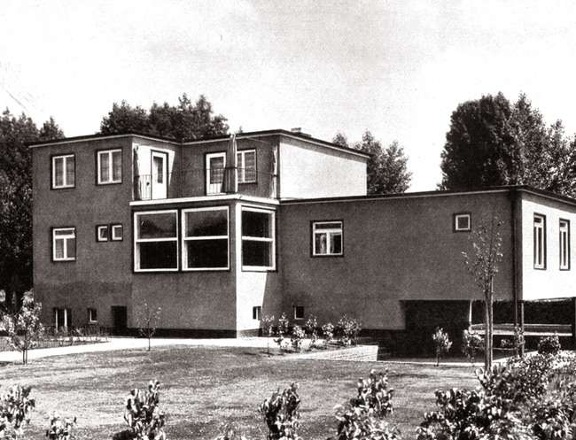
Foto Nummer 75.
Haus Nr. 28 von Emil Lange, Ansicht vom Garten (Südwest), 1929, "Die Form", 1929, S. 461

6. Zeitgenössische Meinungen zu den Bauten der WuWA-Siedlung
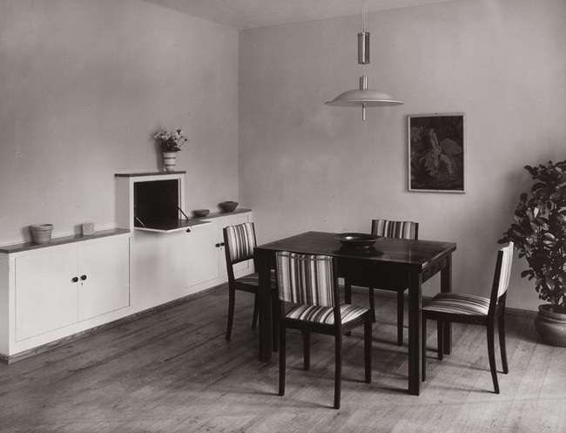
Foto Nummer 76.
Esszimmer, Entwurf Theo Effenberger, 1929, Architekturmuseum Wrocław, Mat IIIb 533-27
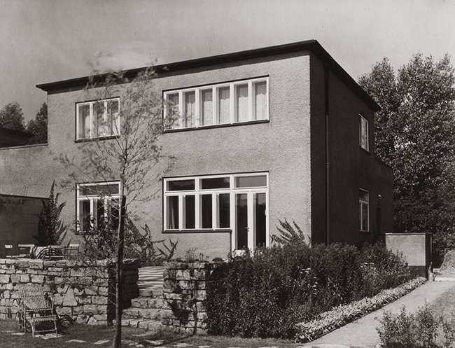
Foto Nummer 77.
Zweifamilienhaus Nr. 26/27 von Theo Effenberger, Ansicht vom Garten (Südwest), Haus Nr. 26, ca. 1930, Architekturmuseum Wrocław, Mat IIIb 533-2
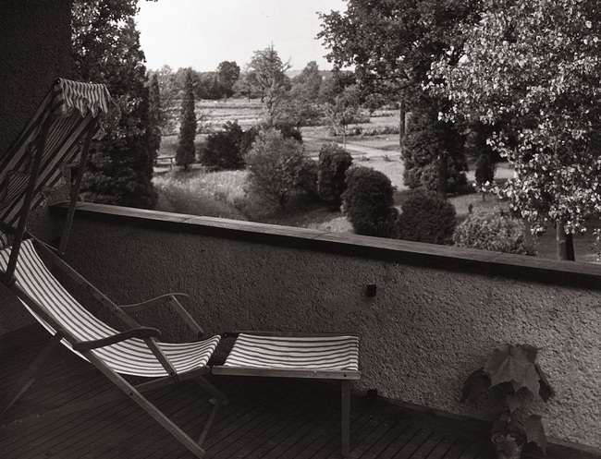
Foto Nummer 78.
Zweifamilienhaus Nr. 26/27 von Theo Effenberger, Dachterrasse, Blick von der Südseite. ca. 1930, Architekturmuseum Wrocław, Mat IIIb 533-8

Die städtebauliche Anlage der Siedlung in ihrer Gesamtheit fand einhellige Anerkennung in Fachkreisen – man lobte, wie sich die Formen der ausgebreiteten flachen Gebäude in die ebene Landschaft einfügten und wie die Anordnung der Baukörper das natürliche Gelände artikulierte (Fußnote Nummer 119).
Erläuterung der Fußnote Nummer 119.
Edith RISCHOWSKI, op.cit., S. 401.
Ende der Fußnote Nummer 119.
Andererseits wurde aber auch bemängelt, dass einige Häuser unvorteilhaft zu den Himmelsrichtungen orientiert waren, was eine angemessene Belichtung der Innenräume unmöglich machte (Fußnote Nummer 120).
Erläuterung der Fußnote Nummer 120.
Gustav LAMPMANN, op.cit., S. 463; Edgar NORWERTH, op.cit., S. 328.
Ende der Fußnote Nummer 120.
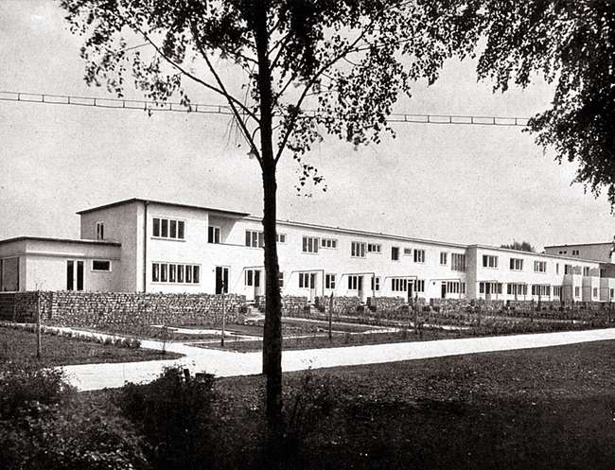
Foto Nummer 79.
Reihenhäuser Nr. 10–22 von Ludwig Moshamer (10, 11, 12), Heinrich Lauterbach (13, 14, 15), Moritz Hadda (16, 17), Paul Häusler (18, 19, 20), Theo Effenberger (21, 22), Ansicht von der Gartenseite, 1929, "Die Form", 1929, S. 458

Große Beachtung fand, dass man bei der Konzeption der Mustersiedlung auch an Kinder gedacht hatte (was in Stuttgart nicht der Fall gewesen war). Dies zeuge mehr von einer modernen Denkweise als die Verwendung von Flachdächern (Fußnote Nummer 121).
Erläuterung der Fußnote Nummer 121.
Guido HARBERS, op.cit., S. 285.
Ende der Fußnote Nummer 121.
Der Kindergarten der WuWA-Siedlung (Nr. 2) sorgte für Begeisterung, vor allem bei Frauen (Fußnote Nummer 122).
Erläuterung der Fußnote Nummer 122.
Ibidem, S. 289.
Ende der Fußnote Nummer 122.
Es wurde herausgehoben, dass das Gebäude hervorragend ausgefeilte Details aufwies und dass dort die Möglichkeiten einer organischen Gestaltung in Holz perfekt genutzt seien (Fußnote Nummer 123).
Erläuterung der Fußnote Nummer 123.
Por. Georg MÜNTER, op.cit., S. 446; Edgar NORWERTH, op.cit., S. 330; Eleonore COLDEN-JAENICKE, op.cit., S. 615.
Ende der Fußnote Nummer 123.
Karel Teige schrieb, der Kindergarten sei eine logische Ergänzung zum Haustyp des „boarding house“ (Haus von Adolf Rading, Nr. 7) und er mache es möglich, das Kind aus dem Gefängnis der Familienwohnung zu befreien (Fußnote Nummer 124).
Erläuterung der Fußnote Nummer 124.
Karel TEIGE, ”Nejmenši byt”, Praha 1932, S. 179. In: Lubomir ŠLAPETA, Vladimir ŠLAPETA, op.cit., S. 1437.
Ende der Fußnote Nummer 124.
Die Einzelprobleme sind grundrisslich, technisch und formal sauber durchgearbeitet bis zu künstlerischen Höhepunkten (…). Wenn auch Mängel naturgemäß vor allem in den neuen Versuchen (…) sind, das Ganze ist eine hohe Kulturtat des deutschen Ostens (Fußnote Nummer 125).
Erläuterung der Fußnote Nummer 125.
Guido HARBERS, op.cit., S. 285.
Ende der Fußnote Nummer 125.
Der Stil, dessen sich die Breslauer Architekten bedienten, entsprach offensichtlich den neuen gesellschaftlichen und industriellen Rahmenbedingungen der Architektur – davon jedoch, wie wenig diese Gebäuden mit den Bedürfnissen eines Durchschnittsbewohners zu tun hatten, zeugt die Tatsache, dass es in vielen Wohnungen im Verlauf der ersten drei Jahre mehrfache Mieterwechsel gab (Fußnote Nummer 126).
Erläuterung der Fußnote Nummer 126.
O., op.cit., S. 298.
Ende der Fußnote Nummer 126.
Das Haus von Adolf Rading (Nr. 7) wurde wegen schlechter funktionaler Lösungen in den Wohnungen selbst und wegen des zu großen Flächenanteils für Erschließung und gemeinschaftlich genutzte Räume (38% der Wohnfläche) stark kritisiert (Fußnote Nummer 127).
Erläuterung der Fußnote Nummer 127.
Georg MÜNTER, op.cit., Tafel 98/99. Vgl. Hans GERLACH, ”Die Grabmonumente der neuen Sachlichkeit. Betrachtungen zur Breslauer Werkbundsiedlung”. Die Wohnung, Zeitschrift für Bau- und Wohnungswesen, B. 4, Nr. 7, S. 213–220. In: Lubomir ŠLAPETA, Vladimir ŠLAPETA, op.cit., S. 1439.
Ende der Fußnote Nummer 127.
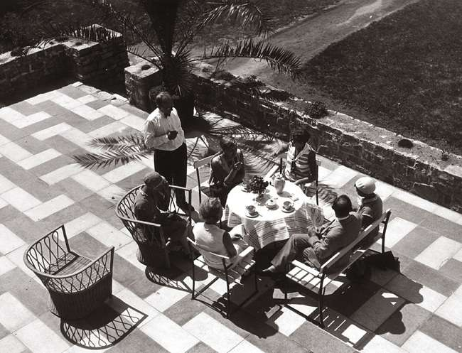
Foto Nummer 80.
Zweifamilienhaus Nr. 26/27 von Theo Effenberger, Gartenterrasse im Erdgeschoss des Hauses Nr. 26, Blick aus einem Fenster im 1. OG (Th. Effenberger stehend, im weißen Hemd mit Fliege). ca. 1930, Architekturmuseum Wrocław, Mat IIIb 533-32

Einerseits wurde die äußere Erscheinung des Gebäudes gelobt, die bei einer noch größeren Höhe noch überzeugender gewesen wäre (Fußnote Nummer 128).
Erläuterung der Fußnote Nummer 128.
Guido HARBERS, op.cit., S. 288.
Ende der Fußnote Nummer 128.
Andere urteilten, dass ihm die Zerteilung des geschlossenen Körpers mittels ausgefallener Erker und dekorativer Ergänzungen, vor allem im oberen Gebäudeteil, den unangenehmen Charakter eines verklungenen französischen Jugendstils verleiht. Wobei man eigentlich bei einem Haus, das nicht in vollem Umfang seiner projektierten Höhe errichtet wurde, nicht von Proportionen sprechen kann. (geschrieben von einem Mitglied der polnischen Delegation, die die Ausstellung besuchte) (Fußnote Nummer 129).
Erläuterung der Fußnote Nummer 129.
Edgar NORWERTH, op.cit., S. 330; Georg MÜNTER, op.cit., S. 442.
Ende der Fußnote Nummer 129.
Aus dem sozialen Blickwinkel wurde die Konzeption des Wohnhochhauses als äußerst unglücklich (Fußnote Nummer 130) bewertet.
Erläuterung der Fußnote Nummer 130.
Guido HARBERS, op.cit., S. 294.
Ende der Fußnote Nummer 130.
Der Architekt versuche, den Bewohnern seines Mehrfamilienhauses ein gemeinschaftliches Zusammenleben aufzuzwingen, verkürzt zusammengefasst: gemeinschaftliches Wohnen = Gemeinschaft der Bewohner. Die Mieter waren nicht nur Nutzer der Wohnungen, sondern sollten auch in die Organisation der Hausangelegenheiten mit einbezogen werden. Für gemeinschaftliche Nutzungen waren Räume im Erdgeschoss vorgesehen sowie jeweils zwei weitere auf zwei Geschossen zu beiden Seiten des Korridors (Fußnote Nummer 131).
Erläuterung der Fußnote Nummer 131.
Edgar NORWERTH, op.cit., S. 330.
Ende der Fußnote Nummer 131.
Ein solches Konzept setzte jedoch starke zwischenmenschliche Bindungen und Loyalität voraus. Ein Kommentar aus der Vorkriegszeit zu diesem Thema: Glaubt jemand wirklich an die Zweckmäßigkeit eines derart intensiven, erzwungenen Gemeinschaftslebens? Des Menschen größter Feind ist der Mensch – wenigstens dort, wo er Ruhe und Erholung suchen muß (Fußnote Nummer 132).
Erläuterung der Fußnote Nummer 132.
Ibidem, S. 289, Tafel 98. Vgl. ”Werkbund – Versuchssiedlung in Breslau. Ausstellung Wohnung und Werkraum”, Die Baugilde, B.11, Nr. 13, 1929, S. 998.
Ende der Fußnote Nummer 132.
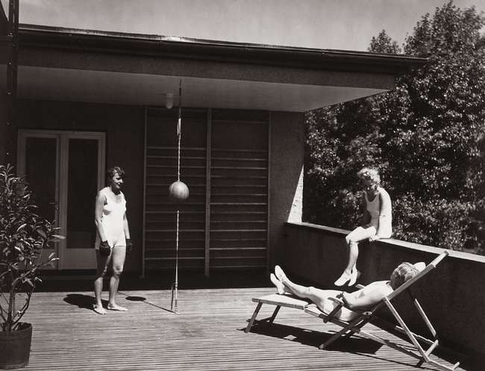
Foto Nummer 81.
Zweifamilienhaus Nr. 26/27 von Theo Effenberger, Dachterrasse des Hauses Nr. 27, Blick von Nordost, ca. 1930, Architekturmuseum Wrocław, Mat IIIb 533-10

Jeder Mensch hat das Recht auf Sonne, Raum und Grün – die Grundlagen seines Lebens. Diese drei Elemente sollten den Menschen immer begleiten.
Le Corbusier
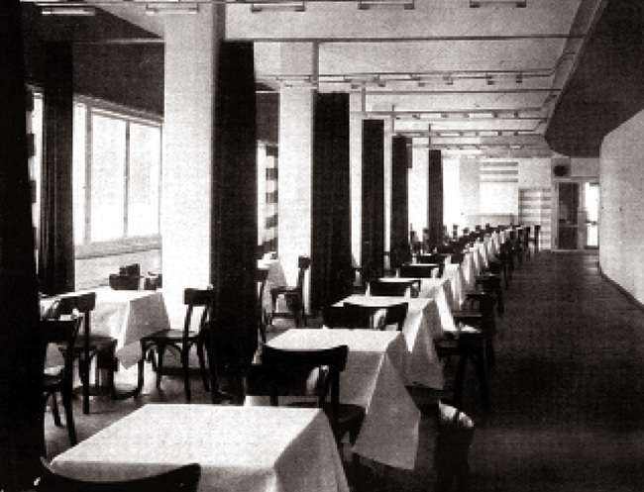
Foto Nummer 82.
Ledigenheim (Haus Nr. 31) von Hans Scharoun, Speisesaal, Blick vom Foyer, 1929, "Die Form", 1929, S. 465

Walter Baranek, der Verwalter der Breslauer Ausstellung und Kurator der Hallenausstellung für den Bereich Innenraum, kritisierte heftig die extreme Minimalisierung der Wohnflächen (Fußnote Nummer 133).
Erläuterung der Fußnote Nummer 133.
Walter BARANEK, op.cit., S. 357.
Ende der Fußnote Nummer 133.
Der Hausfrauen-Bund bewertete den Entwurf von Adolf Rading und das Konzept „Haus als Gemeinschaft“ sehr kritisch. Kritisiert wurden vor allem die schlechten Bedingungen für die Kindererziehung sowie die mangelnde Möglichkeit, sich von den Nachbarn abzugrenzen und sich nach der Arbeit zu erholen. Umso mehr, als das Projekt für kinderreiche Arbeiterfamilien gedacht war, befürchtete man angesichts der minimierten Wohnflächen enorme Schwierigkeiten bei der täglichen Nutzung und beim Aufrechterhalten von Ordnung in den Wohnungen (Fußnote Nummer 134).
Erläuterung der Fußnote Nummer 134.
Eleonore COLDEN-JAENICKE, op.cit., S. 615.
Ende der Fußnote Nummer 134.
Scharouns Haus für Ledige und kinderlose Ehepaare (Nr. 31) wurde von Anfang an sehr kontrovers diskutiert. Einerseits sparte man nicht mit Lob für die gut gewählten Proportionen, wodurch die kleinen Apartments zu geräumigen und komfortablen Wohnungen wurden, für die mutige und originelle Aufteilung der Wohnungen (Fußnote Nummer 135) und ihre gute Durchlüftung und Belichtung (Fußnote Nummer 136), für das hervorragende soziale Programm (Fußnote Nummer 137) und für die Richtigkeit des Konzepts, Wohnungen für Alleinstehende zu schaffen. Der Hausfrauen-Bund wies allerdings bei näherer Betrachtung auch auf wesentliche Mängel hin – die Belüftung der Bäder über die Schlafzimmer, die zu kleinen Innentreppen in den Wohnungen, das Fehlen von Türen, mit denen die Zimmer voneinander abgetrennt werden konnten (Fußnote Nummer 138).
Erläuterung der Fußnote Nummer 135.
Edith RISCHOWSKI, op.cit., S. 410.
Ende der Fußnote Nummer 135.
Erläuterung der Fußnote Nummer 136.
Guido HARBERS, op.cit., Tafel 99.
Ende der Fußnote Nummer 136.
Erläuterung der Fußnote Nummer 137.
Gustav LAMPMANN, op.cit., S. 466–467.
Ende der Fußnote Nummer 137.
Erläuterung der Fußnote Nummer 138.
Eleonore COLDEN-JAENICKE, op.cit., S. 615.
Ende der Fußnote Nummer 138.
Es sieht wie ein Schiff aus, das ruhig im glückhaften Hafen verankert liegt. Es fehlen nur die Schiffsmasten (…) und die schlagenden Wellen, sonst ist alles da:Schiffsbug, schnittige Form, Schiffsluken und Geländer, auch die Bootsausleger, nur dass sie nach innen geschwenkt sind und etwas nahe über den Lustwandelnden eine Pergola tragen müssen. (…) Es ist eine künstlerische Leistung und sitzt in der Siedlung sehr gut und der richtigen Stelle (Fußnote Nummer 139).
Erläuterung der Fußnote Nummer 139.
Guido HARBERS, op.cit., S. 288–289.
Ende der Fußnote Nummer 139.
Neben solchen enthusiastischen Beurteilungen stieß Scharouns Haus aber ebenfalls auf Kritik – gerade wegen seiner Form, seiner funktionalen Lösungen und diverser technischer Unzulänglichkeiten. Ein Kritiker schrieb: „Diese architektonisch verkörperte Unruhe“ (Fußnote Nummer 140).
Erläuterung der Fußnote Nummer 140.
O., op.cit., S. 298.
Ende der Fußnote Nummer 140.
Das Gebäude wurde – diesmal mit abwertendem Unterton – mit einem Dampfer oder Kahn verglichen und erhielt viele bissige Beinamen, die auf seine Form gemünzt waren: „Damaskus“, „Marokko“ (Namen von Ozeandampfern).
Beide Gebäude – das von Adolf Rading und das von Hans Scharoun – wurden in der Fachpresse vor allem wegen ihrer von den Architekten vorgeschlagenen absolut neuartigen Wohnkonzepte breit diskutiert. Sie stießen auf großes Interesse, obwohl sie andererseits oft als „Baukarikaturen“ bezeichnet wurden. Über das Achtfamilienhaus von Gustav Wolf (Nr. 3–6) wurde geschrieben, es stelle (…) in der nervösen Verworrenheit einen Ruhepunkt (…) (Fußnote Nummer 141) der gesamten Wohnsiedlung dar.
Erläuterung der Fußnote Nummer 141.
Georg MÜNTER, op.cit., S. 444.
Ende der Fußnote Nummer 141.
Es wich hinsichtlich seines Äußeren nicht von dem ab, was es in seinem Inneren zeigte. Die gute Aufteilung und Planung der Wohnungen wurde ebenfalls positiv bewertet.
Das Laubenganghaus von Paul Heim und Albert Kempter sammelte ebenfalls viele positive Beurteilungen. Die Wohnung aber des kleinen Mannes – ein für Breslau und den ganzen Osten wirklich brennendes Problem – war eigentlich nur in dem sachlich guten (aber problematischen) Laubenganghaus von Heim vertreten (Fußnote Nummer 142).
Erläuterung der Fußnote Nummer 142.
L.M., Die Werkbund-Ausstellung zu Breslau, ”Schlesisches Heim”, B. 7, 1929, S. 55.
Ende der Fußnote Nummer 142.
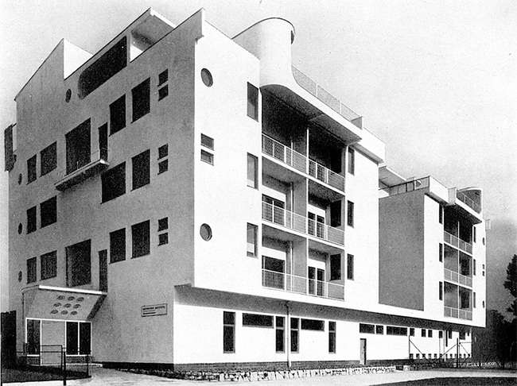
Foto Nummer 83.
Mehrfamilienhaus Nr. 7 von Adolf Rading, Ansicht von Nordwest, 1929, "Die Form", 1929, S. 456

(...) Die Ausbildung des Außenganghauses von Heim und Kempter ist bereits ein Anzeichen dafür, dass der neue Wohnungsbau aus dem Stadium des Experimentierens heraustritt und selbstverständlicher fester Bestandteil unseres Zeitschaffens wird (Fußnote Nummer 143) – schrieb Ernst May und bezeichnete das Gebäude als das am besten gelungene in der gesamten Siedlung.
Erläuterung der Fußnote Nummer 143.
M. (Ernst MAY?), Die Ausstellung Wohnung und Werkraum in Breslau, ”Das neue Frankfurt”, B. 3, 1929, S. 204.
Ende der Fußnote Nummer 143.
Im einzelnen ist das Haus auf das Sauberste durchgearbeitet (Fußnote Nummer 144).
Erläuterung der Fußnote Nummer 144.
Georg MÜNTER, op.cit., S. 443.
Ende der Fußnote Nummer 144.
Man überlegte lediglich, ob angesichts der unvorteilhaften klimatischen Verhältnisse in Schlesien die offenen Laubengänge nicht doch nachträglich mit einer Verglasung geschlossen werden sollten. Polnische Architekten beurteilten dieses Vorhaben skeptisch und beriefen sich dabei auf im deutlich milderen Klima Englands unternommene Versuche (Fußnote Nummer 145).
Erläuterung der Fußnote Nummer 145.
Edgar NORWERTH, op.cit., S. 330.
Ende der Fußnote Nummer 145.
Viel Aufmerksamkeit wurde den Einfamilienhäusern zuteil, die viele interessante Vorschläge für die Lösung aktueller Probleme zeigten (Fußnote Nummer 146).
Erläuterung der Fußnote Nummer 146.
Walter BARANEK, op.cit., S. 357.
Ende der Fußnote Nummer 146.
Als Vorzug wurde die sehr praktische Ordnung der Räume nach den jeweiligen Lebens- und Wohnfunktionen, die Trennung des „lauten“ Bereichs vom „leisen“, des „Tagesbereichs“ vom „Nachtbereich“ des Hauses angesehen. Andererseits wurde kritisiert, dass … einige an sich sehr begabte Künstler der eingangs geschilderten Versuchung unterlagen und die nüchterne klare Wirtschaftlichkeit, die nun einmal bei Wohnungsbauten den Ausschlag geben muss, vergaßen und der Versuchung des Ausstellungsteufels unterlagen, indem sie Einfamilienhäuser planten, die eine ausgefallene Form haben, und, was noch schlimmer ist, die zu teuer waren (Fußnote Nummer 147).
Erläuterung der Fußnote Nummer 147.
M. (Ernst MAY?), op.cit., S. 204.
Ende der Fußnote Nummer 147.
Ein anderer Kritiker war der Meinung, es sei nur in einigen der Einfamilienhäuser (vor allem in den Häusern von Heinrich Lauterbach und Ludwig Moshamer) und im Gebäude von Adolf Rading gelungen, eine interessante Dynamik der Form zu verwirklichen.
Die Reihenhäuser erfreuten sich der besonderen Wertschätzung der Vertreterinnen des Hausfrauen-Bundes, die die Vorteile einer zweigeschossigen Wohnung heraushoben, darunter die Möglichkeit, eine größere Anzahl an Betten aufzustellen, einen separaten Eingang und einen Keller zu haben – Wohnungen, in denen die Treppen gerade und nicht zu lang waren, die ein vom WC abgetrenntes Bad, eingebaute Nischen und zusätzliche Kammern besaßen. Die Einfamilienhäuser von Theo Effenberg (Nr. 26/27), Emil Lange (Nr. 28) und Paul Häusler (Nr. 29/30) wurden lobend erwähnt – sie seien fehlerfrei und von schlichter und ruhiger äußerer Form. Diskutiert wurde lediglich über den Teil des Hauses von Emil Lange, der auf Stützen stand – was zwar zu einer Verringerung der Baukosten führte, jedoch zur Folge hatte, dass in den zwei Zimmern dieses Haustrakts jeweils zwei Wände, die Decke und der Boden Außenflächen waren.
Wiederholt wurde betont, die Häuser von Heinrich Lauterbach (Nr. 35), Moritz Hadda (Nr. 36) und Ludwig Moshamer (Nr. 37) seien bemerkenswert – durch die fließende Grundrissgestaltung würden interessante Raumformen entstehen. Eine konträre Meinung über das Einfamilienhaus von Ludwig Moshamer vertrat ein anderer zeitgenössischer Kritiker: … Wenn man, (…) den kleinen Baukörper noch einmal knickt, die beiden Teile gegeneinander verschiebt, den einen hochführt, den anderen tief liegen lässt, so kann diese Lösung jedenfalls in künstlerischer Beziehung nicht berechtigt erscheinen. Das Haus war für jede Knickung zu klein (Fußnote Nummer 148).
Erläuterung der Fußnote Nummer 148.
O., op.cit., S. 298; Georg MÜNTER, op.cit., S. 448.
Ende der Fußnote Nummer 148.
Das Einfamilienhaus von Heinrich Lauterbach fand große Beachtung: (...) Dieses Haus ist dem modernen Menschen auf den Leib geschnitten. Nichts Pathetisches oder Anmaßendes darin. (…) Dies Haus regt an, entspannt, macht ruhig und wieder frisch zur Arbeit (Fußnote Nummer 149).
Erläuterung der Fußnote Nummer 149.
Guido HARBERS, op.cit., S. 287.
Ende der Fußnote Nummer 149.
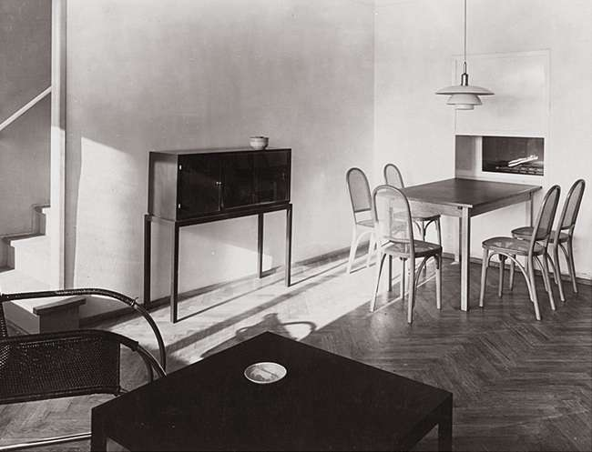
Foto Nummer 84.
Reihenhäuser Nr. 13–15 von Heinrich Lauterbach, Wohnzimmer und Essbereich mit Durchreiche in die Küche, 1929/1930, Architekturmuseum in Wrocław, Mat IIIb 1034-3

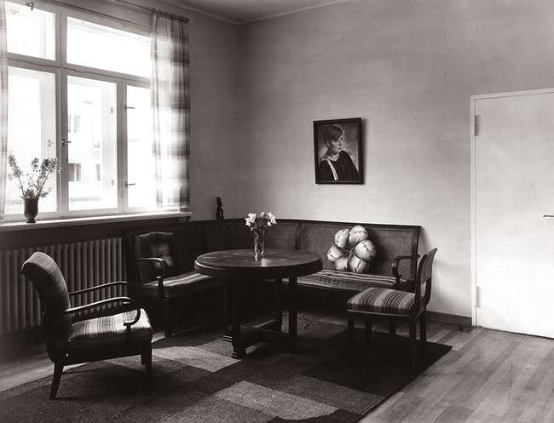
Foto Nummer 85.
Zweifamilienhaus Nr. 26/27 von Theo Effenberger, Wohnzimmer, 1929, Architekturmuseum Wrocław, Mat IIIb 533-21

Ansehen genoss auch das Haus von Gustav Wolf (Nr. 32/33) mit seiner schlichten äußeren Form – …(es) lässt in jedem Zuge den erfahrenen Baukünstler erkennen (Fußnote Nummer 150).
Erläuterung der Fußnote Nummer 150.
O., op.cit., S. 298.
Ende der Fußnote Nummer 150.
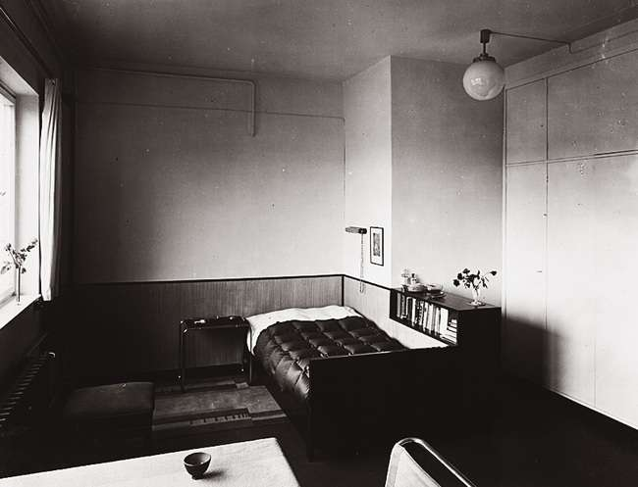
Foto Nummer 86.
Reihenhaus Nr. 15 von Heinrich Lauterbach, Schlafzimmer der Hausherrin, 1929/1930, Architekturmuseum Wrocław, Mat IIIb 1037-2

Von den einen wurde dieses Haus als das einzige von künstlerischem Wert und in allen Details ausgefeilt gelobt, von den anderen wurde ihm Mangel an Phantasie und Leichtigkeit vorgeworfen (Fußnote Nummer 151).
Erläuterung der Fußnote Nummer 151.
Guido HARBERS, op.cit., S. 288.
Ende der Fußnote Nummer 151.
Der Hausfrauen-Bund beurteilte die Innenausstattung positiv und lobte die schlichten Möbelformen, die guten Materialien und die an die kleinen Räume angepassten Größenverhältnisse der Ausstattung (Fußnote Nummer 152).
Erläuterung der Fußnote Nummer 152.
Eleonore COLDEN-JAENICKE, op.cit., S. 616.
Ende der Fußnote Nummer 152.
Nach 1929 standen nicht mehr so sehr formale, sondern ökonomische Fragen im Vordergrund. Ähnlich wie bei anderen Mustersiedlungen wurde in Breslau die Vorgabe, preiswerte Wohnungen anzubieten, nicht erfüllt. Neue Techniken, die noch in der Erprobungsphase waren, taugten nicht für preiswertes Bauen. Die Baukosten der Prototypen, die zwar zur Massenproduktion bestimmt waren, für die es aber noch keine industrielle Fertigung oder „Hausfabriken“ gab, waren weit höher als die Baukosten bei der Anwendung traditioneller Methoden.
Die Kosten einiger Häuser übertrafen alle Erwartungen. Eine Kostenanalyse des Einfamilienhauses von Heinrich Lauterbach zeigte beispielsweise, dass dieses Haus für den Personenkreis, für den es bestimmt war, schlicht zu teuer war (Fußnote Nummer 153).
Erläuterung der Fußnote Nummer 153.
Georg MÜNTER, op.cit., S. 450–451.
Ende der Fußnote Nummer 153.
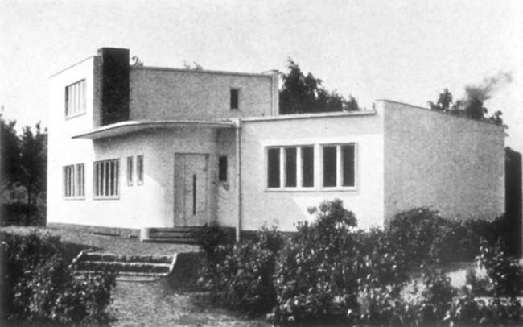
Foto Nummer 87.
Einfamilienhaus Nr. 37 von Ludwig Moshamer, Ansicht der Eingangsseite (Nord), 1929, "Schlesische Monatshefte", 1929, S. 291

Das beste Preis-Leistungs-Verhältnis hatte das Zweifamilienhaus von Gustav Wolf (Fußnote Nummer 154).
Erläuterung der Fußnote Nummer 154.
Guido HARBERS, op.cit., S. 288.
Ende der Fußnote Nummer 154.
Als die insgesamt teuersten Gebäude erwiesen sich die Realisierungen von Adolf Rading und Hans Scharoun – sie verschlangen über die Hälfte der Summe, die für die gesamte Siedlung zur Verfügung stand. Hierbei können die Daten nur geschätzt werden, denn die Ausstellungsleitung entschloss sich, die realen Baukosten nicht zu veröffentlichen, um die zukünftigen Bewohner der teureren Wohnungen nicht abzuschrecken. Man berechnete die durchschnittlichen Baukosten pro Kubikmeter, so dass letztlich die Leistungen der Architekten, die ökonomisch klug gearbeitet hatten, zugunsten der anderen geschmälert wurden. Es wurde gemutmaßt, dass auf diese Art und Weise diejenigen geschützt werden sollten, denen – im Vertrauen auf ihren guten Ruf und ihre Begabung – diese verantwortungsvolle Aufgabe erteilt worden war, und die dann das Geld sinnlos verschwendeten hatten. Anhand der ermittelten durchschnittlichen Baukosten wurde dann schließlich der Verkaufspreis bzw. die Miete für die jeweilige Wohnung oder das jeweilige Haus berechnet. Man wollte auf diese Art und Weise den Erfolg der Ausstellung nicht schmälern, deren Ziel es ja gewesen war, Vorschläge für preiswerte Wohnungen für die sogenannte breite Gesellschaft zu präsentieren (Fußnote Nummer 155).
Erläuterung der Fußnote Nummer 155.
Georg MÜNTER, op.cit., S. 452–453.
Ende der Fußnote Nummer 155.
Höchstwahrscheinlich entstanden aus diesem Grund auch gewisse Animositäten in den Kreisen der Architekten. Adolf Rading, Hans Scharoun, Heinrich Lauterbach, Johannes Molzahn und Josef Vinecký traten nach dem Ende der Ausstellung aus dem Schlesischen Landesverband des Deutschen Werkbunds aus. Die Ausstellung endete in Streit und Neid. Es blieb ein unangenehmer Nachgeschmack, der die unstrittigen Errungenschaften der Ausstellung in Vergessenheit geraten ließ – lange noch bevor das „Neue Bauen“ nach der Machtübernahme der Nationalsozialisten generell öffentlich verdammt wurde (Fußnote Nummer 156).
Erläuterung der Fußnote Nummer 156.
Christine NIELSEN, ”Die Versuchssiedlung…”; Lubomir ŠLAPETA, Vladimir ŠLAPETA, op.cit., S. 1442.
Ende der Fußnote Nummer 156.
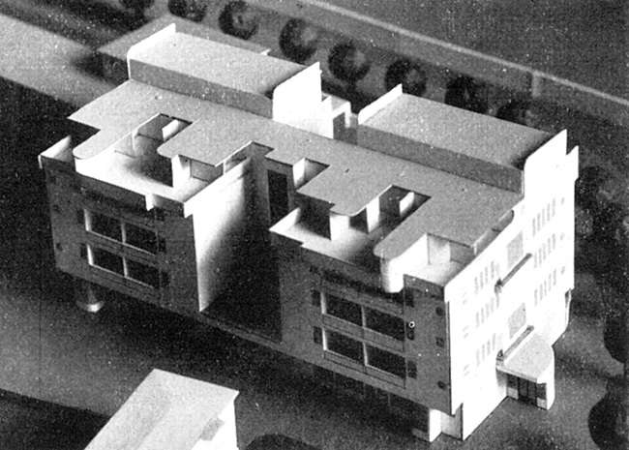
Foto Nummer 88.
Mehrfamilienhaus Nr. 7 von Adolf Rading, Modell, Ansicht von Südwesten, "Die Form", 1929, S. 266

Interview
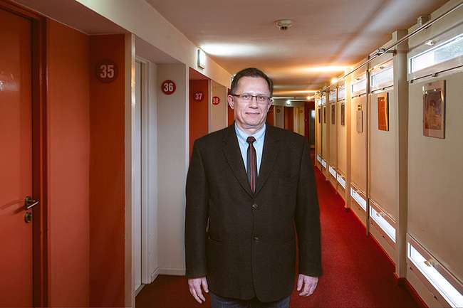

Ledigenheim Nr. 31
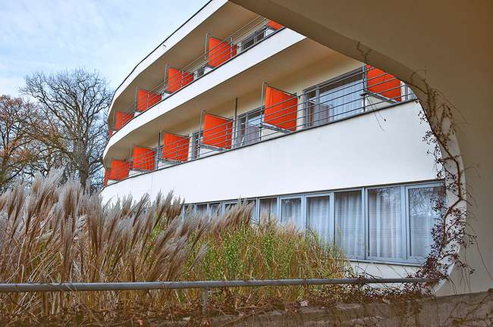
Foto Nummer 89.
Ledigenheim (Haus Nr. 31) von Hans Scharoun, heute Hotel des Schulungszentrums der Staatlichen Gewerbeaufsicht, Blick von der Terrasse auf den rechten Flügel (Südseite), Foto Natalia und Ernest Dec

Jacek Gąsior (Abkürzung JG), stellvertretender Verwaltungsdirektor im Schulungszentrum der Staatlichen Gewerbeaufsicht PIP, beschäftigt sich seit mehr als zehn Jahren fast täglich mit dem von Hans Scharoun entworfenen Gebäude. Herr Gąsior führte mich durch das Haus und zeigte mir den aktuellen Stand der Renovierungsarbeiten. Schon beim Betreten der Vorhalle wies er mich auf Details hin, die der Aufmerksamkeit eines Besuchers entgehen könnten und die von besonders gut durchdachten planerischen Lösungen zeugen – was auch zeigte, dass mein Führer über die kleinsten Einzelheiten seines Hauses bestens Bescheid wusste. Vom gegenwärtigen Schulungsgebäude aus gingen wir hinüber ins Hotel und passierten auf dem Weg die restaurierten Außenanlagen mit ihren Pfaden durch die Grünflächen und die Terrasse vor dem Eingang. Im Gebäude selbst durchquerten wir das Hauptfoyer mit seiner prägnanten, auf der Grundlage von stratigraphischen Studien rekonstruierten Farbgebung und gelangten zum Hotelflügel. Dort befindet sich das restaurierte Zimmer Nr. 48, das an mehrere neu eingerichtete Apartments grenzt. Anschließend führte mich Herr Gąsior durch die restaurierten Flure auf das erst kürzlich fertiggestellte Dach des Gebäudes.
Das Dach hat seine ursprüngliche Gestaltung als eleganter Aufenthaltsort für Sonnenhungrige zurückerhalten. Details wurden restauriert und am ursprünglichen Ort wieder eingesetzt oder nach historischem Vorbild neu gestaltet. Der im Rahmen früherer Renovierungsarbeiten verlegte Betonestrich wurde entfernt. Das gleiche gilt für die nicht fachgerecht ausgeführte Dachisolierung, die so dick war, dass sie zwei Stufen der Originaltreppe verdeckte, welche die Dachfläche mit dem Hotelflur verbindet. An zahlreichen Stellen wurden die ursprünglichen Gestaltungselemente wiederhergestellt, wie etwa die einstigen Entwässerungsöffnungen der Dachterrasse, die jahrelang unter immer neuen Pappschichten verborgen waren. Restauriert wurden auch die prächtigen Sichtbetonelemente, wie z.B. eine Wendeltreppe mit nach oben geschwungenen Stufenkanten. Auch die Blumenkübel für Kletterpflanzen, die den „künstlichen Strand“ auf dem Dach in mehrere kleinere Bereiche gliedern, und die „schiffsartige“ Form der Geländer, Balustraden und Rankgerüste wurden wiederhergestellt. Obwohl das Dach gegenwärtig nicht öffentlich zugänglich ist, wäre es bereits an sich einen Besuch wert: der Blick von oben auf das Gebäude und seine Umgebung zeigt den „Ozeandampfer“ in seiner ganzen Pracht. Selbstverständlich ist noch nicht alles renoviert: Arbeiten an den Dachflächen der niedriger liegenden Gebäudeteile stehen noch an, genau wie am seitlichen Treppenhaus und in einem Teil der Zimmer. Auch im Parterre müssen noch innenarchitektonische Details ergänzt werden. Der stetige Fortschritt der Restaurierungsarbeiten hingegen weckt Optimismus – insbesondere bei all jenen, die sich noch an die graubraune Lambris im Foyer und an den allgemeinen Verfall des Gebäudes vor Mitte der 90er Jahren erinnern können.

Grażyna Hryncewicz-Lamber: Wie sah die Geschichte dieses Gebäudes in der Nachkriegszeit aus? Das Haus war als Ledigenheim geplant worden, diente später als Hotel und wurde während des Krieges als Lazarett genutzt.
JG: Dieses Gebäude wird seit dem Krieg von der Staatlichen Gewerbeaufsicht genutzt. Einst unterstand die Aufsichtsbehörde den Gewerkschaften, später änderte sich ihr Status. Aber der Sitz befand sich die ganze Zeit über hier.

GHL: War das Gebäude von Anfang an ein Schulungszentrum und Hotel?
JG: Ja, hier befand sich von Anfang an die Schule der Gewerbeaufsicht, wo Mitarbeiter der PIP und soziale Arbeitsinspektoren geschult wurden.
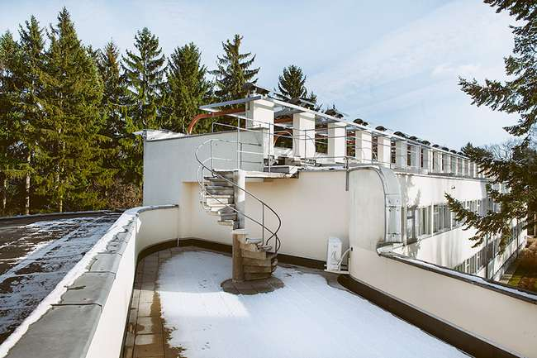
Foto Nummer 90.
Ledigenheim (Haus Nr. 31) von Hans Scharoun, Wendeltreppe zur Dachterrasse, 2014, Foto Natalia und Ernest Dec

GHL: Wann wurde ernsthaft mit der Restaurierung des Gebäudes begonnen? Das Objekt wurde bereits 1972 in das Denkmalregister aufgenommen.
JG: Mitte der 90er Jahre initiierte der damalige und heutige Direktor des Zentrums (in der Zwischenzeit war er einige Jahre lang Abgeordneter im polnischen Parlament) die Renovierungsarbeiten. Zu jener Zeit war der schlechte Zustand des Hauses mit bloßem Auge erkennbar. Der Direktor überzeugte das Entscheidungsgremium der PIP, Mittel für die Restaurierung des Gebäudes bereitzustellen. Seit 1996/1997 war ich an den Arbeiten beteiligt. Unser Bewusstsein für den Wert und den Charakter dieses Gebäudes nahm durch die Kontakte mit Historikern und Denkmalschutzexperten stetig zu. Ich sah, dass das Hotel zuvor ohne besondere Sorgfalt renoviert worden war, ohne das Bewusstsein, dass es sich dabei um ein Objekt von großer architektonischer Bedeutung handelte. Kurz gesagt: es wurde so renoviert, wie das in den 60er und 70er Jahren eben möglich war. Die damals gebräuchlichen Technologien und die Verfügbarkeit der Materialien entschieden über die eingesetzten Methoden. Erst Mitte der 90er Jahre wurde allen bewusst, dass wir es hier mit einem hochklassigen historischen Bauwerk zu tun haben. Und da es sich um das Vermögen der Staatskasse handelt, war es unsere Pflicht, das Objekt ordnungsgemäß, d.h. denkmalgerecht zu renovieren. Große Hilfe erfuhren wir dabei von Frau Dr. Jadwiga Urbanik und Frau Dr. Agnieszka Gryglewska. Auch die Leiterin des städtischen Amts für Denkmalschutz ist uns wohl gesonnen. Der entscheidende Moment war, als wir zur Überzeugung gelangten, dass es das Beste sei, zum Bauplan von Hans Scharoun zurückzukehren. Die von ihm entworfenen Lösungen haben bis heute nichts von ihrer Aktualität eingebüßt. Stratigraphische Untersuchungen der verwendeten Farben und eine Denkmalschutzstudie lieferten uns Hinweise darüber, wie das Gebäude vor dem Krieg ausgesehen hatte. Schließlich waren alle der Meinung, dass sogar die Rückkehr zur ursprünglichen Farbgebung Scharouns im Gebäudeinneren der Mühe wert sein würde. Bei den nachfolgenden Renovierungsarbeiten profitierten wir vom Wissen von Frau Urbanik und Frau Gryglewska, die uns angemessene Lösungen und Techniken an die Hand gaben. Wir fingen also an, besser geplante, sinnvolle Renovierungsarbeiten zu realisieren. Dabei bemühten wir uns, wiederherzustellen, was noch wiederhergestellt werden konnte. Ich muss sagen, dass alle zufrieden damit sind. Wir haben eines der Zimmer so weit wie möglich originalgetreu wieder hergerichtet. Dazu sind die Meinungen geteilt: einigen gefällt das Ergebnis – mir zum Beispiel, ich mag diesen Stil – aber anderen Leuten gefällt es nicht.
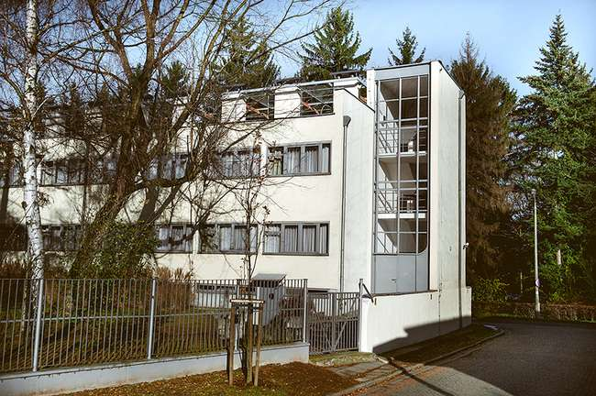
Foto Nummer 91.
Ledigenheim (Haus Nr. 31) von Hans Scharoun, linker Gebäudeflügel mit Fluchttreppenhaus, 2014, Foto Natalia und Ernest Dec

GHL: Ich habe das Zimmer während einer Besichtigung mit einer Gruppe britischer Studenten gesehen. Es erfüllt seinen Bildungszweck tatsächlich hervorragend. Die Besichtigung regte das Vorstellungsvermögen der Studenten stark an, sie konnten das Zimmer Nr. 48 mit der Größe ihrer eigenen Wohnungen vergleichen und bekamen eine Idee davon, wie es hier Ende der 20er Jahre ausgesehen hat: ein logisches Minimum für ein Paar mit einer für die damalige Zeit sehr reichen Ausstattung – mit großem Badezimmer und Küchenzeile. Der Besuch hat tatsächlich die Phantasie der Studenten angesprochen.
JG: Interessant ist, dass man in diesem Zimmer alles Nötige zum Leben findet, obwohl die Fläche verhältnismäßig bescheiden ist – und dass dabei alles sehr funktional gehalten ist. Das Zimmer wurde genau mit diesem Ziel wiederhergerichtet: um das ursprüngliche Konzept des Architekten zu veranschaulichen. Allerdings wird der Raum auch normal vermietet, wir quartieren dort Gäste ein. Es gibt sogar Fans, die immer ausdrücklich in diesem Zimmer untergebracht werden möchten. Andererseits gibt es Personen, denen die Atmosphäre des Zimmers weniger zusagt. Die charakteristische Farbgebung, der Linoleumfußboden und andere Elemente wirken in manchen Augen zu kühl für ein Hotelzimmer. Mit Rücksicht auf das von Jahr zu Jahr zunehmende Interesse an dem Gebäude sind wir aber zu dem Schluss gekommen, dass ein solches Musterzimmer hergerichtet werden sollte. Das heißt natürlich nicht, dass wir in den übrigen Zimmern mit dem Konzept Scharouns gebrochen haben. Ganz im Gegenteil, wir haben gewisse Lösungen in Zimmer 48 ausprobiert und diese dann in weiteren Zimmern angewandt. Einige Zimmer haben wir mit erhöhtem Standard renoviert, die Ausstattung geht auf die Pläne des Innenarchitekten Adam Sołtys zurück. Er sollte den Stil Scharouns in leicht modernisierter Form berücksichtigen, um die allgemeine Atmosphäre des Objekts zu wahren und dabei gleichzeitig unseren Gästen von heute nicht das Gefühl zu geben, in einem Museumszimmer zu wohnen. Meiner Ansicht nach ist das perfekt gelungen. Dieses Jahr haben wir das Konzept leicht überarbeitet, damit die Zimmer ihrer aktuellen Funktion noch besser gerecht werden – d.h. der Unterbringung von Schulungsteilnehmern, die einen Ort zum Lernen benötigen. Unsere wichtigste Aufgabe als öffentliche Einrichtung ist die Schulung von Mitarbeitern der Aufsichtsbehörde und von zukünftigen Inspektoren. Häufig sind die Teilnehmer zwei Wochen hier zu Gast und müssen sich in dieser Zeit große Mengen von Lernstoff aneignen. Deshalb kamen wir auf die Idee, etwas von der Funktion abzuweichen, die Scharoun für die Zimmer vorgesehenen hatte – Wohnungen für kinderlose Paare oder Alleinstehende. In der ursprünglichen Version befand sich auf den zwei Ebenen der Wohnung im unteren Bereich eine Art Speise- bzw. Wohnzimmer, und oben ein Schlafzimmer. Wir haben haben zwei durch ein Badezimmer miteinander verbundene Einheiten eingerichtet. Damit wird ein Minimum an Komfort erzeugt. Diese Lösung werden wir auf alle übrigen Zimmer ausweiten.
Wir entfernen auch den Gipsverputz an den Wänden und kehren zum Mineralputz zurück. Die in den Zimmern vorhandenen Kochnischen werden mit einer Küchenzeile ausgestattet. Es ist eine gute Idee, Leuten, die zwei Wochen lang in einem Zimmer leben, dort die Möglichkeit zu bieten, sich einen Kaffee zu kochen. Die Küchenzeilen verfügen über eine Spüle und Platz für einen Wasserkocher und einen Kühlschrank, wodurch der Komfort deutlich erhöht wird. Man sieht – das Konzept von Zimmer 48 bewährt sich unter den Bedingungen des 21. Jahrhunderts in den übrigen Zimmern.

GHL: Mit den Badezimmern gibt es kein Problem, weil diese von Anfang an den heutigen Hotelstandards entsprachen. Für ein Hotel sind die Bäder sogar relativ groß.
JG: Ja, obwohl die Ausstattung nicht überladen wirkt. Die Badezimmer waren immer eher spartanisch eingerichtet, sie finden dort keine überflüssigen Elemente. Aber das war wahrscheinlich die Maxime der Modernisten. Wir haben die Möbel, die farbliche Gestaltung und die Ausstattung der neuen Zimmer unter ähnlichen Gesichtspunkten zusammengestellt und werden dies auch so beibehalten, wenn wir neue finanzielle Mittel akquirieren können.

GHL: Diese Politik der kleinen Schritte finde ich interessant. Das Gebäude wird eigentlich ständig renoviert und ähnelt dadurch immer mehr und immer besser dem Original. Sie bessern die im Rahmen früherer Renovierungsarbeiten begangenen Fehler aus. Ein Beispiel ist der Einbau neuer Fenster, die vom Material her den ursprünglichen Fenstern mehr entsprechen als die bisherigen aus weißem Kunststoff.
JG: Obwohl das Gebäude aus praktischer Sicht hervorragend durchdacht ist, birgt es einige Nachteile, die mit der Unzulänglichkeit der damaligen Baumaterialien und Bautechniken zusammenhängen. Unter anderem haben wir mit undichten Fenstern und relativ dünnen Wänden zu kämpfen, was zu hohen Energieverlusten führt. Die Entscheidung für den Einbau neuer Fenster aus Kunststoff wurde im Hinblick auf die Dichtigkeit und die Vermeidung von Wärmeverlusten getroffen. Wir haben zweifarbige Fenster eingebaut: von außen grau und von innen weiß, um an die Farbgestaltung der alten Holzfenster anzuknüpfen, die mit einer grauen Schiffsfarbe lackiert waren. Auf diese Weise konnte die Isolierung der Fenster stark verbessert werden und der Wind pfeift nicht mehr durch die Räume. Es ist uns auch gelungen, das Gebäude so gut wie möglich zu dämmen – allerdings nur die Seitenwände, bei denen keine wesentlichen Veränderungen des Umrisses und der äußeren Gestalt des Gebäudes zu befürchten waren. Die Frontfassade und die Hinterwand können nicht wirklich isoliert werden, die Fenster lägen dann tiefer – dann würde das Konzept Hans Scharouns verloren gehen, das Gebäude würde ganz anders wirken. Die Fenster mussten allerdings ausgetauscht werden. Heute ist die Technologie in Bezug auf Holzfenster so weit fortgeschritten, dass nichts gegen den Einbau von Holzfenstern sprechen würde. Das ist allerdings Zukunftsmusik, aktuell besteht kein direkter Bedarf mehr für Veränderungen.
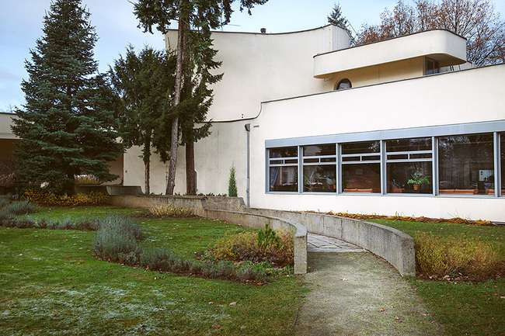
Foto Nummer 92.
Ledigenheim (Haus Nr. 31) von Hans Scharoun, Blick vom Garten, 2014, Foto Natalia und Ernest Dec

GHL: Wenn in einigen Jahren oder Jahrzehnten die heutigen Fenster aus technischer Sicht nicht mehr ausreichend sind, wird ein anderes Material verwendet.
JG: Ja, und das wird ein weiterer Schritt in Richtung der Wiederherstellung des Originalzustands sein. Genauso gehen wir auch mit dem Putz im Inneren des Gebäudes um. Aber lassen Sie mich noch einmal auf die Unzulänglichkeiten des Objekts zu sprechen kommen. Wir haben zum Beispiel mit Mängeln zu kämpfen, die auf die kurze Bauzeit des Gebäudes zurückzuführen sind. Die Nischen für die Schränke sind unterschiedlich groß, in jedem Zimmer messen wir andere Maße. Es wurde damals sehr schnell gebaut und es war nicht wichtig, dass alle Nischen gleich groß sind. Für uns ist das allerdings ein Problem, da wir keine standardisierten Möbel einsetzen können, sondern für jedes Zimmer maßgefertigte Einbaumöbel beschaffen müssen.
Am meisten bedauern wir, dass wir das Gebäude nicht an die Bedürfnisse von Gästen mit Behinderung anpassen können. Selbst wenn eine gehbehinderte Person das Gebäude nur besichtigen wollte, gäbe es ein großes Problem wegen des fehlenden Aufzugs und der sehr schmalen Stufen in den Zimmern. Mit einem Rollstuhl kommt man dort nicht durch. Als Rollstuhlfahrer gelangt man nur in den Speisesaal und in das Foyer. Es besteht keine Möglichkeit, eine gehbehinderte Person vom Erdgeschoss in den ersten Stock zu transportieren, da die gewundene Treppe vom Foyer aus die Installierung behindertengerechter Lösungen ausschließt und kein Platz für einen Aufzugsschacht vorhanden ist. Das ist der größte Nachteil des Gebäudes. Aber insgesamt haben wir als Nutzer den Eindruck, als sei das Gebäude eigens für uns und unsere Bedürfnisse gebaut worden.
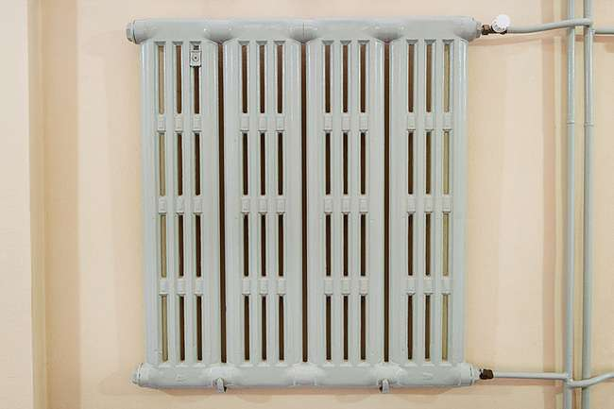
Foto Nummer 93.
Ledigenheim (Haus Nr. 31) von Hans Scharoun, Originalheizkörper im Flur des linken Gebäudeflügels, 2014, Foto Natalia und Ernest Dec

GHL: Wie kommen Sie mit dem Besucherverkehr zurecht? Sie haben bereits gesagt, dass die Zahl der Touristen stetig zunimmt. Es könnte irgendwann einmal so weit kommen, dass die Besichtigungen den normalen Tagesbetrieb des Hotels beeinträchtigen.
JG: Im Moment ist das kein Problem. Wir haben nicht so viele Gruppen, dass unsere normale Arbeit darunter leiden würde. Meistens kontaktieren uns organisierte Gruppen bereits recht früh, wir machen einen Termin für die Besichtigung aus und wenn möglich zeigen wir auch das Zimmer 48 und die Flure. Das Foyer, das Restaurant und die Außenanlagen des Hotels sind jederzeit zugänglich.
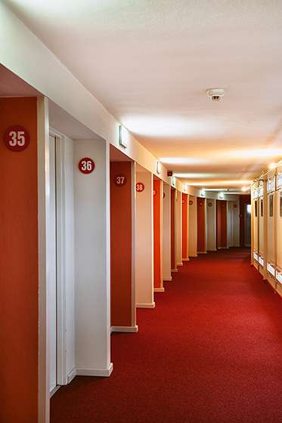
Foto Nummer 94.
Ledigenheim (Haus Nr. 31) von Hans Scharoun, Flur im rechten Gebäudeflügel, 2014, Foto Natalia und Ernest Dec

GHL: Der Hotelflur hinterlässt großen Eindruck bei den Besuchern. Sehr interessant sind auch die beiden Fensterreihen auf untypischer Höhe.
JG: Mit der Renovierung der Flure sind wir bereits fertig. Sie machen einen fantastischen Eindruck – als befänden sich auf der ganzen Länge Kabinen, wie auf einem Schiff.
Bedenkt man, dass unsere Gäste meistens länger im Hotel wohnen, kann ich sagen, dass das Gebäude ideal auf die Bedürfnisse der Schulungsteilnehmer der Staatlichen Gewerbeaufsicht ausgerichtet ist. Einerseits garantieren wir unseren Gästen also ein Minimum an Komfort während ihres langen Aufenthalts, andererseits weichen wir nicht zu sehr von der Vision Scharouns bezüglich der Funktion und der interessanten Farbgebung ab. Man kann sogar sagen, dass die Bedingungen hier besser sind als in einem typischen Hotel, denn die Gäste können abends in den Zimmern Kaffee kochen oder kleine Gerichte zubereiten… Üblicherweise muss man hierfür ins Hotelrestaurant oder in die Bar gehen. Wir dagegen unterhalten hier im Gebäude keine hoteltypische Gastronomie.

GHL: Dabei wäre es für Ausflügler und Touristen eine nicht zu unterschätzende Attraktion, hier in einem Café bewirtet werden zu können, oder?
JG: Nachmittags ist hier ein kleines Café geöffnet, das von einem externen Pächter geführt wird.

GHL: Sie haben die Terrasse erst kürzlich restauriert.
JG: Ja. Wir haben eine Markise installiert, so dass man im Sommer zum Kaffeetrinken im Schatten draußen sitzen kann. Das war zwar nicht Teil des Konzepts von Hans Scharoun, aber die Markise passt sehr gut hierher und macht den Aufenthalt für unsere Hotelgäste attraktiver. Wir haben auch die Grünflächen entsprechend hergerichtet: die gepflanzten Blumen und Sträucher präsentieren sich von Jahr zu Jahr schöner und ich bin davon überzeugt, dass der Bereich in einigen Jahren wirklich prächtig aussehen wird. Schon jetzt kommt es vor, dass Familien mit Kindern eine Pause während eines Spaziergangs auf unseren Bänken einlegen, ihre belegte Brote essen und dabei den Blick auf unser Gelände genießen. Das Objekt ist nur in der Nacht abgeschlossen, tagsüber kann man auf dem Gelände spazieren gehen und das Gebäude von außen besichtigen. Aus Sicherheitsgründen erlauben wir es allerdings nicht, dass einzelne Personen durch das Hotelgebäude spazieren.

GHL: Ich habe gesehen, wie das Hotelzimmer nach dem Besuch einer Gruppe von zwanzig Studenten aussah – und war ein bisschen schockiert.
JG: Eben. Damit muss man rechnen. Wir können keine zusätzlichen Mitarbeiter beschäftigen, das würde Kosten verursachen, die wir nicht rechtfertigen können. Wir verkaufen schließlich keine Eintrittskarten wie im Museum. Wir versuchen, das Objekt im Rahmen unserer Möglichkeiten für Besucher zu öffnen.

GHL: Vor kurzem haben Sie eine Ausstellung über die Weissenhofsiedlung gezeigt?
JG: Ja, wir hatten die Ausstellung hier allerdings nur zu Gast, wir waren nicht die Organisatoren. Aber wir haben uns sehr gefreut, dass die Stadt sich dieses Bereichs angenommen hat, dass ein Sanierungsplan aufgestellt wurde – ein großartiges Projekt, das ich bereits ein paar Mal gesehen habe. Ich bin sehr beeindruckt, was für ein wunderbares Stadtviertel hier entstehen kann, wenn es mit der Realisierung klappt. Wir möchten natürlich nicht hinter den anderen zurückstehen, wir sind ein Teil der WuWA-Ausstellung, nein, wir sind sogar eines der führenden Objekte. Wir möchten ein Teil des Projekts sein und unser Gebäude präsentieren. Dabei ist uns daran gelegen, alles eigenständig zu machen, was wir können – soweit es unsere finanziellen Mittel erlauben.

GHL: Ist das Objekt an sich gewinnbringend?
JG: Wir sind kein privatwirtschaftliches Unternehmen. Wir erfüllen die gesetzlichen Aufgaben der Staatlichen Arbeitsaufsicht und erhalten zu diesem Zweck Mittel aus dem Staatsbudget. Neben Schulungen führen wir auch Öffentlichkeitsarbeit durch, z.B. um Sozialpartner weiterzubilden–allerdings unentgeltlich.
Bis Ende 2011 funktionierten wir als staatliche wirtschaftliche Einheit und deckten unsere Kosten durch erbrachte Dienstleistungen. Die Staatliche Gewerbeaufsichtsbehörde „bezahlte“ uns sozusagen für die Schulungen. Jetzt wurde unser organisatorisch-rechtlicher Status geändert, jetzt realisieren wir ausschließlich Aufgaben, die uns der Staat zugewiesen hat. Damit haben wir weniger Möglichkeiten, Personen von außerhalb bei uns einzuquartieren. Wären wir ein typisches kommerzielles Hotel, wären wir zu 100% ausgelastet…

GHL: Eben, Sie hätten den Bonus der hervorragenden Lage, der wunderschönen Architektur, und Sie könnten ein außergewöhnliches Wohnerlebnis anbieten – eine Übernachtung an einem architekturgeschichtlich wichtigen Ort...
JG: Das ist in gewisser Weise schade, aber andererseits müssen wir unsere Aufgaben erfüllen, denn daran werden wir gemessen.

GHL: Mir scheint, als wäre das für das Gebäude an sich sogar gut. Sie gehen anders mit dem Objekt um als ein kommerzieller Eigentümer – mit größerem Respekt.
JG: Das ist der Effekt des guten Willens einer ganzen Reihe von verantwortlichen Personen: vom Direktor unseres Zentrums über den Gewerbeaufsichtsinspektor, die Leiterin des städtischen Amts für Denkmalschutz bis hin zu Frau Dr. Jadwiga Urbanik – es hat sich eine Gruppe von Leuten zusammengefunden, die ein gemeinsames Ziel verfolgen. Wir möchten das Gebäude in einen vernünftigen Zustand versetzen. Mit gutem Willen lassen sich alle Probleme lösen. Wir kennen die Einschränkungen, die mit der Restaurierung eines historischen Objekts verbunden sind, denn wir sind in ständigem Kontakt mit den Denkmalschutzbehörden. Andererseits weiß auch die Behörde über die heutige Funktion des Objekts Bescheid und berücksichtigt unsere Bedürfnisse. Wir haben einen Konsens gefunden - dem Gebäude zuliebe.

GHL: Jetzt haben sie aber ein wunderschönes Bild der Zusammenarbeit aller Beteiligten gezeichnet…
JG: Aber so ist es. Es gibt keine Konflikte und Missverständnisse. Wenn Probleme auftauchen, setzen wir uns zusammen und finden eine Lösung. Das tägliche Leben zeigt, dass die Konzeption Scharouns der aktuellen Funktion des Gebäudes und unseren Erwartungen wunderbar gerecht wird. Ich denke, das ist für ein historisches Gebäude der Idealfall.
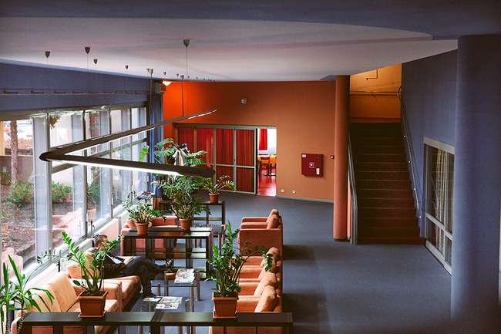
Foto Nummer 95.
Ledigenheim (Haus Nr. 31) von Hans Scharoun (heute Hotel des Schulungszentrums der Staatlichen Gewerbeaufsicht), Foyer, 2014, Foto Natalia und Ernest Dec

7. Die Siedlung in der Nachkriegszeit bis heute
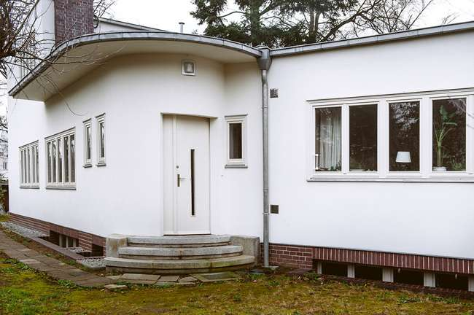
Foto Nummer 96.
Einfamilienhaus Nr. 37 von Ludwig Moshamer, Ansicht des Eingangsbereichs (Nord), 2014, Foto Natalia und Ernest Dec
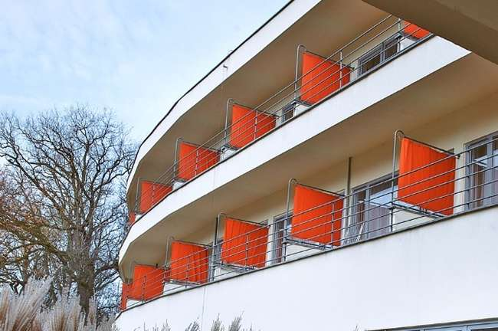
Foto Nummer 97.
Ledigenheim (Haus Nr. 31) von Hans Scharoun, Fassadendetail, 2014, Foto Natalia und Ernest Dec

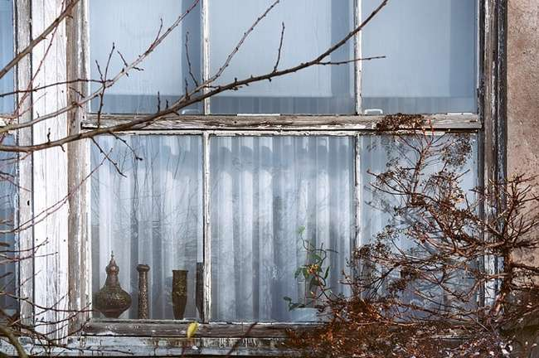
Foto Nummer 98.
Haus Nr. 28 von Emil Lange, Fensterdetail, 2014, Foto Natalia und Ernest Dec

Während der Ausstellung war die Siedlung WuWA dreieinhalb Monate lang für die Besucher geöffnet. Danach mietete die Siedlungsgesellschaft Breslau A.G. die gesamte Siedlung, um zwei Jahre lang ihre Funktionalität zu prüfen. In die Häuser zogen unter anderem Künstler, Architekten und Schriftsteller ein.
Nach dem Ende des Zweiten Weltkriegs wurde Breslau zu Wrocław und gehört seither zum polnischen Staatsgebiet. Die Kampfhandlungen bei der vorausgegangenen Belagerung der Stadt hatten der Siedlung WuWA glücklicherweise keinen wesentlichen Schaden zugefügt. Neue Bewohner zogen hier ein, die im Jahre 1945 in diese stark zerstörte und für sie fremde Stadt umgesiedelt wurden. Sicherlich konnten sie die Qualitäten dieser für damalige Verhältnisse ultramodernen Architektur nicht vollständig wertschätzen, denn sie kamen aus Gebieten mit einem gänzlich anderen kulturellen Hintergrund, und sie waren durch die Alltagsprobleme in den ersten Nachkriegsjahren gezwungen, sich mit anderen Themen zu beschäftigen.
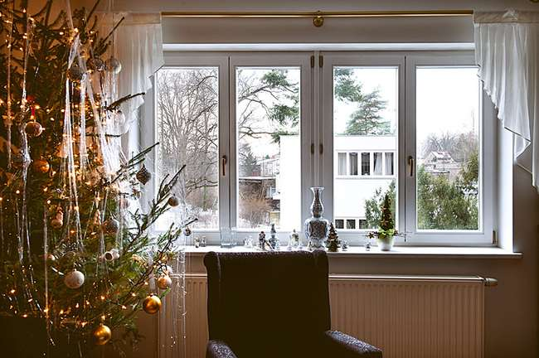
Foto Nummer 99.
Blick vom Haus Nr. 27 auf das Haus Nr. 37 von L. Moshamer, Foto Natalia und Ernest Dec

Die Gebäude der Siedlung wurden nicht wesentlich verändert. Noch vor 1939 wurden an manchen Stellen kleine Umbauten vorgenommen (zum Beispiel am Haus Nr. 28 von Emil Lange, bei dem der Raum unter dem auf Stützen stehenden Gebäudeteil geschlossen und zum Garten hin eine Terrasse hinzugefügt wurde). Nach dem Krieg gab es ebenfalls nur wenige Eingriffe in die Gebäudeform. Die Häuser blieben überwiegend erhalten und werden weiterhin genutzt, mit Ausnahme des Zweifamilienhauses von Gustav Wolf (Nr. 32/33), das nach 1945 abgetragen wurde und des Kindergartens von Paul Heim und Albert Kempter (Nr. 2), der 2006 abbrannte, aber im Jahre 2013 nach den Originalplänen wiederaufgebaut wurde.
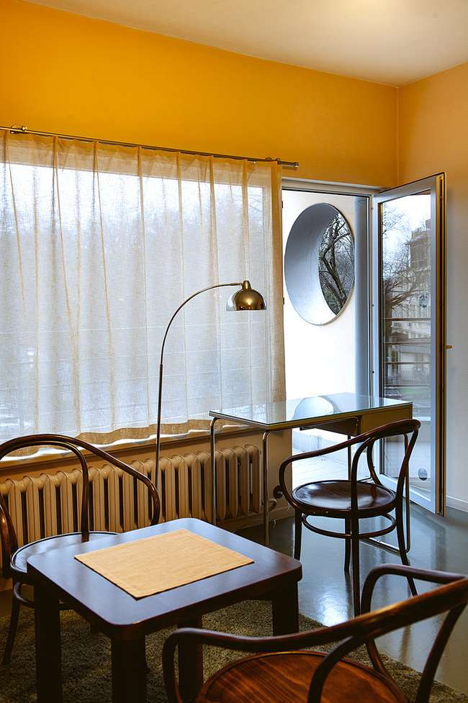
Foto Nummer 100.
Ledigenheim (Haus Nr. 31) von Hans Scharoun, (heute Hotel des Schulungszentrums der Staatlichen Gewerbeaufsicht) – Wohnraum der rekonstruierten Wohneinheit Nr. 48, 2014, Foto Natalia und Ernest Dec

Große Veränderungen an Fassade und Baukörper sind nur an drei Häusern zu verzeichnen. Im Haus Nr. 22 von Theodor Effenberger wurde über dem ursprünglich eingeschossigen Erdgeschoss ein Stockwerk hinzugefügt. Die Umbauten am Gebäude Nr. 7 von Adolf Rading sind am bedeutendsten, denn sie veränderten die gesamte Ausstrahlung der ursprünglich interessanten Architektur, von der man angesichts des eherarmseligen Erscheinungsbilds von heute kaum mehr etwas ahnen kann. Die äußeren Windfänge wurden abgerissen, an der Ostseite wurde der Leerraum zwischen den beiden Gebäudeteilen zugebaut, die Originalformen der Fenster wurden verändert, die ursprüngliche Dachlandschaft mit Dachterrassen und Ateliers ist nicht mehr erkennbar. Umgebaut wurde auch das im Krieg beschädigte Haus Nr. 35 von Heinrich Lauterbach – man teilte es in zwei Haushälften und fügte über der einen Hälfte ein Geschoß hinzu.
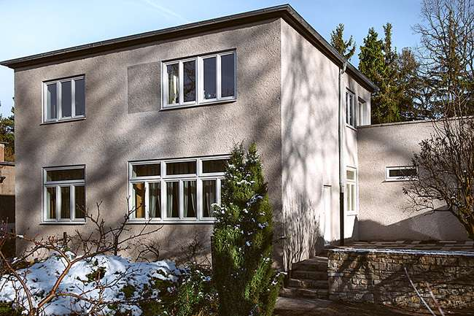
Foto Nummer 101.
Zweifamilienhaus Nr. 26/27 von Theo Effenberger, Ansicht vom Garten, Haus Nr. 27 nach der Sanierung, 2014, Foto Natalia und Ernest Dec

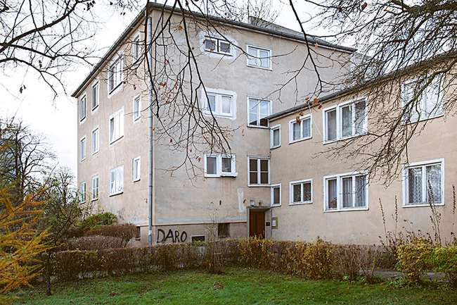
Foto Nummer 102.
Mehrfamilienhaus Nr. 9 von Emil Lange, Ansicht von der Strasse (Nordost), 2014, Foto Natalia und Ernest Dec

Die Nutzung der Häuser blieb in den meisten Fällen unverändert. Ausnahmen bilden hier das Haus Nr. 7 von Adolf Rading (früher ein Mehrfamilienhaus, heute Studentenwohnheim), und das Haus Nr. 31 von Hans Scharoun (das frühere Ledigenheim ist heute ein Hotel).
Die Grünanlagen spielten bei der Idee der Siedlung ebenfalls eine wichtige Rolle, ihr Erscheinungsbild entwickelte sich aber im Laufe der Zeit sehr unvorteilhaft – es gibt viel Wildwuchs im öffentlichen Raum, und von der urspünglichen Gestaltung der Hausgärten ist kaum mehr etwas zu ahnen. Eine unglückliche Entscheidung war zudem der Neubau eines Kindergartens mitten auf der zentralen Grünfläche der Siedlung und die Errichtung des Einfamilienhauses Tramwajowa 23 (auf einem Grundstück, das ursprünglich dem Reihenhauskomplex zugeordnet war).

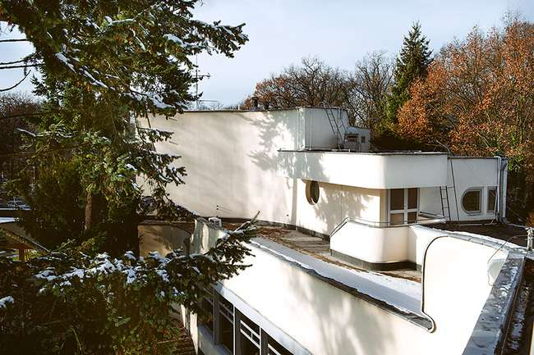
Foto Nummer 103.
Ledigenheim (Haus Nr. 31) von Hans Scharoun (heute Hotel des Schulungszentrums der Staatlichen Gewerbeaufsicht) – Dachlandschaft, 2014, Foto Natalia und Ernest Dec

Heute steht außer Frage, dass die Siedlung WuWA einen einzigartigen Rang in Europa hat. Die Architekten der Stadt Wrocław zeigten ihre Wertschätzung bereits in den siebziger Jahren – 1972 wurde das Haus Nr. 31 von Hans Scharoun, 1979 die übrigen Häuser in das Denkmalregister der Stadt Wrocław eingetragen, was bedeutet, dass Funktion, Konstruktion, Bautechniken, Außen- und Innenform geschützt sind. Am 28. März 2007 wurde dann auch das gesamte städtebauliche Ensemble der WuWA-Siedlung unter Denkmalschutz gestellt. Somit gilt als generelles Denkmalschutzprinzip, dass im WuWAGebiet die vollständige Revalorisierung der Gebäude und ihrer Umgebung unter Einhaltung ihres städtebaulichen Charakters als Ziel zu verfolgen sind.
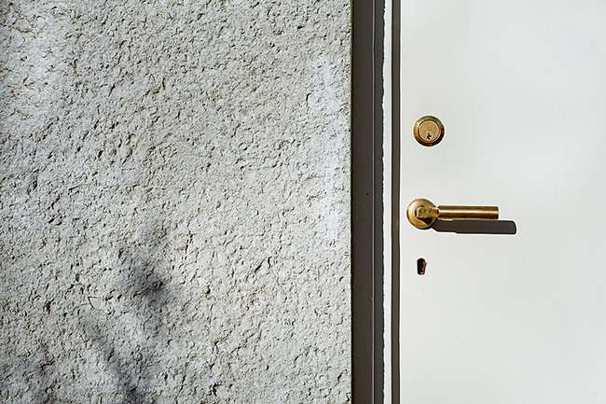
Foto Nummer 104.
Einfamilienhaus Nr. 37, von Ludwig Moshamer, Türklinke (Original) und sanierte Fassade, 2014, Foto Natalia und Ernest Dec

Der Denkmalschutz garantiert jedoch keine laufende Pflege der Bausubstanz. Lange Zeit war die Siedlung vernachlässigt, der Instandsetzungsbedarf überstieg in den meisten Fällen die finanziellen Möglichkeiten der Besitzer. Als erste begann 1993 die Staatliche Gewerbeaufsicht mit Sanierungsmaßnahmen am Gebäude von Hans Scharoun, die mit großer Sorgfalt bis heute fortgeführt werden. Das Architekturmuseum Wrocław zeigte im Jahr 2009 eine umfassende Ausstellung zum 80. Jubiläum der Entstehung der Breslauer Werkbundsiedlung und veröffentlichte eine Monografie.
Im Bewußtsein des aussergewöhnlichen Wertes des Ensembles beschlossen die Stadtväter von Wrocław in jüngster Zeit einige Maßnahmen, die die Sanierung der Siedlung vorantreiben sollen. Im Jahr 2010 erarbeitete die städtische Sanierungsgesellschaft „Wrocławska Rewitalizacja“ eine „Revitalisierungsstrategie für die WuWA-Siedlung in Wrocław“. Sie enthielt Analysen und Bewertungen des Ist-Zustands und zeigte mögliche Szenarien für die weitere Vorgehensweise.
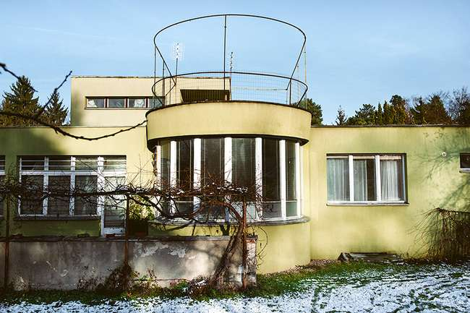
Foto Nummer 105.
Einfamilienhaus Nr. 36 von Moritz Hadda, Ansicht vom Garten (Nordwest), 2014, Foto Natalia und Ernest Dec

Als eines der Schlüsselziele wurde darin die Einbindung aller Beteiligten definiert. Es gibt heute in der Siedlung zwei Arten von Eigentum – Privateigentum (dies betrifft die meisten Häuser mit Ausnahme der Bauten von Rading und Scharoun und einzelner Wohnungen in den Mehrfamilienhäusern) – und städtisches Eigentum (hierzu gehören unter anderem auch die Freiflächen). Qualifizierte Sanierungsarbeiten an den Gebäuden waren für die privaten Eigentümer in den meisten Fällen finanziell untragbar. Auf Initiative des Stadtpräsidenten von Wrocław fasste der Gemeinderat am 19.05.2011 einen Beschuss über die finanzielle Förderung von Sanierungsmaßnahmen in der Siedlung WuWA. Die Finanzmittel können für die denkmalgerechte Durchführung von Restaurierungs- und Baumaßnahmen in den Häusern und den Gärten eingesetzt werden. Das Programm sieht eine Refinanzierung von bis zu 70% der Baukosten vor, vorausgesetzt, die Arbeiten erfolgen nach einem genehmigten Entwurf und unter der Aufsicht der städtischen Denkmalbehörde.
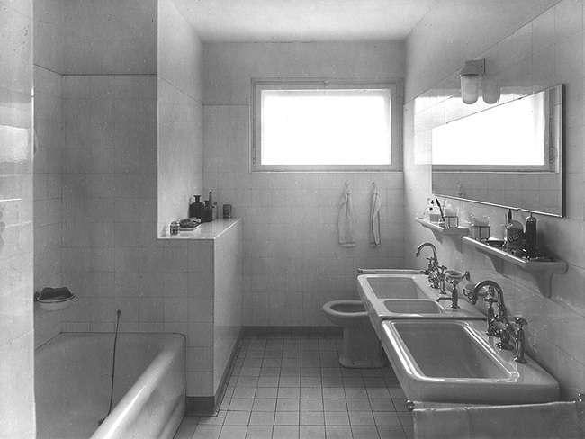
Foto Nummer 106.
Zweifamilienhaus Nr. 26/27 von Theo Effenberger, Badezimmer im Haus Nr. 27, ca. 1930, Architekturmuseum Wrocław, Mat IIIb 533-12
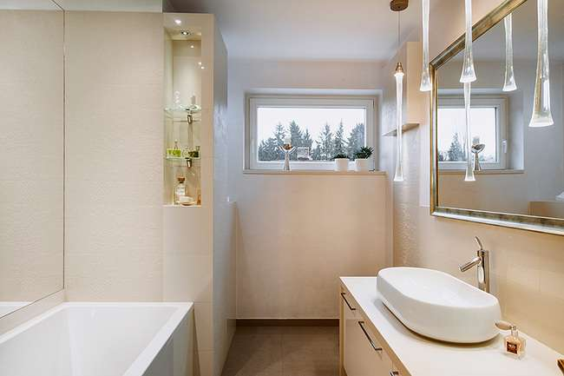
Foto Nummer 107.
Zweifamilienhaus Nr. 26/27, von Theo Effenberger, Badezimmer im Haus Nr. 27, 2014, Foto Natalia und Ernest Dec

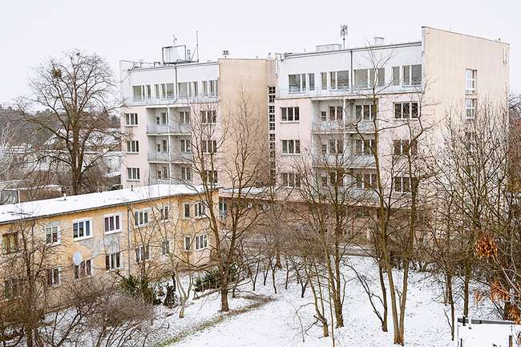
Foto Nummer 108.
Links das Haus für acht Familien (Nr. 3–6) von Gustav Wolf, auf der rechten Seite das Mehrfamilienhaus Nr. 7 von Adolf Rading (umgebaut, heute Studentenwohnheim), Blick von Westen, Foto Natalia und Ernest Dec

Die erste Sanierung im Rahmen dieses Programms war die des Hauses Nr. 37 von Ludwig Moshamer. Diese Maßnahme gab sicherlich auch einigen Nachbarn den Impuls, sich für das Programm zu interessieren. 2013 wurde das Haus Nr. 27 von Theodor Effenberger restauriert. Weitere Förderanträge wurden gestellt, unter anderem von den Besitzern des Einfamilienhauses Nr. 28 von Emil Lange und des Reihenhauses Nr. 12 von Ludwig Moshamer, sowie von der Eigentümergemeinschaft des Laubenganghauses Nr. 1 von Paul Heim und Albert Kempter. Zum ersten Mal wurde auch ein Zuschuss für die Rekonstruktion einer Gartengestaltung beantragt – von den Besitzern des sanierten Hauses Nr. 37.
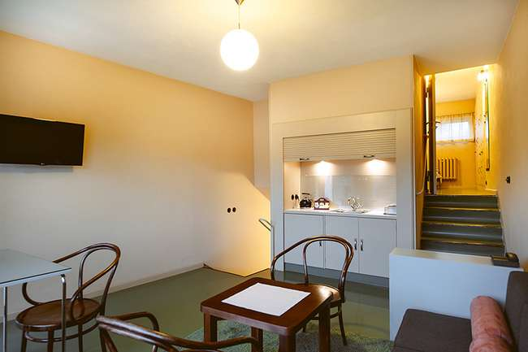
Foto Nummer 109.
Ledigenheim (Haus Nr. 31) von Hans Scharoun (heute Hotel des Schulungszentrums der Staatlichen Gewerbeaufsicht) – Wohnraum mit Kochnische in der rekonstruierten Wohneinheit Nr. 48, 2014, Foto Natalia und Ernest Dec

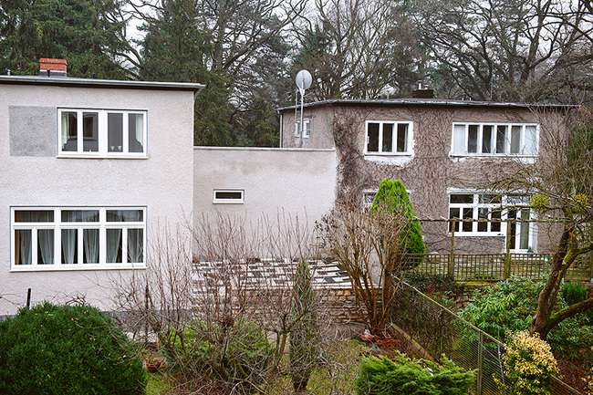
Foto Nummer 110.
Zweifamilienhaus Nr. 26/27, Entwurf Theo Effenberger, Ansicht vom Garten (Südwest), Haus Nr. 27 nach der Sanierung, 2014, Foto Natalia und Ernest Dec

Am 8. Juli 2011 schrieb die Stadt Wrocław einen Wettbewerb zur Neugestaltung der öffentlichen Freiflächen in der Siedlung aus. Gesucht wurden Konzepte für den öffentlichen Raum (inclusive Verkehrslösungen), mit Vorschlägen zur Gestaltung der Grünflächen, zu angemessener Beleuchtung, zu Bodenbelägen, zur Stadtmöblierung und nicht zuletzt auch zu neuen Straßenbahnhaltestellen und einem Informationsleitsystem für die Siedlung. Eingereicht wurde 18 Arbeiten, die Entscheidung der Wettbewerbsjury fiel am 22. September 2011. Das Architekturbüro BASIS aus Wrocław wurde mit dem ersten Preis ausgezeichnet und mit der Erarbeitung der Genehmigungs- und Ausführungsplanung beauftragt.
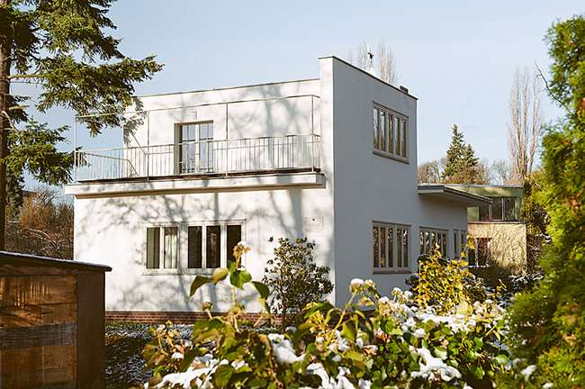
Foto Nummer 111.
Einfamilienhaus Nr. 37 von Ludwig Moshamer, Ansicht vom Garten (Nord), 2014, Foto Natalia und Ernest Dec

Gleichzeitig fand man eine Lösung für das brachliegende Grundstück des ehemaligen Kindergartens, der 2006 abgebrannt war – die Stadt übertrug es an die Niederschlesische Architektenkammer, die sich im Gegenzug verpflichtete, das Gebäude zu rekonstruieren und hier ein Schulungszentrum einzurichten. Zbigniew Maćków, der Vorsitzende der niederschlesischen Architektenkammer, leitete die Planungen, wobei die funktionale Gliederung weitgehend unverändert bleiben sollte und man bemüht war, den ursprünglichen Charakter des Gebäudes beizubehalten. Unverändert blieben auch Gebäudeform und -größe, zur Anwendung kamen die gleichen Materialien (Holz für die Konstruktionsteile und für die Außenwände). Die Farbgebung rekonstruierte man anhand von Originalfotos und allgemeinen Beschreibungen der Siedlung in zeitgenössischen Fachzeitschriften. 2013 wurde der Bau fertiggestellt. Dieser neue Sitz der Architektenkammer wird mehr sein als ein Schulungszentrum für Architekten – geplant sind hier Ausstellungen und Vorträge über Architektur – er wird ein Ort der Begegnung und der Diskussionen sein.
Die Siedlung WuWA ist stadträumlich mit dem Gebiet um die Jahrhunderthalle und den Zoologischen Garten verbunden, das als „Freizeitzone” – neben dem Bereich des zentralen Markts und dem Gebiet um das Stadion – zum wichtigsten Austragungsort für Großveranstaltungen entwickelt wird und darüber hinaus ein vielfältiges Angebot im Bereich Kultur, Business, Unterhaltung und Erholung zu bieten hat. Die Jahrhunderthalle selbst wurde 2006 in die Weltkulturerbe-Liste der UNESCO aufgenommen – die Nachbarschaft zu diesem prominenten Bauwerk wird sicherlich auch zur Bekanntheit der Siedlung bei Bewohnern und Touristen beitragen und bei vielen das Interesse an der Architektur der Moderne wecken.
Die Sanierung und Pflege der WuWA-Siedlung wird sicherlich ein langwieriger und schwieriger Prozess sein, bei dem die gute Zusammenarbeit aller Beteiligten eine entscheidende Rolle spielen wird. Man muss vor allem berücksichtigen, dass die Siedlung kein Ausstellungsgelände mehr ist: ein ausgewogenes Verhältnis zwischen dem Exponieren des Ensembles und dem Respektieren der Bedürfnisse der Bewohner zu finden wird eine der Herausforderungen bei dieser Aufgabe sein.

Interview
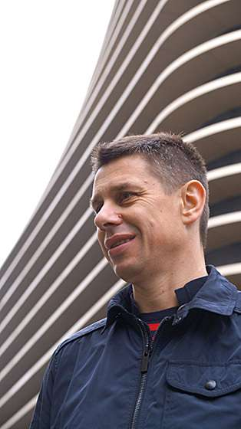
Foto Marysia Maćków
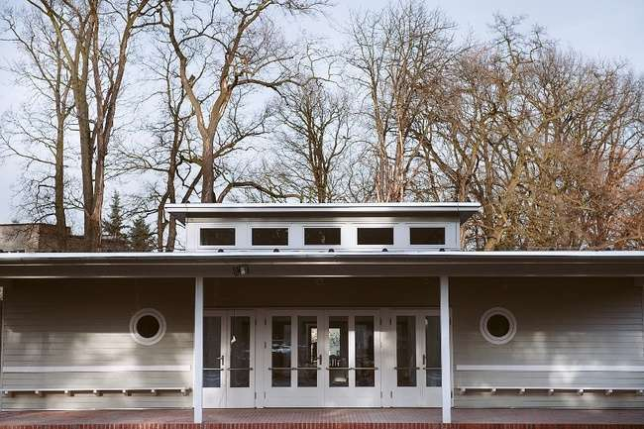
Foto Nummer 112.
Haus Nr. 2 – der ehemalige Kindergarten von Paul Heim und Albert Kempter, heute Sitz der Schlesischen Architektenkammer, Rekonstruktion des abgebrannten Originalgebäudes, Blick vom Spielplatz (Süd), 2014,
Foto Natalia und Ernest Dec

Haus Nr. 2 – ehemaliger Kindergarten

Das Gebäude Nummer 2 – der ehemalige Kindergarten – ist seit dem Jahr 2006 verschwunden. Der einstöckige Holzbau brannte ab, kurz nachdem die Gemeinde ihn einer Privatperson überlassen hatte. Die Landschaft der WuWA verlor damit ein wichtiges Siedlungselement – ein inmitten der Wohnbebauung gelegenes öffentliches Gebäude.
Der geräumige, helle und hygienische Kindergarten sollte – nach Absicht der Autoren der WuWA-Ausstellung von 1929 – von der Modernität des gesamten Ensembles zeugen und einen damals völlig neuartigen gesellschaftlichen Bedarf befriedigen. Das hervorragend konzipierte Gebäude zeigte nicht nur eine neue Bauweise, sondern verwirklichte auch das Raumkonzept der bis heute aktuellen Pädagogik Maria Montessoris. Das Gebäude bestand aus einem zentralen länglichen Spielsaal mit Vorraum für die wartenden Eltern, der von beiden Seiten von einer Reihe niedrigerer Räume für Einzelgruppen, einer Küche, den Waschräumen usw. flankiert wurde. In den zentralen Bereich fiel das Licht durch ein Oberlicht und durch die Fenster in den Giebelwänden. Das Gebäude war mit Holz verkleidet und aus hölzernen Systemelementen konstruiert.
Nachdem das Grundstück des abgebrannten Kindergartengebäudes wieder in den Besitz der Gemeinde Wrocław übergegangen war, übertrug die Stadtverwaltung das Gelände im Jahr 2011 an die Niederschlesische Architektenkammer mit der Auflage, den Kindergarten wiederaufzubauen.
Die Architekten hatten bereits seit geraumer Zeit nach einem Sitz für ihre Kammer gesucht und nahmen diese Herausforderung gerne an. Die Verwaltung der Wojewodschaft gewährte einen Zuschuss in Höhe von ca. 1/3 der Wiederaufbaukosten aus einem EU-Programm, der größte Teil der finanziellen Mittel stammt jedoch aus den Mitgliedsbeiträgen der Niederschlesischen Architektenkammer. Die Kammer wird das wiederaufgebaute Gebäude jedoch nicht nur für ihre eigene Zwecke nutzen – dort wird darüber hinaus auch eine WuWA-Dauerausstellung untergebracht sein, und vor dem Bau soll ein originalgetreuer Nachbau des einstigen Gartens einschließlich der Sandkästen und Beete entstehen.
Zbigniew Maćków (Abkürzung ZM) ist Vorsitzender der Niederschlesischen Architektenkammer und einer der Architekten, die am Wiederaufbau des Kindergartens beteiligt waren.

Grażyna Hryncewicz-Lamber: Worauf beruht die städtebauliche Sanierung im Falle des WuWA-Kindergartens?

ZM: Allgemein verständlich und akzeptiert ist die architektonische Sanierung, bei der fehlende Gebäudefragmente ganz einfach in ihrer Originalform und -gestalt restauriert werden. Selbstverständlich wird dabei die uralte Diskussion geführt, ob Eingriffe dieser Art gekennzeichnet werden sollen und ob die neuen, nicht originalgetreuen Elemente deutlich als Spur markiert werden sollten. Hierbei gibt es zwei Schulen, aber ich halte die Diskussion darüber, welche besser ist, für sinnlos: jeder bekennt sich zu einer der beiden Schulen, ähnlich wie bei den Religionen.
Was die städtebauliche Sanierung betrifft, kann man eine Analogie zur architektonischen Sanierung ziehen. Bei der Sanierung eines neugotischen Bauwerks vervollständigen wir zum Beispiel fehlende Ziegelsteine in einem Torbogen. Hat man es statt mit einem einzelnen Gebäude mit einem ganzen städtebaulichen Ensemble zu tun, so wie in diesem Fall – mit einer aus achtundzwanzig Objekten bestehenden Ausstellung, bei der ein oder zwei Bauten fehlen, weil sie mit der Zeit „abgebröckelt“ sind, ähnlich wie Ziegelsteine im Bogen eines Portals, dann denke ich, dass man die Bauten wiederherstellen und ergänzen sollte.
Selbstverständlich kann man dabei heiße Diskussionen führen, ob man die Gebäude so wiederaufbauen sollte, dass jedem klar ist, dass es sich um Neubauten handelt, oder ob man den Eindruck schaffen sollte, dass diese Gebäude schon immer an ihrem Platz standen. Aber das ist ein ganz anderes Thema. Die Notwendigkeit zur Vervollständigung des Stadtbilds besteht dann, wenn das fehlende Objekt ein kleiner Teil eines größeren Ganzen ist. Das ist meiner Meinung nach der einzige Fall, der den Wiederaufbau eines Gebäudes rechtfertigt. Hätten wir es mit einem einzelnen historischen Kindergartengebäude z.B. in der ul. Wróblewskiego, ul. Olszewskiego oder irgendwo anders in der Gegend zu tun, das nicht Teil eines größeren Ganzen wäre, dann würde ich die Ansicht vertreten, dass ein Wiederaufbau aus Sicht der Philosophie des Städtebaus ein Missverständnis darstellen würde.
Bei der Stadtsanierung sollte man darauf verzichten, einzelne, von der Geschichte verschluckte Gebäude wiederaufzubauen, das ist meine persönliche Meinung. Aber hier sieht die Sache anders aus: das Kindergartengebäude ist Teil einer Ausstellung, die aus achtundzwanzig Objekten – Bauklötzen – bestand, und ich denke, dass wir das Recht dazu haben, diesen einen Bauklotz zu rekonstruieren, um weiterhin von der WuWA als Ganzheit sprechen zu können.
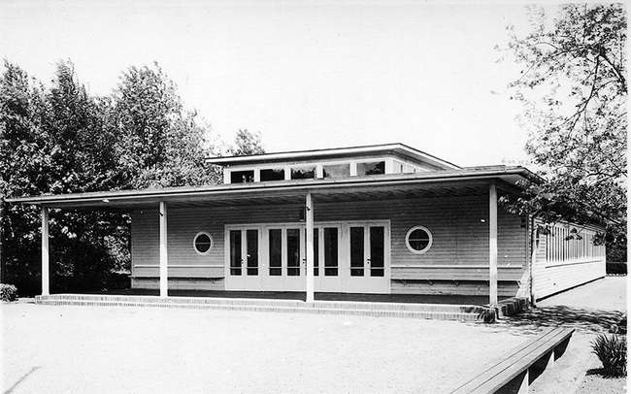
Foto Nummer 113.
Kindergarten von Paul Heim und Albert Kempter (Haus Nr. 2), Blick vom Spielplatz (Nord), Postkarte, Architekturmuseum, Bauarchiv der Stadt Wrocław

GHL: Die Idee der Ausstellung war u.a., verschiedene Bautechniken zu präsentieren. Wurde der Kindergartenbau unter Verwendung ähnlicher Techniken wiederaufgebaut, wie er damals gebaut wurde?
ZM: Ja und nein. Ich bin der Meinung, dass mehrere Ziele zu erfüllen waren. Das erste Ziel in Bezug auf die eingesetzten Bautechniken war, Effizienz und Möglichkeiten der Holzskelettbauweise zu zeigen: kurze Bauzeit, Unabhängigkeit von den Witterungsbedingungen. Ein weiterer Aspekt der Holzskelettbauweise ist die Möglichkeit, gewisse Höhen und Umfänge zu erreichen, d.h. Proportionen im Innenraum. Dies wiederum beeinflusste die Realisierung der praktischen Ziele. Es war zum Beispiel möglich, einen Spiel- und Schlafsaal für die Kinder mit schmalen, nur wenig Platz einnehmenden Bauteilen zu konstruieren. Ohne massive Wände und Säulen, nur mit schmalen Holzpfosten.
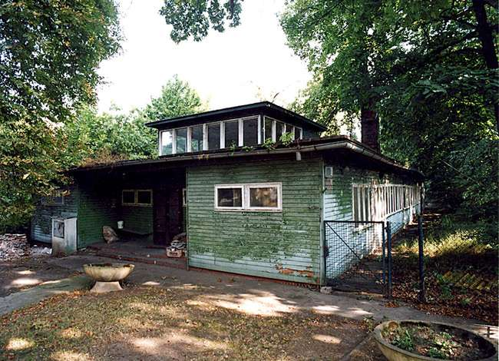
Foto Nummer 114.
Kindergarten von Paul Heim und Albert Kempter (Haus Nr. 2), Blick vom Spielplatz (Nord), Ansicht von Norden vor dem Brand, Architekturmuseum Wrocław, Foto W. Borski

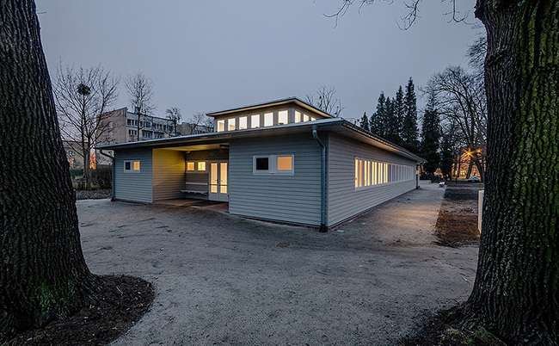
Foto Nummer 115.
Kindergarten von Paul Heim und Albert Kempter (Haus Nr. 2), heute Sitz der Schlesischen Architektenkammer, Rekonstruktion des abgebrannten Originalgebäudes, Blick auf den Haupteingang (von Norden), 2014, Foto Maciej Lulko

GHL: Ich finde, dass es bis heute ein faszinierendes Objekt mit einem praktischem Grundriss ist.
ZM: Genau. Als wir über den Wiederaufbau entschieden haben, sind wir genau zur selben Schlussfolgerung gekommen. Dieses Gebäude eignet sich wie kaum ein anderes für ein zweites Leben – und zwar ohne große Veränderungen. Die neue Funktion passt zu 98% in die ehemalige Hülle des Kindergartens, obwohl sie anders ist. Das einzige, was sich ändert, sind die Toiletten – die gesetzlichen Bestimmungen haben sich verändert und wir haben es mit einer anderen Zielgruppe zu tun; es gibt auch keinen Waschraum mehr im Gebäude. Aber das macht nur einen Bruchteil des Raumprogramms des Kindergartens aus. Was die Aufteilung der einzelnen Funktionsblöcke betrifft, bleiben sogar die Toiletten an dem Ort, an dem sie immer waren. Nur die Aufteilung der Wände im Inneren hat sich etwas verändert.
Um noch einmal auf die Bautechniken zu sprechen zu kommen: auf die Frage, ob wir die damaligen Techniken hier einsetzen, habe ich mit „ja und nein“ geantwortet, weil wir nicht das Doecker-System der Firma Christoph & Unmack A.G. verwenden, obwohl wir das Unternehmen kontaktiert haben. Dieses System wird nicht mehr hergestellt, aber wenn wir darauf bestehen würden, könnten sie es rekonstruieren. Wir sind aber zu dem Schluss gekommen, dass das nicht nötig ist, weil die Gebäudestruktur ohnehin verdeckt und unsichtbar ist. Die genaue Rekonstruktion wäre also brotlose Kunst. Es ist nicht nötig, dass wir uns heutzutage vor Augen führen, welche Möglichkeiten die Holzskelettbauweise bietet, weil wir 80 Jahre später einige Schritte weiter sind, was die Bautechnologie betrifft. Wir müssen nicht beweisen, wie schnell man mit dieser Technologie bauen kann, weil wir das bereits wissen. Wir haben allerdings deshalb mit Holz gearbeitet, um dieselben Proportionen im Innenbereich, dieselben Höhen, Umfänge, dezenten Formen, dünnen Wände, etc. zu erzielen: um eben genau denselben Raum zu schaffen wie im Jahr 1929.

GHL: Gab es Probleme bei der Planung? Es gibt zum Beispiel immer Probleme mit der Farbgebung...
ZM: Mit der Farbgebung hatten wir ein Problem, weil wir darüber nichts wussten. Wir trafen uns mehrere Male in einem Team hochklassiger Architekten: der Leiterin des Amts für Denkmalpflege, die Autorin der wissenschaftlichen Monographie über die Siedlung, Jadwiga Urbanik, Andrzej Kamiński – der Fachmann von der Denkmalschutzbehörde, der Architekt Andrzej Poniewierka, der Stadtarchitekt Piotr Fokczyński und die Bauplaner des Wiederaufbauprojekts – Bartłomiej Witwicki und ich. In dieser Runde haben wir über die Farben der Fassade und der einzelnen Elemente diskutiert.
Das war ein bisschen wie Detektivarbeit, wir fanden keinerlei Materialien, die uns direkt Aufschluss über die Farben hätten geben können. Wir hatten ein paar Schwarzweißbilder, die wir in maximaler Vergrößerung auf 1 x 1 Meter ausgedruckt haben. Wir analysierten Bilder, die bei unterschiedlicher Beleuchtung gemacht wurden – glücklicherweise wurde das Objekt sowohl im Licht als auch im Schatten liegend fotografiert. Auf Grundlage der Fotos, auf denen die Fassade im Schatten liegt, kann man zu dem Schluss kommen, dass das Gebäude komplett mit derselben Farbe gestrichen war, ohne verschiedene Farbtöne oder einzelne andersfarbige Details.
Auf den voll beleuchteten Bildern hingegen sieht man deutliche Unterschiede zwischen den einzelnen Elementen. Wir kamen also zu dem Schluss, dass die Fensterrahmen in reinem Weiß gestrichen waren, dass alle waagerechten Konstruktionselemente (wie die Dachtraufen, die gleichzeitig die Simse des Gebäudes waren) sowie alle Pfosten ebenfalls weiß waren, die Fassade selbst allerdings einen Farbton dunkler gestrichen war. Sie war nicht weiß. Besonders auf gut beleuchteten Fotos sieht man deutlich, dass zwischen dem Weiß dieser Elemente und dem Hintergrund Kontraste vorhanden waren.
Wir hatten ein Problem – denn als wir in den Unterlagen nach dem Zulieferer suchten, der Firma Christoph & Unmack, stellte sich heraus, dass diese Systeme in Grün und Bordeaux produziert wurden. Bordeaux kam nicht in Frage, das Gebäude hatte zweifellos eine sehr helle Farbe. Wir überlegten also, ob es ein sehr helles Erbsengrün gewesen sein konnte.
Wir baten also Frau Dr. Jadwiga Urbanik um ihre Einschätzung, welche Farbwahl am logischsten wäre. Wir erstellten vier große Farbproben mit einer Fläche von je einem Quadratmeter, nachdem die Farbe der Fenster bereits feststand. Wir saßen zu sechst auf der Baustelle, hielten die großen Platten mit den Farbproben an die Mauer und versuchten, die zur Farbe der Fenster und zu der von Nachkriegsfotografien bekannten Farbe des Sockels und der Klinkerterrasse passende Lösung zu finden. Am Ende entschieden wir uns nach einigen mehrstündigen Diskussionen durch Deduktion für die am besten passende Schattierung – ein Weiß, gebrochen durch zwei Tropfen schwarzer Farbe und ein wenig Grün.
Am letzten Tag der Entscheidungsfindung passierte etwas Lustiges. Wir feilten seit mehreren Stunden und, soweit ich mich erinnere, bereits den dritten Tag hintereinander an einer Lösung, als Andrzej Poniewierka seine siebenjährige Enkelin mit auf die Baustelle brachte. Nach ihrer Meinung gefragt, zeigte sie ohne Nachzudenken auf die Farbe, deren Auswahl sechs studierte Architekten mehrere Tage gekostet hatte.

GHL: Ich fände es interessant zu wissen, ob hier in der Gegend kein Zeitzeuge zu finden wäre? Im Laubenganghaus in der ul. Tramwajowa leben seit den fünfziger Jahren dieselben Leute…
ZM: Auf die Idee bin ich nicht gekommen, aber man kann die Fassade ja jederzeit neu streichen, wenn wir neue Angaben zur Farbgebung bekommen.
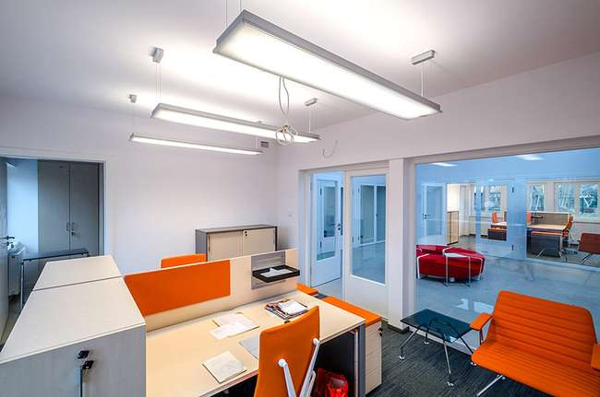
Foto Nummer 116.
Haus Nr. 2 – der ehemalige Kindergarten, Büroräume der Niederschlesischen Architektenkammer, 2014, Foto Maciej Lulko

GHL: Wie wird das Gelände rund um den Kindergartenbau gestaltet werden? Auf dem WuWA-Gelände konnte man im Jahr 1929 nach Belieben herumspazieren. Wird das Gebäude allgemein zugänglich sein?
ZM: Wir möchten in diesem Objekt zur Idee der Offenheit zurückkehren. Der ehemalige Kindergarten war ein öffentliches Gebäude, also wird dieses auch zugänglich sein – ohne Zaun. Die Gestaltung des umliegenden Geländes wird komplett 1:1 restauriert, einschließlich der Beete und des Sandkastens, des großen Platzes und der Bänke. Das Gebäude wird zugänglich gemacht, mit einem Eingangsbereich und einem Informationspunkt usw. Diesbezüglich richten wir uns nach dem Siegerentwurf des Wettbewerbs zur Gestaltung der öffentlichen Flächen in der Siedlung.

GHL: Wie wird das Objekt in Bezug auf die WuWA als Ganzes funktionieren? Verstehe ich richtig, dass der Ausstellungsbereich im Grunde genommen für junge Architekten gedacht ist? Ist es auch vorgesehen, Touristen in dem Gebäude zu empfangen und über die WuWA zu informieren? Etwas derartiges gibt es bisher nicht.
ZM: Das wollen wir von Beginn an machen. Wir möchten dieses Objekt zu einer Art Aushängeschild der WuWA machen, zu einer Sehenswürdigkeit, zu einer fachlich spezialisierten Nischenattraktion. Wir möchten, dass insbesondere der vordere Bereich des Gebäudes für Besuchergruppen offen steht und auch von innen besichtigt werden kann. Dafür rekonstruieren wir eigens zwei Schaukästen im Eingangsbereich, in denen verschiedene Objekte im Rahmen einer Dauerausstellung über die WuWA ausgestellt werden: Bücher, Souvenirs. Wir hätten gerne auf Dauer einen Verwalter oder Kurator für das gesamte Objekt, wir würden den Raum dann für Ausstellungszwecke zur Verfügung stellen: Schaukästen und Wände mit Ausstellungspanels und eine große Halle, in der ein Modell aufgestellt werden könnte. Zumindest momentan, so lange es noch kein visuelles Informationssystem gibt, stelle ich mir vor, dass Besuchergruppen in unserem Gebäude auf die Besichtigung der WuWA vorbereitet werden könnten, daß sie die Toiletten und Getränkeautomaten benutzen und sich im Warmen und unter einem Dach mit der Geschichte der WuWA vertraut machen. Wenn sich ein solcher fachlich spezialisierter Tourismus weiterentwickelt, könnte ich mir auch vorstellen, dass wir unseren Seminarraum für Vorlesungen oder Filmvorführungen und unsere Terrasse mit Liegestühlen zur Entspannung zur Verfügung stellen könnten. In dem ganzen Gebäude benötigen wir im Alltag lediglich einige Büroräume, alles andere soll der WuWA als Flaggschiff zur Verfügung stehen. Der zweite Bestimmungszweck des Objekts ist, hier das Leben der Gemeinschaft der Architekten anzusiedeln. Ich hätte gerne, dass damit auf dem Stadtplan eine weitere Adresse wie der Verband der Polnischen Architekten (SARP) und das Architekturmuseum oder das Museum für Zeitgenössische Kunst in Wrocław entsteht. Hier werden dauerhaft verfügbare Ausstellungsräume für junge Architekten, ein Versammlungs- und Schulungsraum und vielleicht auch ein Architekturkino mit 1–2 Vorstellungen pro Woche entstehen. Dabei möchten wir keine Konkurrenz für das Architekturmuseum schaffen, sondern das vielseitige Angebot in diesem Bereich um einen eher informellen Raum erweitern, einen Ort zur Integration des Milieus, einen Platz für Begegnungen „vor der wunderschönen Kulisse der Natur“.
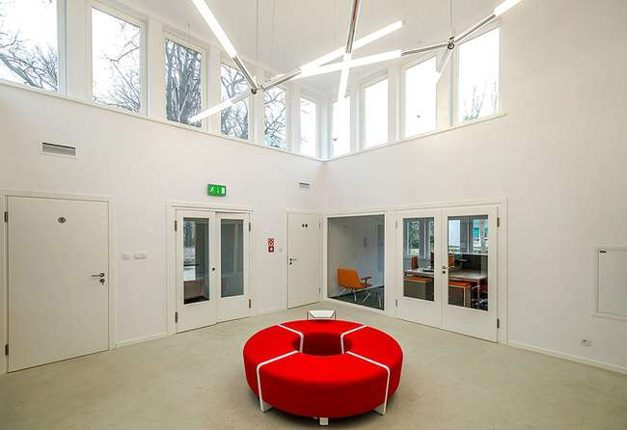
Foto Nummer 117.
Eingangsbereich der Niederschlesischen Architektenkammer, 2014, Foto Maciej Lulko
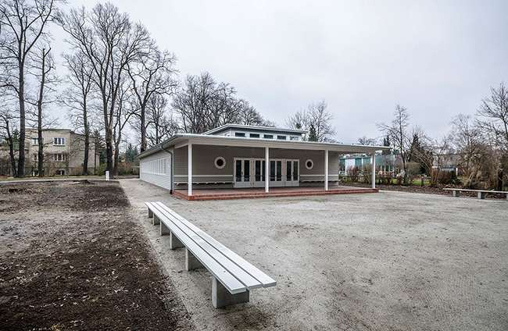
Foto Nummer 118.
Kindergarten von Paul Heim und Albert Kempter (Haus Nr. 2), Blick vom Spielplatz, 2014, Foto Maciej Lulko

Zusammenstellung der Gebäude 1929–2014

Laubenganghaus–Mehrfamilienhaus
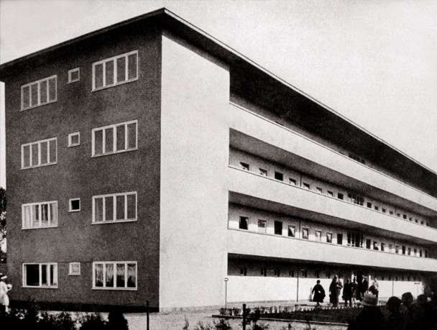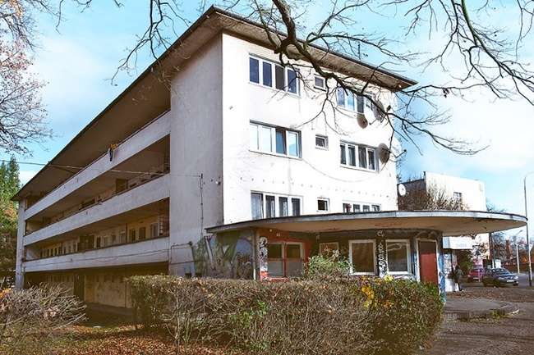
Adresse: Tramwajowa 2
Fläche: 12 Wohnungen – Fläche je 48 m2, 6 Wohnungen – Fläche je 60 m2
Entwurf: Paul Heim (1879–1963), Albert Kempter (1883–ca. 1941)
Konstruktion: Stahlbetonskelett, Ausfachung mit Bimsstein
Heute: Mehrfamilienhaus

Kindergarten für 60 Kinder
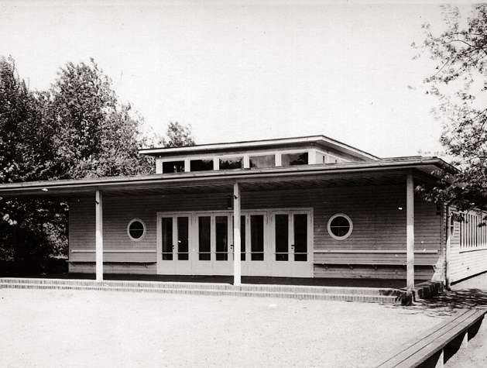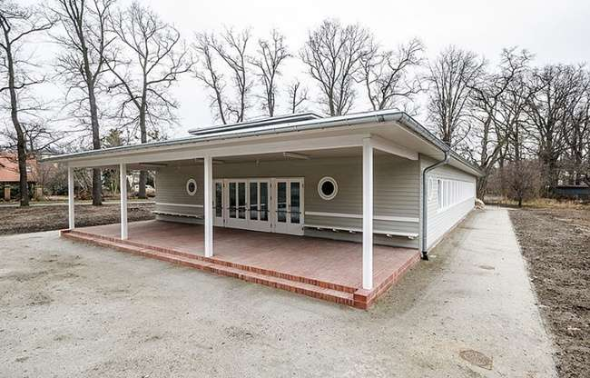
Adresse: Wróblewskiego 18
Fläche: 296,3 m2
Entwurf: Paul Heim (1879–1963), Albert Kempter (1883–ca. 1941)
Konstruktion: Doecker-System, Fa. “Christoph & Unmack A.G.” – vorgefertigte Holzelemente zur Endmontage auf der Baustelle
Heute: Sitz der Niederschlesischen Architektenkammer (abgebrannt 2006, rekonstruiert 2013).

Mehrfamilienhaus für 8 Familien
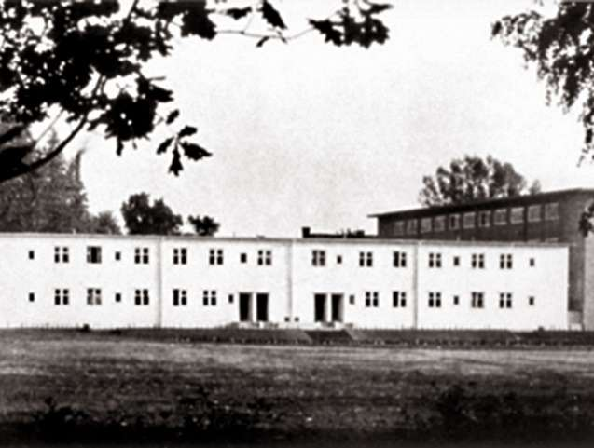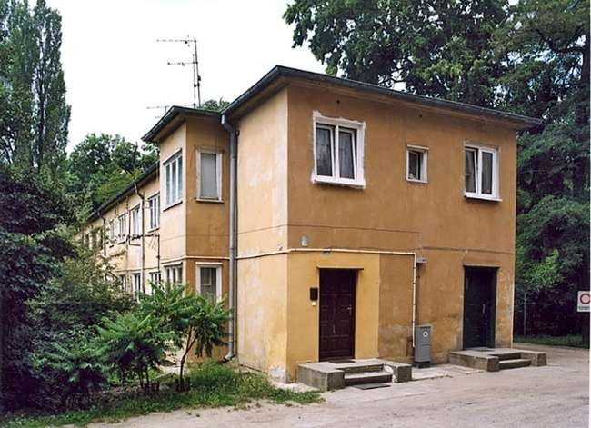
Adresse: Tramwajowa 2a
Fläche: 2 Wohnungen – Fläche je 60 m2, 4 Wohnungen – Fläche je 45 m2, 2 Wohnungen – Fläche je 70 m2
Entwurf: Gustav Wolf (1887–1963)
Konstruktion: Fachwerk (Balken 10×12 cm), Aussen- und Innenverkleidung aus “Heraklith”-Platten
Heute: Mehrfamilienhaus

Mehrfamilienhaus – Hochhaus
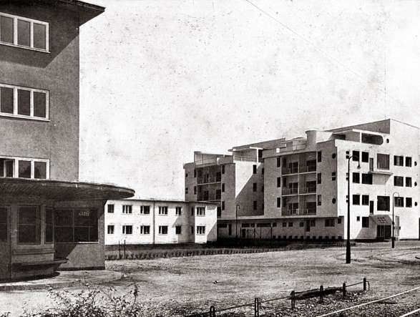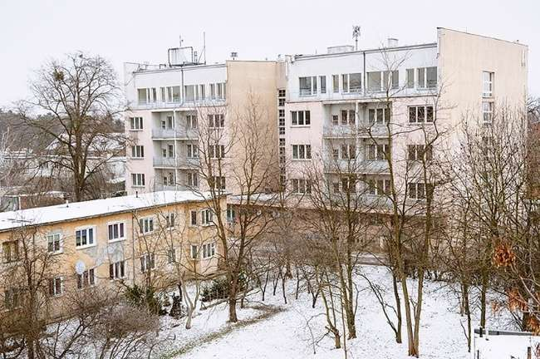
Adresse: Tramwajowa 2b
Fläche: 24 Wohnungen – Fläche je 57 m2
Entwurf: Adolf Rading (1888–1957)
Konstruktion: Stahlskelett (Raster 4×3,5 m), Ausfachung mit Gasbetonplatten Typ “Schima” (16×30×50 cm)
Heute: Studentenwohnheim “Pancernik“ der Universität Wrocław. Wesentliche Veränderungen an der ursprünglichen Bauform.

Mehrfamilienhaus
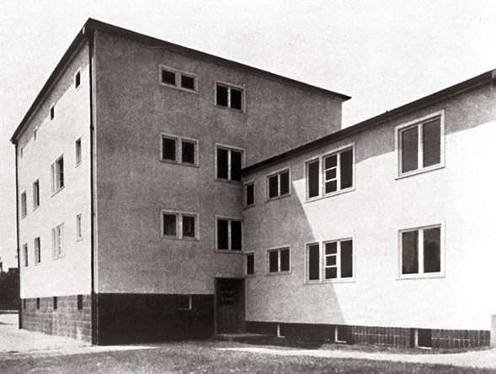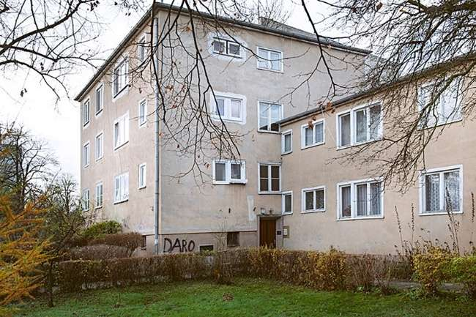
Adresse: Tramwajowa 4
Fläche: 4 Wohnungen – Fläche je 45,5 m2, 4 Wohnungen – Fläche je 62 m2
Entwurf: Emil Lange (1884–1968)
Konstruktion: Stahlrahmen System “Spiegel”, Ausfachung aus Gasbetonplatten “Schima” (50×30–40×15 cm)
Heute: Mehrfamilienhaus

Reihenhäuser
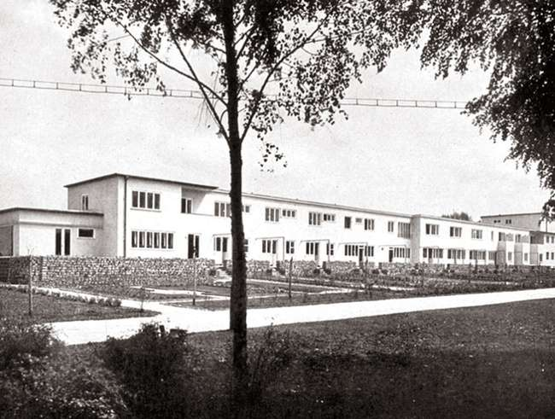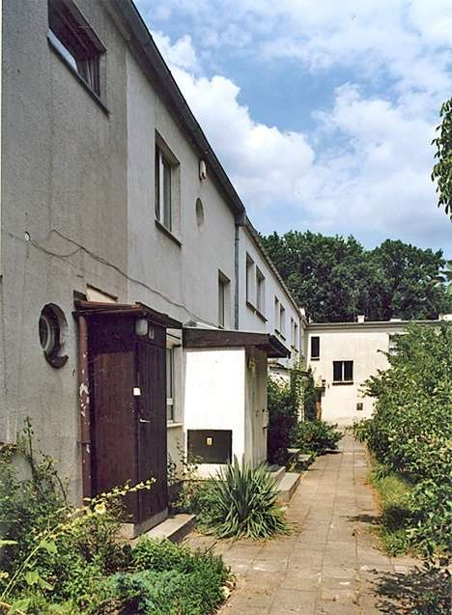
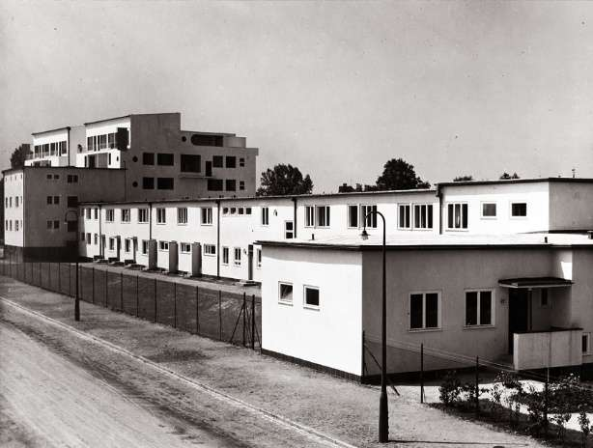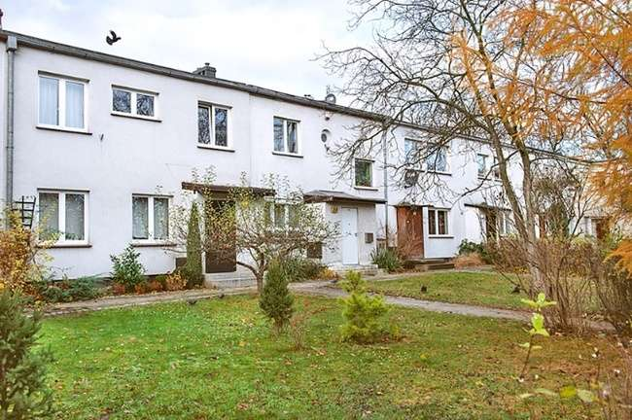
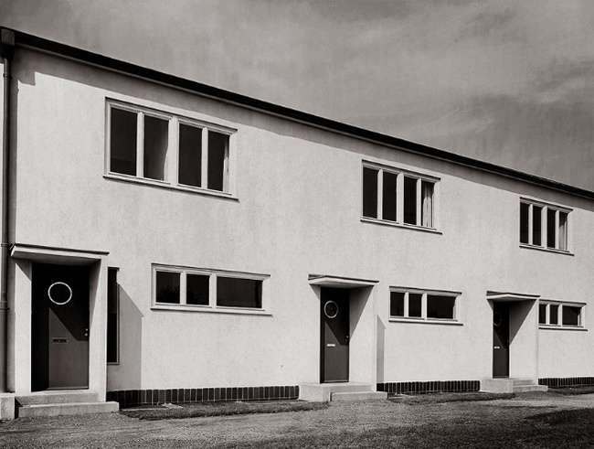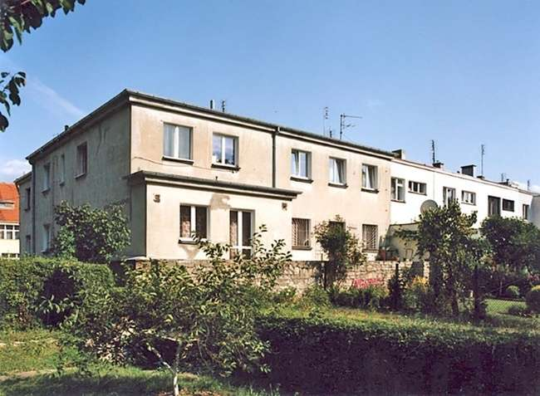
Adresse: Tramwajowa 6–30
Fläche: 3 Wohnungen – Fläche je 86 m2 (Nr. 10–12), 3 Wohnungen – Fläche je 91 m2 (Nr. 13–15), 2 Wohnungen – Fläche je 86,07 m2 (Nr. 16–17), 3 Wohnungen – Fläche je 78 m2 (Nr. 18–20), 148,86 m2 (Nr. 21) und 94,2 m2 (Nr. 22)
Entwurf: Ludwig Moshamer (Nr. 10–12), Heinrich Lauterbach (Nr. 13–15), Moritz Hadda (Nr. 16–17), Paul Häusler (Nr. 18–20), Theo Effenberger (Nr. 21–22)
Konstruktion: Stahlbetonskelett, Ausfachung aus Betonhohlblocksteinen (12×14×25 cm) (Nr. 10–12), Mauerwerk aus Schlacke-Ziegeln (Stärke der tragenden Wände zwischen den Häusern 25 cm)
(Nr. 13–15), Stahlbetonskelett, Ausfachung mit Hohlsteinen aus Schlacke und Beton von 25 cm Stärke (Nr. 16–17), Mauerwerk aus Keramik-Ziegeln von 25 cm Stärke (Nr. 18–20), Anwendung der “Kilgus”-Technik: zwei vertikale Platten aus Schlacke-Beton mit dazwischenliegendem Hohlraum, an belasteten Stellen wurde der Hohlraum mit bewehrtem Beton gefüllt (Nr. 21–22)
Heute: Einfamilien-Reihenhäuser

Zweifamilienhaus, freistehend, mit Garagen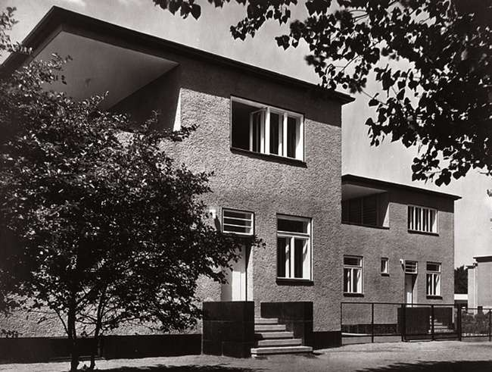 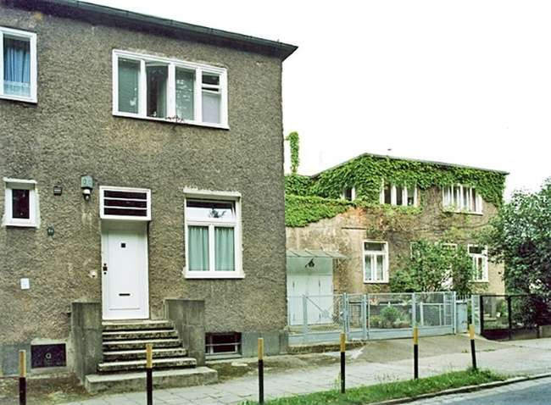
Adresse: Dembowskiego 11/13
Fläche: 2 Wohnungen – 185 m2
Entwurf: Theo Effenberger (1882–1968)
Konstruktion: Anwendung der “Leipziger Technik”: zwei Wände aus Keramik-Hohlsteinen und verbindendem Ziegel-“Portophor”- Beton
Heute: Zweifamilienhaus

Einfamilienhaus, freistehend, mit Garage
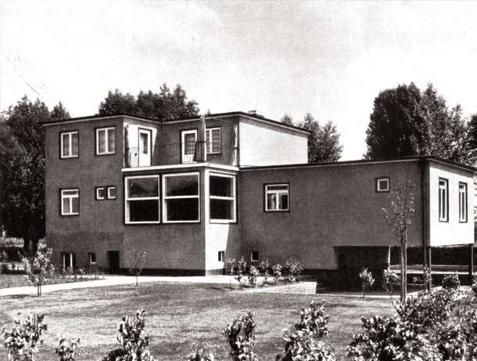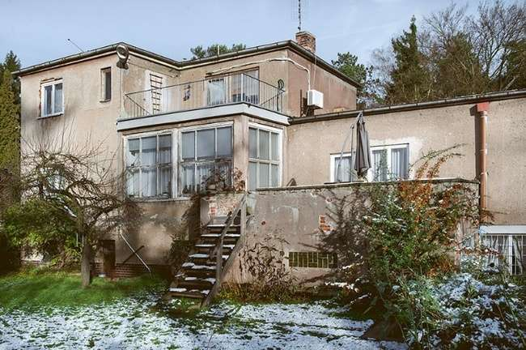
Adresse: Dembowskiego 9
Fläche: 149 m2
Entwurf: Emil Lange (1884–1968)
Konstruktion: Stahlrahmenskelett, Ausfachung mit Gasbetonplatten “Schima”, 17 cm stark
Heute: Einfamilienhaus

Zweifamilienhaus, freistehend
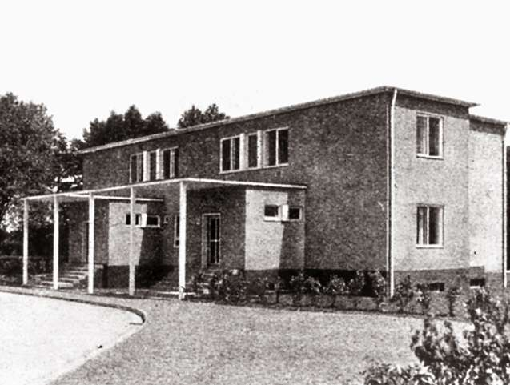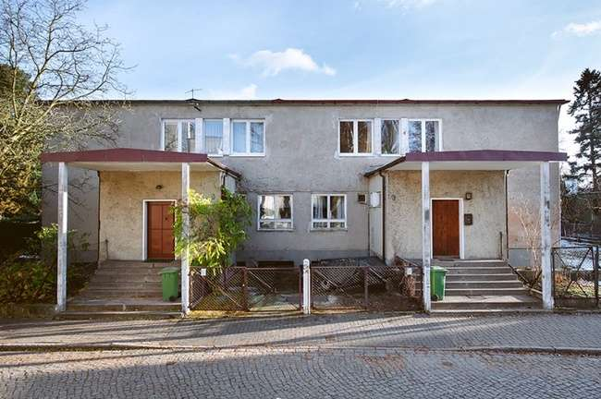
Adresse: Zielonego Dębu 23/25
Fläche: 2 Wohnungen – Fläche je 148 m2
Entwurf: Paul Häusler (unbekannt)
Konstruktion: Ziegelmauerwerk 44 cm stark, mit Hohlraum, gefüllt mit Schlacke (25×12 cm)
Heute: Zweifamilienhaus
Ledigenheim
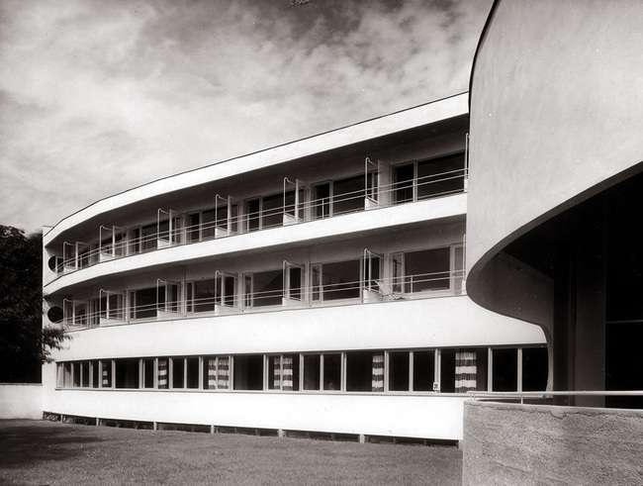
Adresse: Kopernika 9
Fläche: 16 Wohnungen – 37 m2, 32 Wohnungen – 27 m2
Entwurf: Hans Scharoun (1893–1972)
Konstruktion: Stahlbetonskelett (Typ “Kartenblattbauweise”), vor Ort gegossen, Rahmenachsmaße 3 und 3,5 m
Heute: Hotel
Zweifamilienhaus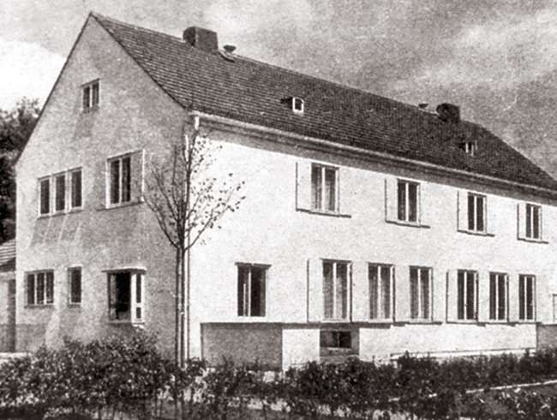
Adresse: Kopernika 7/8
Fläche: 165 m2 und 189 m2
Entwurf: Gustav Wolf (1887–1963)
Konstruktion: Holzfachwerk, Aussen- und Innenverkleidung aus Spanplatten Typ “Tekton”
Heute: Nicht erhalten
Einfamilienhaus, freistehend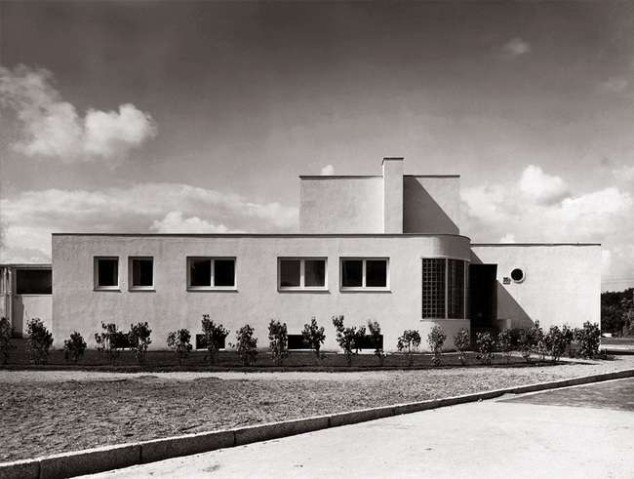 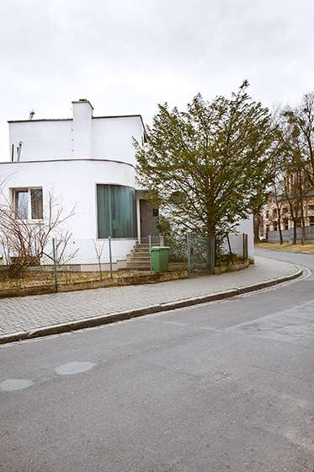
Adresse: Zielonego Dębu 17
Fläche: 180 m2
Entwurf: Heinrich Lauterbach (1893–1976)
Konstruktion: Mauerwerk aus Keramik-Ziegeln von 44 cm Stärke
Heute: Zweifamilienhaus

Einfamilienhaus, freistehend
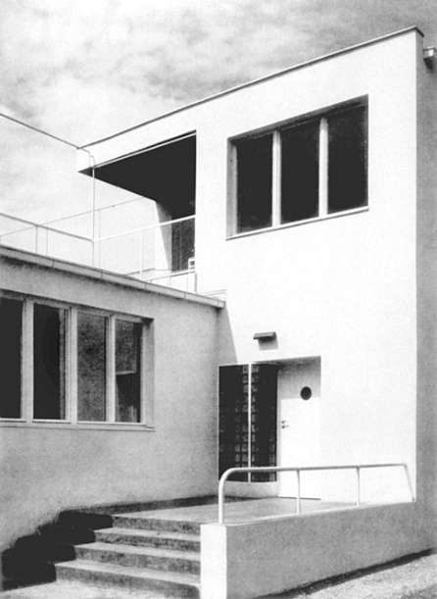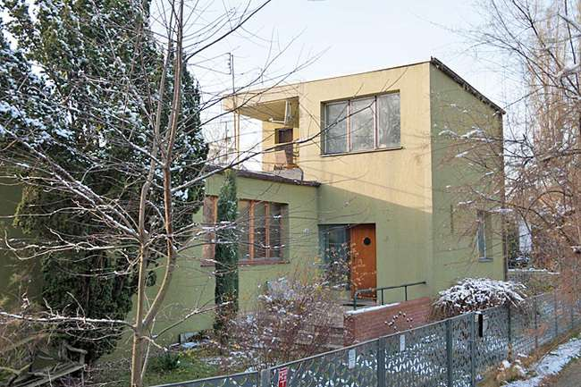
Adresse: Zielonego Dębu 19
Fläche: 202 m2
Entwurf: Moritz Hadda (1887–ca. 1942)
Konstruktion: Mauerwerk aus Keramik-Ziegeln von 44 cm Stärke mit Hohlraum
Heute: Einfamilienhaus

Einfamilienhaus, freistehend
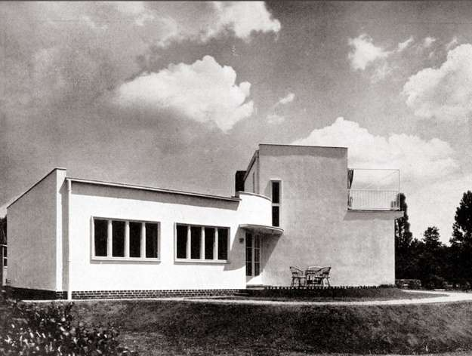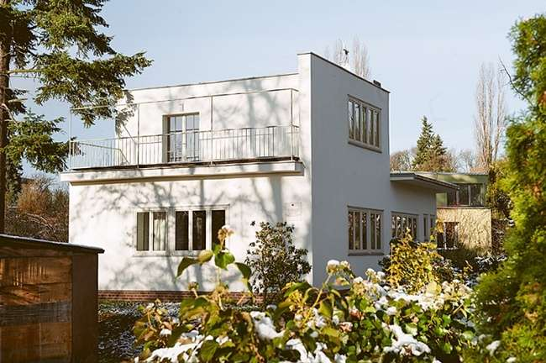

Adresse: Zielonego Dębu 21
Fläche: 149 m2
Entwurf: Ludwig Moshamer (1885–1946)
Konstruktion: Mauerwerk aus Keramik-Ziegeln von 44 cm Stärke mit Hohlraum
Heute: Einfamilienhaus

Impressum

WuWA – Wohnung und Werkraum
Werkbund-Ausstellung in Breslau 1929
Texte über die Siedlung WuWA: Dr. Jadwiga Urbanik
Interviews: Dr. Grażyna Hryncewicz-Lamber
Übersetzung: LEMON Biuro Tłumaczeń, www.lemonbt.pl
Überarbeitung und Redaktion: Thomas Arns
Fotos 2014:
Natalia und Ernest Dec, www.piqsell.pl
Maciej Lulko
Pracownia Projektowa Maćków
Archivaufnahmen, Pläne und Zeichnungen:
Architekturmuseum Wrocław
Redaktion:
Wrocławska Rewitalizacja Spółka z ograniczoną odpowiedzialnością
ul. Kuźnicza 56, 50-138 Wrocław, www.w-r.com.pl
Layout und Grafik: Artur Busz
Druckvorbereitung: Wojciech Kozłowski
trzypunkty.pl
Druck: Drukarnia Jaks
ISBN 978-83-938968-2-0
© Wrocławska Rewitalizacja Spółka z ograniczoną odpowiedzialnością
2. Auflage: 1000 Exemplare
Wrocław 2015
Erschienen auf Polnisch, Englisch und Deutsch. Digitalfassung: www.wroclaw.pl/wuwa
Kostenloses Exemplar
Die Neuauflage finanziert von der Gemeinde Wrocław.
Auflage: 100 Exemplare
Wrocław 2023

Über die Autoren
Jadwiga Urbanik
Jadwiga Urbanik
Dr.-Ing. Arch., Architektin und Architekturhistorikerin, Wissenschaftliche Mitarbeiterin am Institut für Architektur-, Kunst- und Bautechnikgeschichte der Technischen Universität Wrocław. Seit 1990 Mitglied der internationalen Organisation DoCoMoMo, seit 1992 Mitglied der Internationalen Kommission für Technologiefragen bei DoCoMoMo, seit 2003 Vorsitzende von DoCoMoMo Polen. Veröffentlichungen zur Architektur- und Städtebaugeschichte der Zwischenkriegszeit.
Seit 1993 als Beraterin bei den Restaurierungsmaßnahmen des Ledigenheims von Hans Scharoun beteiligt.

Grażyna Hryncewicz-Lamber
Dr.-Ing. Arch., Architektin und Architekturhistorikerin, Wissenschaftliche Mitarbeiterin am Institut für Architektur-, Kunst- und Bautechnikgeschichte der Technischen Universität Wrocław. Mitglied der Niederschlesischen Architektenkammer DOIA, der Vereinigung Polnischer Architekten SARP und der DoCoMoMo International. Interessiert an der Nachkriegsmoderne in der Architektur. Entwürfe von Dienstleistungseinrichtungen, Wohnanlagen, öffentlichen Gebäuden und Bauten für Kultur.

Wrocławska Rewitalizacja
Initiator und Ideengeber des Projekts. Als städtische Gesellschaft bietet sie ein breites Spektrum an Dienstleistungen für alle, die am Revitalisierungsprozess beteiligt sind – vor allem bei Planung, Beratung und Projektmanagement, aber auch bei der Fördermittelbeschaffung oder der Koordination von Maßnahmen.
Projekt-Team: Grażyna Adamczyk-Arns, Justyna Dudek, Grzegorz Szewczyk.

Wir danken allen, deren Engagement die Realisierung dieses Projekts möglich machte:
Rafał Dutkiewicz Präsident der Stadt Wrocław
AdamGrehl stellv. Präsident der Stadt Wrocław
Katarzyna Hawrylak-Brzezowska Leiterin des Amtes für Denkmalpflege
Piotr Fokczynski Stadtarchitekt
Jerzy Ilkosz Architekturmuseum Wrocław
Zbigniew Macków Niederschlesische Architektenkammer
Janusz Krason, Jacek Gasior, Mariusz Kijkowski Schulungszentrum der Staatlichen Gewerbeaufsicht
Marta Madej, Marta Mikonowicz, Sylwia Mucha, Thomas Arns Fachexperten
…und vor allem danken wir den Bewohnern der Siedlung WuWA.
Wrocławska Rewitalizacja



